# 人脸识别

[人脸识别 1](#_Toc30794)

[计算机视觉数据集 3](#_Toc5687)

[损失函数改进方法总览 4](#_Toc7959)

[人脸识别开源代码 4](#_Toc1776)

[1.Contrastive Loss2016 4](#_Toc2218)

[2.Large Marge Softmax Loss 1612 5](#_Toc21913)

[1. Softmax Loss回顾 6](#_Toc16039)

[2. 动机 6](#_Toc345)

[Large-Margin Softmax Loss 6](#_Toc14181)

[简单分析 7](#_Toc29644)

[实验结果 7](#_Toc22564)

[L2-Softmax1703 8](#_Toc32483)

[3.Center Loss 201609 9](#_Toc28160)

[4.NormFace1704 11](#_Toc6798)

[5.四元组损失(Quadruplet loss)1704 17](#_Toc31583)

[6.Angular Softmax Loss（SphereFace）1704 17](#_Toc26862)

[7.Triplet Loss1703 22](#_Toc26092)

[9.Focal Loss1708 25](#_Toc31970)

[10.coco loss1710 27](#_Toc12643)

[11.AMSoftmax loss1801 30](#_Toc32295)

[12.CosFace：LMCL2018 32](#_Toc5557)

[13.ArcFace1801 37](#_Toc24429)

[14.难样本采样三元组损失(Triplet loss with batch hard mining, TriHard loss) 50](#_Toc29517)

[15.边界挖掘损失(Margin sample mining loss, MSML) 51](#_Toc15879)

[metric learning度量学习 53](#_Toc32380)

[Center loss： 53](#_Toc32)

[Contrastive embedding： 53](#_Toc861)

[Triplet embedding（Triplet Loss）： 53](#_Toc11677)

[lifted structured feature embedding： 53](#_Toc28071)

[Multi-class N-pair Loss Objective： 55](#_Toc8471)

[Angular Loss： 57](#_Toc23628)

[global loss functions： 58](#_Toc22926)

[人脸检测 60](#_Toc1751)

[FANet2018 60](#_Toc15041)

[SRN\_arxiv2018 66](#_Toc10976)

[PyramidBox\_arxiv2018 75](#_Toc14682)

[S2AP\_CVPR2018 89](#_Toc10778)

[ZCC\_CVPR2018 99](#_Toc6466)

[SFace\_arxiv2018 112](#_Toc1471)

[PCN\_CVPR2018 119](#_Toc22496)

[DSFD\_arxiv2018 131](#_Toc2659)

[S3FD2017 140](#_Toc26901)

[SAFD\_CVPR2017 153](#_Toc22401)

[FCN2017 164](#_Toc25893)

[SSH\_ICCV2017 176](#_Toc2103)

[Face R-CNN\_arxiv2017\_tencent 186](#_Toc30454)

[MS-CNN\_ECCV2016 192](#_Toc12040)

[CMSCNN 209](#_Toc5457)

[使用mtcnn\_201604和InsightFace进行人脸识别 209](#_Toc9384)

[人脸识别：Loss函数总结 216](#_Toc9983)

[全连接层和损失层的计算 221](#_Toc27156)

[cross-entropy和sofrmax 222](#_Toc28922)

[人脸识别 225](#_Toc8327)

[Chapter 1 231](#_Toc26385)

[Chapter 2 232](#_Toc28178)

[Chapter 3 238](#_Toc31397)

[人脸检测对齐识别 239](#_Toc7126)

[人脸识别1:Deepface 241](#_Toc8309)

[人脸识别（二）：DeepID1 243](#_Toc25397)

[人脸识别系列（四）：Webface系列1（CASIA-WebFace） 256](#_Toc19850)

[人脸识别系列（五）：face++ 258](#_Toc18812)

[人脸识别系列（六）：FaceNet 260](#_Toc27843)

[人脸识别系列（七）：百度的人脸识别 262](#_Toc9672)

[人脸识别系列（八）：VGGFace 263](#_Toc6552)

[人脸识别系列（十）：Webface系列2 264](#_Toc2876)

[快速人脸验证--MobileFaceNets 265](#_Toc4611)

# 计算机视觉数据集

<https://blog.csdn.net/qq_14845119/article/details/51913171>

LFW、WebFace、VGG2和MS-Celeb-1M、MegaFace Challenge、YouTube Faces (YTF) 和 Labeled Face in the Wild (LFW)。LFW、CFP、AgeDB

# 损失函数改进方法总览

## 人脸识别开源代码

https://blog.csdn.net/perception\_/article/details/80656230

## 1.Contrastive Loss2016

<https://blog.csdn.net/autocyz/article/details/53149760>

孪生神经网络（siamese network）中采用contrastive loss损失函数，这种损失函数可以有效的处理孪生神经网络中的paired data的关系。contrastive loss的表达式如下：

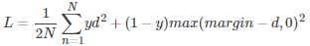

其中，代表两个样本特征的欧氏距离，y为两个样本是否匹配的标签，y=1代表两个样本相似或者匹配，y=0则代表不匹配，margin为设定的阈值。

当输入为正样本对的时候，d逐渐减小，相同ID的行人图片会持续在特征空间形成聚类。反之，当网络输入负样本对时，d会逐渐变大，直到超过设定的margin。通过最小化损失函数，最后可以使正样本对之间距离逐渐变小，负样本对之间距离逐渐变大，从而满足行人重识别任务的需要。

这种损失函数主要是用在降维中，即本来相似的样本，在经过降维（特征提取）后，在特征空间中，两个样本仍旧相似；而原本不相似的样本，在经过降维后，在特征空间中，两个样本仍旧不相似。

contrastive loss损失函数可以很好的表达成对样本的匹配程度，也能够很好用于训练提取特征的模型。当y=1（即样本相似）时，损失函数只剩下，即原本相似的样本，如果在特征空间的欧式距离较大，则说明当前的模型不好，因此加大损失。而当y=0时（即样本不相似）时，损失函数为，即当样本不相似时，其特征空间的欧式距离反而小的话，损失值会变大。

下图表示的就是损失函数值与样本特征的欧式距离之间的关系，其中红色虚线表示的是相似样本的损失值（Y=1时），蓝色实线表示的不相似样本的损失值（Y=0时）。这里的m为阈值，要视具体问题而定，对于不同的目标m的值会有不同的大小。而事实表明Constractive Loss对于多分类的问题经常会在训练集上过拟合，显得比较乏力。针对该问题的改进方法有Triplet Loss、四元组损失(Quadruplet loss)、难样本采样三元组损失(Triplet loss with batch hard mining, TriHard loss)、边界挖掘损失(Margin sample mining loss, MSML)

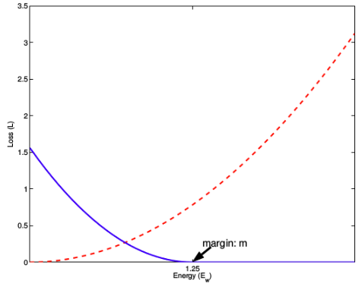

**梯度计算**

论文中使用stochastic gradient descent 来不断更新 DW,不断减小loss，更好表达成对样本的匹配程度。

Y = 1（即样本相似时），损失函数为，此时计算梯度为： 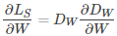

即分别对 X1和X2求偏导，更新梯度 :

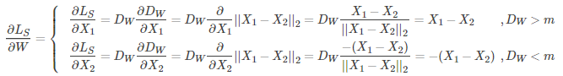 Y = 0 （即样本不相似时），损失函数为，此时计算梯度为 :

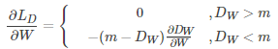

同理，当时，分别对求偏导：

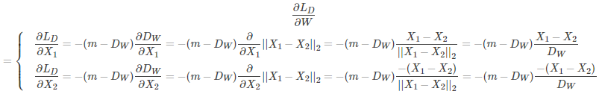

contrastive loss损失函数：将成对的样本特征，使用该损失函数来表达成对样本特征的匹配程度。

<https://blog.csdn.net/u011808673/article/details/80491361>

## 2.Large Marge Softmax Loss 1612

Large-Margin Softmax Loss for Convolutional Neural Networks

Large Marge Softmax Loss（L-softmax）通过在传统的softmax loss公式中添加参数m，加大了学习的难度，逼迫模型不断学习更具区分性的特征，从而使得类间距离更大，类内距离更小。核心内容可以看下图：



上面一行表示training set，下面一行表示testing set。每一行的第一个都是传统的softmax，后面3个是不同参数的L-softmax，看看类间和类内距离的差距！

摘要

Softmax Loss 函数不能够明确引导网络学习区分性较高的特征。large-marin softmax (L-Softmax) loss, 能够有效地引导网络学习使得类内距离较小、类间距离较大的特征。同时，L-Softmax不但能够调节不同的间隔（margin），而且能够防止过拟合。可以使用随机梯度下降法推算出它的前向和后向反馈，实验证明L-Softmax学习出的特征更加有可区分性，并且在分类和验证任务上均取得比softmax更好的效果。

### 1. Softmax Loss回顾

在介绍L-Softmax之前，回顾下softmax loss。当定义第 i 个输入特征 Xi 以及它的标签 yi时，softmax loss 记为：

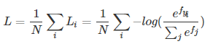

其中表示最终全连接层的类别输出向量 f 的第 j 个元素, N 为训练样本的个数。由于 f 是全连接层的激活函数 W 的输出，所以可以表示为, 最终的损失函数又可以写为：

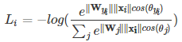

其中 0≤θj≤π。 softmax在深度卷积神经网络中有着广泛的应用，但并不能够有效地学习得到类内较为紧凑、类间较离散的特征。

### 2. 动机

初始的softmax的目的是使得，即 ，从而得到x（来自类别1）正确的分类结果。large-magrin softmax loss提出的动机是希望通过增加一个正整数变量 m，从而产生一个决策余量，能够更加严格地约束上述不等式，即：



其中。如果 W1 和 W2 能够满足∥W1∥∥x∥cos(mθ1)>∥W2∥∥x∥cos(θ2)，那么就必然满足∥W1∥∥x∥cos(θ1)>∥W2∥∥x∥cos(θ2)。这样的约束对学习W1 和 W2 的过程提出了更高的要求，从而使得1类和2类有了更宽的分类决策边界。

基于softmax loss学习同类和不同类样本时，都用的是同一种格式，因此学习到的特征的类内和类间的可区分性不强。而这篇论文是在学习同类样本时，特意增强了同类学习的难度，这个难度要比不同类的难度要大些。这样的区别对待使得特征的可区分性增强。

### Large-Margin Softmax Loss

按照上节的思路，L-Softmax loss可写为：

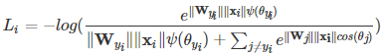

在这里，ψ(θ) 可以表示为：

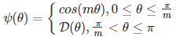

当 m 越大时，分类的边界越大，学习难度当然就越高。同时，公式中的 D(θ) 必须是一个单调减函数且， 以保证 ψ(θ) 是一个连续函数。（这样的要求是为了保证 ψ(θ) 和 cos(θ) 是较为类似的函数）

作者为了能够简化前向和后向传播，构建了这样一种函数形式ψ(θ)：

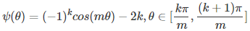

其中 k 是一个整数且 k∈[0,m−1]。下图是softmax loss 和L-Softmax loss的比较。

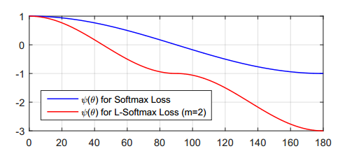

再使用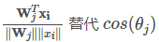， 以及将替换为和 m 的函数，最终的L-Softmax loss 函数就可以分别对 x 和 W 进行求导。

### 简单分析

为了简单明了地表明L-Softmax Loss的有效性，讨论一个二分类问题，只包含 W1 和 W2。分析结果如下图所示。

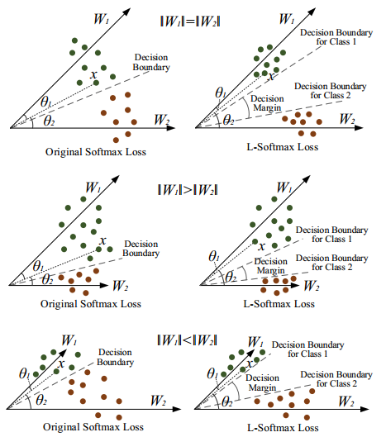

在训练过程中，当 W1=W2 时，softmax loss 要求 θ1<θ2, 而 L-Softmax则要求mθ1<θ2,从图中可以看到L-Softmax得到了一个更严格的分类标准。当W1>W2 和 W1<W2 时，虽然情况会复杂些，但是同样可以看到L-Softmax会产生一个较大的决策余量。

### 实验结果

softmax loss 和L-Softmax Loss在分类和人脸验证进行对比。在分类问题中，采用MNIST, CIFAR10以及CIFAR100三个数据集进行评测，而人脸验证则采用LFW进行验证。

最后的结果是L-Softmax Loss均取得了更好的效果，而且当m 越大时，最终的结果会越好。

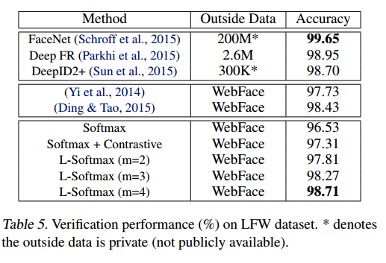

Softmax Loss能够通过设置 m 来调节训练难度。它还能够有效地防止过拟合，有效地减小类内距离，同时增加类间距离。

## L2-Softmax1703

L2-constrained softmax loss for discriminative face verification [J]. arXiv:1703.

在Softmax的w\*x基础上，将特征向量x做归一化，并乘尺度因子进行放大：

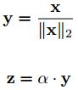

尺度因子可以是固定值，也可以自适应训练，建议用固定值 =50 。可以MS-Celeb-1M的子集3.7M图像作为训练集，用L2-Softmax训练ResNeXt-101在LFW上达到了99.78%，与center loss联合使用也有提升。

https://blog.csdn.net/cdknight\_happy/article/details/80392523

人脸验证在LFW数据集上做的很好，但是在存在大量视角、分辨率、图像质量变化和遮挡时，验证效果并没有那么理想。主要是两个原因造成的：

1.数据质量不均衡：目前常用的人脸识别公开训练集图像大都是高清、正脸人脸图像，很少包含无限制条件下的难以识别的人脸图像。现在大多数的DCNN模型，使用softmax loss做分类，使用前面提到的训练集训练出来的模型，对高质量的图像过拟合，但对难以识别的图像欠拟合。

2.softmax loss不适合做人脸验证任务：softmax loss只是保证学习到的特征不用做任何matric learning的时候，能够使得人脸特征可分。但是softmax loss并没有保证positive pairs学到的特征足够近而negative pairs学到的特征足够远，因此不是很适合去做人脸验证任务。另外一点是，softmax loss是要最大化给定的mini-batch中所有样本的条件概率。但是，由于高质量的人脸图像的特征范数较大，低质量人脸图像的特征范数较小，如果直接让容易验证的样本的范数比较大，让难以验证的样本的范数较小，则可以得到最小化的softmax loss。因此，如果直接使用softmax loss只关注了mini-batch中高质量的人脸图像，而忽略了该mini-batch中较少的低质量的人脸图像。

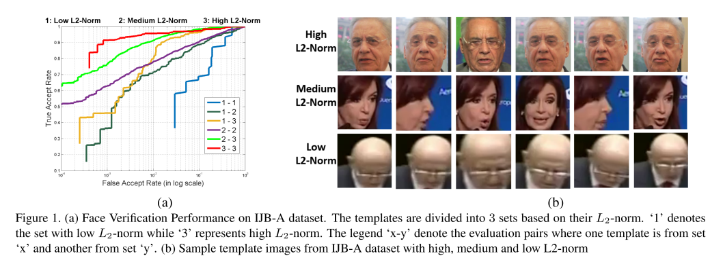

由于模型使用常用的包含大量高质量、少量低质量的人脸图像集进行训练，因此只关注了高质量的训练图像，忽略了低质量训练图像。在验证时，如上图左侧小图所示，低质量的图像对验证准确率最差，而高质量的图像对验证准确率最高。

解决办法：

提出L2-Softmax损失函数，限制训练过程中各图像提取的特征的范数为常数。

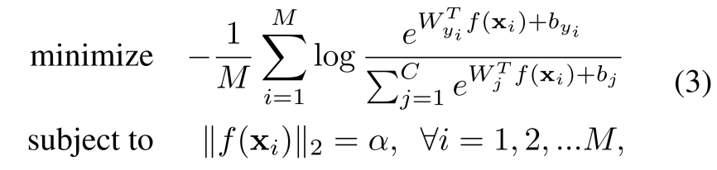

好处：

由于损失函数使得所有人脸图像的特征的范数大小相同，所以softmax loss不会只偏重于对easy samples的学习，也会对diffcult samples进行学习；

还是由于特征的范数大小一致，所以所有的特征样本的特征都分布于一个固定半径的超球面上，此时最小化softmax loss等价于最大化positive pairs之间的余弦相似度，同时最小化negative pairs之间的余弦相似度。

实现细节：

训练时：

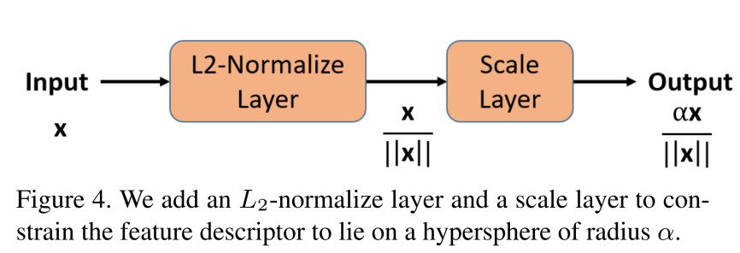

测试时：不需要添加L2-Normalize和Scale层，因此本来测试时输出的特征都归一化到了单位长度。

## 3.Center Loss 201609

论文链接：http://ydwen.github.io/papers/WenECCV16.pdf

代码链接：https://github.com/pangyupo/mxnet\_center\_loss

center loss通过将特征和特征中心的距离和softmax loss一同作为损失函数，使得类内距离更小，有点L1，L2正则化的意思。

对于常见的图像分类问题，常用softmax loss来求损失。那么最后各个类别学出来的特征分布大概如下图Fig2。这个图是以MNISTt数据集做的实验，一共10个类别，用不同的颜色表示。从Fig2可以看出不管是训练数据集还是测试数据集，都能看出比较清晰的类别界限。

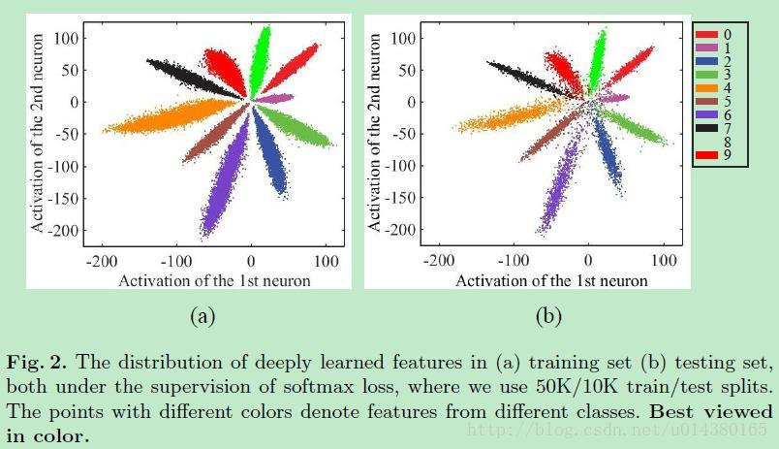

如果采用softmax loss加上center loss的损失，那么最后各个类别的特征分布大概如下图Fig3。和Fig2相比，类间距离变大了，类内距离减少（主要变化在于类内距离：intra-class）。

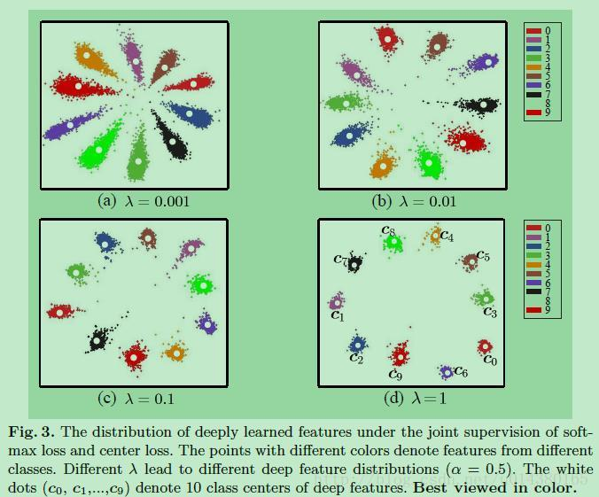

接下来详细介绍center loss。首先区分softmax和softmax loss的区别。下面公式1中log函数的输入就是softmax的结果（是概率），而Ls表示的是softmax loss的结果（是损失）。wx+b是全连接层的输出，因此log的输入就表示xi属于类别yi的概率。

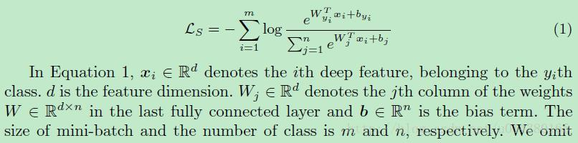

那么center loss到底是什么呢？先看看center loss的公式LC。cyi表示第yi个类别的特征中心，xi表示全连接层之前的特征。m表示mini-batch的大小。因此这个公式就是希望一个batch中的每个样本的feature离feature 的中心的距离的平方和要越小越好，也就是类内距离要越小越好。

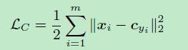

关于LC的梯度和cyi（第yi个类别的特征中心）的更新公式如下：

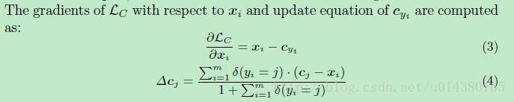

如下条件表达式，当condition满足的时候，式子等于1，当不满足的时候，下面这个式子等于0.



因此上面关于cyi的更新的公式中，当yi（表示yi类别）和cj的类别j不一样的时候，cj是不需要更新的，只有当yi和j一样才需要更新。

作者文中用的损失L的包含softmax loss和center loss，用参数南木达控制二者的比重，如下式所示。这里的m表示mini-batch的包含的样本数量，n表示类别数。

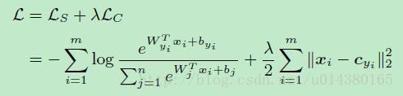

具体的算法描述可以看下面的Algorithm1：

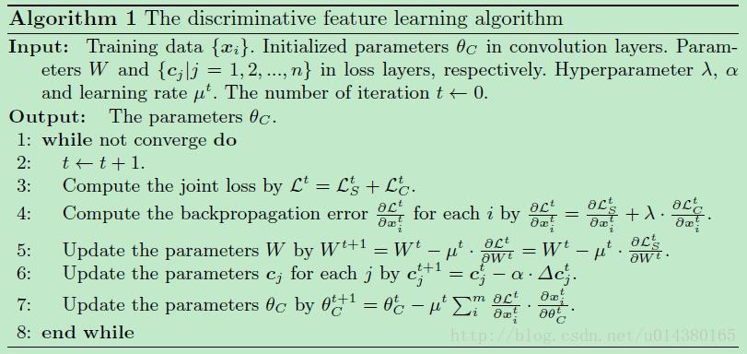

简介

卷积神经网络在许多领域都取得了state-of-the-art的结果，包括检测，识别等。通常情况下，CNN作为特征提取器提取deep features(最后一个隐层的输出)用于之后的识别/确认。在诸如动作识别、场景识别情况下，可能的测试样本类别包含在训练集中(closed-set)，这种情况下模型性能下降较小；在人脸识别中，因为不可能实现收集所有人的人脸图像，因此在使用中总会遇到不在训练集中的人脸，这种情况下就要求CNN提取的deep features不仅是可分的，而且要具有较高的判别度。

相关工作

基于triplet loss的image pair方法

在这种方法中，训练样本两个样本对pair\_1 : (positive\_1, positive\_2), pair\_2 : (positive\_1, negative\_1)，训练的目标是使得pair\_1之间的距离小于pair\_2之间的距离。这种方法的缺点在于样本对的数量会爆炸，假设有10个人，每个人10张图片，则共有81000(

个样本对

基于孪生网络的方法

着这种方法中，训练时输入一对图片，标签为0或者1,0表示图片属于不同的人，1表示图片属于相同的人。训练的目标在于使得属于同一个人的图片距离尽可能小，属于不同人的图片距离尽可能大。与triplet loss相同，这种方法同样面临样本对爆炸的可能。假设有10个人，每个人10张图片，则共有900（）个样本对。

## 4.NormFace1704

NormFace: L2 Hypersphere Embedding for Face Verification

**提出问题**

之前的人脸识别工作，在特征比较阶段，通常使用的都是特征的余弦距离

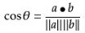

而余弦距离等价于L2归一化后的内积，也等价L2归一化后的欧式距离（欧式距离表示超球面上的弦长，两个向量之间的夹角越大，弦长也越大），然而，在实际上训练的时候用的都是没有L2归一化的内积

关于这一点可以这样解释，Softmax函数是：

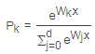

可以理解为和特征向量x的内积越大，x属于第k类概率也就越大，训练过程就是最大化x与其标签对应项的权值的过程。

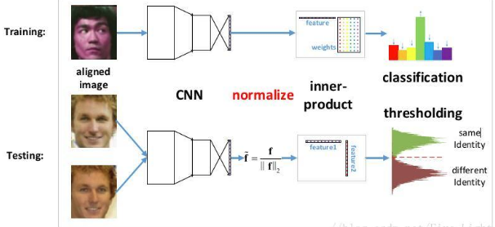

这也就是说在训练时使用的距离度量与在测试时使用的度量是不一样的。

**测试时是否需要归一化？**

进行人脸验证时使用归一化后的内积或者欧式距离效果明显会优于直接计算两个特征向量的内积或者欧式距离，实验的结果如下：

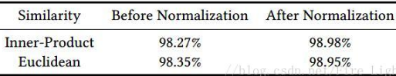

\*注意这个Normalization不同于batch normalization，一个是对L2范数进行归一化，一个是均值归零，方差归一。

**那么是否可以直接在训练时也对特征向量归一化？**

通过归一化Softmax所有的特征和权重来创建一个cosine layer，实验结果是网络不收敛了。

本论文要解决的四大问题：

1.为什么在测试时必须要归一化？

2.为什么直接优化余弦相似度会导致网络不收敛？

3.怎么样使用softmaxloss优化余弦相似度

4.既然softmax loss在优化余弦相似度时不能收敛，那么其他的损失函数可以收敛吗？

**L2归一化**

问题1和2为什么必须要归一化和为什么直接优化归一化后的特征网络不会收敛

为什么要归一化？

全连接层特征降至二维的MNIST特征图，左图中，f2f3是同一类的两个特征，但是可以看到f1和f2的距离明显小于f2f3的距离，因此假如不对特征进行归一化再比较距离的话，可能就会误判f1f2为同一类。

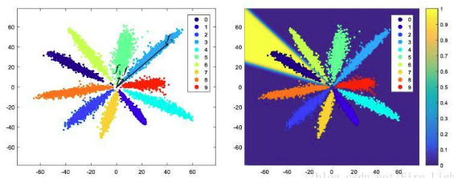

特征归一化的重要性

1.权值W和特征f(或x)归一化已经成为了标配，而且都给归一化特征乘以尺度因子s进行放大，目前主流都采用固定尺度因子s的方法；

2.权值和特征归一化使得CNN更加集中在优化夹角上，得到的深度人脸特征更加分离；

3.特征归一化后，特征向量都固定映射到半径为1的超球上，便于理解和优化；但这样也会压缩特征表达的空间；乘尺度因子s，相当于将超球的半径放大到s，超球变大，特征表达的空间也更大（简单理解：半径越大球的表面积越大）；

4.特征归一化后，人脸识别计算特征向量相似度，L2距离和cos距离意义等价，计算量也相同，我们再也不用纠结到底用L2距离还会用cos距离：



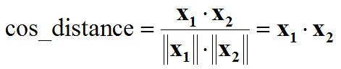

为什么仅特征归一化无法收敛，而必须乘固定尺度因子呢？以四分类为例分析。

1.仅特征归一化时，输出等价于，理想情况下，优后是0，x2=x3=x4都输出0，此时激活值为{1, 0, 0, 0}，指数函数非线性放大后输出为{e, 1, 1, 1}，归一化后置信度是{47.54%, 17.49%, 17.49%, 17.49%}，远远达不到收敛的要求，所以仅归一化是不能训练的。

2.归一化后乘尺度因子s，这里以s=60为例，输出等价于，理想情况下，优后是0，x2=x3=x4都输出0，此时激活值为{60, 0, 0, 0}，指数函数非线性放大后输出为{exp(60), 1, 1, 1}，归一化后置信度是{100%, 0%, 0%, 0%}，完全可以达到收敛要求。所以特征归一化必须乘尺度因子。

**为什么会是特征会呈辐射状分布**

Softmax实际上是一种（Soft）软的max（最大化）操作,考虑Softmax的概率

假设是一个十个分类问题，那么每个类都会对应一个权值向量W0,W1...W9某个特征f会被分为哪一类，取决f和哪一个权值向量的内积最大。

对于一个训练好的网络，权值向量是固定的，因此f和W的内积只取决与f与W的夹角。也就是说，靠近W0的向量会被归为第一类，靠近W1的向量会归为第二类，以此类推。网络在训练过程中，为了使得各个分类更明显，会让各个权值向量W逐渐分散开，相互之间有一定的角度，而靠近某一权值向量的特征就会被归为相应的类别，因此特征最终会呈辐射状分布。

如果添加了偏置结果会是怎么样的？

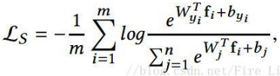

如果添加了偏置，不同类的b不同，则会造成有的类w角度近似相等，而依据b来区分的情况，如下图。

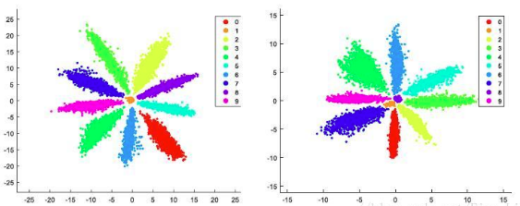

在这种情况下如果再对w进行归一化，那么中间这些类会散步在单位圆上各个方向，造成错误分类。

所以添加偏置对通过余弦距离来分类没有帮助，弱化了网络的学习能力，所以不添加偏置。

网络为何不收敛

通过归一化Softmax所有的特征和权重来创建一个cosine layer，实验结果是网络不收敛了，原因是：

归一化后的内积

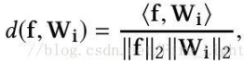是一个[-1,1]区间的数，经过softmax函数之后，即使各个类别都被完全分开了（即f和其标签对应类的权值向量Wf的内积为1，而与其他类的权值向量内积都是-1），其输出的概率也会是一个很小的数：

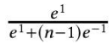上式在n=10时，结果为0.45;在n=1000时，结果为 0.007，非常之小。

因此即使对于完全分开的类，由于梯度中有一项是（1-y），其梯度还是很大，因此无法收敛。

为了解决这一问题，作者提出了一个关于Softmax的命题来告诉大家答案。

命题：如果把所有的W和特征的L2norm都归一化后乘以一个缩放参数L,且假设每个类的样本数量一样，则Softmax损失 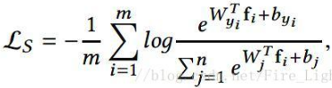

的下界（在所有类都完全分开的情况下）是

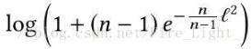

其下界和归一化后缩放的参数l的函数图大约如下：

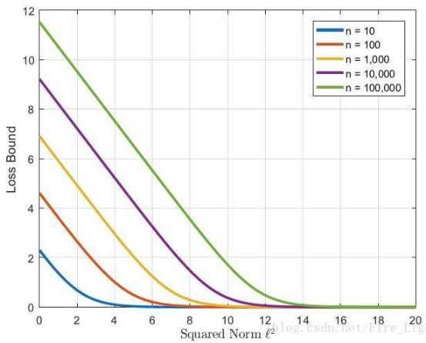

因此，在归一化层后添加一层放大层l可以解决无法收敛的问题。

**归一化层的定义**

首先定义二范数，加一个很小的ε是为了防止归一化时会除以0.

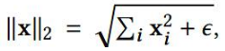

定义归一化层

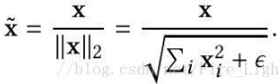

损失函数对归一化层的求导如下：

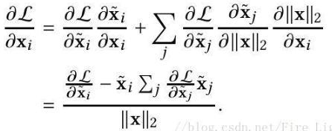

根据上式可以推导，L对特征x的梯度总是和x的特征正交，

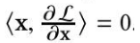

因此经过梯度下降之后，x的范数总会增大，为了防止范数无限增大，需要使用权重衰减项。

**改进度量学习**

借助于以上对Softmax的透彻研究，作者顺手改进了一下度量学习通常要使用两个损失函数contrastive loss与triplet loss。两者原公式表达如下：

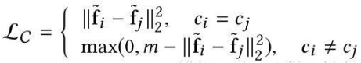



这两者不同于Softmax的单项直接训练，存在挖掘pairs/triplets耗费时间的问题。

借助于Softmax直接以W与X相乘表示余弦相似度的思路，改进以上两种Loss为

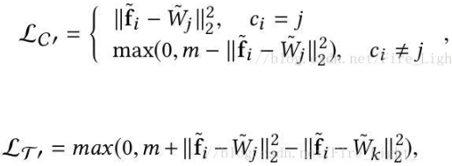

Wj作为对应项的权值向量，可以由网络自己训练获得。

改进之后的损失函数称为C-contrastive/triplet loss。

作者使用个一个浅层的网络和一个深层的网络进行试验，在全连接层后面进行归一化，然后计算W和X的内积（Softmax）或是欧式距离（C-contrastive/triplet loss），然后按照上面的损失函数计算损失和梯度

一张图片和它的水平翻转图把特征对应的位置相加（一般是相接），然后PCA，计算余弦相似度

1.使用浅层网络

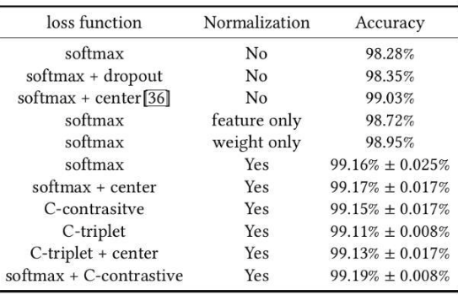

结果看上去Normalization比损失函数还重要

2.使用resnet

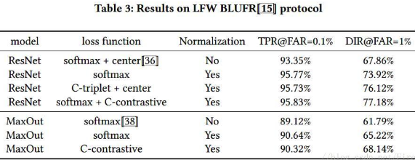

这个似乎是说明了resnet还是很有效的

命题：如果把所有的W和特征的L2norm都归一化为L,且假设每个类的样本数量一样，则Softmax损失

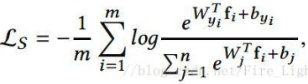

的下界（在所有类都完全分开的情况下）是

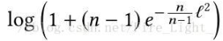

证：

因为每个类样本数量一样，假设有n个类，则L等价于

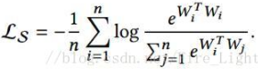

（其中||Wi||=l，因为完全分开了，所以Wi可以代表该类特征。）

同除得到

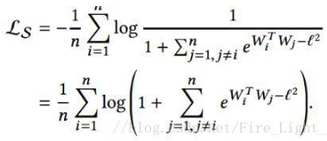

由于exp(x)的凸性，有

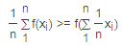

当且仅当Xi互相相等时等号成立

即

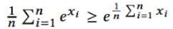

那么

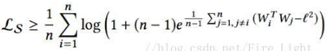

又



同是凸函数

有 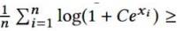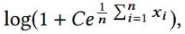

所以

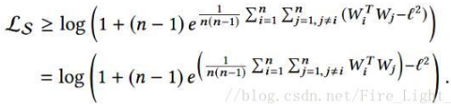

注意到

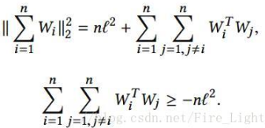

所以

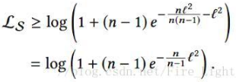

命题得证，考虑等号成立的条件需要任何WaWb内积相同，而对于h维向量W,只能找到h+1个点，使得两两连接的向量内积相同，如二维空间的三角形和三位空间的三面体，但是最终需要分类的数目可能远大于特征维度，所以经常无法取到下界。

证明二：

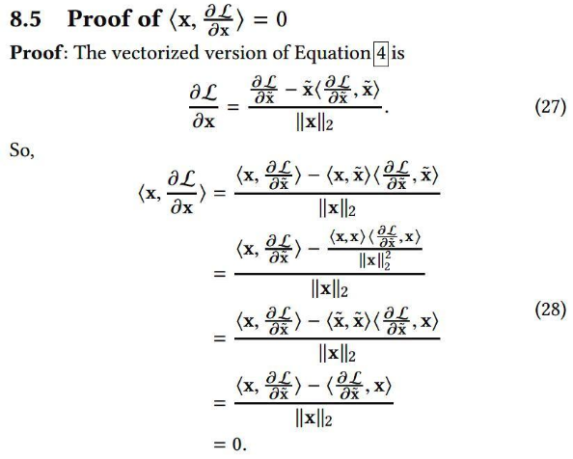

过程相对简单

## 5.四元组损失(Quadruplet loss)1704

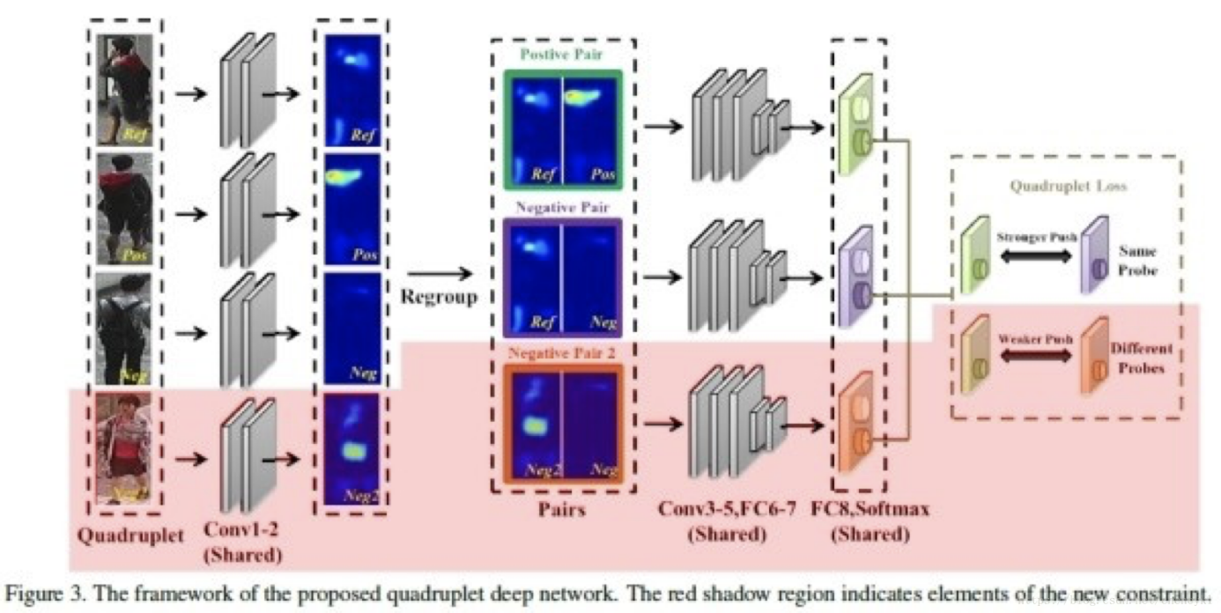

四元组损失是三元组损失的改进版本。四元组(Quadruplet)需要四张输入图片，和三元组不同的是多了一张负样本图片。即四张图片为固定图片(Anchor) a，正样本图片(Positive) p，负样本图片1(Negative1) n1 和负样本图片2(Negative2) n2 。其中 n1 和 n2 是两张不同行人ID的图片，其结构如上图所示。则四元组损失表示为：

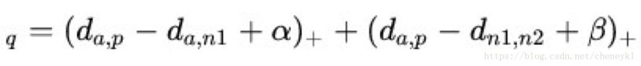

其中α和β是手动设置的正常数，通常设置β小于α，前一项称为强推动，后一项称为弱推动。相比于三元组损失只考虑正负样本间的相对距离，四元组添加的第二项不共享ID，所以考虑的是正负样本间的绝对距离。因此，四元组损失通常能让模型学习到更好的表征。

<https://blog.csdn.net/qq_28659831/article/details/80805291>

## 6.Angular Softmax Loss（SphereFace）1704

论文：SphereFace: Deep Hypersphere Embedding for Face Recognition

论文链接：https://arxiv.org/abs/1704.08063

代码地址：https://github.com/wy1iu/sphereface

A-softmax loss在large margin softmax loss的基础上添加两个限制条件||W||=1和b=0，使得预测仅取决于W和x之间的角度。

Figure2展示的是CNN网络提取特征，然后将提取到的特征在类别间的分布展示出来。（a）和（b）是softmax loss的结果；（c）和（d）是限制W1和W2向量的模等于1，而且b1和b2偏置等于0，称为modified softmax loss；（e）和（f）是本文的angular softmax loss。

Figure2图的含义：图中特征是2维的，对应横坐标，通过最后一个提特征层得到（假设最后一个特征提取层是卷积层，那么就将卷积核数量设置为2），因此对于一张输入图像，就能得到1\*2维的特征向量，在二维坐标空间中画出这个点，对应Figure2（a）、（c）、（e）中的点。最后接一个全连接层，对于Figure2中的二分类而言（一类是黄色点，另一类是红色点），全连接层的维度就是2\*2，后面一个2就是类别的意思。再看（b），W1和W2分别是I\*2的向量，合在一起就是2\*2的全连接层参数，因此W1和W2的箭头位置所在的坐标就是1\*2向量的值，这样就可以画出图中的红色箭头了，至于中间的红色线，就是分类界限。同理（d）中W1和W2的模等于1，特征点之所以类似圆形是将（c）中的特征点变换成模为1的特征点；（e）、（f）的含义和（c）、（d）的含义同理。

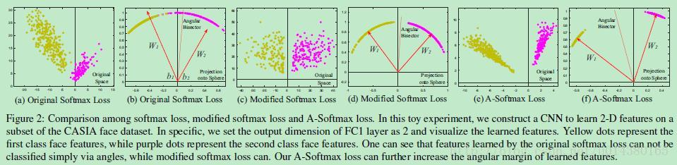

从softmax loss开始讲起。假设一个二分类问题，下面的公式1和2分别表示样本x属于类别1和类别2的概率，这个计算的过程就是softmax。这里的W1和W2都是向量，二者合在一起组成全连接层的参数矩阵W，也就是W=[W1，W2]，全连接层的输出也就是Wx。假设输出的尺寸是m\*n，那么m就表示batch size，n表示类别数，所以这里的W1x和W2x就分别是Wx的两列。偏置b比较简单就不详细说了。因此如果p1大于p2，那么x属于类别1。

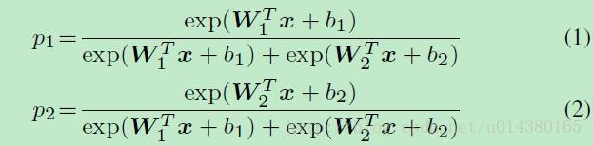

这个时候可以联想到文章前面提到的一个公式：



文章说这是softmax的decision boundary，怎么理解呢？其实就是p1=p2的情况，此时W1x+b1=W2x+b2。如果p1>p2，从p1和p2的公式可以看出二者的分母是一样的，分子都是以e为底的指数函数，是递增的，因此就相当于W1x+b1>W2x+b2。

公式1和2只是softmax，并不是softmax loss，这两者是有差别的，一个是概率，一个是损失。softmax loss的公式如下：

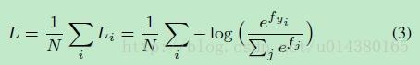

公式3的log函数的输入就是前面公式1和2的p1和p2，只不过不需要分开写成W1和W2，而是用W就行。这里yi表示某个类别，j表示所有类别。

公式4是将Li展开来写，并且引入了角度参数：

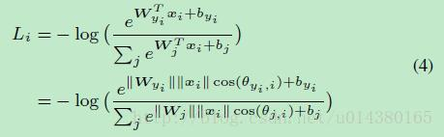

为什么公式4的上下两个等式是成立的？因为可以将矩阵相乘：

写成：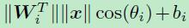

那么如果引入下面这两个限制条件呢？

和

那么公式3（结合公式4和上面两个限制条件看）就会变成：

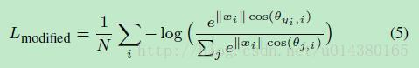

那么为什么要引入这两个限制条件呢？原来的decision boundary是这样的：



如果有上面的两个限制条件，那么decision boundary就变成了：



也就是说边界的确定变成只取决于角度了，这样就能简化很多问题。而且从Figure2也可以看出这种操作对分类结果有促进作用。

在这两个限制条件的基础上，作者又添加了和large margin softmax loss一样的角度参数，使得公式5变成如下的公式6：

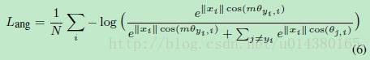

这部分可以参考损失函数改进之Large-Margin Softmax Loss，基本一样。显然m值越大，优化的难度也越大，但类别之间的angular margin也越大，也就是类间距离越大，同时类内距离越小，因此模型效果越好。本文中参数m默认取4。

因为在公式6中需要限定θy的范围为[0,π/m]，因此为了去掉这个限制，就有了公式7这种能够在CNN网络中优化的公式。

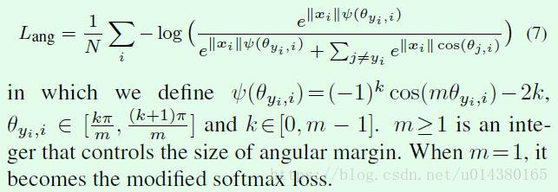

公式7也就是作者文中最终使用的loss公式。因此A-softmax loss可以看成是large margin softmax loss的改进版，也就是在large margin softmax loss的基础上添加了两个限制条件。

Table1是关于本文提到的3个loss的分类界限（decision boundary）对比，可以看出softmax loss的优化是对W和x的内积进行的；modified softmax loss（也就是限制Wi的模为1，bi为0）的优化是对角度θi进行的；A-softmax loss的优化也是对θi进行，而且优化目标更加难（引入m参数，优化后在类别之间会得到angular margin）。

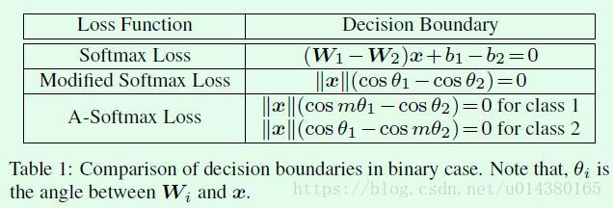

Figure3表示从几何角度看A-softmax loss。

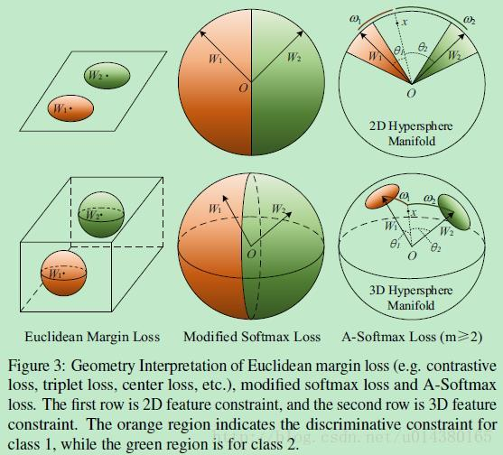

后面作者还通过数学公式证明了对于二分类，m的最小值要满足下面这个不等式：



对于多分类，m的最小值要满足下面这个不等式：



softmax损失仅仅能够学到分辨性不够强的特征，除此之外，还有contrastive loss，center loss，triplet loss。但是它们都在一定程度上存在弊端：

center loss仅能使得类内紧凑，无法使得类间可分。

contrastive loss和triplet loss需要pair/triplet 挖掘过程，增加时间的损耗。

更关键之处：以上的损失函数都使用了欧式距离，而softmax损失学习到的特征有角度上的分布特性。

作者做了一个实验，构建了一个CNN来学习CASIA-webface的一个子集的特征，输出的全连接层FC1为两层，所以可以可视化。原始Softmax训练出来的特征分布如下图（a），其他几张图可以暂时不用看。

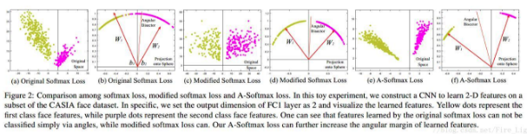

通过以上实验与center loss论文，证明了softmax损失学习到的特征有角度上的分布特性，因此在这种意义上，欧式距离与softmax损失是不兼容的，所以作者认为结合softmax损失和欧式距离效果可能不是最佳的。

这是一个根据定义域分段的分段函数，函数的图为：

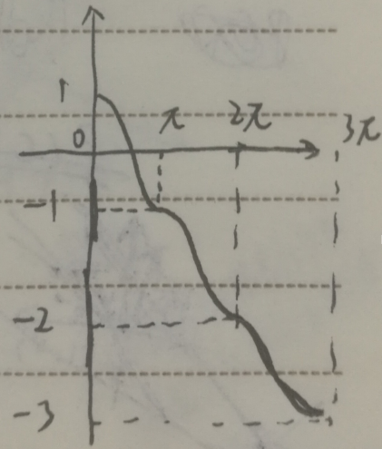

这样损失函数就会变为

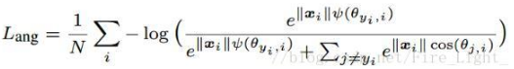

A-Softmax的性质

性质：在二分类问题中，对于一个训练好的A-Softmax层，两个类的类内角度特征距离为

其中θ表示两个类的权值W1，W2之间的夹角。证明：

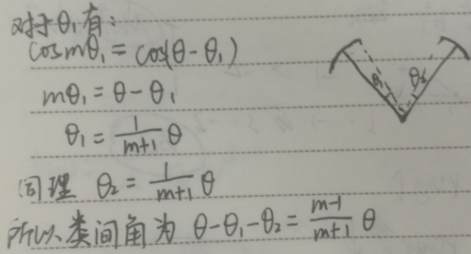

性质一：

A-Softmax Loss定义了一个大角度间隔的学习方法，m越大这个间隔的角度也就越大，相应区域流形的大小就越小，这就导致了训练的任务也越困难。

定义：定义为当时,类内的最大角度特征距离小于类间的最小角度特征距离。

性质二：



证明左：

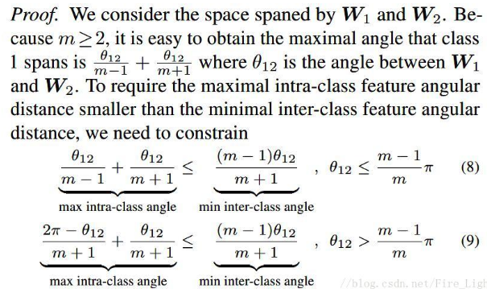

证明右：

右边的证明是将多个类的分布视为圆上的平均分布，所以对于任意的Wi,两边都是对称的，可以得到以下不等式：

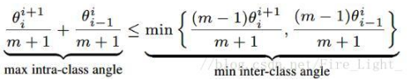

解之后得到m>=3

## 7.Triplet Loss1703

[《In Defense of the Triplet Loss for Person Re-Identification》](https://arxiv.org/abs/1703.07737" \t "https://blog.csdn.net/shuzfan/article/details/_blank)

（2）三元组损失（Triplet loss）

三元组损失需要三张输入图片。和对比损失不同，一个输入的三元组（Triplet）包括一对正样本对和一对负样本对。三张图片分别命名为固定图片(Anchor) a、正样本图片(Positive)p和负样本图片(Negative) n 。图片 a 和图片 p 为一对正样本对，图片 a 和图片 n 为一对负样本对。则三元组损失表示为：

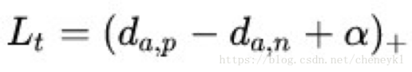

如下图所示，三元组可以拉近正样本对之间的距离，推开负样本对之间的距离，最后使得相同ID的行人图片在特征空间里形成聚类，达到行人重识别的目的。

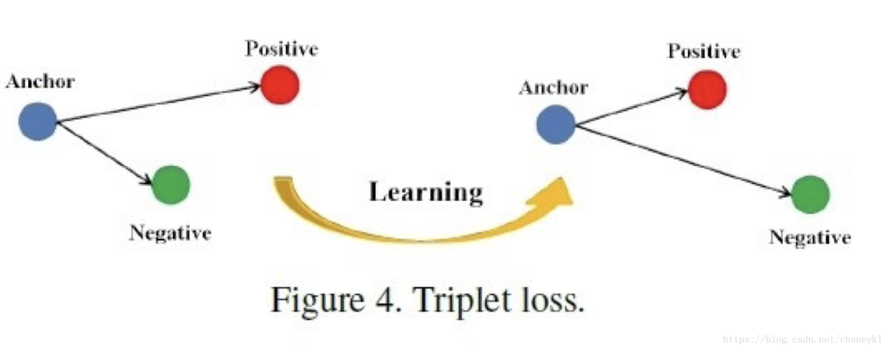

改进：原版的Triplet loss只考虑正负样本对之间的相对距离，而并没有考虑正样本对之间的绝对距离，为此提出改进三元组损失(Improved triplet loss)：

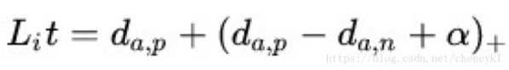

保证网络不仅能够在特征空间把正负样本推开，也能保证正样本对之间的距离很近。

基于Triplet loss 函数训练人脸识别深度网络

在FaceNet中，作者提出基于度量学习的误差函数Triplet loss，其思想来源如下：

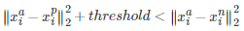

其中表示参考样本，表示同类样本，表示异类样本，threshold表示特定阈值。该不等式可表示为：



该不等式本质上定义了同类样本和异类样本之间的距离关系，即：所有同类样本之间的距离+阈值threshold，要小于异类样本之间的距离。当距离关系不满足上述不等式时，可通过求解下列误差函数，通过反向传播算法来调节整个网络：

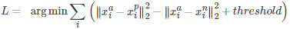

只有括号内公式的值大于0时，才计算误差。利用该公式可分别计算出的梯度方向，并根据反向传播算法调节前面的网络。

每个batch有多类图，每类图有多张

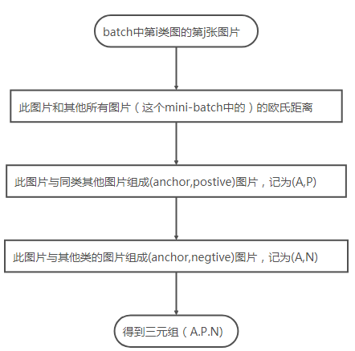

原文：https://blog.csdn.net/shuzfan/article/details/70069822

Introduction

Re-ID和图像检索有点类似。Google的FaceNet利用Triplet Loss训练的高度嵌入的特征，似乎很适合做这样大范围的快速比对。 但是，很多的研究文献表明常见的classification或者结合verification Loss比Triplet Loss似乎更适合这个任务。 他们通常将CNN作为特征提取器，后面再接专门的测度模型。但是这两种Loss有着明显的缺点：

Classification Loss： 当目标很大时，会严重增加网络参数，而训练结束后很多参数都会被摒弃。

Verification Loss： 只能成对的判断两张图片的相似度，因此很难应用到目标聚类和检索上去。因为一对一对比太慢。

但是 Triplet Loss还是很吸引人啊： 端到端，简单直接；自带聚类属性； 特征高度嵌入。

为什么Triplet训不好呢或者说不好训呢？

首先需要了解，hard mining在Triplet训练中是一个很重要的步骤。没有hard mining会导致训练阻塞收敛结果不佳，选择过难的hard又会导致训练不稳定收敛变难。此外，hard mining也比较耗时而且也没有清楚的定义什么是 “Good Hard”。

文章的贡献主要有两个方面：

(1) 设计了新的Triplet Loss，并和其它变种进行了对比。

(2) 对于是否需要 pre-trained模型，进行了实验对比分析。

Triplet Loss变种：

比较早的Triplet形式。Lpull表示拉近属于同一目标的样本； Lpush表示拉远不同目标的样本。

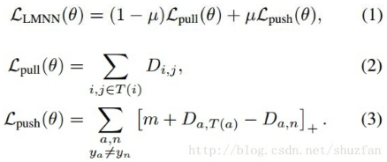

由于是最近邻分类，所以同一类当中可能有多个cluster，而且固定的cluster中心也比较难以确定。

FaceNet Triplet Loss

Google的人脸认证模型FaceNet，不要求同类目标都靠近某个点，只要同类距离大于不同类间距离就行。完美的契合人脸认证的思想。

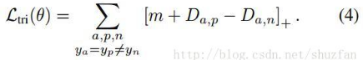

Batch All Triplet Loss

FaceNet Triplet Loss训练时数据是按顺序排好的3个一组。假如batch\_size=3B,那么实际上有多达种三元组组合，仅仅利用B组就很浪费。

所以我们可以首先改变一下数据的组织方式：batch size=K×B,即随机地选出K个人，每个人随机地选B张图片。这样总共会有 PK(PK−K)(K−1)种组合，计算loss时就按照下式统计所有可能。

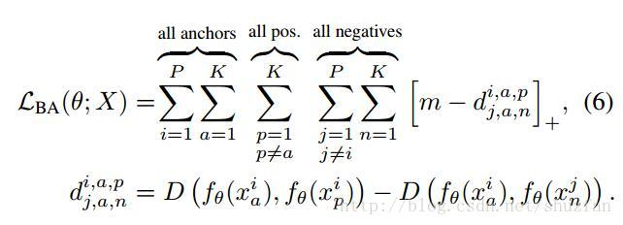

Batch Hard Triplet Loss

Batch All Triplet Loss看起来一次可以处理非常多的三元组，但是数据集非常大时训练将会非常耗时，同时随着训练深入很多三元组因为很容易被分对而变成了“无用的”三元组。

怎么办？ Hard Mining. 但是，过难得三元组又会导致训练不稳定，怎么办？ Mining Moderate Hard.

作者定义了下面的“较难”的Triplet Loss，之所以是“较难”，是因为只是在一个小的Batch里面选的最难的。

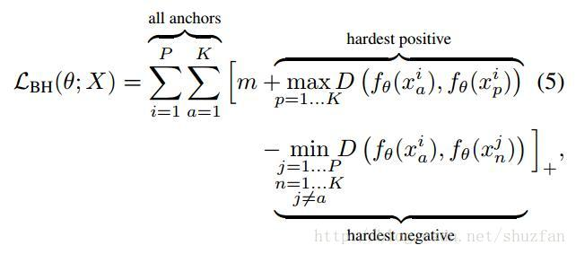



Lifted Embedding Loss

文献[3]针对3个一组3个一组排列的batch，提出了一种新的Loss：将anchor-positive pair之外的所有样本作为negative，然后优化Loss的平滑边界。

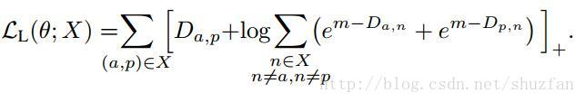

文章针对 batch size=K×B的形式对上式稍作改进：

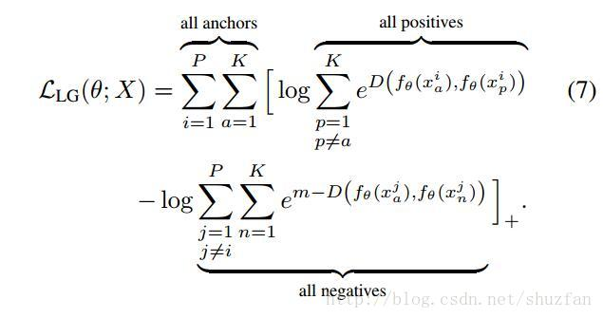

Distance Measure

很多相关工作中，都使用平方欧式距离 D(a,b)=|a−b|22作为度量函数。作者虽然没有系统对比过其它度量函数，但是在实验中发现非平方欧氏距离 D(a,b)=|a−b|2表现的更为稳定。同时，使用非平方欧氏距离使得margin 这个参数更具有可读性。

Soft-margin

之前的很多Triplet Loss都采用了截断处理，即如果Triplet三元组关系正确则Loss直接为0。作者发现，对于Re-ID来说，有必要不断地拉近同类目标的距离。因此，作者设计了下面的soft-margin函数：



## 9.Focal Loss1708

论文链接：https://arxiv.org/abs/1708.02002

优化版的MXNet实现：<https://github.com/miraclewkf/FocalLoss-MXNet>

Focal loss概括了object detection算法中proposal-free准确率不高的原因在于：类别不均衡。在传统的交叉熵损失上进行修改得到Focal Loss。

focal loss出发点是希望one-stage detector可以达到two-stage detector的准确率，同时不影响原有的速度。一张图像可能生成成千上万的candidate locations，但是其中只有很少一部分是包含object的，这就带来了类别不均衡。那么类别不均衡会带来两个后果：(1) training is inefficient as most locations are easy negatives that contribute no useful learning signal; (2) en masse, the easy negatives can overwhelm training and lead to degenerate models.意思是负样本数量太大，占总的loss的大部分，而且多是容易分类的，因此使得模型的优化方向并不是所希望的那样。

损失函数：Focal loss通过减少易分类样本的权重，使得模型在训练时更专注于难分类的样本。设计RetinaNet在训练时采用focal loss训练。不仅可以达到one-stage detector的速度，也能有two-stage detector的准确率。

focal loss的含义可以看如下Figure1，横坐标是pt，纵坐标是loss。CE（pt）表示标准的交叉熵公式，FL（pt）表示focal loss中用到的改进的交叉熵，比原来的交叉熵多了一个调制系数（modulating factor）。目的是通过减少易分类样本的权重，从而使得模型在训练时更专注于难分类的样本。首先pt的范围是0到1，所以不管γ是多少，这个调制系数都是大于等于0的。易分类的样本再多，你的权重很小，那么对于total loss的共享也就不会太大。那么怎么控制样本权重呢？举个例子，假设一个二分类，样本x1属于类别1的pt=0.9，样本x2属于类别1的pt=0.6，显然前者更可能是类别1，假设γ=1，那么对于pt=0.9，调制系数则为0.1；对于pt=0.6，调制系数则为0.4，这个调制系数就是这个样本对loss的贡献程度，也就是权重，所以难分的样本（pt=0.6）的权重更大。Figure1中γ=0的蓝色曲线就是标准的交叉熵损失。

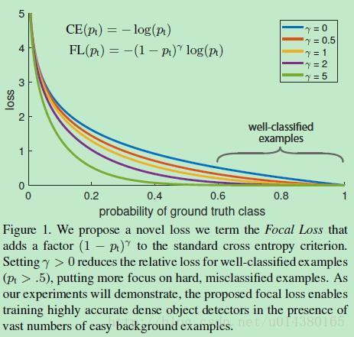

Figure2是在COCO数据集上几个模型的实验对比结果。可以看看再AP和time的对比下，本文算法和其他one-stage和two-stage检测算法的差别。

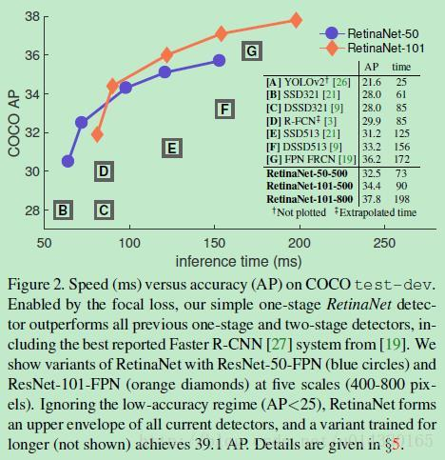

看完实验结果和提出算法的出发点，接下来就要介绍focal loss了。在介绍focal loss之前，先来看看交叉熵损失，这里以二分类为例，p表示概率，公式如下：

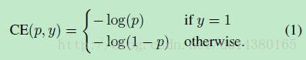

因为是二分类，所以y的值是正1或负1，p的范围为0到1。当真实label是1，也就是y=1时，假如某个样本x预测为1这个类的概率p=0.6，那么损失就是-log(0.6)，注意这个损失是大于等于0的。如果p=0.9，那么损失就是-log(0.9)，所以p=0.6的损失要大于p=0.9的损失，这很容易理解。

为了方便，用pt代替p，如下公式2:。这里的pt就是前面Figure1中的横坐标。

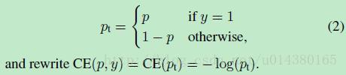

如下公式3最基本的对交叉熵的改进。什么意思呢？增加一个系数at，跟pt的定义类似，当label=1的时候，at=a；当label=-1的时候，at=1-a，a的范围也是0到1。因此可以通过设定a的值（一般而言假如1这个类的样本数比-1这个类的样本数多很多，那么a会取0到0.5来增加-1这个类的样本的权重）来控制正负样本对总的loss的共享权重。

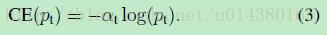

显然前面的公式3虽然可以控制正负样本的权重，但是没法控制容易分类和难分类样本的权重，于是就有了focal loss：

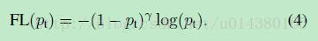

这里的γ称作focusing parameter，γ>=0。

称为调制系数（modulating factor）

这里介绍下focal loss的两个重要性质：1、当一个样本被分错的时候，pt是很小的（请结合公式2，比如当y=1时，p要小于0.5才是错分类，此时pt就比较小，反之亦然），因此调制系数就趋于1，也就是说相比原来的loss是没有什么大的改变的。当pt趋于1的时候（此时分类正确而且是易分类样本），调制系数趋于0，也就是对于总的loss的贡献很小。2、当γ=0的时候，focal loss就是传统的交叉熵损失，当γ增加的时候，调制系数也会增加。

focal loss的两个性质算是核心，其实就是用一个合适的函数去度量难分类和易分类样本对总的损失的贡献。

作者在实验中采用的是公式5的focal loss（结合了公式3和公式4，这样既能调整正负样本的权重，又能控制难易分类样本的权重）：

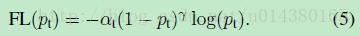

在实验中a的选择范围也很广，一般而言当γ增加的时候，a需要减小一点（实验中γ=2，a=0.25的效果最好）

RetinaNet的结构图：

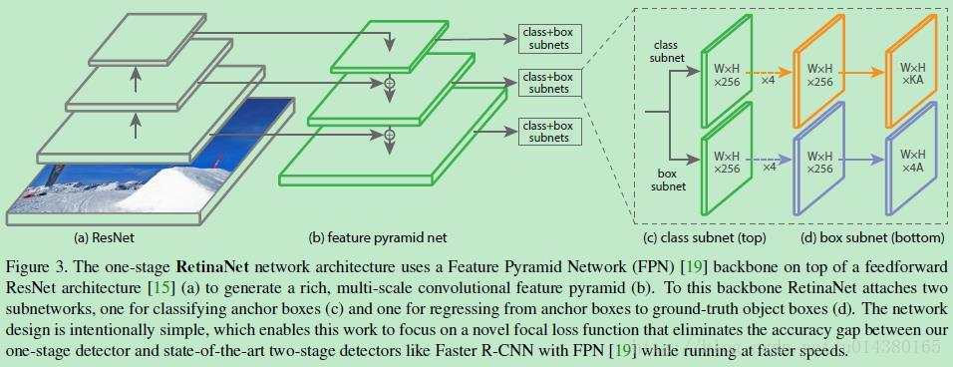

## 10.coco loss1710

Rethinking Feature Discrimination and Polymerization for Large-scale Recognition

和NormFace原理完全相同

       在做分类、识别任务的时候常见的loss就是softmax，pairwise，triplet以及最近新提出的center loss，基本的共识是既学习类内的信息又学习类间的信息是对识别效果最好的监督方式，所以softmax只有类间的监督是比较挫的一种loss，pairwise、triplet都是同时学习类内和类间信息的，但是都受到采样的问题导致训练容易不稳定。center loss作者认为其问题在于他的center是个统计意义值，不是每次迭代update的（center loss也是每个iteration在mini-batch里面更新的）。所以作者提出coco loss，主要的特性在于：一是使用了cosine距离；二是用了center；三是把distance本身作为输入构建softmax loss，使得distance具有softmax特性。具体的loss对比如下图

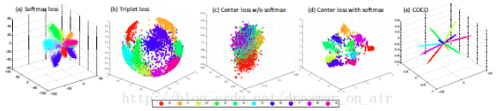

       基本原理：

       因为主要是loss的定义，推演的过程围绕上面的三个方面讲，一是使用cosine距离的loss如下：

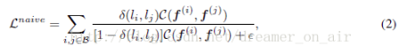

      β表示mini-batch，δ(⋅,⋅)指示函数，ϵ数据稳定项。该式子计算复杂度太高，两个for循环比对，O(M2)。

这个loss就是要让同类的cosine距离比不同类的更大，但是计算复杂度太高，所以把和每个样本的计算改成和中心的计算并且写成softmax的形式，并做feature归一化：替代方案，训练过程中引导特征尽可能接近对应的正确的类中心

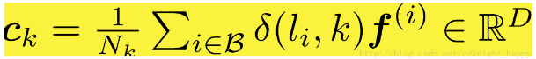即Ck是某个类的中心，那么可以使用下面的revised Loss，最大化的损失函数是

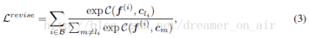

exp的作用是将余弦距离转化为规范的概率输出，分子保证样本特征离正确的类中心距离尽可能接近，分母保证样本特征离错误类中心的距离尽可能远。

实现上，首先对特征向量和中心点进行归一化操作，然后对特征进行尺度缩放，再计算coco loss，如下图所示：

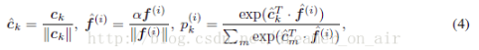

     此处类心也不像上面写的由统计得出，而是成为一个可训练的参数（这就变得和normface的Softmax层一样了），加上交叉熵最终损失函数写为：

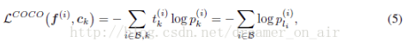

     将包含在分母中易于计算且对计算结果的影响很小。

α的取值有一个公式可以进行推导：

，其中，K是总的类别数，ϵ是损失值L的上限。

   这里面需要注意的是有个scale的参数alpha，之前在focal loss里提到过对于softmax来说，如果feature归一化，类别数固定的情况下其loss是有个上下限的，这里面的alpha的作用也是为了对不同的任务调整loss的范围使得能够得到更好的效果，对于alpha作者还推导了一下算了个公式：

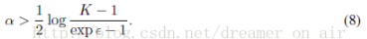

center loss和COCO Loss利用类别中心获取类间Discriminative且类内Polymerizative的features，它主要利用优化类内和类间的余弦相似度。和center loss不太一样的地方是这里只有一个loss，将center 信息与softmax结合到一起。计算任意两个样本的cos相似度并进行优化：同一类间的相似度大，不同类间的相似度小。

总体感觉，这就是一个cos距离版本的triplet center loss：计算每一个样本与各个类别中心的cos距离，并且让类内内聚，类间分离。

传统softmax分类的时候，计算的都是w\*x作为softmax的输入，但是这篇文章换了一个思路，直接优化两个样本的cos距离：

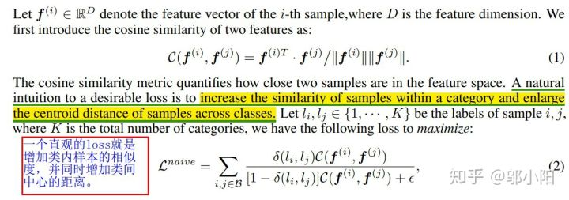如公式2所示，但是这样计算任意两个样本的余弦相似度，时间复杂度比较高O( n^{2} )

所以为了计算方便出了一个简易版：计算每个样本与类别中心的距离：

类别中心的定义：每个mini-batch中各个类别样本的特征均值

然后计算这个mini-batch中每个样本跟这些类别的距离

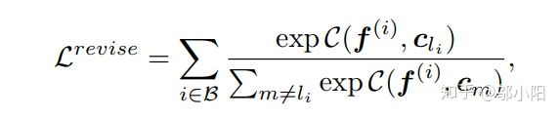

分子保证了样本i靠近它的类别中心，而分母则保证与其他类别样本的最小距离，放入指数中则是为了把余弦相似度转换为概率输出。

Coco loss归一化权值c，归一化特征f，并乘尺度因子：

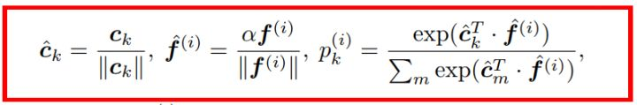

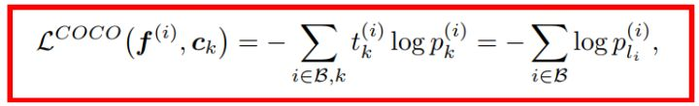

half MS-1M训练集，用coco loss训练Inception ResNet，在LFW上达到99.86%，接近满分，但要注意，同样的训练集和CNN，Softmax loss训练的结果是99.75%。

## 11.AMSoftmax loss1801

人脸识别 --损失函数之 AMSoftmax : Additive Margin Softmax for Face Verification

**1. Softmax loss**

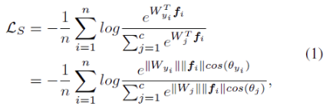

其中f为最后全连接层的输入（fi表示第i个样本），wj为全连接层的第j列。

**2. A-Softmax loss**

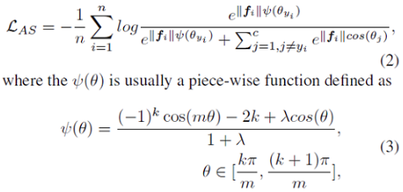

这是在SphereFace中提出来的损失函数

**3. AMSoftmax loss**

本文提出的方法将cos(mθ)更改为cosθ-m，将sphereface中的倍乘更改为加法。增加类间距，并减小类内距。为了提高收敛速度，引进了一个超参数s，这里s设置为固定值30。



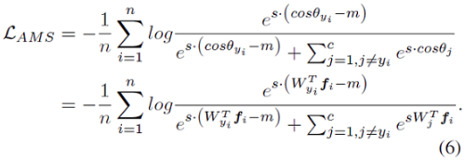

这样做的好处在于ASoftmax的倍角计算是要通过倍角公式，反向传播时不方便求导，而只减m反向传播时导数不用变化

**角度距离与余弦距离**

作者认为，Asoftmax是用m乘以θ，而AMSoftmax是用cosθ减去m，这是两者的最大不同之处：一个是角度距离，一个是余弦距离。

使用传统的Softmax的时候，角度距离和余弦距离是等价的，即



但是当我们试图要推动决策边界的时候，角度距离和余弦距离就有所不同了。

最终的决策边0界是和余弦相关的，根据cos的性质，优化角度距离比优化余弦距离更有效果，因为余弦距离相对更密集

之所以选择cosθ-m而不是cos（θ-m），这是因为从网络中得到的是W和f的内积，如果要优化cos（θ-m）那么会涉及到arccos操作，计算量过大。

**特征归一化**

归一化特征的目的：

高质量的图片提取出来的特征范数大，低质量的图片提取出来的特征范数小，如图：

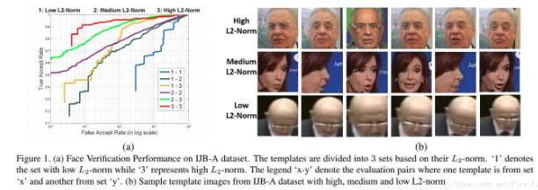

Softmax的目标是尽可能最大化正确分类的概率，它会忽略掉一些比较难分辨的图片：也就是低质量的图片，而优先拟合高质量的图片。因此把特征强行归一化会使得低范数的图片变得高范数，也会获得更多的网络的注意力。

（这和tripletloss刻意去挖掘难以识别的图片的最终结果是一样的，方法不一样而已）

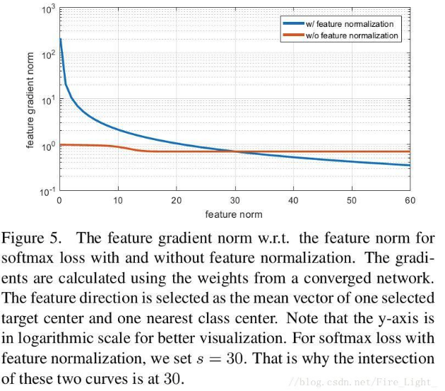

这张图说明的是特征归一化之后，原来范数比较小的特征会获得更大的梯度，对应于normface中的求导式：

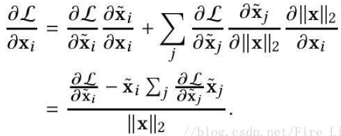

几种loss函数的特征分布可视化结果如下：

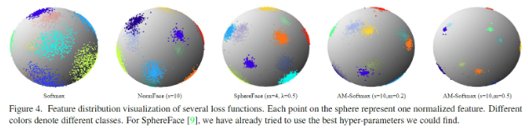

## 12.CosFace：LMCL2018

CosFace:Large Margin Cosine Loss for Deep Face Recognition

https://github.com/yule-li/CosFace

Tencent AI Lab发表在cvpr2018的cosface，happynear提出的Amsoftmax loss，关于sphereface的优化，二者核心原理一致，只是侧重点有所不同。

可显著增强人脸识别模型的判别能力

<https://blog.csdn.net/weixin_41278720/article/details/79848433>

一系列的人脸识别方法都是基于margin（边缘）的分类。在large margin softmax 和 spherface的angular(弧度) softmax中，margin是以一种相乘cos(m\*theta)的方式出现的，存在问题就是反向传播计算比较复杂，loss优化不是很容易，再加上还要设置为了便于收敛的lambda，有非常多的超参数需要处理，对于训练不是很友好。而cosface是弥补了这个缺陷，他是对cosine loss的结果设置margin，即cos(theta) - m，这样优化比较简单，同时文章还引入feature Normalization处理方式。

原始的softmax loss：

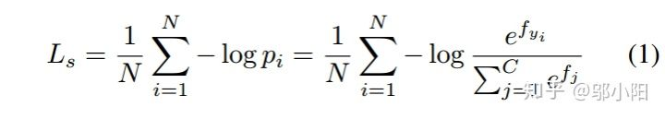

其中： fj 是当前的类别权重 Wj 和feature x的乘积，bias和以前一样置0.

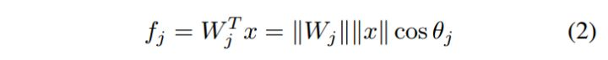

然后，分别对W和X做L2 Normalization,使其Norm为1，但是考虑到X的Norm太小会导致训练loss太大（softmax的值太小），进行一次缩放，固定为大小S，所以修改后的loss如下，也称为NSL，Normalized version of Softmax Loss：

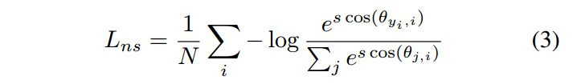

到目前为止，模型只是转换了学习空间而已，由最开始的优化内积变成了现在的优化角度，但是学习到的feature仍然只是separable，还没到达我们的目标：discriminative features。

所以我们引入一个cosine margin来进行度量的约束，让当前样本所属的类别在减去一个m之后仍然属于这个类别，即：

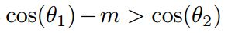

所以此时的loss变为LMCL：

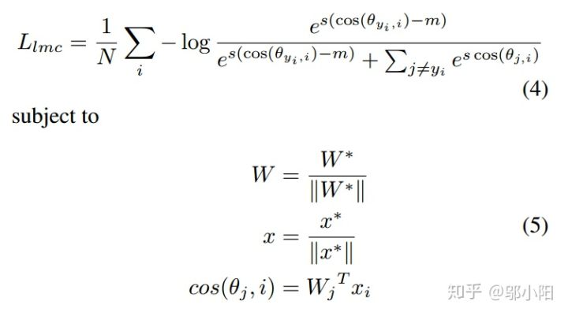

注意，margin的相减操作是针对cosine的，所以scale的缩放仍然放在最外层。

[Comparison of Different Loss Functions]

针对目前出现的几中修改后的loss，进行一个比较，采用二分类进行分析：

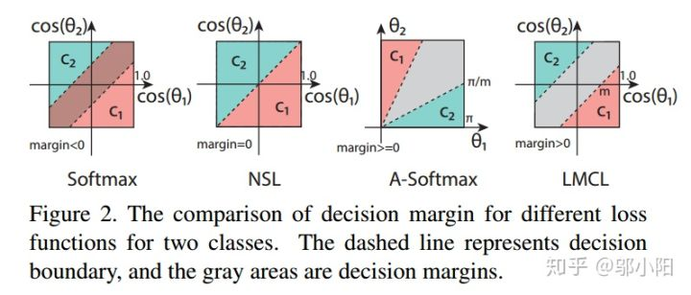

Softmax Loss：

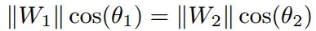

softmax loss的边界函数同时依赖权重向量的量级和权重与样本特征向量之间的角度，所以会导致决策区域有重复。

NSL：Normalized Softmax Loss：

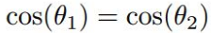

归一化后的softmax，决策边界只与角度有关，所以在上传中分类决策面就是一条线。

A-Softmax：

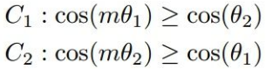

A-Softmax是对角度theta进行约束，故呈现在cos(theta)的坐标中，是一个扇形页面分界区。但是A-Softmax的margin是不连续的，随着theta的降低，margin也在跟着减小，当theta等于0的时候margin甚至消失，另外，A-Softmax还需要解决非单调性问题。

LMCL，Large Margin Cosine Loss：

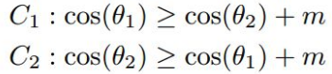

最后，这篇文章提出的LMCL是对cosine值加margin进行约束，所以他们的分界区是类似于SVM的margin area一样的一块矩形，且margin的宽度为

[Feature Normalization]

为什么要进行feature Normalization

特征进行Feature Normalization之后，整体的结构就变成了cosine loss的形式。原始的softmax loss函数在进行优化的时候，不仅学习了角度的余弦值也隐式的学习了特征向量的Euclidean norm (L2-norm)， L2 Norm在整个loss中是自适应的学习，就导致了cosine约束的变弱，如果限制所有的feature都是同样大小的norm，那么整个优化过程就只依赖于余弦值来获得有区分力的特征。

根据happynear文章中的介绍，一般图像质量差的图片norm比较小，做了Normalization之后再进行反向传播的时候，求出的梯度就更大。这样网络就会更关注低质量的人脸图片。有点类似于hard sample mining。

这里摘抄一段原文：

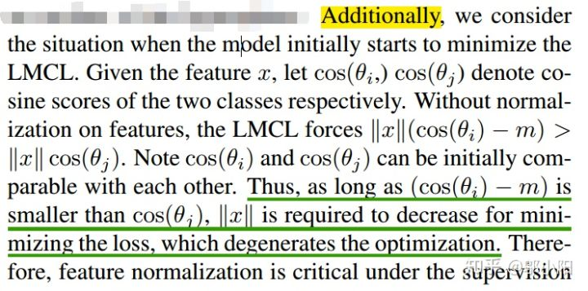

人脸识别的核心任务包括人脸验证和人脸辨识。然而，在传统意义上的深度卷积神经网络的softmax代价函数的监督下，所学习的模型通常缺乏足够的判别性。为了解决这一问题，近期提出如 Center Loss、L-Softmax、A-Softmax损失函数算法都基于：增强类间差异并且减小类内差异核心思想。腾讯设计 LMCL损失函数，即增强边缘余弦损失函数。通过对特征向量和权向量的 L2 归一化，把 softmax 损失函数转化为余弦损失函数，这样做消除半径方向的变化，并在此基础上引入了一个余弦边缘值 m 来进一步最大化所学习的特征在角度空间的决策边界。因此，采用这种归一化和增强余弦决策边界的方法，能够更有效地起到最大化类间差异和最小化类内差异的作用。

人脸公开测试集包括 MegaFace Challenge、YouTube Faces (YTF) 和 Labeled Face in the Wild (LFW)。

人脸验证是比较两张人脸以确定它们是否来自同一主体，而人脸辨识是根据人脸图库识别人的身份。这两个任务都涉及到三个阶段：人脸检测、特征提取（深度卷积神经网络+损失函数）、分类（cos距离）。

为了实现更好的判别表现，研究界已经进行了很多研究。所有这些研究在最大化判别能力上都具有一个共同的思想：最大化类间差异且最小化类内差异。

相比于 [1,11,13] 提出的欧几里德边缘（Euclidean margin），角边缘（angular margin）更好，因为角的余弦与 softmax 具有固有的一致性。但是，进一步看，似乎直接在两个不同的类之间引入余弦边缘（cosine margin）会更为自然。此外，余弦的公式与常用于人脸识别的相似度度量是匹配的。从以上角度看，余弦边缘提供了一种用于提升余弦相关的判别信息的直接方法，要优于欧几里德边缘或角边缘。

在这篇论文中，通过对特征向量和权重向量的 L2 归一化，把 softmax 损失函数转化为余弦损失函数，从而消除了半径方向上的变化，并在此基础上引入了一个余弦边缘值 m 来进一步最大化所学习的特征在余弦角度空间中的决策边界。算法称为增强边缘余弦损失函数 (LMCL)，其以归一化后的特征为输入，可通过最大化类间余弦边缘来学习高度判别性的特征。

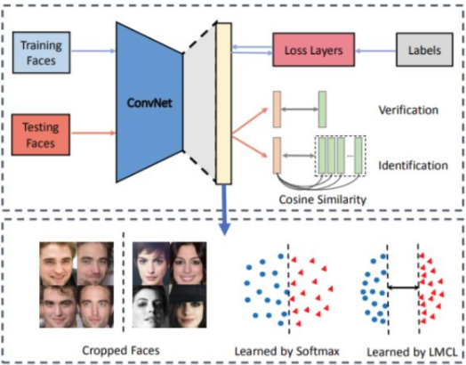

图 1： CosFace 框架。

在训练阶段，使用不同类之间的增强边缘学习判别性的人脸特征。在测试阶段，首先将测试数据输入 CosFace 来提取人脸特征，然后再将这些特征用于计算余弦相似度分数以执行人脸验证和人脸辨识。

LMCL的贡献如下：

首先详细介绍 LMCL。然后将LMCL 与其它损失函数的比较。然后描述 LMCL 中所使用的特征归一化技术，以阐明其有效性。最后，将给出对所提出的 LMCL 的理论分析。

增强边缘余弦损失函数 (LMCL)定义为：

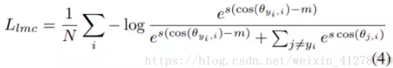

使其满足：

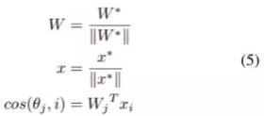

与Softmax、NSL 和 A-Softmax 损失函数的比较如图 2 所示。

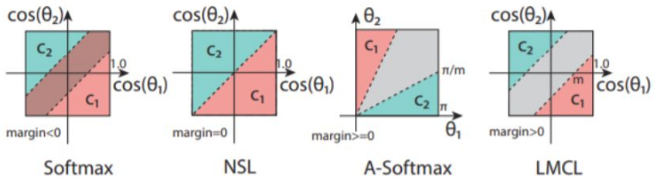图 2：在两个类别上，不同损失函数的决策边界的比较。虚线表示决策边际线，灰色区域是决策边界。

在特征上的归一化

LMCL 归一化目的是推导余弦损失函数的形式和消除半径方向上的变化。和 [3] 中仅归一化权重向量不同，LMCL是同时归一化权重向量和特征向量。因此，其特征会分布在一个超球面上，其中缩放参数（scaling parameter）s 控制着半径大小。

对 LMCL 的理论分析

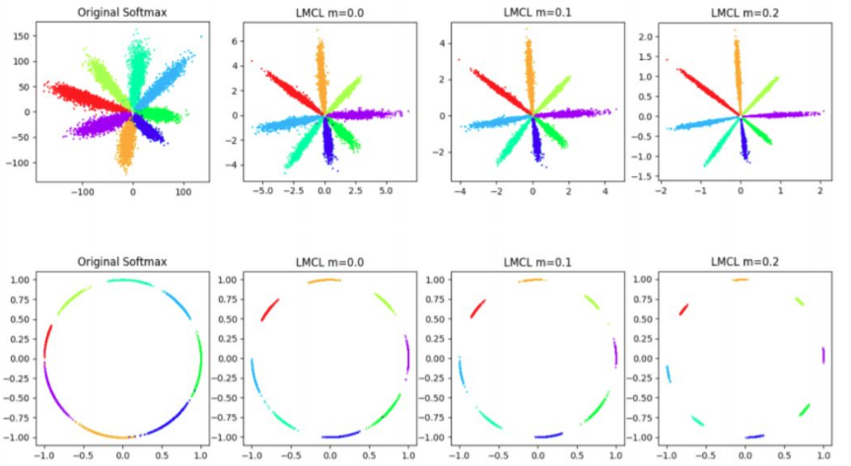图 4：不同损失函数在 8 个带有 2D 特征的身份上的简化实验。第一行是将 2D 特征映射到欧几里德空间上，而第二行是将 2D 特征投射到角空间上。随着边缘值 m 增大，间隙变得越来越明显。

## 13.ArcFace1801

InsightFace：additive angular margin loss for deep face recognition

ArcFace论文，代码叫insightface，在SphereFace的基础上，同样改用加性margin但形式略有区别，变成了，同样也做了特征归一化，固定因子s=64。ArcFace的特点是大训练集加大网络，也做了细致的训练集和测试集清理，训练集MS-Celeb-1M从100k-10M清理到85k-3.8M，测试集MegaFace算法加人工清理后识别率提高了15%，大网络是100层CNN，在LFW上做到了99.83%，在MegaFace上large也是SOTA，

不同margin的对比

目前人脸识别算法以large margin为主：

问题一：large margin为什么能work？

L-Softmax重构了Softmax，输出x变成  ，SphereFace归一化权值W，变成；最新AM-Softmax和ArcFace继续归一化特征乘尺度因子，变成  。所以这里简化问题，默认归一化权值W和特征f，即  ，仅考虑  这一项变动对分类任务的影响。

还是讨论四分类问题，输出  等价于  。原始Softmax在输出x = {5, 1, 1, 1}时就接近收敛，训练停止，此时改用large margin softmax，第一列的强制变成，会使输出减小，其他列保持不变，此时输出可能变成了x = {4, 1, 1, 1}，网络又可以继续训练了。

这一过程与“从hardmax的 x 到softmax的非线性放大了输出，减小训练难度，使分类问题更容易收敛”正好相反，，都非线性减小了输出，增加训练难度，使训练得到的特征映射更好。

不同loss的曲线对比，下图来自ArcFace，所有loss都是单调递减的。对比Softmax的 曲线，乘性margin的SphereFace对应 曲线下降最多，训练难度剧增，退火技术也难以收敛，反观加性margin的CosineFace和ArcFace下降较少，训练难度稍微增加，所以更容易收敛。

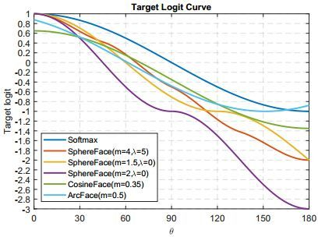

问题二：Large Margin到底优化了什么？

前面提到large margin显式约束了类间分离，看可视化结果好像也是这样，但其实这种说法是不对的。

1.large margin优化的核心——夹角是权值W和特征f之间的夹角，并不是不同类别之间的夹角，loss函数也完全没有涉及不同类别特征向量之间的夹角约束。

2.具体来看，考虑W和f都是归一化的，训练目标从 变成 、或 ，都减小了输出激活值，如果要达到目标置信度100%，就需要优化出比Softmax更小的夹角，也就是说large margin的优化目标是让权值向量W和特征向量f之间的夹角更小。

3.对特定类别来说，假如有1000张图像，经CNN特征映射后得到1000个特征向量，而权值向量W是每个类别只有一个，large margin loss要求这1000个特征向量和这1个权值向量的夹角非常小，也就是说，优化让1000个特征向量都向权值向量W的方向靠拢。

4.下图是SphereFace(m=4)在MNIST上跑出来的特征映射，不同颜色代表不同类别，每个类别的中心白线就是这个类别的权值向量可视化的结果，与前面的分析完全一致。结论就是：large magin是显式的类内夹角约束，目标是让同一类的所有特征向量都拉向该类别的权值向量。

人脸识别的SOTA

影响算法性能的因素：

训练集：一般训练集类别数越多，图像数量越多，训练效果越好。此外训练集的收集和标注质量，不同类别的样本数量是否均衡，都对训练有影响。

CNN：一般CNN的容量越大，训练效果越好。CNN的模型容量参考ImageNet上的分类性能，与参数数量和运行速度并不是正比关系。

LOSS：这部分才是前面介绍的loss相关影响，特别注意，对比某个loss的性能提升，要综合考虑训练集和CNN，不能简单的看LFW上的识别率。

最常用的两个人脸识别测试库，和以上推荐算法的性能比较，结果来自论文：

LFW:LFW Face Database : Main，使用最多的必跑测试库，从2015年FaceNet的99.63%开始就接近饱和了，目前所有算法都在99%以上，比较意义不大。特别举两个用Softmax loss训练的例子：COCO中half MS-1M训练Inception ResNet是99.75%，ArcFace中MS1M训练ResNet100是99.7%。

MegaFace: MegaFace，目前最大也最具挑战性的测试集，但由于这个数据集质量较差，非常容易作弊，建议以有开源代码的算法，自行训练的结果为准。

<https://blog.csdn.net/qq_33783896/article/details/80675398>

**１.　From Softmax to ArcFace**

**１.１　softmax**

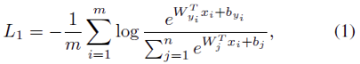

其中ｘ\_ｉ表示第ｉ个样本的深度特征，属于第ｙ\_ｉ类。特征的维数ｄ设置为512维。ｗ\_ｊ表示最后全连接层的权值Ｗ的第ｊ列，ｂ是偏置项。batchsize和类别数分别为ｍ和ｎ。

**１.２　weights normalisation**

简单地，固定ｂ\_ｊ＝０，然后将目标对数函数转换为如下：



用Ｌ２正则固定||ｗ\_ｊ||＝１，使得预测仅仅依赖于特征向量和权重之间的角度。

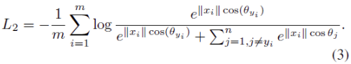

在sphereface实验中，Ｌ2权重正则仅仅提高了一点性能。

**１.３　Multiplicative Angular Margin**

在sphereface中，角边界ｍ以乘法的方式引进到角度中。

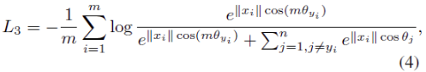

其中。为了去除这个限制，用一个分段单调函数代替。sphereface制定为：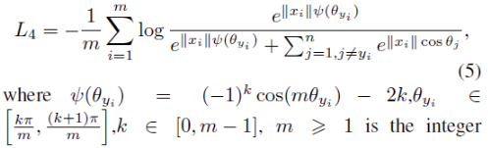

ｍ是一个大于等于１的整数，用于控制角边界的大小。然而，在实现sphereface中，softmax监督用于保证训练收敛，这个权重用动态超参数来控制，事实上是：

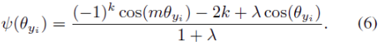

其中是一个超参数来促进sphereface训练。在开始的时候设置为1000，然后减少到５，使得每个类的角空间更加紧凑。这个传统的动态超参数使得sphereface训练比较棘手。

**１.４　特征归一化**

特征归一化广泛应用于人脸验证，比如，Ｌ2归一化欧式距离和余弦距离。我们用Ｌ2归一化固定||ｘ\_ｉ||，重新缩放||ｘ\_ｉ||到ｓ，本文固定ｓ＝64。基于特征和权重归一化，我们可以得到。如果将特征归一化应用到sphereface，我们可以得到特征归一化的sphereface，表示为SphereFace-FNorm：

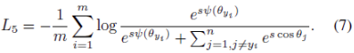

**１.５　可调整的余弦边界**

余弦边界ｍ移动到了外面，因此他们提出了余弦边界损失函数：

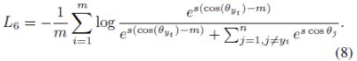

我们设置余弦边界ｍ为０.３５。对比sphereface，可调整的余弦边界（CosineFace）有三个优势：（１）没有棘手的超参数极容易实现；（２）更清晰和在没有softmax监督下更容易训练；（３）明显的性能提升。

**１.６　可调整的角度边界**

尽管余弦边界从余弦空间到角空间是一对一的映射，这两个边界仍然有差别。事实上，角度边界比余弦边界有更加清晰的几何解释，角空间的边界在超球面流形上对应arc距离。增加了角边界ｍ在里面。

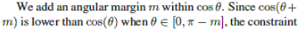，

对于分类这个约束更加严格。提出的ArcFace定义如下：

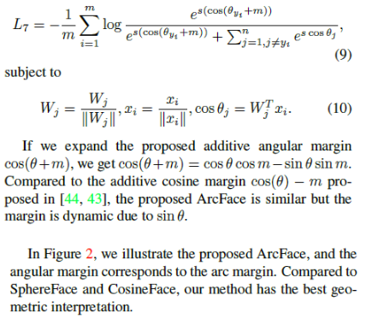

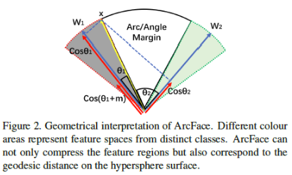

**１.７　在二分类情况下比较**

为了更好的理解从softmax到ArcFace的过程，给出了在二分类情况下的决策边界，如表１和图３所示。基于权重和特征归一化，这个主要的不同在我们提出的边界方法。

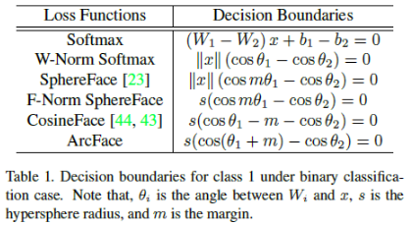

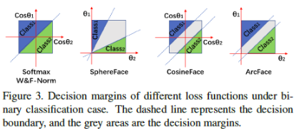

**２.　实验**

**２.１　实验数据**

（１）训练集--VGG2和MS-Celeb-1M

VGG2：VGG2数据集包含一个有8,631个身份（3141890个图像）的训练集和一个包含500个身份的测试集（169,396个图像）。VGG2在姿势、年龄、光照、种族和职业方面有很大的变化。

MS-Celeb-1M：最初的MS-Celeb-1M数据集包含100 k个身份和1000万张图片。为了减少噪声获得高质量的训练数据：

１）将每个身份的人脸图像都按照距离身份中心的距离进行排序。对于特定的身份，人脸图像的特征向量离身份特征中心太远则自动移除。

２）手动核对第一步中阈值附近的人脸。

３） 最后得到一个380万张85k个身份的数据集。

（２）验证集--LFW、CFP、AgeDB

LFW：13233张图像，5749个身份，6000个人脸对。

CFP：500个身份，每个身份有10个正脸，4个侧脸。评估方案：frontal-frontal (FF) and frontal-profile (FP) 人脸验证，有十个文件夹，每个文件夹有350个相同人和350个不同人。本文用CFP-FP进行挑战。

AgeDB：户外数据集。包含12240个身份，每张图片都有关于身份、年龄和性别属性的注释。最小和最大年龄分别为3和101。测试数据：四组测试数据，对应不同的年间隔（5,10,20,30）。

（３）测试集--MegaFace

gallery set（参考图像集）：Flickr的子集，包括1百万张图像，690k不同的身份。

probe set（测试集）：包含FaceScrub和FGNet。

FaceScrub包含１００ｋ张图，５３０个不同身份，５５７４２个男性，５２０７６个女性。FGNet是一个人脸年龄数据集，有１００２张图，包含８２个人，每个人有多个不同年龄（范围为１到６９岁）的人脸图片。

数据清洗：１）FaceScrub数据集中有６０５个噪声人脸图（人脸和身份不匹配），提升这个身份准确率１％；２）MegaFace数据集干扰项，最后找到７０７个噪声人脸图，在测试时，增加一维传统特征用于区别噪声人脸，提升身份准确率约１５％。

**２.２　网络设置**

首先使用VGG2作为训练数据，Softmax作为损失函数，基于不同的网络结构设置来评估人脸验证的性能。设置batchsize的大小为５１２。学习率从０.１开始，在100k, 140k, 160k迭代次数的时候都除以１０。总共迭代次数设为200k。设置动量为０.９，权重衰减率为5e－4。

（１）输入设置

使用五个人脸关键点（眼睛中心、鼻尖、嘴角）。图片大小为112＊112，在RGB图像的每一个像素值大小为[0，255]通过减去127．5然后除以128归一化。在第一个卷积层，使用卷积３＊３，步长为１代替卷积７＊７，步长为２。

（２）输出设置

嵌入特征维数设置为512。

（３）块设置

除了原始的ResNet单元之外，我们也研究了一种对于训练人脸识别模型更有利的残差单元设置。在图７中，显示了改进的残差单元（称为：“IR”），包含BN-Conv-BN-PReLu-Conv-BN结构。对比残差单元，我们设置步长为２在第二个卷积层而不是第一个卷积层。另外，PReLu用来代替原来的ReLu。

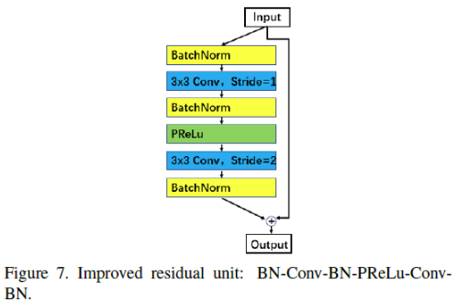

（４）Backbones

基于模型结构设计的最新进展，探索在MobileNet，InceptionResnet-V2 , Densely connected convolutional networks(DenseNet), Squeeze and excitation networks(SE)  and Dual path Network (DPN)做了深度人脸识别。从准确率、速度和模型大小的角度对比不同网络。

（５）网络设置结论

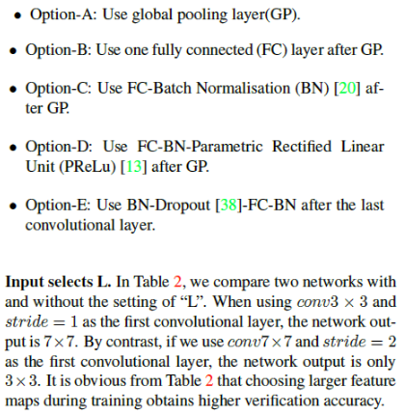

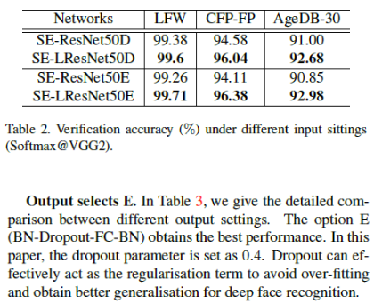

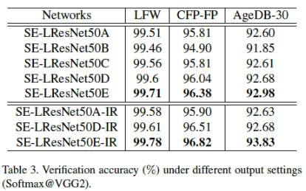

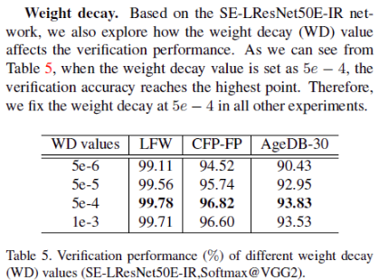

**２.３　损失设置**

边界参数ｍ有很重要的作用在ArcFace算法中，首先做实验来寻找最好的角边界。变量ｍ从０.２到０.８，使用LMobileNetE网络和ArcFace损失函数在重新定义的MS1M数据集上训练模型。如表６所示，性能持续提升从ｍ＝０．２到ｍ＝０．５在所有数据集上。从ｍ＝０．５验证集正确率开始减小。本文，我们固定可调节角边界ｍ＝０．５。

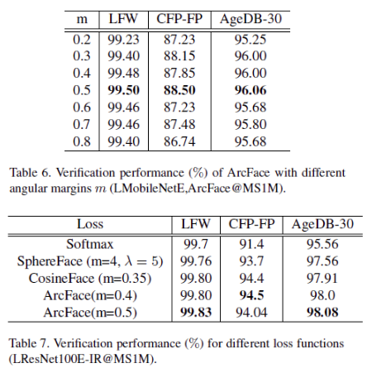

**２.４　MegaFace Challenge1 on FaceScrub**

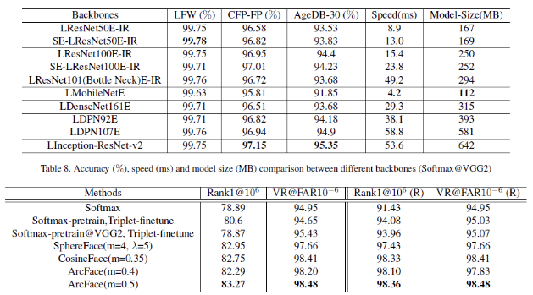

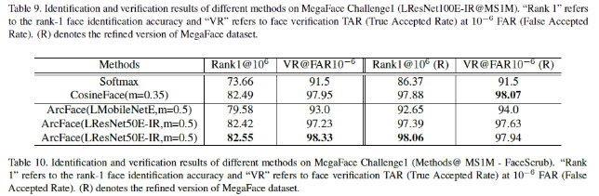

**ArcFace:Additive Angular Margin Loss**

文章提出新的人脸识别的损失函数：additive angular margin loss，基于该损失函数训练得到人脸识别算法ArcFace（或者叫InsightFace）。ArcFace重点在于：在ArchFace中是直接在角度空间（angular space）中最大化分类界限，而CosineFace是在余弦空间中最大化分类界限。

公式如下：



ArcFace 也是对Sphereface的改进工作，主要的改进也是loss函数中角度裕量的添加方式。其中目标函数定义为： 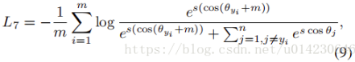

之前看的cos face的目标函数是：

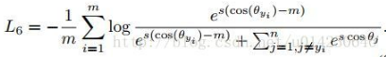

再来看看相应的函数曲线：

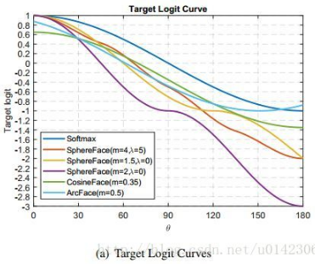

相当于原始的余弦函数在x轴上向左偏移。这样做了之后，在角度值为180°的时候分类难度基本不变，而角度值较小的时候分类更加困难。相当于在角度值较小的时候加了裕量。

方法ArcFace 是对Sphereface的改进，主要是loss函数中角度裕量的添加方式。其中目标函数定义为：

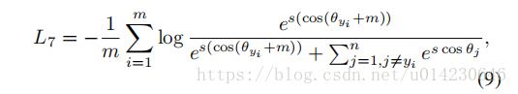

而cos face的目标函数是：

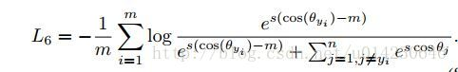

<https://blog.csdn.net/u014380165/article/details/80645489>

论文：ArcFace: Additive Angular Margin Loss for Deep Face Recognition

论文链接：https://arxiv.org/abs/1801.07698

代码链接：https://github.com/deepinsight/insightface

人脸识别损失函数：additive angular margin loss，基于该损失函数训练得到人脸识别算法ArcFace（开源代码取名为insightface）。ArcFace和SphereFace以及CosineFace（additive cosine margin）有一定的共同点，重点在于：在ArchFace中是直接在角度空间（angular space）中最大化分类界限，而CosineFace是在余弦空间中最大化分类界限。

不管是SphereFace、CosineFace还是ArcFace的损失函数，都是基于传统的softmax loss进行修改得到的，因此公式1就是softmax loss损失函数。

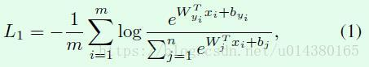

首先把偏置bj设置为0，然后权重和输入的内积用下面式子表示。

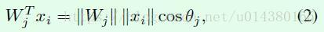

当用L2正则化处理Wj使得||Wj||=1，L2正则化就是将Wj向量中的每个值都分别除以Wj的模，从而得到新的Wj，新的Wj的模就是1。从公式1就可以得到下面式子。

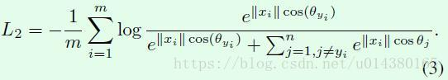

然后一方面对输入xi也用L2正则化处理，同时再乘以一个scale参数s；另一方面将cos(θyi)用cos(θyi+m)，这部分是ArcFace的核心，公式也是非常简洁，m默认取0.5。于是就得到下面的公式9，L7就是additive angular margin loss。在限制条件(10)中，前两个正是对权重和输入特征的L2正则化处理。



因为本文会经常对比SphereFace和CosineFace，因此这里给出SphereFace中的angular softmax loss的公式：

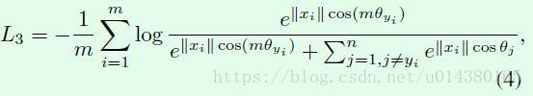

和CosinFace中的additive margin softmax loss公式：



接下来看看几个损失函数的分类边界（decision boundary），这里以二分类为例。对于二分类而言，分类边界就是样本属于两个类别的概率相等，而概率就是前面公式1、3、4、8、9中的log函数的输入。

softmax比较容易理解，假设某个样属于类别1的概率是公式1中log函数的输入，那么属于类别2的概率只是将log函数输入的分子换成类别2而已，分母是不变的，又因为以e为底的指数函数又是递增函数，所以直接让两个类别的指数相等就能得到Table1中softmax的分类边界函数。

1. Norm softmax是对权重做L2正则化、偏置b置为0后的损失函数，对应前面的公式3，和softmax类似，直接让两个类别的指数相等就能得到Table1中W-Norm softmax的分类边界函数。Table1中SphereFace的分类边界准确讲是类别1的（真实标签是1），如果是类别2，则是||x||(cosθ1-cosmθ2)=0，因此有两条分类界限！怎么计算得到的？令公式4中log函数输入的分子e^||xi||cos(mθyi)=e^||x||cos(θj)即可，分母是不变的，因为分母只跟真实标签相关。

同理，F-Norm SphereFace是在SphereFace的基础上对输入特征做L2正则化并用s替换后的算法，与SphereFace同理，Table1中显示的分类界限是类别1的。

CosinFace的损失函数如前面公式8所示，同样Table1中的分类界限是类别1的，如果是类别2，则分类界限是s(cosθ2-m-cosθ1)=0。同理在Table1中的ArcFace分类界限是类别1的，如果是类别2，则分类界限是cos(θ2+m)-cos(θ1)=0。因此SphereFace、F-Norm Sphereface、CosineFace和ArcFace在二分类中的分界线都是2条。



了解了Table1中分类界限的计算后，就容易理解Figure3中的图了，因为基本上就是按照Table1中的公式来画的，看懂Figure3就基本上明白为什么这几个损失函数能够提高人脸识别的效果。softmax和W-Norm softmax比较简单，坐标轴是cosθ1和cosθ2，分界线的斜率是1。SphereFace中的坐标轴是θ1和θ2，其中class1的线对应Table1中的公式，因为m小于1，cos函数在该输入范围内是递减函数，所以斜率（cosmθ1/cosθ2）大于1。class2那条线同理，同时两条线都过原点。CosinFace中的坐标轴是cosθ1和cosθ2，class1那条线相当于将过原点的斜率为1的线向上平移m的结果，为什么这么说？假设θ2=0，那么class1线就是cosθ1=m，又因为纵坐标轴是cosθ1，因此就是平移m，class2同理。ArchFace中的坐标轴是θ1和θ2，class1这条线相当于将过原点的斜率为1的线向上平移m的结果（注意，虽然都是平移m，但是这里的坐标轴和CosinFace不同，因此平移的量不一样）。

在ArchFace中是直接在角度空间（angular space，也就是横纵坐标是角度θ1和θ2，不是softmax或CosineFace中的cosθ1和cosθ2）中最大化分类界限。

首先解释下target logit的概念，target logit指的是网络的全连接层输出，假设你的损失函数是softmax loss，也就是下面这个式子：

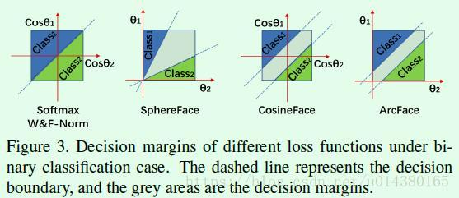

那么target logit就是因此换句话说target logit就是全连接层输出矩阵中预测类别为真实类别的输出。

再来看下面这个关于target logit的曲线图，尤其在30度到60度范围内，ArcFace的效果要好于其他算法。同时也可以看出SphereFace超参数调整需要一定技巧。

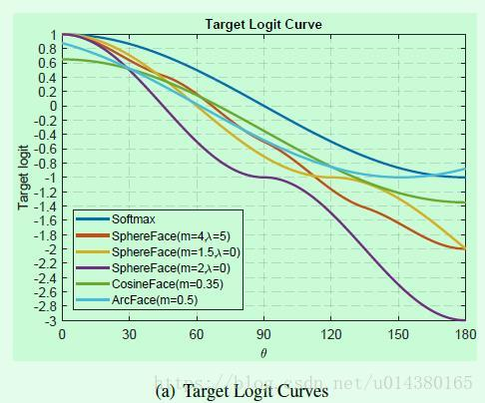

图（c）是ArcFace和CosineFace在训练过程中θ的分布情况，训练过程包括起始（start）、中途（middle）和最后（end）。起始时θ基本围绕90度呈正态分布，当训练到中途时，θ值的中心值逐渐往小移动，到最后时，ArcFace的θ值中心在30到40之间，CosineFace的θ值在40左右，因此ArcFace的效果要优于CosineFace。

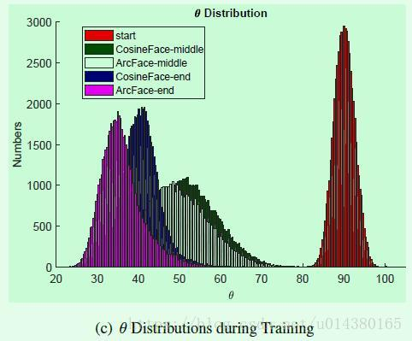

代码链接中的这张图非常好地总结了几种人脸识别算法的流程。

输入xi是1\*d的向量，表示输入的特征向量，对该向量执行L2正则化操作就得到xi/||xi||。对该向量W是d\*n的矩阵，n表示分类的类别数，因此对每一列（也就是Wj）都执行L2正则化操作，就得到Wj/||Wj||。xi/||xi||和Wj/||Wj||做矩阵相乘得到全连接层的输出，这个输出其实就是cosθj（严格讲是||xi/(||xi||)||\*||Wj/(||Wj||)||\*cosθj，因为前面两项都是1，所以就是cosθj），其中j属于[1…n]。然后对该输出中对应真实标签的值（cosθyi）执行反余弦操作就能得到θyi，yi就表示真实标签。因为SphereFace、ArcFace和CosineFace中都有m参数，所以这里分别用m1、m2和m3表示，因此这3个算法整合在一起就是cos(m1θyi+m2)-m3。然后乘以一个scale参数s，最后该结果作为以e为底的指数函数的指数送到softmax函数，最后就得到预测的输出概率。

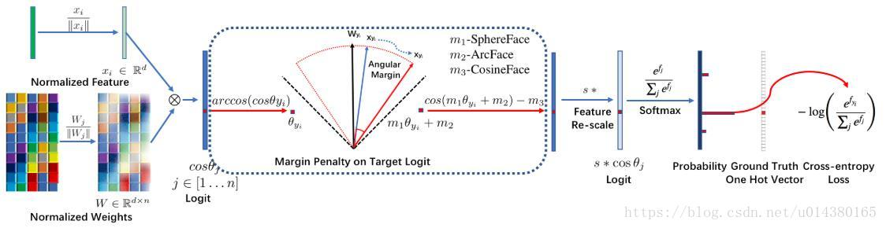实验结果：

因为在ImageNet数据集上预训练模型时输入都是224\*224，而这里的人脸数据输入是112\*112，因此如果直接将112\*112的数据作为预训练模型的输入会使得原本最后提取到的特征维度是7\*7变成3\*3，因此作者将预训练模型的第一个7\*7的卷积层（stride=2）替换成3\*3的卷积层（stride=1），这样第一个卷积层就不会将输入的维度缩减，因此最后还是能得到7\*7的输入，实验中将修改后的网络在命名上加了字母“L”，比如SE-LResNet50D。经过实验对比最后选择L系列结构。

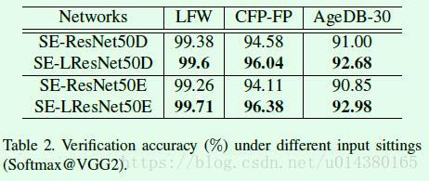

Table3是关于输出层的设计结果对比。A表示Use global pooling layer(GP)，B表示Use one fully connected (FC) layer after GP，C表示Use FC-Batch Normalisation (BN) after GP，D表示Use FC-BN-Parametric Rectified Linear Unit (PReLu) after GP，E表示Use BN-Dropout -FC-BN after the last convolutional layer。通过实验对比最后选择E。

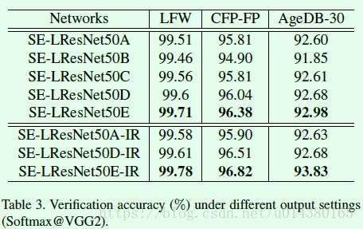

Table4是关于改进版residual block的结果对比，网络结构名带“IR”表示改进版。通过实验对比最后选择IR。

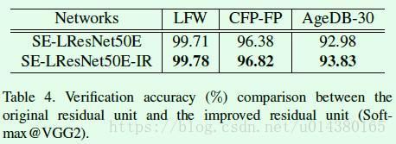

改进版的residual block如Figure7所示。

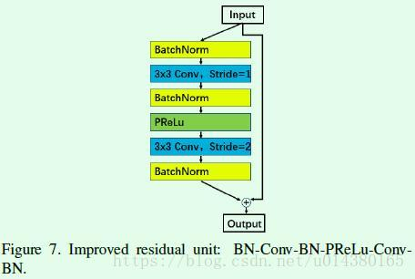

Table8是不同的ArcFace算法的实验结果、速度、模型大小对比。Table9是几个人脸识别算法的实验结果对比，最后两列（R）代表实验是在经过清洗后的数据集上做的。

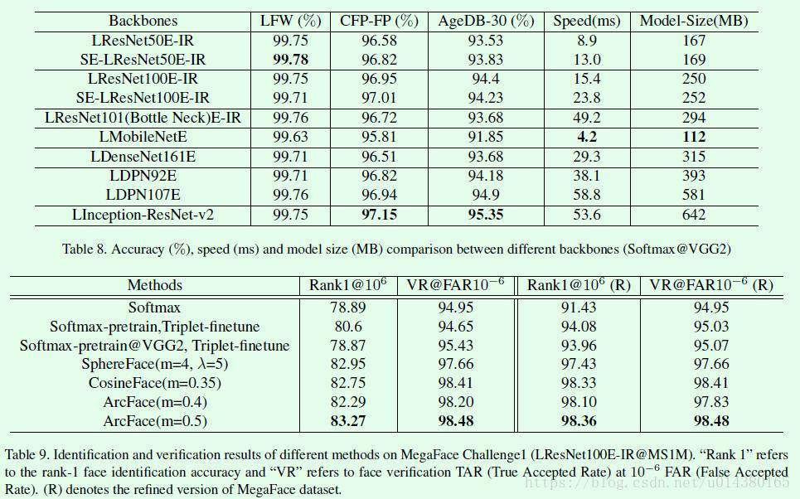

## 14.难样本采样三元组损失(Triplet loss with batch hard mining, TriHard loss)

In Defense of the Triplet Loss for Person Re-Identification

难样采样三元组损失（TriHard）是三元组损失的改进版。传统的三元组随机从训练数据中抽样三张图片，抽样出来的大部分都是简单易区分的样本对。如果大量训练的样本对都是简单的样本对，那么不利于网络学习到更好的表征。用难样本去训练网络能够提高网络的泛化能力。论文提出基于训练批量(Batch)的在线难样本采样方法—TriHard Loss。

TriHard损失的核心思想是：对于每一个训练batch，随机挑选P个ID的行人，每个行人随机挑选K张不同的图片，即一个batch含有 P×K 张图片。之后对于batch中的每一张图片a，可以挑选一个最难的正样本和一个最难的负样本和 a 组成一个三元组。

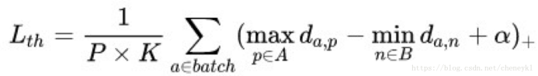

其中 α 是人为设定的阈值参数。TriHard损失会计算 a 和batch中的每一张图片在特征空间的欧式距离，然后选出与 a 距离最远（最不像）的正样本 p 和距离最近（最像）的负样本 n 来计算三元组损失。通常TriHard损失效果比传统的三元组损失要好。

## 15.边界挖掘损失(Margin sample mining loss, MSML)

Margin Sample Mining Loss: A Deep Learning Based Method for Person Re-identification

Quadruplet loss和TriHard loss是度量学习Triplet loss的两个改进版本。Quadruplet loss相对于Triplet loss考虑了正负样本对之间的绝对距离，而TriHard loss则是引入了hard sample mining的思想，MSML则吸收了这两个优点

度量学习的目标是学习一个函数，使得RFRF 空间上语义相似度反映在RD空间的距离上。

通常我们需要定义一个距离度量函数来表示嵌入空间(Embedding space)的距离，而这个距离也用来重识别行人图片。

给定一个三元组{a,p,n}，三元组损失表示为：



三元组损失只考虑了正负样本对之间的相对距离。为了引入正负样本对之间的绝对距离，四元组损失加入一张负样本组成了四元组{a,p,n1,n2}，而四元组损失也定义为： 

假如我们忽视参数α和β的影响，可以用一种更加通用的形式表示四元组损失:



其中m和n是一对负样本对，m和a既可以是一对正样本对也可以是一对负样本对。但是直接使用Lq′并不能取得很好的结果，因为随着数据量的上升，可能四元组组合数量急剧上升。绝大部分样本对都是比较简单的，这限制了模型的性能。为了解决这个问题，采用TriHard损失使用的难样本采样思想。TriHard损失是在一个batch里面计算三元组损失对于batch中的每一张图片a，可以挑选一个最难的正样本和一个最难的负样本和a组成一个三元组。定义和a为相同ID的图片集为A，剩下不同ID的图片图片集为B，则TriHard损失表示为：

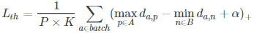

而TriHard损失同样只考虑了正负样本对之间的相对距离，而没有考虑它们之间的绝对距离。于是把这种难样本采样的思想引入到Lq′，可以得到：

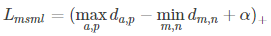

其中a,p,m,n均是batch中的图片，a,p是batch中最不像的正样本对，m,n是batch 中最像的负样本对，a,m皆可以是正样本对也可以是负样本对概括而言TriHard损失是针对batch中的每一张图片都挑选了一个三元组，而MSML损失只挑选出最难的一个正样本对和最难的一个负样本对计算损失。所以MSML是比TriHard更难的一种难样本采样，此外maxa,pda,p可以看作是正样本对距离的上界，minm,ndm,n可以看作是负样本对的下界。MSML是为了把正负样本对的边界给推开，因此命名为边界样本挖掘损失。MSML只用了两对样本对计算损失，看上去浪费了很多训练数据。但是这两对样本对是根据整个batch的结果挑选出来了，所以batch中的其他图片也间接影响了最终的损失。并且随着训练周期的增加，几乎所有的数据都会参与损失的计算。总的概括，MSML是同时兼顾相对距离和绝对距离并引入了难样本采样思想的度量学习方法。

（考虑了正负样本对之间的绝对距离，同时借鉴了TriHard loss引入 hard sample mining 的思想，MSML 吸收了这两个优点。）

边界样本挖掘损失(MSML)是一种引入难样本采样思想的度量学习方法。三元组损失只考虑了正负样本对之间的相对距离。为了引入正负样本对之间的绝对距离，四元组损失加入一张负样本组成了四元组。四元组损失定义为：



假如忽视参数 α 和 β 的影响，可以用一种更加通用的形式表示四元组损失:

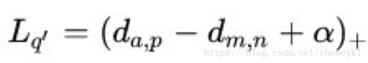

其中 m 和 n 是一对负样本对，m 和 a 既可以是一对正样本对也可以是一对负样本对。之后把TriHard loss的难样本挖掘思想引入进来，便可以得到：

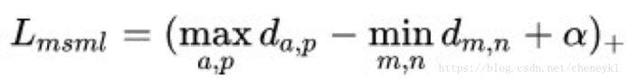

其中 a,p,m,n 均是batch中的图片，a,p 是batch中最不像的正样本对，m,n 是batch 中最像的负样本对，a,m 皆可以是正样本对也可以是负样本对。概括而言TriHard损失是针对batch中的每一张图片都挑选了一个三元组，而MSML损失只挑选出最难的一个正样本对和最难的一个负样本对计算损失。所以MSML是比TriHard更难的一种难样本采样，此外maxd(a,p)可以看作是正样本对距离的上界，mind(m,n)可以看作是负样本对的下界。MSML是为了把正负样本对的边界给推开，因此命名为边界样本挖掘损失。总的概括，MSML是同时兼顾相对距离和绝对距离并引入了难样本采样思想的度量学习方法。其演变思想如下图：

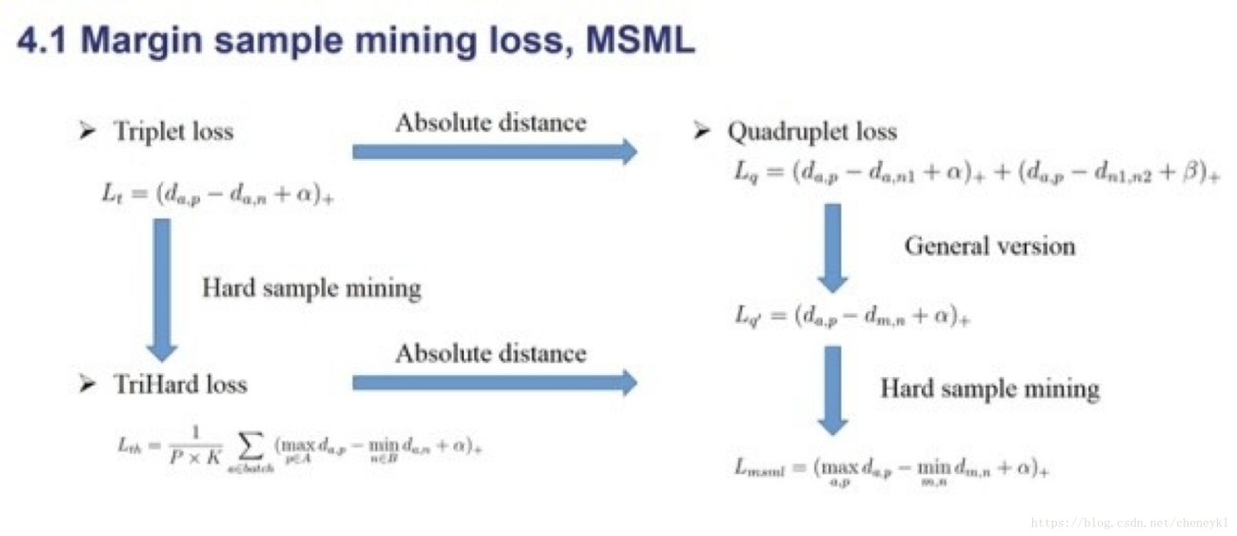

<https://blog.csdn.net/shentanyue/article/details/82109580?utm_source=blogxgwz1>

人脸识别流程

人脸识别分为四个过程：人脸检测、人脸对齐、特征提取(深度卷积神经+ArcFace)、特征匹配(cos simili)。其中，特征提取作为人脸识别最关键的步骤，提取到的特征更偏向于该人脸“独有”的特征，对于特征匹配起到举足轻重的作用，而网络和模型承担着提取特征的重任，优秀的网络和训练策略使得模型更加健壮。

# metric learning度量学习

<https://blog.csdn.net/qq_16234613/article/details/81210320>

### Center loss：

优化各个样本到其聚类中心的距离。

xi：第i张图片的特征值

cyi：该图片所属分类的中心（该分类的特征值的中心）

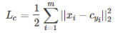

### Contrastive embedding：

在 paired data (xi,xj,yij)上进行训练。 contrastive training 最小化具有相同 label 类别的样本之间的距离，然后对不同label的样本，其距离小于 α 的 negative pair 给予惩罚（距离大于α的被max(0,)置为0，可能觉得距离过大时，再优化没有意义，还会导致影响其他距离小的异类样本的优化）。每次优化只是在一对样本间。

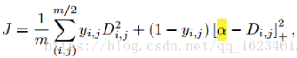

### Triplet embedding（Triplet Loss）：

找一个 anchor，然后找一个正样本p，一个负样本n。训练的目的就是：鼓励网络找到一个 embedding 使得 anchor 和 negative 之间的距离大于 anchor 和 positive 加上一个 margin α 的和。相比Contrastive，其优化是在三个样本之间，彼此有了参照。

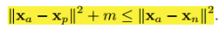

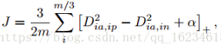

### lifted structured feature embedding：

Contrastive 和 Triplet存在拟合速度慢，易陷入局部极小点问题。

Deep Metric Learning via Lifted Structured Feature Embedding

文章认为过去方法没有充分考虑一个mini-batch中存在的各个样本距离关系。因此提出考虑一个batch中所有样本距离，公式i，j表示相同label，N表示与其相异的样本集合。如下图，同样是6个样本lifted不仅考虑每个pair对关系，还考虑每个相异样本距离关系。

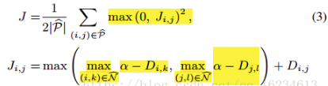

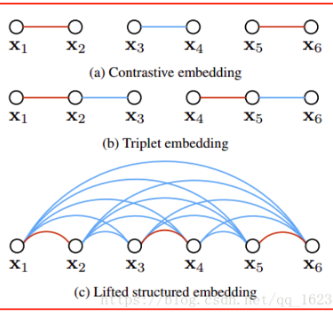

红色线条代表两个样本同label，蓝色表示相异。

但上述损失函数又两个问题：不够平滑；计算时同个pair重复计算了多次。

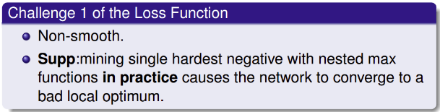

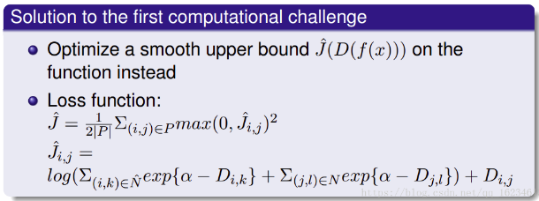

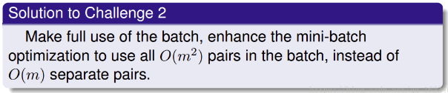

同时文章还引入难分样本挖掘思想：

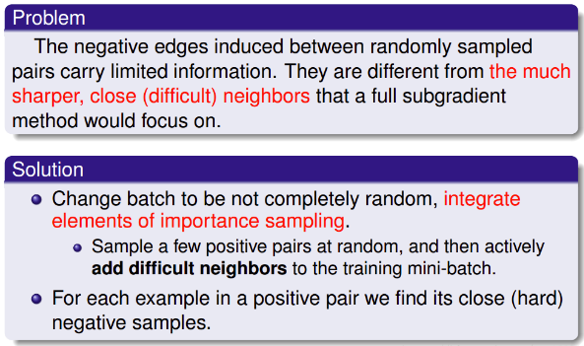

### Multi-class N-pair Loss Objective：

文章同样认为过去方法没有充分考虑一个mini-batch中存在的各个样本距离关系。并且在训练的末期，许多随机选择negative example由于和positive example距离太大，已经不能提供梯度信息了，因此需要使用mini negative。思想和前面的lifted非常像，就是一个特例。

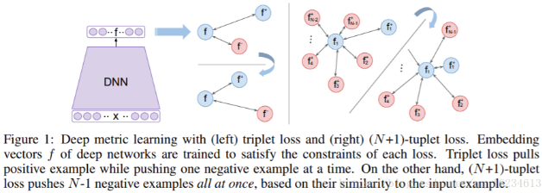

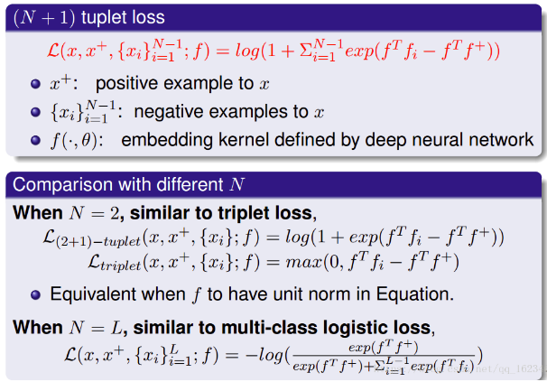

如果按照原本的N-pair方法采集样本，当类别很大时，模型将需要一次载入大量数据样本。因此作者重建了一种高效新的办法，只需要2N个不同类别样本，就形成原本的N-pair方法。

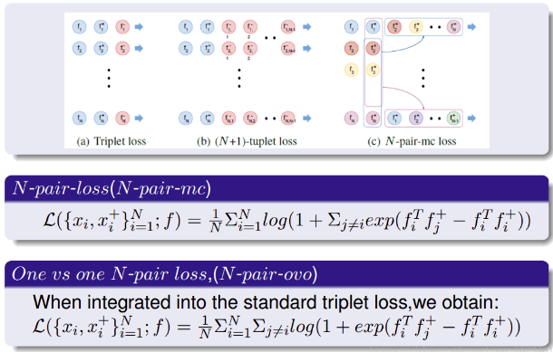

Hard negative class mining步骤：

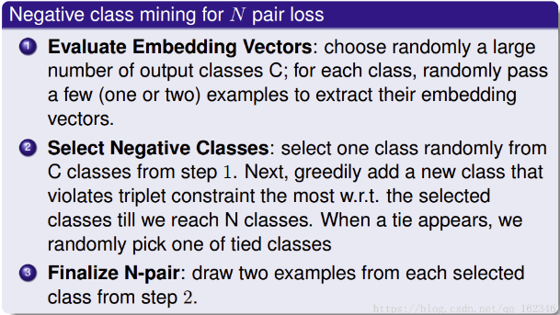

regularize L2：

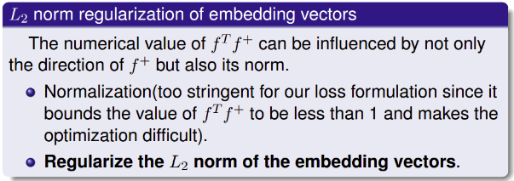

### Angular Loss：

Deep Metric Learning with Angular Loss

从角度相似性方向考虑对triplet loss，增强了其尺度不变性，并且考虑了3阶几何约束。这篇文章的逻辑推理很nice。

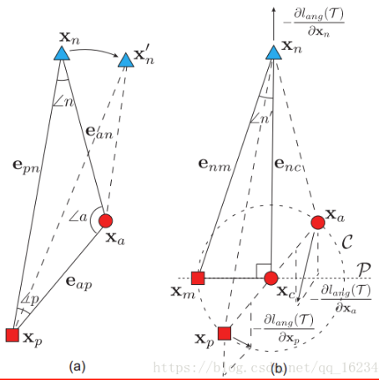

文章认为triplet loss的优化使得an的距离相比ap的距离变化程度更大，an距离的变大导致角n变小。如果从角度方向可以认为triplet loss的优化可以等效于优化角n。然而如果直接使用上式进行优化，会导致一些问题。如下图a，角n的减小导致xn移动到xn’，当这会减小an的距离，形成相反效果。



因此作者试图优化样本n和有样本p和a组成的样本分布的关系。通过样本p和a组成的圆，认为是样本分布区域，然后使用圆的中心和左点m重新构建三角关系。

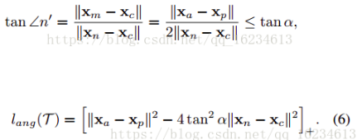

### global loss functions：

Learning local image descriptors with deep siamese and triplet convolutional networks by minimising global loss functions

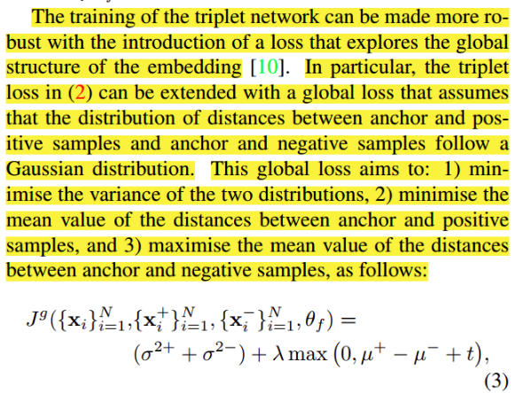

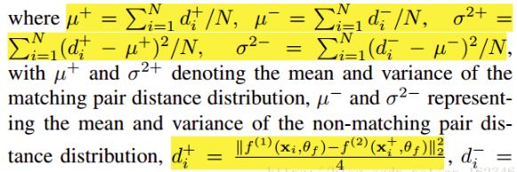

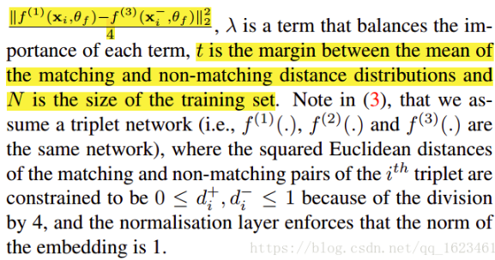

# 人脸检测

## FANet2018

<https://blog.csdn.net/wfei101/article/category/7014453>

arxiv2018\_FANet\_Feature Agglomeration Networks for Single Stage Face Detection

人脸检测算法FANet，和arxiv2017\_FAN在名字上有点类似，但不是类似的人脸检测方案，FAN更倾向于mask attention操作，FANet强调特征的层次化聚集；

FANet做预测的处理流程可以参照fig1、2流程图；

名词定义：

1 FANet：Feature Agglomeration Networks，特征的层次化聚集网络，本文提出的single stage人脸检测算法；

2 HL：Hierarchical Loss，在层次特征金字塔上都联合了层次损失，可以更好的监督FANet模型的训练；

3 A-block：Agglomeration Connection，结合了1 x 3、3 x 1 conv的非对称操作，SSH这种堆叠3 x 3 conv以增加上下文信息的操作，以及 2x 的双线性上采样操作，最终融合了高低feature map上的特征，结合fig 2，比较容易理解，实验结果证明其性能优于FPN的skip-connnection；

Abstract

1 深度学习已极大地提升了人脸检测算法的性能，但自然场景下的人脸大尺度范围内变化问题，依然给当前的人脸检测算法带来了很大的挑战；本文提出了single stage人脸检测算法FANet，速度快，精度高，还是sota；

2 受启发于FPN，FANet的核心思想为，通过单个CNN模型来探索多尺度特征间的内在联系，操作方式为：通过融合不同尺度的高层feature map上富含高语义信息的特征，作为辅助的上下文信息，来增强低层feature map上的特征，结合fig 1可以发现，是包含3-level的特征分层聚集方式，而且增加的计算开销也不大；

3 提出HL进一步监督FANet的训练，使得模型更好地收敛；

4 FANet在PASCAL face、FDDB、WIDER FACE上sota，并在GPU下，VGA分辨率图像上实时检测人脸；

Keywords

Feature Agglomeration、Context-aware、Hierarchical Loss、Single-stage Detectors

1. Introduction

人脸检测是人脸对齐、分析、识别的基础性工作，经典的V-J将实时、精准的人脸检测变为现实，但自然场景下的人脸检测依然挑战重重；

早期的人脸检测算法依赖于hand-craft特征，再用分类器训练+测试，但因为没做到end2end，且特征的设计过于依赖先验信息，在自然场景下的人脸检测效果往往不是特别好；

CNN-based人脸检测算法，在传统方法基础上进一步提升了人脸检测性能，人脸检测可以当做通用目标检测的一个特例，人脸检测算法也深受其启发；当前目标检测算法可以分为两类：

1-stage检测算法：如SSD、YOLO等；

2-stage检测算法：如Faster R-CNN、FPN等；

1-stage检测算法虽然精度略弱，但速度快，而人脸检测的很多应用都需要能做到实时处理，因此当前人脸检测算法都在1-stage基础上，进一步提升模型的检测精度；

此外，1-stage人脸检测算法还需要处理小尺度人脸的检测问题，自此又衍生出两种做法：

1 采用图像金字塔思路，不同尺度图像以multi-shot方式输入模型，并独立训练若干个single-scale检测器，每个single-scale检测器仅用于检测特定尺度范围内的人脸；

优点：每个single-scale检测器相当于一个小型专家系统，对自己能cover的人脸尺度信心满满，若干个single-scale检测器联合起来，整体召回、精度都很高；

缺点：首先要生成图像金字塔，然后多个图像以multi-shot方式输入模型，最后把所有层上的结果做融合，也即一张图像要被处理多次，耗时比较大，基本上无法实时；

2 采用类似SSD、FPN的做法，在特征金字塔的多层feature map上延伸出不同尺度的检测分支，整体上看，模型是single-shot的，图像只用一次性地输入模型即可，但在模型内部，因为检测分支建立在特征金字塔上，也达到了提取multi-scale特征的检测效果；

优点：速度快，精度也不错；现阶段人脸检测器都是走的这条路子，如S3FD、SSH等；

虽然S3FD已经很好了，但还是有SSD-style检测算法的通病：各个multi-scale检测分支上都是独立做检测的，高层feature map上语义信息丰富，感受野也大，检测大尺度目标是无压力，但低层feature map上因为缺乏丰富的语义信息，导致对小尺度目标的检测性能一般；直觉上的改进就是使用类似FPN的top-down方式，生成富含语义信息的特征金字塔；结合fig 1、2，可以发现FANet也是受FPN启发，并在FPN基础上更进一步提出层次化特征聚合思路的；

FANet就可以有效避免S3FD中的弊端，并在站在FPN肩膀上向前更进一步，目的一致：把高层feature map上高语义信息的特征，传递给低层feature map的特征上，使其更利于小尺度人脸的检测；高层feature map上感受野大，携带更多的上下文信息，这刚好是低层feature map所缺乏的；

FANet通过生成的层次化特征金字塔，在所有检测分支上的人脸区域都富含高语义信息，其融合不同尺度的高层feature map上富含高语义信息的特征，作为辅助的上下文信息，来增强低层feature map上的特征；FPN使用skip connection生成特征金字塔，但FANet通过 A-block 模块生成层次化特征金字塔，如fig 2；

进一步，FANet提出 HL ，使得FANet以end2end方式高效训练，提取到更有判别性的特征，实验结果也证明了该方案的高效性；

本文spotlight如下：

1 提出A-block模块，以增强高分辨率的浅层feature map上特征的表达能力；

2 提出single stage人脸检测算法FANet，通过融合不同尺度的高层feature map上富含高语义信息的特征，作为辅助的上下文信息，来增强低层feature map上的特征；另一种表达为：通过生成的层次化特征金字塔，在所有检测分支上的人脸区域都富含高语义信息，可以提升人脸的检测精度；

3 提出 HL 进一步监督FANet的训练，使得模型训练更稳定，更好地收敛，以提取更有判别性的特征，并能做到end2end；

4 FANet在PASCAL face、FDDB、WIDER FACE上sota，并在GPU下，VGA分辨率图像上实时检测人脸；

2. Related Work

Generic Object Detection

人脸检测可以当做通用目标检测的一个特例，人脸检测算法也深受其启发；当前目标检测算法可以分为两类：

1-stage检测算法：无需proposals生成阶段，直接在feature map上同时预测bbox的具体类别 + 坐标，如SSD、YOLO等，FANet属于1-stage的方法；

2-stage检测算法：第一步生成类别无关的proposals，第二步进一步预测proposals的具体类别 + 坐标，如Faster R-CNN、FPN等；

Multi-shot single-scale Face Detector

采用图像金字塔思路，不同尺度图像以multi-shot方式输入模型，并独立训练若干个single-scale检测器，每个single-scale检测器仅用于检测特定尺度范围内的人脸；

HR：独立训练若干个检测不同尺度人脸的RPN，图像金字塔多尺度输入，对小尺度人脸结合了上下文信息的辅助，设置了大尺度感受野的模板；缺点：耗时太多了；https://zhuanlan.zhihu.com/p/40991925；

SAFD：使用CNN处理人脸尺度的变化，预先根据图像利用CNN算出图像要缩放的尺度，也即SAFD根据检测出的人脸尺度，仅需resize若干尺度图像，在稀疏采样的图像金字塔上检测人脸目标即可，相当于SAFD中的SPN提供了图像中人脸尺度的先验，可以有针对性的对图像做缩放；缺点：如果图像中人脸尺度分布比较广，依然需要穷举所有尺度图像输入，耗时依旧比较大；https://zhuanlan.zhihu.com/p/39116269；

Single-shot multi-scale Face Detector

采用类似SSD、FPN的做法，在特征金字塔的多层feature map上延伸出不同尺度的检测分支，整体上看，模型是single-shot的，图像只用一次性地输入模型即可，但在模型内部，因为检测分支建立在特征金字塔上，也达到了提取multi-scale特征的检测效果；优点：速度快，精度也不错；

S3FD：基于SSD，使用等比例间隔策略 + 基于尺度补偿的anchor匹配策略检测小尺度人脸；虽然S3FD已经很好了，但还是有SSD-style检测算法的通病：各个multi-scale检测分支上都是独立做检测的，高层feature map上语义信息丰富，感受野也大，检测大尺度目标是无压力，但低层feature map上因为缺乏丰富的语义信息，导致对小尺度目标的检测性能一般；

https://zhuanlan.zhihu.com/p/36317597；

受启发于FPN，FANet通过 A-block 模块生成的层次化特征金字塔，在所有检测分支上的人脸区域都富含高语义信息，其融合不同尺度的高层feature map上富含高语义信息的特征，作为辅助的上下文信息，来增强低层feature map上的特征；

Context Modeling

上下文信息早就引入到人脸检测啦~~~

CMS-RCNN：基于frcnn，但联合了人体body上下文信息以增强检测效果：https://zhuanlan.zhihu.com/p/41774658；

SSH：通过context module，使用叠层conv的思路，通过增大感受野以达到增加上下文信息目的：

https://zhuanlan.zhihu.com/p/37715872；

本文的 A-block 模块，尽管和Inception这种联合上下文的组织方式有点类似，但如fig 2，更进一步地融合了高低层feature map上的特征；

Feature Pyramid

特征金字塔的生成一般有两种方案，一种是SSD这种 down-top 的方式，另一种就是FPN这种结合skip-connection，以 top-down方式生成；

IONet：在VGGNet上获取multi-layers上的多层特征，combine前先对所有特征做L2 norm，再通过proposals在combined后的特征上提取roi pooling的特征；

HyperNet：与IONet类似，使用combined features生成proposals，并基于该proposals进一步在features map上提取roi pooling的特征；

DSSD、RON：使用hourglass network，通过跨层连接（skip connections）来融合高低层feature map上的特征，以实现更精准的目标检测；RON：使用一个单通道的feature map（0 ~ 1值），利用objectness prior constraint，减少了对目标的搜索空间；

FANet通过 A-block 模块，而非skip connection，生成层次化特征金字塔，HL 也作用于层次金字塔各层上；

3. Feature Agglomeration Networks

本节就是论文的重点啦：FANet结构，A-block模块，HL损失函数等；

3.1. Overall Architecture

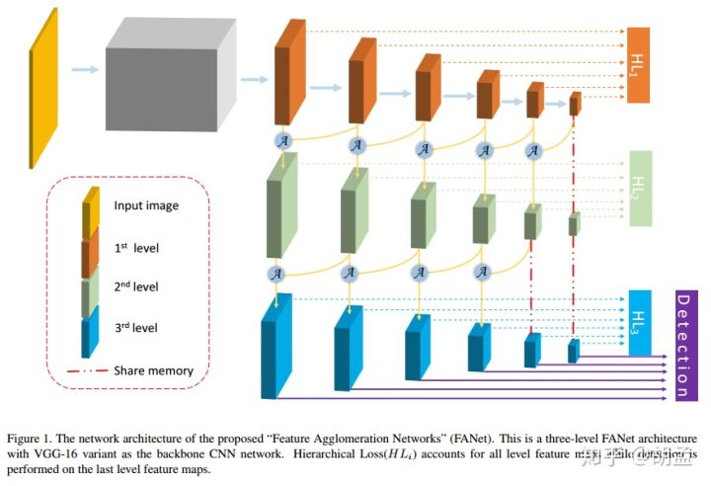

fig 1为FANet的三层层次化结构，HL作用于三层feature map上，最终的检测仅用作用于最后一层feature map；FANet的目标很简单，通过 top-down 层次化特征金字塔的建立，让参与预测的每个检测分支都享受到高语义信息所带来的恩泽；FANet使用VGG16作为主干网，类似SSD的特征金字塔方式，在最底层的特征金字塔上做多分支的人脸检测；

如fig 1，在6层feature map上完成人脸检测，SSD-style检测器只有一个层次的特征金字塔，但FANet就厉害啦，建立了3层的层次化特征金字塔，通过A-block，以 top-down 方式建立高低层feature map上特征聚集，最终在3rd-level特征金字塔上做人脸检测；

m-level (m <= n) 的高层feature map与低层feature map的特征聚合方式，公式表示为：

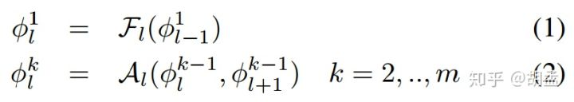

φ\_l^k：第 k 层的层次特征金字塔上第 l 个feature map；k = 1表示第1层的层次特征金字塔；

F\_l(·)：非线性转换函数，conv + Relu + pooling，将第 l 个feature map特征转移至第 l+1 个feature map上；把 l - 1、l、l + 1梳理下，其实就是类似SSD的低、中、高层feature map，F\_l就是类似SSD这种 down-top 方式顺序生成特征金字塔的常规操作了；

通过公式(2)可知，对于k > 1，φ\_l^k通过特征聚合模块A\_l（也即A-block模块）聚合同一层次上两个相邻层上的feature map特征，也即φ\_l^(k-1)、φ\_(l+1)^(k-1)；

3.2. Agglomeration Connection

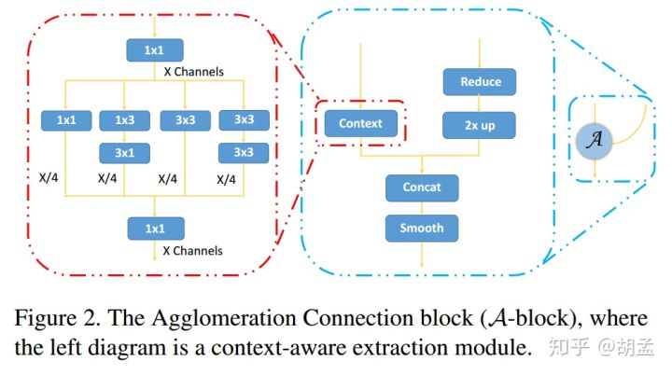

fig 2就是A-block模块啦，比skip-connection看起来复杂一些，不过也还容易理解，左边模块用于联合上下文信息的；---- 虽然看起来不就是conv的堆叠嘛，但实验证明效果好，也能有说得过去的解释性，就比较厉害了；

A-block模块两个feature map的输入：来自浅层的 φ1，来自高层的 φ2，φ1 自然语义信息缺乏了，那么就通过左边红色虚线的类似Inception模块，增加 φ1 的特征表达能力；

操作比较简单：先通过1 x 1 conv对 φ1 降维至 X 通道数，再通过虚线框内的4个分支，进一步增强特征的表达能力，可以看到既有1 x 1 conv的常规操作，又有1 x 3、3 x 1 conv的非对称操作，还有SSH这种堆叠3 x 3 conv以增加上下文信息的操作，总结就是 φ1 的表达能力大大增强了，且4个分支所分配到的通道数都为 X / 4，最后在concate成 X 通道数；

至于高层的 φ2，先通过1 x 1 conv对feature map降通道数，再通过 2x 的双线性上采样操作，使得 φ2 变换后的feature map尺度与 φ1 相同，最后做个concate，再通过3 × 3 conv平滑下特征，就是A-block的输出啦；

3.3. Final Detector with Detailed Configurations

如fig 3，FANet在 3 层的层次化特征金字塔上操作，检测使用到 3rd 层次的特征金字塔，如SSD-style，最终六个feature map上做人脸检测：{ conv3\_3^(3)，conv4\_3^(3)，conv5\_3^(3)，conv fc7^(3)，conv6\_2^(2)，conv7\_2^(1) }（为什么是conv6\_2^(2)，conv7\_2^(1)，结合fig 1，可以发现其实是恒等映射呀~~~），检测流程可以表示为：



D：检测操作，如SSD，直接输出bbox cls + reg，再利用NMS得到最终检测结果；

如fig 1，红色虚线表示恒等映射，作者的意思是若干个feature map可以复用，并节省内存空间，如conv7\_2^(3)、conv7\_2^(2)、conv7\_2^(1)其实是同一个feature map；

FANet借鉴了S3FD的设计，6个feature map上stride = { 4、8、16、32、64、128 }，anchor尺度为{ 16、32、64、128、256、512 }，长宽比为1：1；高分辨率的浅层feature map适合检测小尺度人脸，而高层feature map已经包含了足够多的语义信息，因此如fig 1，在 3rd 的层次化特征金字塔上，FANet选择从第4层的conv fc7^(1)上开始操作A-block，而非从第7层的conv7\_2(1)，发现最终并未影响到检测性能，且降低了模型计算量；

与SSD类似采用了anchor，anchor匹配策略：

1 与gt bbox IoU值最高的anchor作为正样本；

2 与gt bbox IoU大于0.35的anchor作为正样本；---- 这点和S3FD保持一致；

Remark

以下是FANet中一个容易被忽略的地方，也是和FPN的差别，可以品味下；

作者提到SSD的缺点：各个multi-scale检测分支上都是独立做检测的，高层feature map上语义信息丰富，感受野也大，检测大尺度目标是无压力，但低层feature map上因为缺乏丰富的语义信息，导致对小尺度目标的检测性能一般；FANet通过A-block就可以避免了此类问题；

输入A-block的高、低层feature map通道数比例为1：8，占比比较均衡，使得高层feature map可以给低层feature map给予更多的上下文信息的助攻；

再就是一个重点：一般来说，更大的感受野会带来更多的上下文信息，可以有效地辅助小尺度人脸的检测，HR、MSCNN中也提到了，感受野的尺度与目标尺度的偏差不要太大，过大、过小都会影响到最终目标检测的精度；

那么FANet与FPN的不同之处在于：

FPN：top-down特征金字塔上，任一层feature map都联合了所有上层feature map上的特征；

FANet：结合fig 1，A-block只与上个层次上，相邻的两个feature map上聚合，也即只聚合了上层次的同级feature map + 高一级的feature map，这种设计方式可以更好地控制层次金字塔上每层feature map的感受野尺度，不会如FPN那样，低层feature map上感受野尺度过大；

3.4. Hierarchical Loss

HL 进一步监督FANet的训练，使用到所有层次上特征金字塔的所有feature map，使得模型训练更稳定，以提取更有判别性的特征，并能做到end2end；HL定义如下：

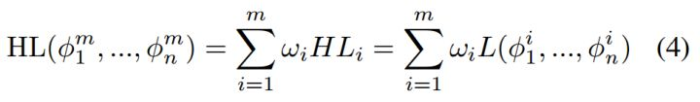

w\_i：层次特征金字塔上各个层次的损失权重，文中设置为均匀权重，也即1/ 3；

L(φ\_1^i，...，φ\_n^i)：第 i 层次特征金字塔上的总loss，与SSD的multibox loss保持一致，如公式(5)：

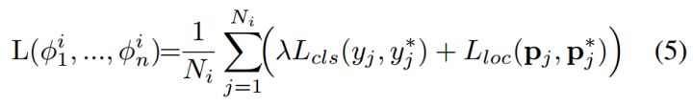

训练阶段，HL中所有loss同时计算，loss却可以通过gradients反向传播至层次特征金字塔的每个feature map上；

HL对比standard single loss，有以下2个优势：

1 HL可以让FANet训练得更稳定，更快收敛，因为对比SSD，FANet新增了更多的分支 + 参数，如果使用SSD这种仅在一个层次上训练的方式，监督信息可能不够，无法收敛；HL可以通过层次化操作，逐步进阶地提升feature map的表达能力，而不是抓瞎all in（gradually increases the power of feature maps representation），最终就可以有种hierarchically-wise训练的效果了；

2 与standard single loss相比，一旦训练完成后，测试阶段HL并不会增加任何额外的计算量；

3.5. Other Training Strategies

Data augmentation

数据增强方式与SSD类似：random flip，color distortion，expansion；

再与S3FD类似，不直接将原图损失其长宽比地缩放至正方形，而是按原图短边随机选择[0.3，1.0]尺度，在原图上做正方形的random crop，再把该区域缩放至640×640 pix；---- 这样做的好处就是，图像中的人脸不会出现比例失真；

Hard negative mining

就是OHEM的做法，控制匹配后的anchor内正负样本比例，使其保持在1:3；

Other implementation details

公式(5)中 λ = 3，公式(4)中 w\_i 设置为均匀权重；

FANet使用VGG16作为主干网，并进一步finetune，新增层使用xavier初始化；

4. Experiments

A-block、HL消融实验走一波，公开数据集上评估一波，耗时测一波；

4.1. Results on WIDER FACE Datasets

Dataset

WIDER FACE：32203张图像，393703个标注人脸，小尺度人脸、遮挡、大尺度表情变化等情况特别多；train / val / test：40% / 10% / 50%的比例，根据检测难度分为easy、medium、hard三个子集，三个子集逐步包含(后面子集包含前面子集的所有图像)，train/val提供gt标签，test未提供；

使用IoU = 0.5的mAP评估，FANet在train上训练，并在val / test上评估性能；

table1、2中使用单尺度测试，图像短边640 pix，并保持原始图像长宽比比例；

Baseline

S3FD作为baseline，其基于SSD，使用等比例间隔策略 + 基于尺度补偿的anchor匹配策略检测小尺度人脸，FANet很多参数设置与S3FD保持一致；

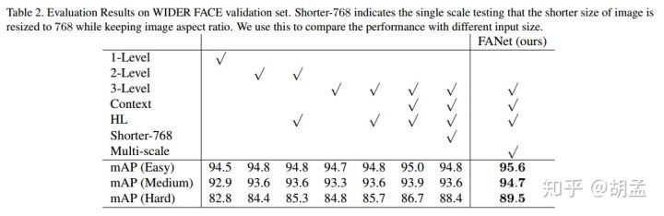

Agglomeration Connection

先验证层次化结构设计 - HL，以及Inception-like结构的功劳，从table 2中可知，随着hier-level加深，性能逐步提升（对比第1、2、4列）；从5、6两列又可发现通过Inception-like结构增加context信息所带来的性能提升；

Hierarchical Loss

2、3 + 4、5两列对比，可以发现HL对FANet的2-level、3-level上性能都有提升；

Robust Feature Learning

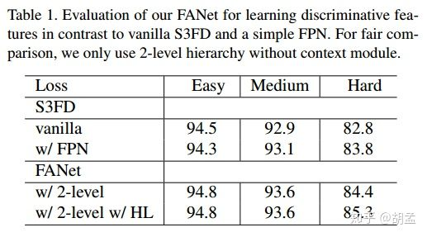

S3FD w/ FPN：S3FD + skip-connection以FPN方式生成 top-down 的特征金字塔，从table 1中可知，这种方案比纯净版S3FD在Hard上性能好一些；但FANet就比较牛逼呀，2-level + HL性能吊锤S3FD w/ FPN，说明A-block比skip-connection实操更有价值；

Multi-scale Inference

多尺度测试是小trick，但对小目标性能提升明显，从table 2可知，768 pix输入能显著提升hard集上的性能，multi-scale testing操作的结果在table 3最后一列，对比倒数第1、3列，发现性能还是有提升的；

Comparisons with the State of the Art

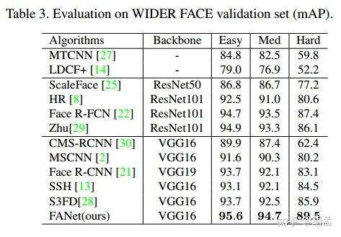

5. Conclusion

1 本文提出了single stage人脸检测算法FANet，速度快，精度高，FANet在PASCAL face、FDDB、WIDER FACE上sota，并在GPU下，VGA分辨率图像上实时检测人脸；

2 受启发于FPN，FANet的核心思想为，通过单个CNN模型来探索多尺度特征间的内在联系，操作方式为：通过融合不同尺度的高层feature map上富含高语义信息的特征，作为辅助的上下文信息，来增强低层feature map上的特征，结合fig 1可以发现，是包含3个层次的特征分层聚集方式，而且增加的计算开销也不大；A-block通过层次化结构，完成了上下文特征的增强 + 多尺度特征聚合，进而可以高效地处理人脸的大尺度变化；

3 提出 HL 进一步监督FANet的训练，使得模型更好地收敛，并能做到end2end；

4 FANet的层次化特征聚合思路，可以迁移到其他应用场景，如通用目标检测、行人、车辆检测等；

## SRN\_arxiv2018

<https://zhuanlan.zhihu.com/p/48539916>

arxiv2018\_Selective refinement network for high performance face detection

人脸检测算法SRN，二作Shifeng Zhang同时也是S3FD、RefineDet的作者，从SRN的fig 2，可以发现和RefineDet有比较类似的思路，基于RetinaNet，并引入了focal loss；

名词定义：

1 SRN：Selective Refinement Network，本文提出的single-shot人脸检测算法，在anchor-based人脸检测器中引入了two-step的cls + reg任务，结合fig 2，可以发现与RefineDet有共同之处；

2 STC：Selective Two-step Classification，结合fig 2，STC作用于浅层feature map上，来过滤掉大部分易分负样本（1-step classifier，功能类似于RefineDet中ARM的分类任务），来减少2-step classifier的搜索空间；STC都作用于浅层feature map上；

3 STR：Selective Two-step Regression，结合fig 2，STR作用于高层feature map上，用来粗略调整anchor的尺度、位置（1-step regressor，类似于RefineDet中ARM的回归任务），并进一步为高层feature map上的回归器提供refined后的anchor位置初始化（2-step regressor，类似于RefineDet中ODM的回归任务）；STR都作用于高层feature map上；

4 RFE：Receptive Field Enhancement，为模型引入多样化的感受野信息，有助于SRN检出极端尺度、姿态下的人脸，如fig 3；

思考：

其实第一遍读SRN略微有点懵逼的，就是关注SRN的2-step到底如何操作的，STC、STR的分工是怎么样的？

结合fig 2，简单点说就是，fig 2上半部分箭头流程，就是1st-step的操作，流程上和SSD的预测操作是类似的；作者提到了，这种只对bbox做一次调整的1-stage检测算法，性能弱于对bbox做两次调整的2-stage检测算法，因此就联合STC、STR引入了对bbox的第二次调整；---- 这就对应fig 2下半部分箭头流程，就是2nd-step的操作；

但STC、STR将bbox的cls、reg分开做的，STC是对bbox做了第二次分类调整，但STC仅作用于浅层feature map的anchor上，但其主要作用是为了过滤浅层feature map上的海量易分负样本，不是为了将分类结果调整地更精准；同理，STR是对bbox做了第二次定位调整，但STC仅作用于高层feature map的anchor上，其主要作用是为了让高层feature map上的anchor定位更精准；

总结就是：1st-step操作对应于fig 2上半部分箭头流程，其中包含了对anchor的第一次cls + reg，2nd-step操作对应于fig 2下半部分箭头流程，其中包含了对anchor的第二次cls + reg，但这次的cls + reg不是一把梭哈，而是分开梭的：第二次的cls用STC来梭，且只在浅层feature map上梭、第二次的reg用STR来梭，且只在高层feature map上梭；

如果从anchor的角度来观察，P2、P3、P4上的anchor，其生命周期内，要经历一次bbox reg（1st-step），两次bbox cls（1st-step + 2nd-step，也即STC）；P5、P6、P7上的anchor，其生命周期内，要经历一次bbox cls（1st-step），两次bbox reg（1st-step + 2nd-step，也即STR）；

**Abstract**

1 本文提出了single-shot人脸检测算法SRN，在anchor-based人脸检测器中引入了two-step的cls + reg任务，有效地降低了人脸检测中的false positives，提升了人脸定位的精准度，并有利于小尺度人脸的检出；

2 SRN包含两个模块：

STC作用：结合fig 2，STC作用于浅层feature map上，来过滤掉大部分易分负样本（1-step classifier，功能类似于RefineDet中ARM的分类任务），来减少2-step classifier的搜索空间；---- STC都作用于浅层feature map上；

STR作用：结合fig 2，STR作用于高层feature map上，用来粗略调整anchor的尺度、位置（1-step regressor，类似于RefineDet中ARM的回归任务），并进一步为高层feature map上的回归器提供refined后的anchor位置初始化（2-step regressor，类似于RefineDet中ODM的回归任务）；---- STR都作用于高层feature map上；

3 SRN进一步设计了RFE模块，为模型引入多样化的感受野信息，有助于SRN检出极端尺度、姿态下的人脸；

4 SRN在AFW、PASCAL face、FDDB、WIDER FACE上sota，代码尚未公布(until 2018-11-04)；

**Introduction**

人脸检测是人脸对齐、分析、识别的基础性工作，经典的V-J将实时、精准的人脸检测变为现实，各种人脸检测数据集的推出，也进一步促进了人脸检测方向的繁荣，当前人脸检测还有两个方向的提升空间：

1 高效率召回：希望在保证人脸高召回的同时，降低false positives；

2 定位精准度：尽量提升人脸bbox的定位精度；

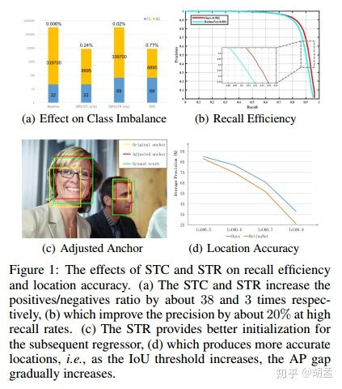

具体分析如下：

一方面，当前人脸检测算法的AP已经足够出色，但在高召回下，其AP有点惨不忍睹，如fig 1(b)中的RetinaNet，在AR = 0.9时，其AP仅有0.5，也就是说，有一半的检出是false positives，优质的检测算法，在fig 1(b)中，应该是越靠右，PR curve曲线越陡峭；

造成此种现象的原因为：当前算法都过于追求高AR，但忽略了false positives带来的负面影响；现有anchor-based人脸检测算法，都是基于feature map上预定义的、密集采样的不同尺度、长宽比的anchor，来做人脸bbox cls + reg操作的；为检出小尺度人脸，就需要设置在feature map上设置海量小尺度anchor，检出率是上来了，但因false positives的增加，正负样本数量不均衡，导致AP就降低了；

当前也有一些解决方案：

R-CNN系列：通过2-stage的cascade采样方式，解决正负样本不均衡问题；---- Fast RCNN、frcnn也做了正负样本均衡的随机采样，只是做得没有OHEM那么精细；

RetinaNet：虽然是1-stage的，但提出focal loss，专注于训练少量的难分负样本，降低易分负样本的loss权重；但RetinaNet依然会考虑所有样本，虽然可以缓解，但不能消除false positives问题；

RefineDet：类似frcnn的2-stage操作，通过预定义的阈值，在ARM阶段过滤易分负样本；RefineDet在2-step中都使用到了难负样本挖掘，但未利用到所有负样本；---- 这点没能完全get到。。。

另一方面，bbox定位的精准度也十分重要，fig 1(d)中，基于不同的IoU阈值，评估了RetinaNet-based的SRN在WIDER FACE上的性能，随着IoU阈值的提升，AP逐渐下降，当然了，现阶段也有各种提升bbox定位精度的方案：

Iterative bbox：预测阶段，使用迭代的bbox reg策略提升bbox定位精度，可参照cascade rcnn论文；

Cascade R-CNN：基于不同的IoU阈值训练检测分支，使得每个检测分支有预测不同质量bbox的能力，进阶地提升bbox定位精度；

RefineDet：在single-shot检测器内使用2-step的回归策略，提升bbox预测精度；

本文提出了single-shot的人脸检测算法SRN，在anchor-based人脸检测器中引入了two-step的cls + reg任务，并类似SSD操作，将预测分支作用于feature map的不同层上，SRN包含两个模块：

STC作用：结合fig 2，STC作用于浅层feature map上，来过滤掉大部分易分负样本，来减少2-step classifier的搜索空间；---- STC都作用于浅层feature map上；如fig 1(a)，(b)，RetinaNet + STC组合效果明显；

STR作用：结合fig 2，STR作用于高层feature map上，用来粗略调整anchor的尺度、位置，并进一步为高层feature map上的回归器提供refined后的anchor位置初始化；---- STR都作用于高层feature map上；如fig 1(c)、(d)，STR显著提升了bbox定位的精度；

SRN贡献有四：

1 提出STC模块，作用于浅层feature map上，通过1-step classifier来过滤掉大部分易分负样本，来减少2-step classifier的搜索空间；

2 提出STR模块，作用于高层feature map上，通过1-step regressor来粗略调整anchor的尺度、位置，并为高层feature map上的2-step regressor提供refined后的anchor位置初始化；

3 提出RFE模块，为模型引入多样化的感受野信息，有助于SRN检出极端尺度、姿态下的人脸；

4 SRN在AFW、PASCAL face、FDDB、WIDER FACE上sota；

Related Work

经典人脸检测算法基于滑窗机制，在密集采样的窗口内提取hand-crafted特征，并通过分类器判别该窗口内是否包含人脸目标；

V-J：Haar特征 + AdaBoost训练策略 + Cascade叠层分类器，积分图加速，实时检测人脸；

DPM：使用Latent SVM建模人脸各个器官部件，基于人脸器官间的相对位置和彼此关联性检测人脸，霸榜了PASCAL VOC很多年；

但随着CNN-based人脸检测算法的到来，传统方法好像没有一个能打的。。。

UnitBox：介绍了IoU损失函数，用于bbox预测：<https://zhuanlan.zhihu.com/p/37932021>；

MTCNN：基于cascade CNN，使用cascaded multi-task方式来同时输出人脸bbox + score + landmarks，并堆叠p-net、r-net、o-net三个网络，采用coarse-to-fine的方式检测人脸：<https://zhuanlan.zhihu.com/p/38339191>；

Faceness：将整个人脸分解成多个人脸器官，在每个器官上分别训练一个CNN模型，再融合score map，对遮挡人脸就检测效果也很好；

FaceGANs：通过GANs对小尺度、模糊人脸图像生成清晰地超分辨率图像，再结合MB-FCN检测小尺度人脸：<https://zhuanlan.zhihu.com/p/43841326>；

CascadeCNN：cascade结构，训练三个CNN-based人脸检测器，滑窗方式生成人脸candidates，每个CNN离散地输出人脸尺度、位置、faceness的分类结果，从粗到精检测人脸：<https://zhuanlan.zhihu.com/p/38251092>；

FaceCraft：通过联合的Cascade CNN结构，来学习尺度可变特征，其将不同尺度的face candidate送到各个不同的分支独立处理，各个分支的结果再做融合，可以做到end2end训练：<https://zhuanlan.zhihu.com/p/38180443>；

EMO：提出Expected Max Overlapping score概念，来评估anchor与gt bbox的匹配质量：<https://zhuanlan.zhihu.com/p/35856534>；

SAFD：使用CNN处理人脸尺度的变化，预先根据图像利用CNN算出图像要缩放的尺度，也即SAFD根据检测出的人脸尺度，仅需resize若干尺度图像，在稀疏采样的图像金字塔上检测人脸目标即可，相当于SAFD中的SPN提供了图像中人脸尺度的先验，可以有针对性的对图像做缩放：<https://zhuanlan.zhihu.com/p/39116269>；

S2AP：融合了SAFD的思想，SAFD做了尺度分支的预测，以加速人脸的检测速度，S2AP在SAFD上更进一步，做了空间位置分支的预测，更进一步地提升了人脸检测速度，也即在尺度、空间两个维度上减少对人脸检测的搜索空间，达到提速目的：<https://zhuanlan.zhihu.com/p/41542299>；

PCN：cascade-style结构，渐进式校准网络来进行旋转不变的人脸检测，PCN包含三个阶段(in a coarse-to-fine manner)，每个阶段做三件事：face/non-face分类、人脸bbox回归、人脸偏转角度计算(stage1、2只做离散分类的角度粗估计、stage3做连续回归的角度细估计，对人脸方向校准(stage1、2旋转人脸180°、90°操作等)属于后操作，不在校准网络里面做)，使之渐进地校准为一个朝上的人脸：<https://zhuanlan.zhihu.com/p/37216801>；

作者也提到，人脸检测也受到了通目标检测算法的启发，如frcnn、SSD、FPN、RetinaNet等；

Face RCNN：在frcnn基础上，从人脸识别引入center loss至人脸检测、OHEM、多尺度训练：<https://zhuanlan.zhihu.com/p/38052754>；

Face R-FCN：在R-FCN基础上，引入OHEM、虫洞卷积、小尺度的anchor、多尺度的训练与测试策略，并在PSRoI Pooling之后添加了一个PSAverage Pooling：<https://zhuanlan.zhihu.com/p/38053290>；

HR：在特征金字塔上为不同尺度人脸独立地训练检测器，对小尺度人脸结合了上下文信息的辅助，设置了大尺度感受野的模板 ---- res5+res4+res3+res2的300 pix感受野上梭哈一把性能最好：<https://zhuanlan.zhihu.com/p/40991925>；

S3FD：基于SSD，使用等比例间隔策略 + 基于尺度补偿的anchor匹配策略检测小尺度人脸：<https://zhuanlan.zhihu.com/p/36317597>；

SSH：通过context module，使用叠层conv的思路，通过增大感受野以达到增加上下文信息目的：<https://zhuanlan.zhihu.com/p/37715872>；

FAN：基于RetinaNet，通过anchor-level的attention机制，突出图像中人脸区域的特征以检出遮挡人脸：<https://zhuanlan.zhihu.com/p/38468363>；

PyramidBox：基于SSD，提出DAS、LFPN、CPM、PyramidAnchors，联合人脸、人头、头肩的上下文信息，辅助人脸检测：<https://zhuanlan.zhihu.com/p/41300221>；

本文的SRN受启发于RefineDet提出的2-stage cls + reg任务，以及RetinaNet中的 focal loss；

Selective Refinement Network

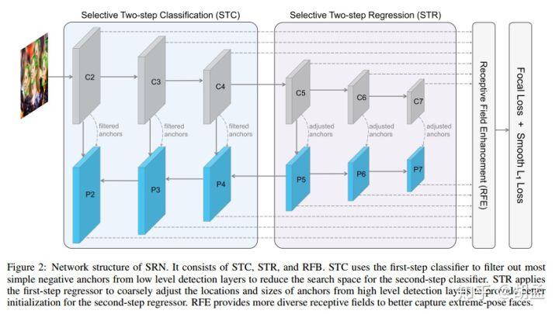

**Network Structure**

SRN结构如fig 2，各模块如下：

Backbone

SRN使用ResNet-50做主干网，包含6层特征金字塔结构，其中4个residual block上的feature map表示为：C2、C3、C4、C5，在C5上通过conv 3 x 3、stride = 2，再做两次下采样，生成C6、C7；bottom-up、top-down、lateral connect的特征金字塔生成方式与FPN保持一致；

如fig 2中可以发现，P2、P3、P4、P5与C2、C3、C4、C5尺度相同，生成的方式与FPN操作一致，但P6、P7是直接靠conv 3 x 3、stride = 2的下采样操作生成的；---- 重点关注fig 2中的箭头；

Dedicated Modules

STC模块通过C2、C3、C4(1st-step) / P2、P3、P4(2nd-step)完成2-stage的分类；

STR模块通过C5、C6、C7(1st-step) / P5、P6、P7(2nd-step)完成2-stage的回归；

STC、STR二者融合，就构成了2-stage的分类 + 回归，只不过二者作用于不同的feature map层上；

RFE模块，负责为模型引入多样化的感受野信息，有助于SRN检出极端尺度、姿态下的人脸；

从fig 2中上部分虚线箭头，可以发现其是在C2、C3、C4、C5、C6、C7上完成了1st-stage的分类 + 回归操作；

Anchor Design

每个金字塔层上，预定义两个尺度的anchor：2\*S、2\*根号2\*S，S：每个金字塔层上的总stride，一个长宽比：1:1.25，也即每个金字塔层上都预定义了A = 2个anchor样式，在所有金字塔层上，共覆盖8 ~ 362 pix尺度范围的人脸；---- 这个人脸尺度范围可以稍微算算，我就略过了。。。

Loss Function

如fig 2，focal loss + Smooth L1 loss，使模型更专注于hard training examples，预测更精准的bbox；

Selective Two-Step Classification

RefineDet中引入了2-step分类操作，可以理解为基于cascade的2-step分类结构：

1st-step：通过预定义的objectness阈值过滤大部分易分负样本，减少2nd-step分类器所需处理的样本量；---- 使用这个操作的出发点为：anchor-based检测器为检出小尺度人脸，都会在特征金字塔的浅层feature map上做anchor的密集采样，小尺度人脸是保持高召回了，却带来了海量false positives，进一步导致了正负样本数量不均衡；---- 从这点上看，STC就是作用于浅层feature map上的咯；

作者举了个栗子：在1024 x 1024 pix输入的SRN中，如果feature map的每个位置上预定义两个anchor，最终生成的anchor数量超过300k，但其中正anchor仅有数十个，因此采用2-step的分类操作就很有必要，1st-step先干掉大部分易分负样本，2nd-step再进一步解决剩余的样本；

但作者也提到，没必要在所有检测分支上都使用2-step分类操作，因为P5、P6、P7等高层feature map上anchor的占比比较小（占总anchor数量的11.1%），正负样本数量不均衡的问题会比较轻，且这些层上的特征更利于检测大尺度人脸；但P2、P3、P4等浅层feature map不同，anchor数量特别多（占总anchor数量的88.9%），且特征的表达能力本身又比较弱，因此在这些浅层feature map上使用2-step的分类操作，就会有很好的效果；

因此SRN选择在C2、C3、C4（1st-step）、P2、P3、P4（2nd-step）上部署STC；从table 1(a)中也可知，STC提升了正负样本比例，从1/15441提升至1/404，提升了38倍；

此外，SRN在两阶段中都引入了focal loss操作，可以更全面地利用所有样本，且STC中，两阶段的分类器共享了大部分参数（仅预测的分类分支参数不一样），因为二者任务相同：都是从 bg 中判别出前景的人脸区域；最终实验结果如table 2，可知STC应用于浅层feature map上的性能优于应用于高层feature map上；

STC的loss包含1st-step、2nd-step两部分：

1st-step的损失函数，关注输入1st-step前，生成的所有anchor；2nd-step的损失函数，关注经过1st-step筛选后，输入2nd-step的anchor；最终STC损失函数如下：

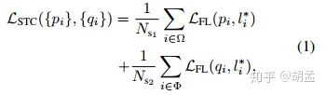

i：mini-batch内的anchor索引；

pi、qi：1st-step、2nd-step两阶段预测anchor i为人脸的置信度得分；

l\*i：anchor i对应的gt label；

N\_s1、N\_s2：1st-step、2nd-step中对应的正anchor数量；

Ω：输入1st-step前生成的anchor集合；

Φ：经过1st-step筛选后，输入2nd-step的anchor集合；

L\_FL：基于sigmoid focal loss的二分类损失函数(face vs. bg)；

Selective Two-Step Regression

1-stage的目标检测算法一般仅对bbox做一次边框调整，作者认为不够，但cascade rcnn里又说了，盲目地迭代做multi-step的bbox reg，并不能进一步提升bbox的定位精准度，table 4中证实了，在浅层feature map上操作两次bbox reg，精度竟然还下降了，作者认为原因有二：

1 三个浅层featue map本职工作是通过密集采样的anchor检测小尺度人脸，这些feature map上特征本身的表达能力也不够，因此要其进一步完成bbox回归，精准度就显得不够了；

2 训练阶段，若让浅层feature map也参与其不擅长的bbox回归任务中，有点没发挥其特长，导致模型过于关注其产生的reg loss，忽略了其本职工作的cls loss；

基于以上分析，SRN选择仅在高层P5、P6、P7上使用STR操作，出发点很简单：低层feature map专注于分类任务，高层feature map充分利用大尺度人脸的高语义信息，训练出更适于bbox精准定位的分支；这种divide-and-conquer策略让整个模型的效率非常之高；---- 感觉解释略微有点牵强，可能是我的理解不够深入吧。。。

STR的损失函数也包含了两部分：

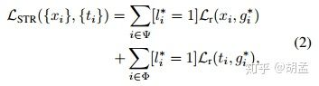

g\*i：anchor i 对应的gt bbox；

xi：anchor i 经过1st-step操作，refine后得到的结果；

ti：xi 经过2nd-step操作，refine后得到的结果；

ψ：参数1st-step anchor预测的anchor集合；

li、Φ：与STC定义相同，不再赘述；

L\_r：Smooth L1 loss，与Fast RCNN一致；

[l\*i = 1]：正样本才参与bbox reg loss，负样本直接忽略；

Receptive Field Enhancement

现有人脸检测算法都使用正方形的卷积核尺度，如conv 3 x 3、1 x 1等，因而也会生成正方形的感受野区域，如果目标尺度长宽比并不是接近1：1，那么此类正方形感受野可能并不会带来最佳检测性能；不过人脸检测中这个问题貌似不那么严重，因为人脸区域的长宽比一般都接近1：1，但从WIDER FACE训练集的统计中发现，有相当部分人脸区域的长宽比是在1：2附近，甚至更大，此时人脸长宽比、感受野尺度间的差异，就会影响到人脸检测的精准度；

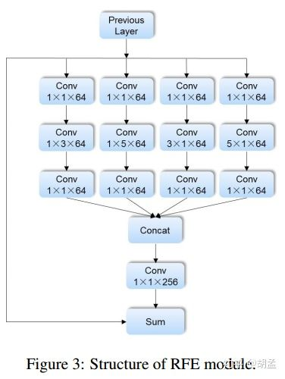

SRN中提出了RFE，为模型引入多样化的感受野信息，有助于SRN检出极端尺度、姿态下的人脸，RFE结构如fig 3，包含了Inception、ResNet思路，共4个分支 + 1个shotcut；

具体地，先用1 x 1 conv降低feature map通道数至原通道数1 / 4，再就是不对称的1 x k、k x 1 conv操作(k = 3、5)，提供矩形框的感受野（非传统正方形感受野区域），再接1 x 1 conv，最后五个分支做element-wise sum；

**Training and Inference**

Training Dataset

WIDER FACE：32203张图像，393703个标注人脸，小尺度人脸、遮挡、大尺度表情变化等情况特别多；train / val / test：40% / 10% / 50%的比例，根据检测难度分为easy、medium、hard三个子集，三个子集逐步包含(后面子集包含前面子集的所有图像)，train/val提供gt标签，test未提供；

SRN在train上训练，并在val / test上评估性能；

Data Augmentation

为避免过拟合，增加模型的鲁棒性，训练集的数据增强方案如下：

1 photometric distortions；

2 对原图随机扩充[1, 2]倍，再辅以zero-padding操作；

3 从原图crop出两个正方形子区域，并从中随机选择一个子区域参与训练，crop方式如下：

(1) 直接使用原图短边长度的正方形子区域，在原图做crop；

(2) 在原图短边长度上乘以[0.5, 1.0]内的随机因子，在原图做crop；

4 对3中的子区域做random flip，并缩放至1024 x 1024，参与到模型训练；

Anchor Matching

2-step的anchor与gt bbox的匹配策略：

1st-step：正样本：IoU > 0.7；负样本：IoU < 0.3；其他忽略；---- 这个就是常规的SSD匹配，刚好也跟1st-step操作十分对应；

2nd-step：正样本：IoU > 0.5；负样本：IoU < 0.4；其他忽略；---- 专门为STC、STR设计的操作；

Optimization

主干网：ImageNet上ResNet-50的预训练模型，新增层参数使用xavier初始化；

损失函数：L = L\_stc + L\_str；

Inference

预测阶段：

1 STC先基于objectness得分（文中提到的是negative confidence score，大于0.99就舍弃，其实是一个意思），将特征金字塔的各层feature map上密集采样的anchor（regularly tiled anchor）筛选一把；

有两点值得注意：

(1) 以上操作对应fig 2上半部分箭头流程，对应于SRN的1st-step；

(2) 该操作作用于所有feature map上，与SSD操作类似；

2 STC在低层featue map上对1st-step调整后的bbox做2nd-step cls，STR在高层feature map上对1st-step调整后的bbox做2nd-step reg，并最终输出top2000 score的检测结果；

同样两点值得注意：

(1) 以上操作对应fig 2下半部分箭头流程，对应于SRN的2nd-step；

(2) STC作用于低层featue map上，STR作用于高层feature map上；2nd-step cls + 2nd-step reg是分开梭的，不是一起梭的；

3 最后使用IoU = 0.5的NMS，每张图像上最多保留top750 score的人脸bbox；

Experiments

先通过消融实验验证各个子模块的性能，再在AFW、PASCAL Face、FDDB、WIDER FACE上评估SRN的性能；

Model Analysis

消融实验：WIDER FACE train上训练，val上评估；

Ablation Setting

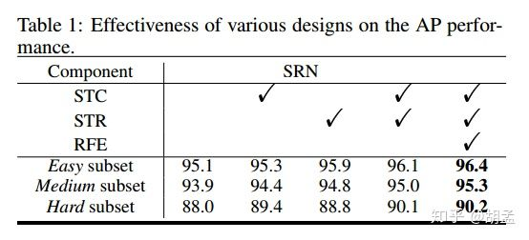

baseline使用RetinaNet + focal loss，如table 1，性能就很屌啊，怎么做到的。。。

Selective Two-step Classification

先看table 1中的结论：从table 1的1、2两列可知，STC还是能提升性能的，特别是对小尺度人脸的hard集，性能提升比较明显；

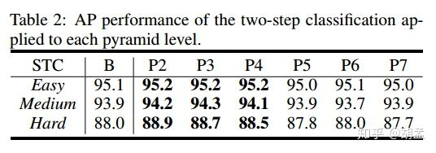

table 2分析了应该将STC加入SRN的哪些检测分支上比较合适，从实验结果导向，可以发现加在P2、P3、P4等低层feature map上性能提升更多，而且特别适合检测小尺度人脸的hard集；

那么实操中，就将STC应用于P2、P3、P4等低层feature map上，这些feature map上做了密集采样的小尺度anchor，也确实是有可能带来更多的false positives；

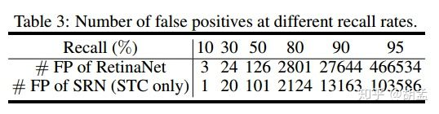

table 3进一步评估，统计在不同召回率下false positives的数量，发现对比RetinaNet，SRN减少了模型产生的false positives数量，最终如table 1，提升了检测的性能；

Selective Two-step Regression

先看table 1中的结论：从table 1的1、3两列 + 2、4两列，STR还是能提升性能的，特别是对小尺度人脸的hard集，性能提升比较明显；

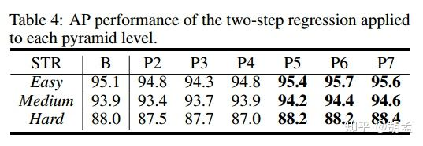

table 4分析了应该将STR加入SRN的哪些检测分支上比较合适，从实验结果导向，可以发现加在P5、P6、P7等高层feature map上性能提升更多；

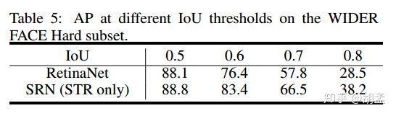

table 5借鉴了MSCOCO的评估方案，在不同IoU阈值下评估模型的AP，可以发现随IoU阈值增大，两者间的AP差异进一步拉大，对比baseline的RetinaNet，SRN确实能更精准地定位目标；

Receptive Field Enhancement

从table 1的4、5两列可知，RFE能进一步提升SRN的性能，充分证明了RFE模块，为模型引入多样化的感受野信息，有助于SRN检出极端尺度、姿态下的人脸；

Evaluation on Benchmark

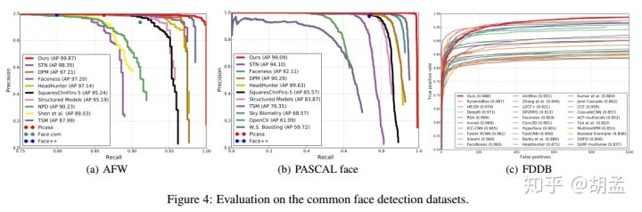

AFW Dataset

205张图像，473个标注人脸，如fig 4(a)，SRN取得sota的AP：99.87%

PASCAL Face Dataset

851张图像，1335个标注人脸，如fig 4(b)，SRN取得sota的AP：99.09%

FDDB Dataset

2845张图像，5171个标注人脸，如fig 4(b)，SRN在FP = 1000下，取得sota的TPR：0.988；---- 这个是在discrete ROC curve上的结果，不过我在PyramidBox看到的Face R-FCN结果为0.990，SRN作者有选择性忽略了么？

WIDER FACE Dataset

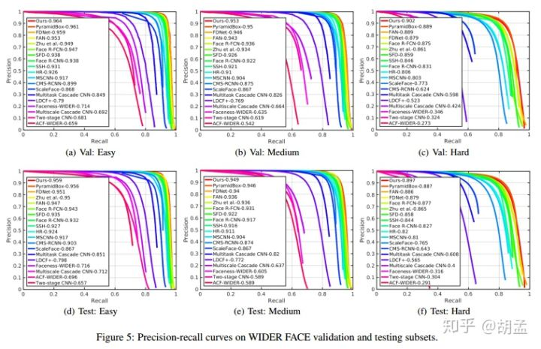

WIDER FACE上结果如fig 5，这个就比较屌了，SRN在6个子集上都是sota；

Conclusion

1 本文提出了single-shot人脸检测算法SRN，在anchor-based人脸检测器中引入了two-step的cls + reg任务，有效地降低了人脸检测中的false positives，提升了人脸定位的精准度，并有利于小尺度人脸的检出；

2 SRN包含两个模块：

STC作用：结合fig 2，STC作用于浅层feature map上，来过滤掉大部分易分负样本，来减少2-step classifier的搜索空间；

STR作用：结合fig 2，STR作用于高层feature map上，用来粗略调整anchor的尺度、位置，并进一步为高层feature map上的回归器提供refined后的anchor位置初始化；

3 SRN进一步设计了RFE模块，为模型引入多样化的感受野信息，有助于SRN检出极端尺度、姿态下的人脸；

4 SRN在AFW、PASCAL face、FDDB、WIDER FACE上sota，代码尚未公布(until 2018-11-04)；

## PyramidBox\_arxiv2018

百度的一篇人脸检测论文，目前在wider face上排名第一(until 2018.08)，fddb上continous score排名第一，discrete score仅次于腾讯的face r-fcn，排名第二，但创新性还是比face r-fcn高的；PyramidBox看论文格式应该是投的ECCV2018；

有人评论PyramidBox本身创新性不够，都是已有方案的组合，但我觉得这篇论文还是很新颖也很有创新性的；首先是性能，在wider face、fddb上都是sota，不看广告看疗效，也能说明PyramidBox的能力；再看PyramidBox的References就可知道，基本上把最新、最好的人脸检测方法都引用，而且论文中也对这些方法进行了深入的分析和对比，在目标检测方法也跟踪，并采用了最新的算法，可见作者本身对行业发展的积累、理解都很深入，一直都在与时俱进，这点是我很佩服的；再就是不要觉得做实验如堆乐高积木，所有模块都堆在一起就能取得很好的性能，作者也是经过对人脸检测本身的深入研究，才逐步找到灵感，找到最佳方案才能work的；最后说到创新点：作者提出的DAS、LFPN、CPM、PyramidAnchors等方案都是创新点，虽然一些方案是基于现有方案的改进，但百尺竿头能更进一步，也是要功底的；

名词定义：

DAS：Data-anchor-sampling，用于改变训练样本的数据分布，作用：1 提升小尺度人脸数据量的占比；2 通过从大尺度人脸中生成的小尺度人脸，以增加小尺度人脸的多样性；

PyramidAnchors：设计contextual anchor通过半监督（semi-supervised）的方法，来有监督地学习高层feature map的上下文信息；具体地，结合了人头、人体等上下文信息，以检出小尺度、模糊、遮挡人脸；---- PyramidAnchors并不需要手工标定人头、人体等部位，而是通过半监督学习方法，为人头、人体等上下文部位生成近似的标签；

LFPN：Low-level Feature Pyramid Network，联合合适的高层feature map语义信息（不使用高层，而是中层feature map特征） + 低层feature map特征 ---- 作者认为高层feature map并不利于小尺度人脸的检测；

CPM：Context-sensitive Predict Module，融合DSSD + max-in-out，提升检测分支中人脸检测 + 分类的准确率；

针对PyramidBox再做几点说明：

1 如何利用人脸的gt bbox生成人头、人体的anchor？可以参照fig 3中PyramidAnchors的生成，我们知道在类似MSCNN、SSH、S3FD中，都需要将gt bbox与特定feature map层上的anchor匹配，若一个人脸gt bbox\_i与特定feature map层上的anchor匹配了（对应fig 3中大尺度人脸匹配到了P3），那么在相邻的feature map P4上（对应fig 3中P4，P3尺度是P2的1 / 2，面积1 / 4），若有anchor\_ j与P3上已匹配的人脸gt bbox\_i对应扩大2倍尺度的gt bbox\_i\_head匹配上了，则可以认为该anchor\_ j是一个人头anchor，其对应的人头gt bbox\_i\_head是由原图gt bbox映射至P3上的gt bbox\_i，再做2倍尺度扩充后得到的gt bbox，这样人头gt bbox就是由人脸gt bbox自动生成的（但不是精确的人头位置，只是由人脸gt bbox估算来的）；同理在P5上做对应的gt bbox映射，生成人头的bbox\_i\_body，也做同样的扩充和匹配，即可生成body的训练样本；

2 训练时，人脸、人头、人体依照公式(2)、(3)、(4)分别计算loss，人脸、人头、人体都做bbox回归 + 分类，每个部位都是一个二分类（如head / non-head）问题；预测时，仅使用人脸检测分支，人头、人体不考虑；---- 可以理解为，训练时通过对人头、人体的学习，增加了模型利用上下文信息的能力，这些能力（就是更新到模型中的参数）也会进一步提升模型检测人脸的能力，在预测时，就不需要再使用到人头、人体的检测了；

Abstract

0 当前人脸检测面临的挑战为：自然场景下小尺度、模糊、(部分)遮挡的人脸；

1 本文提出了PyramidBox：context-assisted single shot face detector，利用人脸的上下文信息，同时类似SSD、SSH、S3FD，是1-stage single shot的；

2 PyramidBox在三个方面结合了上下文信息：

2.1 提出PyramidAnchors，设计contextual anchor通过半监督（semi-supervised）的方法，来有监督地学习高层feature map的上下文信息；具体地，结合了人头、人体等上下文信息，以检出小尺度、模糊、遮挡人脸；---- design a novel contextual anchor to supervise high-level contextual feature learning by a semi-supervised method；

2.2 提出LFPN，联合合适的高层feature map语义信息（不使用高层，而是中层feature map特征） + 低层feature map特征，让PyramidBox可以single shot检测所有尺度人脸；

2.3 提出CPM，借鉴SSH + DSSD，使用wider + deeper的网络结构，融合人脸附近的上下文信息，并提出max-in-out层，提升检测分支中人脸检测 + 分类的准确率；

3 提出DAS策略，增强不同尺度上的训练样本，特别是提升训练集中小尺度人脸的多样性，如fig 4；

4 PyramidBox在wider face、fddb上sota ---- fddb上continous score排名第一，discrete score排名第二；

关键字：face detection, context, single shot, PyramidBox

1 Introduction

人脸检测已被深入研究很多年，haar特征 + Adaboost训练 + Cascade叠层，DPM等传统方法取得了很好的效果，但它们都基于hand-craft特征，且只能被分模块独立训练，无法end2end；基于CNN的目标检测方法如rcnn系列、ssd等，极大地提升了目标检测的性能，同时基于CNN的人脸检测方法，提取了更好的CNN特征 + end2end优化，对人脸检测的性能提升也十分明显；

近期anchor-based人脸检测算法集中于自然场景下困难人脸（如小尺度、遮挡等）的检测：

SSH、S3FD：通过设计具有尺度不变性的网络结构，在单个网络的各个特征金字塔层上检测不同尺度人脸；

Face R-FCN：通过position-sensitive average pooling，让feature map上人脸的不同部位具有不同的权重，提升了更能表征人脸区域的局部特征的判别能力；---- 基于R-FCN的改进，如果理解了R-FCN的话，ps average pooling很容易理解；

FAN：通过anchor-level的attention机制，提升表示人脸区域特征的权重，用于检测遮挡人脸；

如何融合人脸的上下文信息来辅助人脸检测，一直是一个被忽略的方向；人脸一般都不会单独地存在于图像中，一般都会包含头肩、身体等部位，当人脸由于遮挡、低分辨率、模糊等情形不容易被检测时，这些上下文信息其实是可以辅助人脸检测的，本文提出的PyramidBox通过结合上下文信息，以辅助人脸检测：

1 提出PyramidAnchors，设计contextual anchor通过半监督（semi-supervised）的方法，来有监督地学习高层feature map的上下文信息；具体地，结合了人头、人体等上下文信息，以检出小尺度、模糊、遮挡人脸；---- PyramidAnchors并不需要手工标定人头、人体等部位，而是通过半监督学习方法，为人头、人体等上下文部位生成近似的标签；---- generate approximate labels for contextual parts related to faces；

2 提出LFPN，联合合适的高层feature map语义信息（不使用高层，而是中层feature map特征） + 低层feature map特征，让PyramidBox可以single shot检测所有尺度人脸；---- 这个出发点是作者认为大小尺度人脸所包含的信息量是不一样的，并非所有高层feature map上的信息对小尺度检测都有帮助；

3 提出CPM，借鉴SSH + DSSD，使用wider + deeper的网络结构，融合人脸附近的上下文信息，并提出max-in-out层，提升检测分支中人脸检测 + 分类的准确率；

最后，文中提出全新的训练策略：DAS来调整训练集中数据的分布，通过数据增强的方式提升小尺度人脸的多样性，如fig 4；

PyramidBox五个spotlight：

1 提出PyramidAnchors ---- an anchor-based context assisted method，设计contextual anchor通过半监督（semi-supervised）的方法，来有监督地学习高层feature map的上下文信息；具体地，结合了人头、人体等上下文信息，以检出小尺度、模糊、遮挡人脸；

2 提出LFPN，联合合适的高层feature map语义信息（不使用高层，而是中层feature map特征） + 低层feature map特征，让PyramidBox可以single shot检测所有尺度人脸；

3 提出CPM，借鉴SSH + DSSD，使用wider + deeper的网络结构，融合人脸附近的上下文信息，并提出max-in-out层，提升检测分支中人脸检测 + 分类的准确率；

4 提出尺度敏感的DAS策略，改变训练集上的数据分布，特别是提升训练集中小尺度人脸的多样性；

5 PyramidBox在FDDB、wider face上sota；

2 Related Work

Anchor-based Face Detectors

frcnn中首先提出anchor概念，在SSD、YOLO v2、FPN、RetinaNet等1 / 2-stage检测器中皆有使用；

S3FD：设计anchor等比例间隔策略，确保多层feature map上anchor的尺度(anchor的宽 / 高)和采样间隔stride的比值为4，达到所有feature map上anchor的采样密度一致，基于尺度补偿的anchor匹配策略提升对小尺度人脸的召回率；

FaceBoxes：通过anchor密集采样策略，对浅层feature map检测的小尺度目标，其对应anchor做更加密集的anchor采样，使得特征金字塔不同feature map层的anchor有相同的采样密度；

Scale-invariant Face Detectors

特征金字塔上高层feature map适合检测大尺度人脸，低层feature map适合检测小尺度人脸；

FPN：自顶向下架构，将包含语义信息的高层feature map与包含细节信息的低层feature map融合，借助高层feature map的语义信息，在各个分支中检测不同尺度的目标；

FAN：FPN-style，融合了高低层feature map信息，并基于attention机制检测遮挡人脸；

Context-associated Face Detectors

人脸检测算法中已有联合上下文信息，提升对小尺度、模糊、遮挡人脸的检测性能；

CMS-RCNN：联合frcnn + 人体上下文信息；

HR：在特征金字塔上为不同尺度人脸独立地训练检测器，对小尺度人脸结合了上下文信息的辅助，设置了大尺度感受野的模板 ---- res5+res4+res3+res2的300 pix感受野上梭哈一把性能最好；

SSH：通过context module，使用叠层conv的思路，通过增大感受野以达到增加上下文信息目的；

FAN：通过anchor-level的attention机制，突出图像中人脸区域的特征以检出遮挡人脸；

3 PyramidBox

本节介绍PyramidBox ---- context-assisted single shot face detector；

3.1 Network Architecture

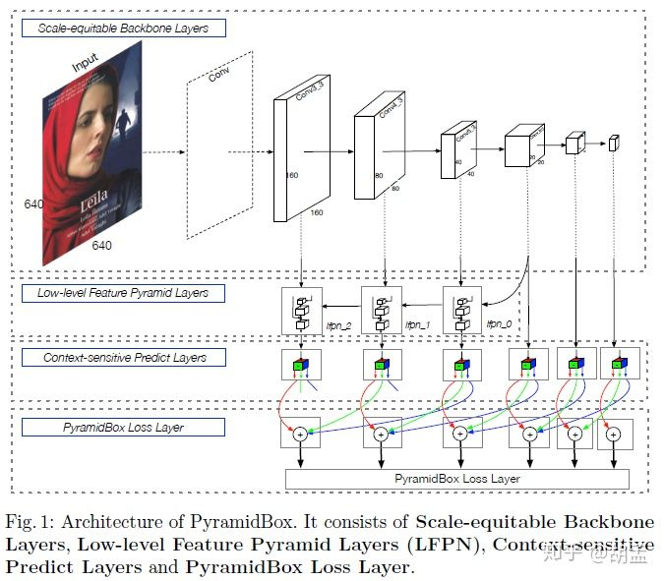

anchor-based目标检测算法，如frcnn在RPN上预定义anchor尺度和长宽比，SSD在特征金字塔上通过多尺度anchor检测目标，FPN同样基于特征金字塔，且融合了高低层feature map上的特征；

PyramidBox结构如fig 1，主干网基于VGG16，采用S3FD的anchor等比例间隔策略，使得不同feature map上anchor具有相同的采样密度（anchors with equal-proportion interval）：

LFPN用于feature map分支的特征融合，LFPN融合后接CPM来预测最终结果，并基于PyramidAnchors在每层feature map上生成为每个人脸生成一系列anchor；

Scale-equitable Backbone Layers

使用VGG16作为主干网，复用conv1\_1至pool5参数，附加的主干网层参照S3FD结构，如fig 1中，将VGG16中全连接层fc6、fc7变为卷积层conv\_fc7（20 x 20）、conv6\_2（10 x 10）、再添加一个卷积层conv7\_2（5 x 5）；

Low-level Feature Pyramid Layers

为检测大尺度范围内变化的人脸，并利用高低层feature map各自优势（高层feature map蕴含高语义信息，大感受野，方便检测大尺度目标；低层feature map包含更多的细节信息，小感受野，方便检测小尺度目标）；SSD在特征金字塔上通过多尺度anchor检测目标，FPN同样基于特征金字塔，且采用自顶向下结构，融合了高低层feature map上的特征；FAN继承了FPN的自顶向下结构，并增加attention机制检测遮挡人脸；

所有基于FPN-style自顶向下融合feature map特征的算法，都使用到了最高若干层的feature map信息，但PyramidBox认为最高若干层feature map的特征并不利于小尺度人脸的检测，原因有二：

1 小尺度、模糊、遮挡的人脸与大尺度人脸包含不同的信息，如果简单粗暴地融合适宜大尺度目标检测的高层feature map来辅助小尺度目标的检测是不合适的；---- it is rude to directly use all high-level features to enhance the performance on small faces；

2 高层feature map上的特征包含人脸区域附近很少的上下文信息，可能并不能帮助到小尺度人脸检测；---- high-level features are extracted from regions with little context；

举个栗子，PyramidBox中conv 7\_2、conv6\_2的理论感受野尺度分别为724、468，而输入训练的图像尺度为640，也即640 pix图像中若包含大尺度人脸，该人脸将占满整张图像，感受野范围内所能获得的上下文信息就会比较少了，因此就不利于中、小尺度人脸的检测；

PyramidBox中提出LFPN，受启发于FPN，融合了高低层feature map特征，但从中层feature map的特征开始融合（如fig 1，middle-down，而非top-down，从conv\_fc7开始，而非conv 6\_2、conv 7\_2），获得的感受野尺度刚好为输入图像尺度的一半；

LFPN结构如fig 2(a)，与FPN类似；

Pyramid Detection Layers

如fig 1，使用lfpn\_2、lfpn\_1、lfpn\_0、conv\_fc7、conv6\_2、conv7\_2共六层预测人脸，各层预定义anchor尺度分别为：16、32、64、128、256、512；lfpn\_2、lfpn\_1、lfpn\_0是基于conv 3\_3、conv 4\_3、conv 5\_3的LFPN层输出，与S3FD一样，参照ICLR2016的parsenet，在LFPN层后接L2正则化操作；

Predict Layers

每个LFPN层后接CPM层，CPM的输出用于监督pyramid anchors的生成，使之可以覆盖face、head、region区域；

第 l 个CPM层输出尺度wl x hl x cl，wl = hl = 640 / (2^(2+l))为对应feature map尺度，通道数cl = 20，l = 0，1，...，5（对应fig 1中6个CPM层）；每个通道的特征用于face、head、region的分类 + 回归，人脸的分类需使用 4 (= cpl + cnl) 通道，cpl、cnl分别是fg / bg label的max-in-out输出，满足以下条件：----- 也即在不同CPM层，cpl的数量不同，最底层cpl = 1，其它层cpl = 3；

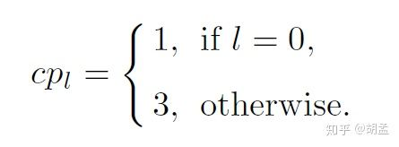

人头、人体的分类分别需要2通道预测(fg / bg)，人脸、人头、人体的定位分别需要4通道(x1、y1、x2、y2；或x、y、w、h)；

分析：

总通道数20分配如下：人脸、人头、人体的定位四通道，3 x 4 = 12；人头、人体的分类2通道，2 x 2 = 4；人脸的分类4通道(= cpl + cnl)，12 + 4 + 4 = 20；

PyramidBox loss layers

对每个人脸目标，PyramidBox预定义一系列pyramid anchors来同时训练分类 + 回归任务；并设计了PyramidBox Loss，对分类任务使用softmax loss；回归任务使用smooth L1 loss；

3.2 Context-sensitive Predict Module

Predict Module

SSH通过不同分支上不同stride + context module来扩充感受野大小，并得到wider的预测分支；DSSD使用residual blocks，得到deeper的预测分支；也即SSH、DSSD各自让预测分支wider、deeper，这样更能提升预测模块中分类 + 检测的性能；但我们能不能做到同时让预测分支wider + deeper？受启发于Inception-ResNet，PyramidBox骄傲地宣布：我们做到啦~~~

如fig 2(b)，PyramidBox设计了CPM，将SSH context module中的conv层替换为DSSD的残差预测模块（replace by residual prediction module of DSSD），这样CPM就囊括了DSSD + SSH上下文信息的优势；

Max-in-out

S3FD：在conv3\_3使用max-out background label设计，每个anchor输出N个bg标签得分，但只选择最大score的一个作为输出，再与fg score组合成两个标签输出计算softmax；---- 这样可以有效地降低conv3\_3上的false negative；

PyramidBox将pos / neg样本上都使用这种策略，也即max-in-out，如fig 2(c)，只在人脸上使用，不在人头、人体上使用；

具体操作跟S3FD中的max-out比较相似：为每个pred module配置cp + cn个输出，也即fig 2(c)中len(Pos - 1，...，Pos - n) = cp，len(Neg - 1，...，Neg - n) = cn，且cp + cn = 4；然后分别从cp、cn中取max操作得到最大值，输出融合的2个标签即可；在不同CPM层，cp的数量不同，最底层cp = 1，cn = 3，这么设置是低层因预定义的小尺度anchor，就有更多的小尺度false negative；其它层cp = 3，cn = 1的设置，可以召回更多人脸目标；

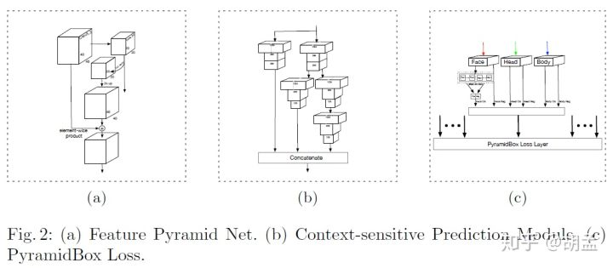

3.3 Context-reinforced PyramidAnchors

S3FD：通过等比例均衡采样策略让不同层feature map上的anchor有相同的采样密度，利于低层feature map上小尺度人脸检测，但anchor只针对于人脸，忽略了上下文信息，本小节提出的PyramidAnchors可以结合人脸、人头、人体等上下文信息；

对于每个人脸gt bbox，PyramidAnchors生成一系列包含人脸上下文信息的更大尺度anchor，如包含了head、shoulder、body等，PyramidBox通过将gt bbox与anchor尺度匹配的方法，将anchor分配到对应的feature map层；---- choose the layers to set such anchors by matching the region size to the anchor size；

此举可以让高层feature map从底层人脸尺度（lower-level scale faces）中学到更多有益特征；

理论上只要对head、shoulder、body附加额外标签，就可将anchor与gt bbox做准确地匹配以生成loss；但如果对head、body添加额外的标定信息就太不公平了，因此PyramidBox使用半监督学习的方式来学到这些标签，基于假设为：不同人脸的相同尺度、长宽比区域有相似的上下文特征；也即，PyramidBox使用一组统一的bbox来逼近head、shoulder、body的实际区域，只要不同人脸中这些bbox的特征是相似的即可；

假设原图中人脸gt bbox在region\_target位置，anchor\_ij定义为：第 i 层feature map上的第 j 个anchor，其尺度为si；那么pyramid-anchor\_ij的第k个标签为：

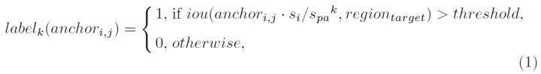

k = 0，1，...，K，s\_pa为pyramid-anchor的stride，anchor\_ij · si表示原图上anchor\_ij对应的区域（corresponding region in the original image of anchor\_ij），anchor\_ij · si / s\_pa^k表示对应的通过stride = s\_pa^k做下采样后得到的区域；阈值threshold的取值与常规anchor-based检测器相同；

实验中设置spa = 2（因为相邻预测模块间的stride = 2），threshold = 0.35、K = 2，label0、label1 、label2分别表示face、head、body的label；一个人脸可以在相邻的三个预测模块上生成3个目标，分别表示face、与之对应的head、body；---- 总结；其实就是设计了更大尺度的anchor bbox，但标签可以靠face的标签半监督地推导生成，不知道我理解的对不对？

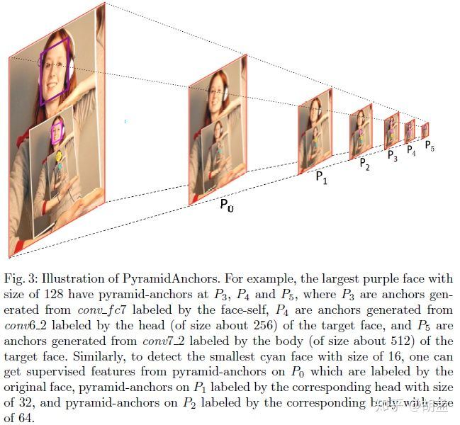

fig 3是PyramidAnchors的一个栗子，pic 1中的最大尺度人脸，可以分别由P3、P4、P5上anchor对应的face、head、body标签生成；pic 1中的最小尺度人脸，可以分别由P0、P1、P2上anchor对应的face、head、body标签生成；

受益于PyramidAnchors，PyramidBox可以更好地检出小尺度、模糊、遮挡人脸，PyramidAnchors的自动生成无需额外标定信息，这种半监督学习方法可以让PyramidAnchors获取近似的上下文特征；前向预测时，PyramidBox仅使用人脸检测分支，不使用人头、人体分支，因此对比标准anchor-based检测器，前向时不需要额外的计算开销；

3.4 Training

Train dataset

基于wider face训练集12880张图像训练PyramidBox，并辅以color distort、random crop、horizontal flip等数据增强方式，可以参照S3FD；

Data-anchor-sampling

具体操作如下：

1 从训练图像中随机选择一个尺度Sface的人脸bbox\_x，就是下面的step 1，那么PyramidBox中预定义的anchor尺度分别为：si = 2^(4+i)，i = 0，1，...，5

2 公式

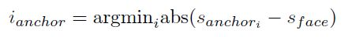

表示与bbox\_x最匹配的anchor尺度的索引，就是step 2；

3 从目标缩放尺度集中随机选择一个尺度的索引itarget：{0，1，...，max(5，ianchor + 1)}，就是step 3；

4 将尺度Sface的人脸bbox\_x resize至：S\_target = random(Si\_target / 2; Si\_target \* 2) ---- 其实就是step 3中尺度索引对应的anchor尺度，那么得到的目标尺度：s\* = S\_target / S\_face，就是step 3的后半部分；

5 通过对原图img1做scale = s\* 的缩放img2，再从img2随机选择包含人脸的600 x 600子区域图像img3，就得到anchor-sampled训练数据，就是step 5；

举个栗子，一看就懂：

step 1 随机选择一个人脸，假设其尺度为140 pix；

step 2 找到与之最匹配的预定义anchor尺度，128 pix；

step 3 从{16、32、64、128、256}中随机选择一个目标尺度，如32 pix；

step 4 将包含140 pix人脸的原图img1，做scale = 32 / 140 = 0.2285的resize，得到img2；

step 5 从img2中crop出包含该人脸的640 x 640子图像（上面写的600 x 600，论文中自我矛盾，真是大骗纸~~），即为所求的重采样训练图像；

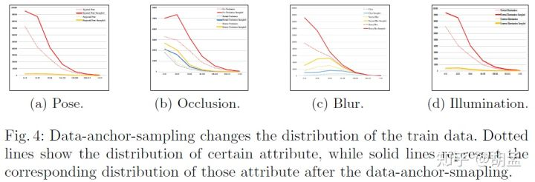

如fig 4，DAS改变了训练样本的数据分布：1 提升小尺度人脸数据量的占比；2 通过从大尺度人脸中生成的小尺度人脸，以增加小尺度人脸的多样性；

PyramidBox loss

图像的PyramidBox Loss定义为公式(2)：

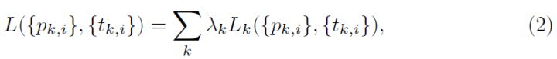

第k个pyramid-anchor loss定义为：

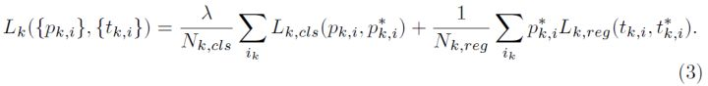

k为pyramid-anchors的index（k = 0，1，2分别指face、head、body），i为anchor的索引，p\_k,i表示为anchor i预测为k（face、head、body）的分类概率，gt label定义为：

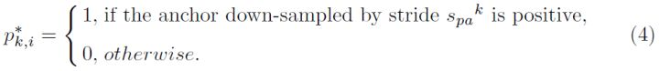

k = 0时，gt label与Fast R-CNN中label一致，k > 1时，就通过下采样后的anchor与gt bbox匹配情况来决定gt label；----我怎么感觉跟frcnn中没什么区别？

t\_k,i：表示pred bbox四个坐标参数的向量；

t\*\_k,i：对应正anchor的gt bbox坐标；

那么t\*\_k,i可以表示为：---- 与Fast R-CNN比较一致；



分类loss Lk, cls表示face / non-face两类的log loss，回归loss Lk, reg表示smooth L1 loss，与Fast R-CNN一致，p\*\_k, i · Lk, reg表示只在正样本anchor上计算bbox回归loss，负anchor不计算；Nk, cls、 Nk, reg正则化参数，λ、λk (k = 0，1，2)：权重因子；

Optimization

PyramidBox复用imagenet上预训练的VGG16中conv1\_1至pool5参数，conv fc\_67、conv fc\_7从VGG16的fc6、fc7参数中采样获得，其他层参数使用xavier初始化；其他训练参数参照论文；

4 Experiments

4.1 Model Analysis

在wider face验证集上做对比实验以评估PyramidBox各个模块的贡献；

Baseline

PyramidBox参照了S3FD的很多思想，使用了类似的结构，本文将S3FD置为baseline；

Contrast Study

对比实验结论如下：

LFPN is crucial for detecting hard faces

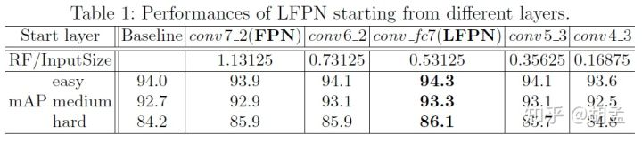

如table 1，说明PyramidBox从特征金字塔的中间层conv\_fc7层融合至低层feature map特征，可以取得最佳性能，且感受野尺度是输入图像尺度的一半，也说明了人脸间若尺度差异过大，粗暴地融合二者特征可能并不是最优方案（conv7\_2就是FPN的自顶向下操作方式）；对比第四列LFPN与第一列S3FD可知，LFPN这种“自中向下”融合中层feature map信息至低层feature map的方式能取得非常好的性能；

DAS makes detector easier to train

基于LFPN的DAS策略也能进一步提升PyramidBox的性能，在wider face验证集上分别提升了0.4%、0.4%、0.6%（easy、medium、hard，可参照table 4），可见DAS对大、中、小尺度人脸的检测性能都有提升；

PyramidAnchor and PyramidBox loss is promising

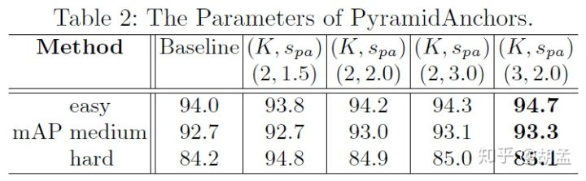

从table 2中第一、五列对比可知，PyamidAnchor能显著提升性能，说明上下文信息对人脸检测帮助很大，PyamidAnchor比常规anchor能提供更多的监督信息；

Wider and deeper context prediction module is better

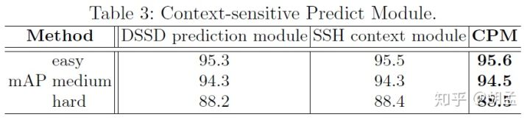

table 3中说明CPM比DSSD、SSH性能都好，且大尺度感受野能提升分类、定位的准确度；

从table 4中最后两列，可以发现max-in-out对PyramidBox的性能也有提升；

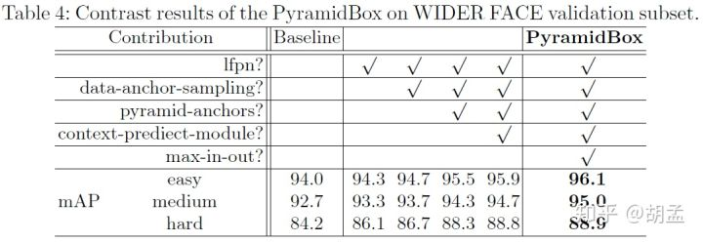

PyramidBox在wider face验证集上的对比实验汇总如table 4，可以发现对比baseline的S3FD性能提升明显；

4.2 Evaluation on Benchmark

FDDB Dataset

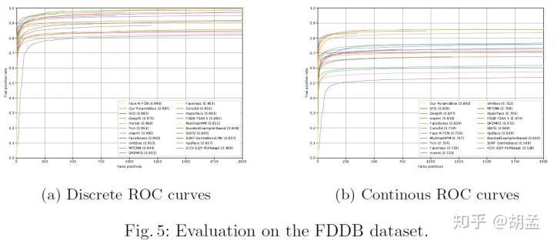

FDDB：从Yahoo！ news上采集的包含5171个人脸的2845张图像；

PyramidBox仅在wider face训练集上训练，再在FDDB上测评；PyramidBox在FDDB上评估结果如fig 5，discrete score低于Face R-FCN，排第二，continous score排民第一；

WIDER FACE Dataset

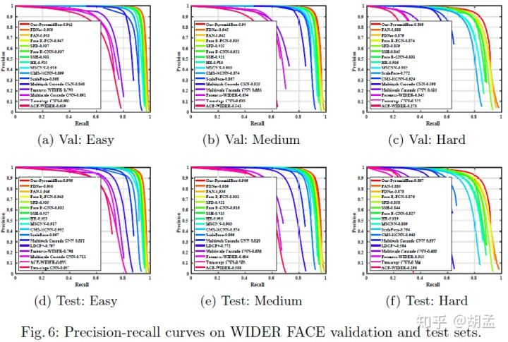

wider face：32203张图像，393703张标注人脸；train / val / test：40% / 10% / 50%；

PyramidBox在train上训练，val / test上评估，结果如fig 6，val / test上都是sota；

5 Conclusion

1 本文提出PyramidBox ---- context-assisted single shot face detector，用于检测自然场景下的人脸；

2 提出PyramidAnchors，设计contextual anchor通过半监督的方法，来有监督地学习高层feature map的上下文信息；具体地，结合了人头、人体等上下文信息，以检出小尺度、模糊、遮挡人脸；

3 提出LFPN，联合合适的高层feature map语义信息（不使用高层，而是中层feature map特征） + 低层feature map特征 ---- 作者认为高层feature map并不利于小尺度人脸的检测；

4 提出CPM，借鉴SSH + DSSD，使用wider + deeper的网络结构，融合人脸附近的上下文信息，并提出max-in-out层，提升检测分支中人脸检测 + 分类的准确率；

5 提出DAS，用于改变训练样本的数据分布，作用：1 提升小尺度人脸数据量的占比；2 通过从大尺度人脸中生成的小尺度人脸，以增加小尺度人脸的多样性；

6 PyramidBox在wider face、fddb上sota ---- fddb上continous score排名第一，discrete score排名第二；

Appendix

附录主要展示了PyramidBox在各种极端条件下的检测效果：

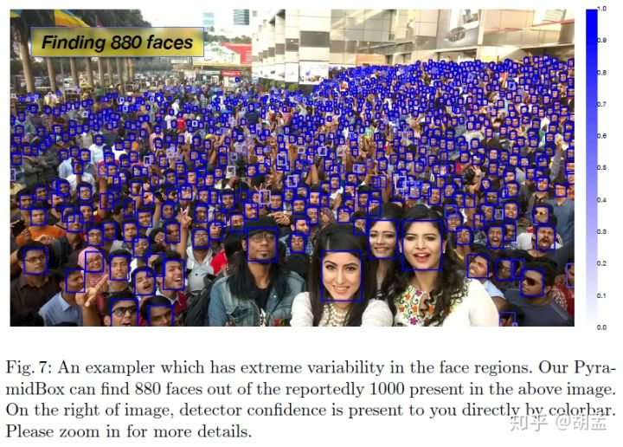

fig 7，Finding Tiny Faces的经典图，HR可以检出800个人脸，PyramidBox更厉害，880个；

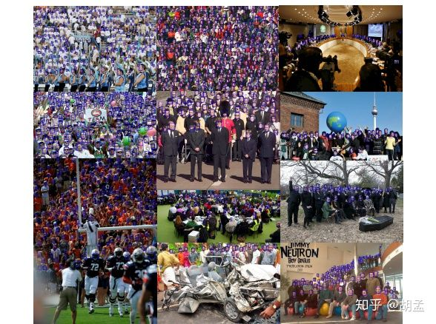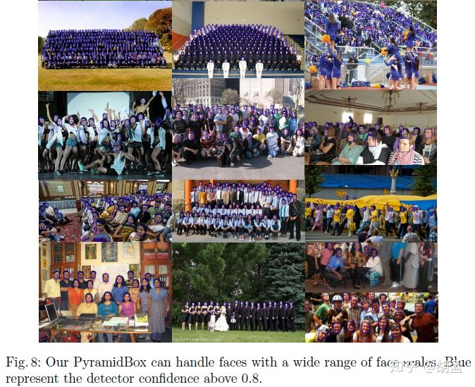

fig 8，各种小尺度人脸，大尺度变化，PyramidBox轻松handle；

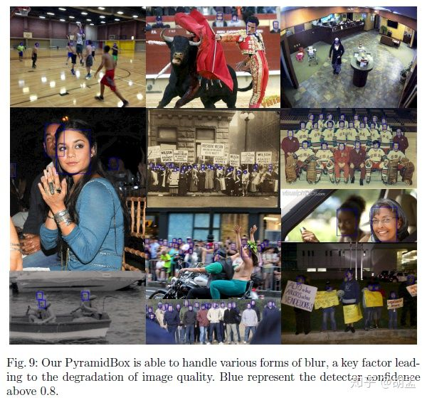

fig 9，模糊图像的人脸检测，PyramidBox轻松handle；

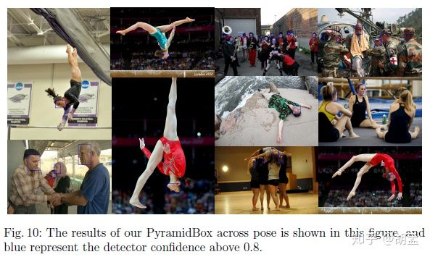

fig 10，对各种旋转、姿态变化的人脸检测，PyramidBox效果也很好；

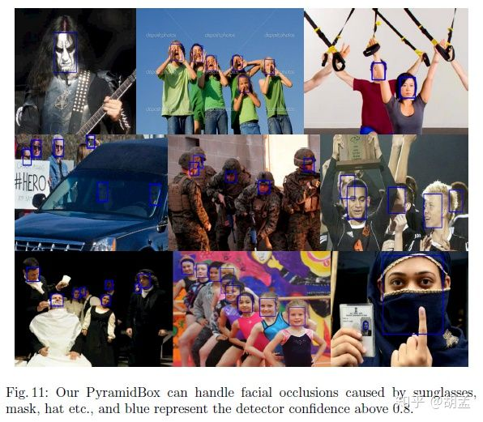

fig 11，各种眼镜、面具、帽子遮挡，PyramidBox轻松handle；

论文参考

1 arxiv2018\_PyramidBox：A Context-assisted Single Shot Face Detector

代码参考

<https://github.com/Goingqs/PyramidBox>：pytorch

<https://github.com/EricZgw/PyramidBox>：tensorflow

## S2AP\_CVPR2018

https://zhuanlan.zhihu.com/p/41542299

CVPR2018\_Beyond Trade-off：Accelerate FCN-based Face Detection with Higher Accuracy

S2AP融合SAFD的思想，SAFD做了尺度分支的预测，以加速人脸的检测速度，S2AP在SAFD上做了空间位置分支的预测，更进一步提升人脸检测速度；

名词定义：

S2AP：scale estimation and spatial attention proposal，就是在尺度、空间两个维度上减少对人脸检测的搜索空间，达到提速目的；

SSCU：scale-spatial computation unit，基于S2AP计算的结果，在尺度、空间两个维度上做进一步筛选，得到最佳的人脸尺度和空间位置，方便masked-FCN检测人脸；

Abstract

1 基于FCN的检测方法，如Faster-RCNN、SSD、YOLO、FPN、MTCNN都取得了很好的性能，优势有二：

1.1 fc层将feature map上的特征转为一维特征，会破坏目标的空间位置信息；

1.2 将在原图上的滑窗转为feature map上的滑窗，减少了很多计算的冗余 ；

2 本文将人脸搜索空间解耦为两个正交维度：scale、spatial，基于此正交基，减少人脸检测在尺度、空间两个维度的搜索范围，使得检测器更关注于图像金字塔的某些特别尺度层，且在每个尺度层上关注包含人脸的有效位置区域（some specific scales in image pyramid + valid locations in each scales layer），并基于空间维度上的attention信息采用masked-conv操作，进一步提升FCN的检测速度；搜索空间少了，false positives就少了,提升FCN-based检测器的速度+精度。

4 在S2AP + masked-FCN的加持下，FCN-based方法RPN取得了4倍加速，并在FDDB、AFW、MALF上获得了sota；

1. Introduction

人脸检测是目标检测的一个特例，将anchor-based的Faster RCNN分两步：

1 RPN提proposals；

2 Roi pooling + fast rcnn做bbox具体类别的分类 + 回归；

frcnn缺点：RPN遍历conv 5\_3（以ResNet为例）的feature map上所有位置，且为了检出所有尺度目标，在feature map每个位置上预定义了9个anchor（3尺度 x 3长宽比）；但很显然，feature map上不可能每个位置上都有目标和所有尺度，所以会存在很多冗余计算；

为了对frcnn加速，YOLO / SSD使用single-shot scale-invariant方式，同时对bbox预测分类 + bbox回归，速度快，效果佳；SSH、S3FD借鉴SSD思路，在特征金字塔不同分支上预测不同尺度的人脸，取得了非常好的性能；

尽管这些scale-invariant算法能取得不错的性能，但人脸检测依然面临一大挑战：处理人脸的大尺度范围变化（如16 pix ~ 1024 pix等）；cascade cnn、mtcnn、HR都基于（密集 / 稀疏）图像金字塔，以期处理人脸的大尺度变化，但问题有二：

1 若图像金字塔采样过于密集，人脸尺度可能并没有这么密集的分布，会造成很多冗余计算；若采样过于稀疏，又可能处理人脸的大尺度变化；---- 如果无法提供指导信息，只对图像金字塔上图像层一把抓地检测，就很难囊括所有合适的人脸尺度；

2 在图像金字塔上无脑地多层检测，会引入过多false positives，降低性能；

本文思考的问题：

1 图像金字塔上采样尺度应该为多少？

2 如何降低图像金字塔上人脸检测的false positives？

本文将人脸搜索空间解耦为两个正交维度：scale、spatial，如果我们知道人脸在某些稀疏的特定尺度范围和空间位置区域，那么FCN-based检测器就只需在这些有效的搜索子空间做检测，忽略其他无关的搜索空间，就可以减少人脸检测的搜索空间，搜索空间少了，false positives就少了；

S2AP正是此目的：在scale维度上，从图像金字塔中筛选包含人脸尺度的有效图像层（就是说输入一张图像，如果图像中有某个尺度的人脸，就从图像金字塔中只筛选出覆盖此人脸尺度的特定图像层）；在spatial维度上，在每个尺度feature map上对有效的人脸位置做进一步计算（就是说逐pix操作，如果某个pix位置上不包含人脸(类似RPN的fg / bg二分类)，就不做进一步计算了）；S2AP的spatial维度上信息，基于attention加权的feature map，再通过Mask-FCN，可以进一步提升人脸检测的性能；

S2AP + masked conv适宜检测各种尺度的人脸，可以让conv和尺度采样减少很多计算量；具体地，S2AP包含两个维度的attention：scale、spatial；scale维度告知FCN，仅需在图像金字塔中包含人脸尺度的特定图像层上检测，spatial维度的attention告知检测器，背景上就不需要检测人脸了，把精力集中于包含人脸的前景区域即可；

S2AP基于轻量级的FCN（ResNet-18），计算量本身也很小；

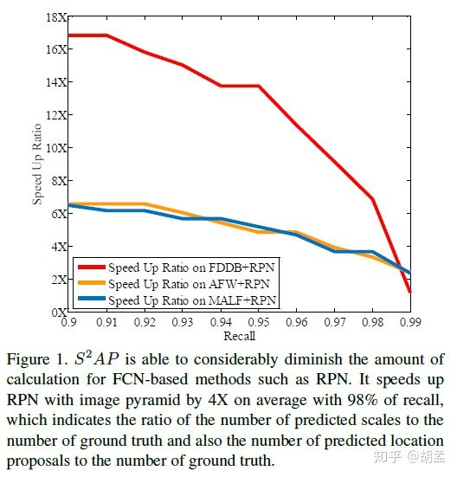

如fig 1中，在S2AP + masked-FCN的加持下，FCN-based方法RPN，在FDDB、AFW、MALF上取得98%召回时，平均得到了4倍加速；在scale维度上，从图像金字塔中筛选包含人脸尺度的有效图像层，不需要在无效图像上检测人脸，不仅误检少了，计算量也降低了；fig 1中后面一坨英文是解释recall = 98%表达的意思；

S2AP三个spotlight：

1 提出S2AP，将人脸搜索空间解耦为两个正交维度：scale、spatial，同时在尺度、空间两个维度上预测人脸proposals；

2 由于空间维度上attention信息的辅助，masked-conv计算可以略过invalid region，进一步提升FCN的检测速度；

3 在S2AP + masked-FCN的加持下，FCN-based方法RPN取得了4倍加速，并在FDDB、AFW、MALF上获得了sota；

2. Related Work

基于Faster-RCNN、R-FCN（如face r-fcn）的人脸检测算法都是基于2-stage的，性能佳，速度稍微慢点，无法部署到实时应用；

facecraft：为2-stage的RPN、fast R-CNN设计了联合训练策略，但依然是单尺度检测器，需要输入多层图像金字塔提取人脸proposals（facecraft是基于cascade cnn、mtcn的，图像金字塔必不可少）；

YOLO：提出1-stage的检测方法，在feature map的7 x 7网格上同时预测分类 + bbox回归；但因为人脸尺度范围变化过大，YOLO这种单层feature map上预测目标的做法，难以处理人脸的大尺度变化；

SSD、FPN：1-stage，在多层特征金字塔分支上预测不同尺度的目标；能一定程度上缓解目标的大尺度变化，但耗时也大了点；

人脸检测另一个思路是：使用multi-shot的single-scale detector：

1 single-scale：设置多个小尺度范围的single-scale检测分支，每个检测分支仅用于检测特定小尺度变化范围内的目标，不在其尺度范围内的目标不考虑；

2 multi-shot：检测器是single-scale的，那么为检测多尺度目标，就需要图像金字塔，将各个尺度图像都过一遍检测器；

STN、cascade cnn：使用图像金字塔 + single-scale检测器检测不同尺度的目标；

Densebox：输入图像金字塔 + FCN，检测人脸；

RSA：基于SFN的预测结果，通过人脸尺度的迭代轮转机制生成特征金字塔，检测不同尺度的人脸；

图像金字塔优势：检测器仅需设计为single-scale，召回率高；劣势：高冗余计算量，有很多false positives；那么有没有一种可能：人脸检测器性能佳，速度快？

本文提出S2AP，将人脸搜索空间解耦为两个正交维度：scale、spatial，同时在尺度、空间两个维度上预测人脸proposals；对比SAFD仅使用scale维度的信息，S2AP附加了spatial信息，可以降低conv操作的计算量，并降低false positives；对比RSA，S2AP同时结合了scale、spatial两个维度信息，二者相互配合，此外，S2AP还基于spatial的信息，指导masked conv操作，可以让S2AP更快更准；实验结果证明S2AP对FCN-based detector不仅速度更快，而且false alarm也更少；

3. S2AP with Masked-convolution

S2AP两目标：降低计算量，降低false positives；如fig 2，系统包含两个模块：S2AP、masked-conv + FCN；

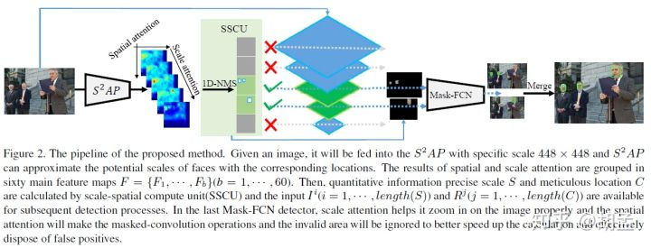

S2AP：一个挖掘图像中人脸尺度、空间信息的轻量级FCN结构；

Mask-FCN：基于S2AP结果提供的尺度、空间信息指导，原始图像经过SSCU层操作，筛选出少量尺度图像和attention加权的feature map，再通过Mask-FCN预测不同尺度的人脸；

3.1. S2AP

本小节介绍轻量级的S2AP，探索人脸的尺度、空间两个维度的信息，提出fast attention模型用于下一步的人脸检测（fast attention model for pre-detection），S2AP基于ResNet18，包含两个子部分：scale attention、spatial attention；

Definition of bounding box

作者认为对人脸做bbox标定过于主观，会造成bbox标定不准确，所以采用人脸landmark 5点标定(xi, yi)(i = 1, 2, . . . , 5)，分别代表：左眼、右眼、鼻子、左嘴角、右嘴角，再对五点做转换得到人脸bbox ---- 这点和SAFD是一致的，OS：穷人只能用现成的bbox标定，有钱人就可以雇人标landmark。

参数的定义：

1 w、h：手工标定的bbox的宽、高；---- 就是说为了计算landmark到bbox的转换，还是得标定一把gt bbox的，只不过学到了这个转换函数T后，就可以由landmark和T算出bbox，但如果gt bbox标定的不准，那么T就算的不准了；然而就是因为不相信gt bbox的准确度，所以才要标定landmark的 ---- 这貌似是个先有鸡还是先有蛋的问题 ---- 我的理解：先标定少量的高质量gt bbox和landmark，求出了高质量的转换函数T之后，剩下的数据就只需要标定landmark，再由高质量的T算出bbox即可；

2 (X1, Y1)：手工标定的gt bbox的左上角坐标；

3 (pi, qi)(i = 1, 2, . . . , 5)：对标定的landmark坐标(xi, yi)(i = 1, 2, . . . , 5)做正则化后得到的结果，正则化方法：pi = (xi−X1) / w、qi = (yi−Y1) / h；

4 (mpi, mqi)(i = 1, 2, . . . , 5)：对数据集中所有(pi, qi)(i = 1, 2, . . . , 5)求均值后得到的结果；

转换矩阵T表示：从original landmarks到standard landmarks的一个可学习近似转换（learned similarity transformation，learned：我的理解就是解一个线性代数的矩阵方程）：

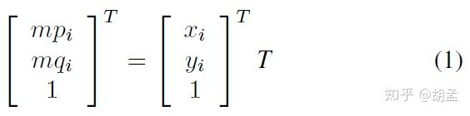

那么landmark对应的bbox，经过T计算为：

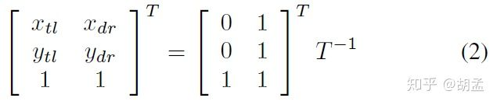

(xtl, ytl)、(xdr, ydr) ：bbox的左上角、右下角坐标；

Scale Attention

S2AP的输出feature map F的channel数为m（默认m = 60），

Fb(b ∈ [1, · · · ,m])：只处理特定尺度范围人脸的feature map；

因为图像中人脸的尺度随图像尺度而变，因此需要定义一个从人脸尺度至feature map的映射规则，映射的人脸尺度x和index b定义如下：

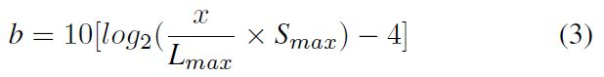

Lmax：图像边长的最大值；

Smax：预定义的图像长边长度（longer edge length），本文设置为1024 pix；

人脸尺度x通过转换后的bbox坐标：(xtl, ytl)、(xdr, ydr)，计算如下：



那么当图像缩放至Smax时，人脸尺度2^4 ~ 2^10就刚好可以映射至60个bin：[1, 60]；---- 对应公式4，此时Lmax = Smax，算出来的结果就是[0，60]；

Spatial Attention

在scale attention中，Fb表示一个特定的人脸尺度，在spatial这个维度上，本小节继续探索Fb上每个坐标位置上所包含的信息（information that each coordinate point in Fb should contain）；

Fb上每个坐标位置上的值表示为：

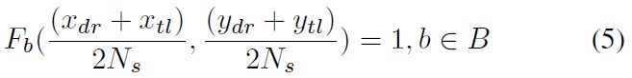

Ns：S2AP的stride；人脸尺度由(xtl, ytl)、(xdr, ydr)定义；b：scale attention上对应的尺度bin；

( (xdr + xtl) / 2Ns, (ydr + ytl) / 2Ns)：spatial attention的中心点；Fb非attention区域（非人脸区域）的，置0即可；

但如果按以上方式设置gt label，将会造成训练 / 测试的模型十分脆弱：通过公式（3）求得的b对噪声非常敏感，如果bbox标定 / 前向计算得稍微有点不准，求得的b就会有显著差异（可能从一个bin跳到另一个bin去了），此外相邻尺度bin b、b + 1之间的间隔过于模糊，如果bin间间隔有偏差的话，也将造成性能急剧下降；

那么S2AP就设计了一个生成Fb gt的软方案（soft approach）：不仅考虑当前index b，还考虑与b相邻的若干个bin；那么对每个坐标位置上经过公式（5）计算出来的值，其相邻若干bin上的值表示为：



SI = 1 / 2，用于计算当前index b相邻8个bin的附加值，且Fb+i(x, y) = min(Fb+i(x, y), 1)，此外，若与bj相邻的bin中有multi attention centers，那么bj的值就得到了很大的数据增强了；---- 从公式（6）可以看出，其有点类似于一维的高斯分布，越靠近当前bin b，相邻的bin值增强越大，只不过增强值呈指数下降；如果图像中包含多个bbox，就对每个bbox都做以上操作；

Unified global supervision

fig 2中，S2AP在单个轻量级FCN中计算了scale + spatial attention，那么F的输出就是一个pixel-wise的分类问题，可以直接使用sigmoid交叉熵损失函数：

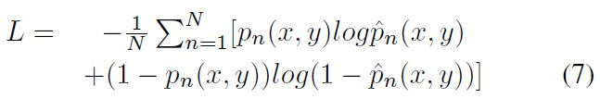

N：F上的坐标总数 ---- total pixel num；

^pn(x, y)：S2AP在坐标(x, y)输出的结果（做了sigmoid的正则化，所以输出值为0 ~ 1）

pn(x, y)：gt；

通过以上全局监督信息，在每次迭代中梯度将反向传播至F上的每个坐标位置，基于这些人脸的丰富特征信息，S2AP就可以自动生成尺度、位置proposals；全局梯度传播不仅可以让S2AP关注于高响应的scale、location，而且还可以忽略invalid regions + scales；---- 简单点说就是：gt就是由人脸landmark生成的bbox，然后就基于这些gt bbox训练，希望能有监督地学到在scale、spatial两个维度的信息；

3.2. Scale-Spatial Computation Unit

现在S2AP已经输出了scale + spatial信息，那么FCN-based检测器如何利用这些信息？这就是本节介绍的SSCU；

为验证S2AP对于FCN-based检测器的通用性，本文使用Single-Scale RPN作为人脸检测器（因为RPN也是FCN的一种类型），一个anchor尺度64√2，能检出的人脸范围：64 ~ 128 pix；这种设计方案的好处就是：如果一个人脸尺度范围在64 ~ 128 pix，可以确保anchor与该人脸bbox的IoU > 0.5；为了保证所有人脸尺度都在此范围，就需要使用图像金字塔 + multi-shot操作（take multiple shots sampled from an image pyramid）；

Sv = {max(F1), · · · , max(Fb)} (b ∈ [1, 60])：尺度向量，max(Fb)表示Fb上的最大值；S2AP通过对Sv的平滑操作 + 1D NMS获得尺度proposals；操作方式很简单：对{S^(b+i)\_v |i ∈ [−4, 4], i != 0}，计算其相邻 ± 4个bin的最大值，舍弃其他值；---- The threshold of IOU in 1-D NMS can be regarded as the neighborhood range with [−4, 4] which means the {S^(b+i)\_v |i ∈ [−4, 4], i != 0} will be abandoned while S^b\_v has higher confidence；

S2AP的预测结果与gt scale还是存在些许偏差，为了缩小二者的偏差，充分利用尺度信息，文中将图像做了缩放操作：

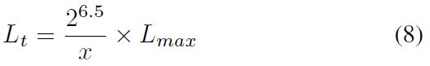

Lt：缩放后的图像长边长度；

Lmax：1024 pix；

x：S2AP预测的尺度proposals b，再根据公式（3）求得x；

作者认为将图像尺度resize至anchor的中心尺度2^6.5（也即64√2）有一个好处：当S2AP预测的人脸尺度index与人脸尺度的gt index偏差在[−4, 4]范围内时，预测的人脸bbox也能保证和gt bbox的IoU > 0.5的召回；

那么基于Sv所生成的尺度proposal的bins，S2AP可以从Fb中进一步计算得到预测的空间信息，空间位置的预测中也会存在预测的偏差，基于此，在尺度index b，也即Fb上预测的人脸最终位置Cb计算为：



(x, y)：feature map Fb上的坐标，再通过一个阈值筛选（比方说fg / bg二分类，0.5阈值等），就可以从Cb上得到包含人脸的区域了；

3.3. Location Guided Mask-FCN

FCN-based detector在前向推理时如果计算量过大，可能就无法应用于实时环境，特别是conv操作一般占据整体耗时的90%；本小节介绍在S2AP输出的spatial辅助信息帮助下，提升FCN-based detector检测速度；

假定S2AP输出尺度S^b\_v与人脸中心位置Cb，就可以得到人脸区域((xtl, ytl), (xdr, ydr))（根据3.1小节的各个公式可以算出来），并将其resize至anchor中心尺度2^6.5；此外，为了得到该人脸区域附近的上下文信息 + 减轻Fb中预测位置与gt位置间的偏差，将人脸bbox的边长从lo = ((xdr − xtl) ∗ (ydr − ytl)) ^ (1 / 2) （就是公式4）扩展成 lo + 2Ns，Ns表示FCN的stride；那么人脸位置掩码特征图就可以根据人脸bbox生成，某个位置有人脸，置为1，否则0（generate the location guided mask map where the value is 1 in the potential regions of face and others are 0）；---- 以上介绍的是attention feature map的生成；

接下来就是FCN中masked-conv的操作，最核心的思路就是：conv只在feature map上值为1的位置上计算masked-conv，为0的位置上就跳过不计算了；

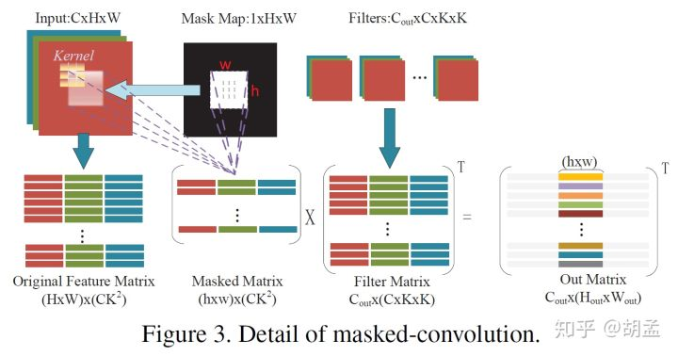

详细操作如fig 3（我感觉和conv计算的gemm有类似的地方，如果理解gemm，fig 3还是比较好理解的），输入feature map I，尺度C × H × W，输出channel：Cout；那么filters：Cout x C x K x K；mask map：1 x H x W，也很好理解，相当于一个attention feature map，channel = 1，尺度与输入feature map一致；

1 将输入的feature map C × H × W转换为矩阵D：(H ×W) × (C x K^2)；

2 根据mask map将1中的输入feature map做筛选，mask map中值为0的话，就不需要计算了；那么筛选过后的masked matrix就是 h x w x (CK^2)；---- h x w表示mask map上1的数目，也即有多少个位置可能包含人脸区域；

3 filter matrix：Cout x C x K x K，这个容易理解，pass；

4 矩阵相乘操作，最终得到h x w x Cout大小，文中使用了O = Dm × F，F就是3中的filter matrix：Cout x (C x K^2)；

5 最后结合mask map，就可以根据4中O的结果反推至原feature map，知道哪个位置确实是包含人脸区域了；

masked-conv的计算复杂度为：(h × w) × CK^2 × Cout，对比原始计算复杂度(H × W) × CK^2 × Cout还是能降低很多，所以基于S2AP空间attention机制的masked-conv操作确实能起到提速的作用；

3.4. Discussion

Excellent lifting power of S2AP to FCN-based methods

作者认为S2AP可以极大地提升FCN-based检测器的速度和性能；文中使用RPN作为baseline，RPN上只设置了单尺度anchor（one anchor with fixed size），那么S2AP就是一个single-scale detector，为了使S2AP能检出多尺度人脸，基于图像金字塔的多尺度密集采样操作，使得人脸尺度能落入single-scale detector的可检出范围就必不可少，这样就是multi-shot操作了；

1 现考虑一种极端情况：如果图像中只有一个尺度的人脸，那么图像金字塔的多尺度密集采样是不是就不需要了？---- 是的，这刚好可以通过S2AP的‘scale’ proposals达到；

2 同样地，FCN中conv操作耗时很大，‘spatial’ proposals + masked-conv就可以让模型专注于人脸的有效区域，忽略在无效区域上的操作；

文中提到无脑地图像金字塔的多尺度密集采样 + 无脑地conv操作可能会引入false positives，但S2AP使用了scale + spatial的先验，不仅速度快，而且可以有效地降低false alarms；

4. Experiments

4.1. Setup and Implementation Details

本文使用FDDB、AFW、MALF评估S2AP性能，训练集：从网上收集的190k图像 + 标定的gt bbox + 5个landmark点（有了外部数据，所以就没在wider face上评估），为了计算的效率，S2AP主干网为ResNet18，baseline：original ResNet18 + res3b3上的RPN（ResNet18、RPN都需要在ImageNet上预训练一波）；因为ResNet18层数比较浅，感受野尺度不是足够大，无法检测大尺度目标，那么S2AP中图像金字塔必不可少 ---- multi-shot；

S2AP中的RPN是single-scale multi-shot detector，一个anchor尺度64√2，用于训练阶段检测 [64, 128] 尺度范围内的人脸，再对图像做个resize（resize the image once），确保图像中最少一个人脸的尺度落入[64, 128]；

为平衡训练过程中不同尺度的样本数量，对图像做random crop，这样就可以得到不同尺度的人脸目标啦；----- 这个操作在很多人脸检测算法的训练中有使用，就不多做介绍了；

RPN训练中，正负样本比例1：1，baseline的mutli-scale测试上，图像做多尺度缩放，确保其长边为1414 × 2^k (k = 0,−1,−2,−3,−4,−5)；

4.2. Performance of S2AP

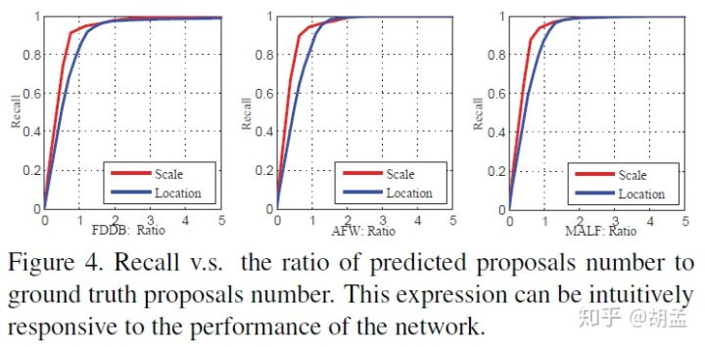

X轴：ratio，预测的proposals数目与gt proposals数目的比例 ---- the ratio of total predicted proposals number to total ground truth number；

Y轴：recall，预测的proposals与能召回gt proposals的比例 ---- correct predicted proposals over all ground truth proposals；

fig 4是三个数据集上基于预测的proposals数与gt proposals的占比（这里需要明白，proposals不一定是值bbox，可以指尺度预测正不正确，location位置准不准等），与对应召回率的分析；可以发现在三个数据集上，当x = 1时，误检特别少，可以召回大部分gt bbox；此外，CNN的高层特征更有利于探索图像中的尺度、空间信息，因此也更有利于同时学习人脸的尺度、空间信息；

4.3. Ablation Study on S2AP

本小节在FDDB上做ablation study来验证S2AP对FCN-based detector的性能提升之处；

acceleration capability

理论上S2AP对FCN-based检测器，不管其是single-scale multi-shot detector，还是multi-scale single-shot detector都会有速度的提升，fig 1中是对baseline：基于图像金字塔的single-scale multishot RPN的速度提升效果，可以发现在对scale、location proposals的不同召回率下，有不同的加速能力，召回率越小，加速能力越强；剩下实验中，固定S2AP的recall = 98%，其加速性能如table 2，可以发现在使用图像金字塔时，RPN + S2AP性能棒棒哒~~

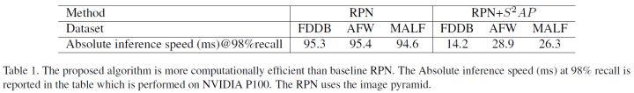

the ability to improve performance

本小节评估RPN、RPN + S2AP在不同recall下，在FDDB数据集上的性能；

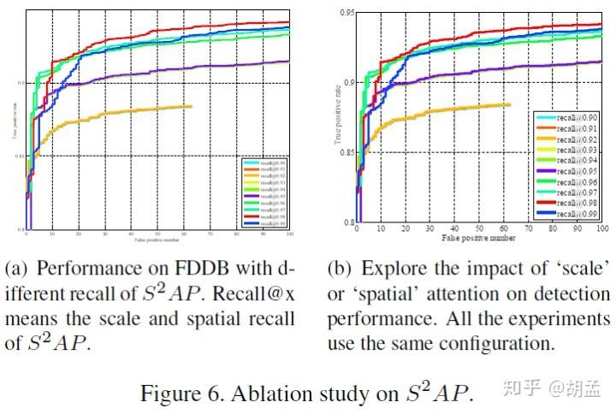

fig 6(a)不同recall下S2AP的性能，在false positive = 50下的true positive rate，recall=0.98性能最好，recall=0.92性能最差 ---- 作者认为原因处在FDDB上人脸比较基于中同一尺度（many faces on FDDB are gathered in the same scale），recall=0.92时，S2AP刚好无法预测该比较集中的人脸尺度，自然导致了对true positive的召回率特别低；

fig 6(b)尺度、空间上的召回率，对S2AP的性能提升也很明显；---- 这个fig我没看的特别懂，不知道那些曲线到底指的是scale还是spatial，作者似乎没有标清楚？还是我没有理解清楚？

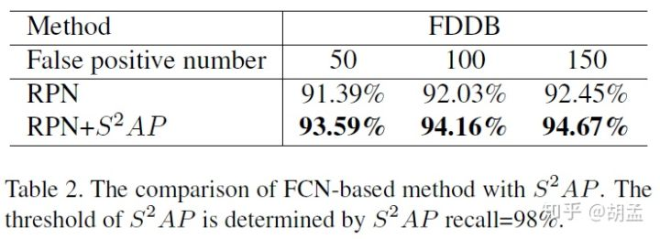

table 2在recall = 98%时，可以发现对比RPN，FDDB的各个false positive number下，RPN + S2AP的人脸检准率都是压倒性优势；

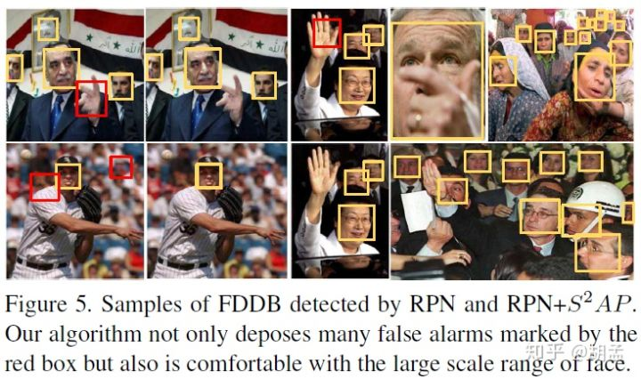

fig 5说明了RPN + S2AP可以有效地消除 false alarms，并能处理人脸的大尺度变化，红色的框是RPN预测出来的，但RPN + S2AP可以过滤之；

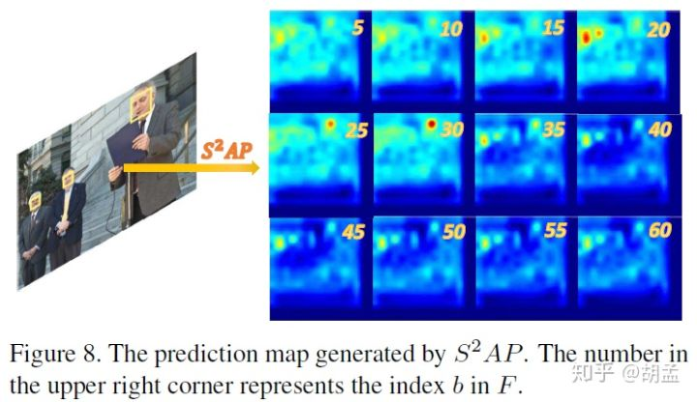

fig 8，S2AP的预测feature map，右上角数字表示Fb，也即S2AP预测的尺度维度索引；从fig 8中可以看到S2AP所包含的scale、spatial两维度信息，feature map上的高响应区也恰好代表了人脸区域，并且人脸scale、spatial两个维度也刚好处理在它们所处度范围内的人脸目标 ---- 刚好也对应高响应，参照fig 8中的b = 15、20、25、30，可以发现，scale维度刚好对应不同尺度的人脸，人脸尺度越大，对应的b越大，且每个feature map上的高响应位置与人脸位置也刚好对应（橙红色区域）；

如果选择了合适的阈值，就可以获取更高质量的scale、spatial信息，以方便下阶段（masked conv）的人脸检测；

4.4. Comparing with State-of-the-art

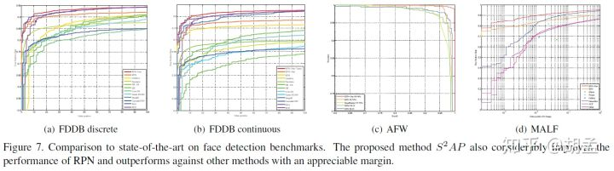

依照公式（2）对5个landmark点做回归生成预测的bbox，fig 7展示了S2AP在FDDB、AFW、MALF上的性能，都是sota；AFW上，RPN+S2AP：AP：99.94%；FDDB上，50 false positive情况下，RPN+S2AP：recall：93.59%；MALF上，0 false positive情况下，RPN+S2AP：recall：77.92%；

FDDB上的gt为ellipse，S2AP通过转换矩阵 T 将预测的5点landmark生成的bbox，fig 7(b)中的RPN+S2AP+Trans就是将S2AP转换后的bbox再做一次转换，生成ellipse，再在FDDB continuous做评估，可以发现是sota的；

4.5. Generality of S2AP on Generic Object

人脸检测是通用目标检测的一个特例，那么S2AP在人脸检测任务（毕竟人脸bbox的长宽比都接近1:1，比通用目标长宽比变化范围小一些，且只有face一个类别，特征也比较统一）上性能如此之好，在通用目标检测上的性能又会怎么样呢？

本小节在Pascal VOC和COCO上评估一波，训练集：VOC2012 + 2007、COCO2014；测试集：VOC2007的testsets、COCO2014的minival；

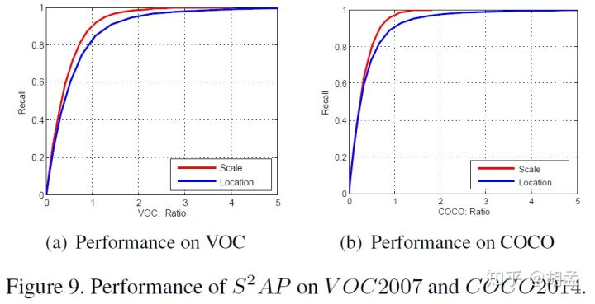

结果如fig 9，可以发现ratio = 1时（ratio的意思与4.2小节X轴意思一样的），S2AP在scale、location两个维度上都能取得很高的召回；COCO2014上的效果更好是因为目标尺度的分布更加集中，那么fig 9中S2AP的鲁棒性也说明，我们可以将S2AP应用于FCN-based的通用目标检测算法中；

5. Conclusion

1 本文将人脸搜索空间解耦为两个正交维度：scale、spatial，S2AP可以让检测器专注于图像金字塔上的特定图像层，在每个尺度层上进一步专注于有效的人脸位置；

2 由于空间维度上attention信息的辅助，masked-conv计算可以略过invalid region，进一步提升FCN的检测速度；

3 在S2AP + masked-FCN的加持下，FCN-based方法RPN取得了4倍加速，并在FDDB、AFW、MALF上获得了sota；

4 4.5小节中，S2AP提供的scale、spatial信息，可以应用于其他FCN-based检测算法；

## ZCC\_CVPR2018

CVPR2018\_ZCC\_Seeing Small Faces from Robust Anchor’s Perspective，从anchor的视角出发，设计一系列策略来解决小尺度人脸检测的问题，方法简称为ZCC；

名词定义：

1 ZCC：论文提出的方法简称，参照wider face官网；

2 EMO Score：Expected Max Overlapping score，论文中提出的期望最大化交集得分，用于计算pred bbox与gt的IoU；并基于EMO分析，得出了一系列改进方案；

3 ASR：anchor stride reduction with new network architectures，基于新的网络设计并减少anchor的stride，主要是使用到了虫洞卷积的概念，可结合fig 5和补充资料理解；

4 ESA：extra shifted anchors，额外的anchor偏移，用于增加小尺度人脸的采样密度，这点其实之前的论文如S3FD、ScaleFace都有介绍，比较容易理解；

5 FSJ：stochastic Face Shift Jittering，每次训练阶段对图像中的人脸位置做一个随机扰动，以增加anchor与人脸bbox的iou；

5 HFC：Hard Face Compensation，难检人脸补偿策略，和S3FD中的SCAMS策略几乎一样；

简述：

ZCC基于frcnn、ssd的anchor机制，作者认为小尺度人脸检测不到的主要原因是因为anchor bbox与小尺度人脸的iou过低，现有基于anchor的人脸检测器处理尺度不变性并不给力；作者提出了EMO得分来解释iou低的原因，并提出了ASR、ESA、FSJ、HFC等策略提升人脸检测性能；

Abstract

1 本文提出了ZCC，采用了新的anchor设计策略，解决基于anchor的人脸检测器在小尺度人脸上性能急剧下降的问题；

2 我们发现当前的anchor设计策略无法保证小尺度人脸gt与预定义anchor的高iou，造成了小尺度人脸训练和检测的难度；我们提出EMO，可以从理论上解释低iou的原因，以及与人脸检准、检出之间的关系；

3 基于EMO，我们提出了ASR、ESA、FSJ、HFC等策略提升anchor与人脸bbox的iou；

4 ZCC在wider face、afw、pascal face、fddb都取得了sota，且耗时比较小，参照fig 10；

1. Introduction

当前sota人脸检测器受启发于anchor-based通用目标检测算法；anchor-based检测器将图像上处于连续空间分布的人脸bbox，量化为离散空间中预定义的离散尺度anchor bbox；并通过IoU来评估anchor与人脸gt bbox的相似性(其实就是划分正、负样本)；

训练阶段：每个人脸gt box与一或多个anchor匹配(高IoU就作为正样本)，这些匹配上的anchor就结合gt bbox，用于训练分类器、bbox回归器；

测试阶段：通过图像上预定义的离散anchor，提取anchor内特征，用于人脸分类和bbox回归；

尽管anchor-based检测器能处理形状、外观的不变性，但对尺度不变性效果却很一般，因为图像中的人脸可能处于任意尺度，这将导致对小尺度人脸的检测非常具有挑战；

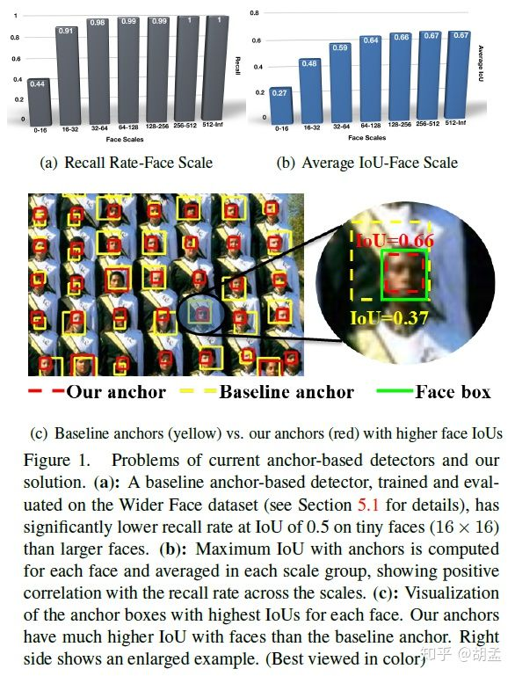

fig 1(a)中，anchor-based检测器对大尺度人脸可以保持高召回，但对小尺度人脸性能却急剧下降，也即做完分类 + bbox回归的高置信度anchor并没有足够覆盖小尺度人脸；

我们进一步分析在训练开始时，初始anchor与gt bbox的匹配情况：对每一个人脸gt bbox，我们计算与之最高IoU的anchor，然后基于gt bbox的尺度划分为不同组，在每个尺度组内计算这些最高IoU得分的平均值，如fig 1(b)，对比fig 1(a)可以发现，各个尺度上人脸的召回率与其平均IoU得分是正相关的，因此，小尺度人脸gt bbox与anchor的低IoU得分，将导致很难利用回归器将anchor回归至gt bbox，并最终造成小尺度人脸的低召回；

本文关注于设计新的anchor匹配策略，以提升anchor-based检测器处理尺度不变性的能力，如fig 1(c)，ZCC提出的anchor设计策略，对比传统方法，与gt bbox有更高的IoU，因此ZCC能能轻易将anchor(红框)适配于gt bbox(绿框)；我们分析ancho与gt bbox的匹配过程，提出EMO来增加anchor匹配小尺度gt bbox，以收获高IoU的能力；

具体操作为：对于固定尺度的人脸gt bbox和预定义尺度的anchors，我们计算gt bbox与anchors的期望最大IoU得分，并假设人脸位置均匀分布于二维图像中，EMO从理论上解释了为什么大尺度的人脸gt bbox可以更容易获得与anchor更高的IoU，并通过增加对anchor的密集采样可以覆盖人多的人脸；

EMO激发我们提出了若干个简单、有效的全新anchor设计策略，可以提升anchor与gt bbox的IoU得分，并不会带来过多的计算开销；具体地，我们提出了：

1 在新设计的网络框架上降低anchor的采样stride；

2 在原来预定的anchor中心位置附近(shifted away from the canonical center)设置更加密集的anchor采样；

3 对图像上的人脸gt bbox做随机扰动，以进一步提升gt bbox与anchor的IoU；

4 提出对低IoU的gt bbox做进一步补偿，以提升其IoU的匹配数目；

我们通过实验证明了ZCC强悍的性能，文中提出了三个贡献：

0 本文提出了ZCC，采用了新的anchor设计策略，解决基于anchor的人脸检测器在小尺度人脸上性能急剧下降的问题；

1 我们对不同条件下的anchor匹配机制进行了深度分析，并提出EMO，可以理论上解释anchor与gt低iou的原因，并分析了提升iou得分的若干种思路；

2 基于EMO，我们提出了ASR、ESA、FSJ、HFC等策略提升anchor与人脸bbox的iou，特别用于提升小尺度人脸的检出；

3 ZCC在wider face、afw、pascal face、fddb都取得了sota，且耗时比较小；

2. Related Work

人脸检测被广泛研究，VJ、DPM都使用hand-crafted特征，且无法做到联合优化达到全局最优；基于CNN的方法，可以利用海量图像上训练学习到的高判别性特征，并做到end2end的全局优化；

CMS-CNN：利用人体上下文信息辅助人脸的检测；

HR：构建图像金字塔进行多尺度的训练 / 测试，以检测小尺度人脸；

S3FD：使用等比例间隔策略 + 基于尺度补偿的anchor匹配策略检测小尺度人脸；传送门：

<https://zhuanlan.zhihu.com/p/36317597>

3. Expected Max Overlapping Scores

本节主要介绍通过EMO达到anchor与人脸gt的高IoU；首先介绍anchor-based检测器，再介绍标准版的anchor预定义和匹配机制，最后基于人脸gt的分布，通过计算gt bbox与anchor的期望最大IoU，推理出EMO的概念；

3.1. Overview of Anchor Based Detector

回顾了下anchor-based检测器，为后面的介绍打下基础；

anchor-based检测器基于预定义anchors来分类和回归目标bbox，anchor是图像平面上预定义的多尺度 + 长宽比的bbox，在原始图像上做均匀采样生成；----- 在feature map上对应于每个像素上做密集采样，通过stride反向映射回原图，就是在原图上按stride尺度做均匀采样了；

训练阶段：anchor依照IoU与对应gt bbox匹配：

正样本：1 anchor与gt bbox的IoU最大；2 anchor与gt bbox的IoU大于阈值Th；

负样本：anchor与任何gt bbox的IoU小于阈值Tl；

与anhor匹配的feature map决定了anchor的位置和stride(frcnn就只有一个feature map匹配anchor；ssd对应多个feature map来做anchor匹配，不同feature map上分辨率、stride都有差异)；假设feature map为c x h x w的张量，可以理解为原图上均匀分布的h x w个滑动窗口，每个窗口所对应的c维特征表示(c-dimensional representations corresponding to h x w sliding-window locations distributed regularly on the image)，原图上相邻anchor的距离刚好为feature map的stride Sf，且有H / h = W / w = Sf；

anchor使用原图上这些位置的中心点作为其初始位置，并根据stride映射至feature map上特定点，所有原图同位置anchor共享相同feature map上的特征，用于分类和bbox回归；

从以上分析可知，现有的anchor-based检测器中，anchor的stride与feature map的stride是相等的，也即Sa = Sf；----- 其实意思很简单，就是原图上anchor的采样步长，等于从原图到该预定义anchor对应feature map的下采样比例；

批注：

frcnn因为只有一个feature map做预测，所以anchor只需要映射至该层feature map，也即所有anchor都出于此feature map；

ssd因为有多层feature map做预测，且每个feature map上anchor的预定义尺度不一致，所以需要找到每个尺度anchor对应的feature map，也即要知道每个anchor是从哪个feature map推演而来的；

3.2. Anchor Setup and Matching

做几个符号的定义：

S：预定义的anchor尺度集合；

R：预定义的anchor长宽比集合；

那么一个位置上，如fig 2中"+"位置上，预定义的anchor数量为|S x R| = |S| x |R|，符号 x 表示笛卡尔乘积，符号| \* |表示集合的基数，也即集合中元素的个数；

例如，fig 2(a)中左上角 "+" 位置上，对应1个长宽比、3个尺度的黄虚线anchor框；

L：原图上预定义anchor的分布位置集合，也即fig 2(a)中符合 "+" 位置的集合；

Sa：两个相邻位置的距离，按3.1小节中的说明，也即anchor的步长，或feature map的步长；

A：在图像上，anchor中心按位置集合L做密集采样，并根据预定义anchor长宽比和尺度集合R、S，得到的所有anchor集合；也即A = S x R x L；

对于fig 2(b)，gt bbox Bf绿色框，与之最大IoU匹配的为红色虚线框Ba，最大IoU可以计算为：

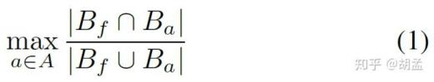

简单理解为：从所有预定义anchor集合A中，找到与该gt Bf最大IoU的Ba；

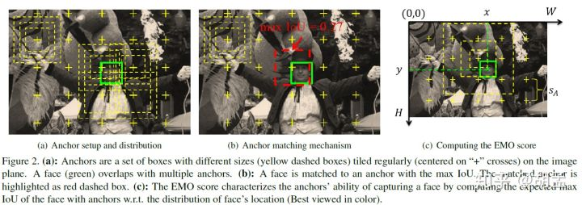

fig 2(a) anchor的分布特性，就是frcnn的一套，绿框对应gt，黄虚线框对应预定义的anchor，+对应从feature map映射至原图上每个anchor的位置；

fig 2(b) anchor的匹配策略，有点反直觉，从直觉上看应该是这个位置更小的anchor匹配gt face bbox；但实际根据IoU算了之后，匹配的是更大尺度的anchor，也即红虚线框；

fig 2(c) 依照EMO score的匹配方案，可以匹配更贴近的anchor，比单独基于IoU的方案更好；EMO依照人脸gt bbox的位置分布，通过计算人脸与所有anchor的期望最大IoU，来提升anchor匹配人脸gt的能力，并最终提升对人脸gt bbox的召回率；

3.3 Computing the EMO Score

人脸可能随机出现在图像中的任意位置，如fig 2(c)假设人脸gt bbox中心位置坐标为(x, y)，如绿色 “x” 所示，定义p(x, y)为图像上人脸位置分布的概率密度函数，然后就有

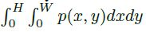

= 1，H、W表示图像的高、宽，那么依照公式(1)，EMO score可以定义为：

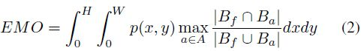

在wider face中，设置anchor尺度集合S为：{16、32、64、128、256、512}，长宽比集合R：{1} ---- 因为大部分人脸bbox都接近正方形，也即如fig 2(a)，每个 "+" 位置都预定义6个anchor；此外，假设人脸gt bbox等概率、均匀分布于图像中的任何位置，此时，(x, y)服从均匀分布：X ~ U(0, W)，Y ~ U(0, H)；

因为anchor在原图重视重复采样操作，因此重叠模式也是依人脸位置分布呈周期性的(overlapping pattern is also periodic)；现以一个周期内为例，如fig 3，假设人脸bbox中心在4个相邻anchor中心点区域内：

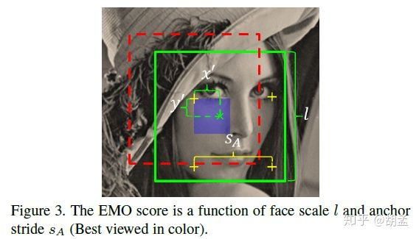

如果想得到最大IoU，那么gt bbox(绿框)与anchor(红虚线框)中心点完全重合即可；

现考虑一个特例：gt bbox匹配左上角anchor，也即红色虚线框anchor以取得最大IoU的例子，蓝色区域尺度：(Sa / 2) x (Sa / 2)，表示gt bbox中心点可能出现的位置 ---- 如果gt bbox中心点不出现在蓝色区域内，就匹配到其他anchor了，不再赘述；

gt bbox中心点与匹配anchor中心点的相对位置表示为：(x' , y')，很显然，x' , y' 服从均匀分布x' , y' ~ U(0，Sa / 2)；

再继续假设：人脸尺度与anchor尺度一致，都是l x l ∈ S，那么gt bbox与对应匹配anchor的IoU表示为：

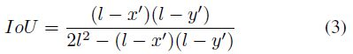

可知IoU与相对位置(x' , y')相关联，gt bbox与对应匹配anchor二者中心点越近，越能得到高IoU；

那么依照公式(2)、(3)，依照相对位置(x' , y')的位置分布，计算的的EMO得分可以表示为：

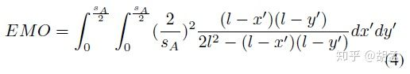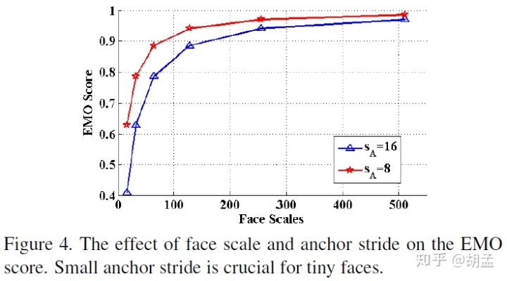

fig 4展示了在不同人脸尺度和anchor步长数据下的EMO score，从图中可以发现，大尺度的人脸gt倾向于和anchor有更高的EMO score；结合公式4可以发现：当前人脸尺度固定时，Sa对取得高EMO得分至关重要；对一个尺度固定的人脸，Sa值越小(anchor采样步长，相当于anchor采样密集)，EMO值越大；----- 其实也很好理解，anchor采样的越密集，越有可能与gt bbox重合，自然就会有更高的IoU和EMO score；

4. Strategies of New Anchor Design

本节介绍为了提出小尺度人脸检出率，我们所提出的新方案：ASR、ESA、FSJ、HFC等；

基于公式(4)，我们从理论上探索提升EMO score的方式，进而提升小尺度人脸的IoU得分，因为IoU得分与人脸召回率正相关，本节介绍的提升IoU得分有以下两个出发点：

1 降低anchor的stride；

2 降低anchor与人脸gt box中心点的距离；

为降低anchor stride，设计新的网络架构来改变与feature map关联的anchor stride，如4.1小节ASR；

为进一步降低anchor stride，我们重定义了anchor的位置，增加了anchor的采样密度，如4.2小节ESA；

并通过人脸位置随机偏移(shift jittering method)，减少anchor与gt bbox之间的距离，来提升IoU值，如4.3小节FSJ；

为进一步提升小尺度人脸匹配的anchor数目，我们在训练阶段提出多anchor补偿策略，如4.4小节HFC；

4.1. Stride Reduction with Enlarged Feature Maps

当前anchor-based检测器中Sa = Sf，增加EMO得分的一个方案为：通过增大feature map尺度来降低anchor的stride(其实比较好理解的，feature map上每个位置都会对应若干anchor，现在feature map尺度变大了，对应的Sf就减少了，因为Sa = Sf，所以anchor的Sa也减少了 ----- 另一种解释角度就是，增大的feature map上，anchor数目更多了)，本小节提出了fig 5中扩大feature map尺度的三种方案：

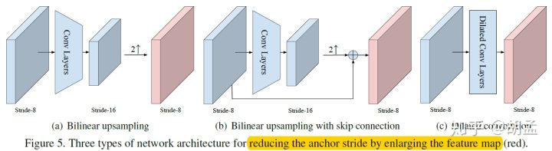

fig 5(a)：使用反卷积来完成对feature map的2倍双线性上采样；一种实现方案就是：就是先双线性上采样，再用反卷积conv，反卷积conv参数初始化由双线性上采样参数初始化，再在训练中学习该参数；----- 和论文中介绍的稍有差异，论文中是先使用一个反卷积操作，参数由双线性上采样参数初始化，再在训练中学习该参数；

fig 5(b)：对比fig 5(a)，增加了一个跨层链接，类似FPN，联合高层的语义信息 + 低层的位置信息；1 x 1卷积使得融合的通道数目一致，做完element-wise相加后，再接一个3 x 3卷积；

fig 5(c)：使用虫洞卷积，在低层featrue map的conv / pooling中增加stride-2的操作，1 x 1的conv不需要使用虫洞卷积；

作者认为c方案最好，因为没有新增参数，无需增加计算量，也得到了同样a、b方案同样的感受野；

如fig 7中所示，通过降低anchor的stride，小尺度人脸的平均IoU提升明显；

4.2. Extra Shifted Anchors

4.1小节中ASR策略可以通过增大feature map达到降低anchor stride之目的，但并未改变3.1小节中介绍的Sa = Sf条件；本小节提出的ESA，可以得到Sa < Sf；

具体做法很简答：在原图像上每个预定义anchor的采样中心位置附近，增加额外偏移的anchor，也即增加anchor的采样密度，进一步降低Sa；此种做法有两个特点：

1 可以显著提升EMO得分，而不需如4.1小节中增加feature map尺度；---- 参照公式(4)很好理解，其实就是通过密集采样，增加了anchor匹配gt的概率和IoU；

2 所有额外偏移的anchor，共享处于中心位置anchor映射到feature map上的特征；---- 这点其实有很多方法也采用类似的策略，也即虽然密集采样anchor的位置稍有差异，但其在feature map上却映射到同一个位置，共享相同的特征；

具体实现可以结合fig 6，对于一个从原图降采样而来的feature map，其stride为Sf，也即相邻两个滑窗anchor中心点距离为Sf；

fig 6(a)：每个预定义anchor位置(黑点位置)，刚好有一个以该点为中心的anchor，此时Sa = Sf；

fig 6(b)：在原先anchor位置，朝右下角增加了额外密集采样的anchor，此时Sa = Sf / (根号2)；

fig 6(c)：再进一步密集采样，此时Sa = Sf / 2；

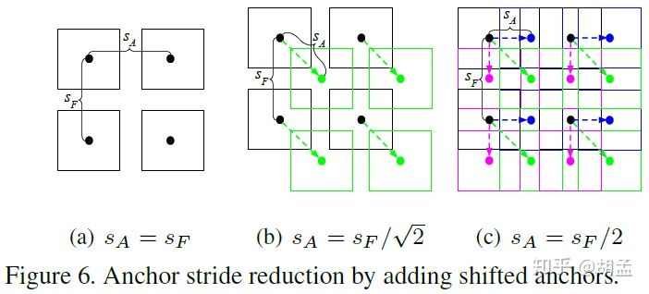

有两点值得注意：

1 新增anchor均匀分布于图像中任何位置，与原有anchor构成均匀的采样密度，不存在某个位置密度高，其他位置密度低的情况；

2 只需要对小尺度anchor增加额外的偏移采样密度，因为只有小尺度anchor匹配的平均IoU数量低，大尺度不需要这么操作；从fig 7中也可以看出，大尺度anchor增加采样密度，性能几乎没有提升；

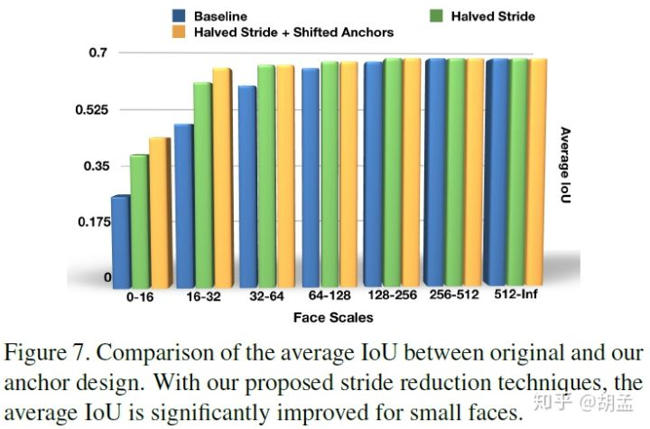

fig 7说明，结合4.1、4.2小节中的ASR、ESA方法，对小尺度人脸与anchor的IoU确实有显著提升；---- 主要是对4.1小节中增大的feature map上16 x 16的anchor如fig 6(c)一样增加了3个偏移anchor以增加采样密度；

4.3. Face Shift Jittering

当为每个人脸gt bbox计算EMO得分时，人脸bbox中心位置假设服从二维图像上的均匀分布；但在具体一张图像上，每个人脸bbox位置固定，有的靠近预定义的anchor中心，因此可以获得高IoU，有的却远离anchor中心，就只能得到低IoU；为了提升这些bbox与anchor的高IoU，在训练阶段的每次迭代中，将对图像做一个随机抖动；---- 因为人脸在图像中的位置是固定的，如果增加了抖动，那么每轮训练，预定义的anchor位置，结合抖动后的人脸的位置，就会因为这个随机抖动，就不那么固定了，增加了提升IoU的可能概率；

操作流程：每次迭代中对图像增加一个(δx，δy)随机偏移抖动，δx、δy分别为图像向右、下方随机扰动的偏移像素，也即原始图像中每个人脸gt bbox的位置将会增加一个(δx，δy)的坐标扰动；扰动的偏移量采样于δx、δy ∈ {0, 1, ..., Sa / 2 - 1}中的离散均匀分布；作者希望通过离散均匀分布的偏移去逼近图像上连续均匀分布的人脸位置，并设置最大的偏移距离为Sa / 2 - 1，因为计算EMO score的重叠间距刚好就是Sa；---- 这个结合fig 3很好理解，就是大于偏移Sa / 2 - 1的话，就会过界，并匹配到另一个anchor去了，这时候IoU就又小了；

4.4. Hard Face Compensation

从fig 7中可以看出，即使使用了ASR、ESA、FSJ，小尺度人脸的平均IoU还是低于大尺度人脸；因为真实的人脸位置和尺度连续，但anchor的位置和尺度离散，就导致了还是有些小尺度人脸与anchor预定义位置和尺度有差距，以致比较难以被匹配；

我们提出了针对难检人脸的多anchor匹配补偿策略，和S3FD中的SCAMS策略几乎一样，传送门：

<https://zhuanlan.zhihu.com/p/36317597>：

1 熟悉的配方，使用Th选择与gt bbox IoU大于阈值的anchor作为正样本；

2 如果一个gt bbox，与之匹配的最大IoU score的anchor，其IoU score还是小于Th，那么这个人脸就是一个难以搞定的人脸(hard face)，然后我们将与之匹配的anchor按IoU score降序排序，选择Top N anchors作为与之匹配的正样本anchor；

5 Experiments

5.1. Ablation Study

使用wider face用作消融实验，所有模型使用训练集训练，验证集评估，AP(average precision)用作评估标准；训练和评估都使用原始尺度图像，不做任何采样处理 ----- 这是因为作者想集中精力关注于ZCC检出小尺度人脸的能力，而非做上采样后的小尺度人脸；

Baseline setup

ZCC使用ResNet-101作主干网，设置anchor尺度集合S为：{16、32、64、128、256、512}，长宽比集合R：{1}，使用res5生成region proposals，正样本IoU阈值：0.5；

训练阶段使用OHEM，控制正负样本比例：1:3；

The effect of enlarged feature map

4.1小节，通过增大feature map尺度，降低anchor stride，进一步提升EMO得分以增加小尺度人脸的IoU；如table 1中“BU”、“BUS”、“DC”，DC效果最好，在小尺度人脸上性能提升明显，且没有额外的计算量；

The effect of additional shifted anchors

ESA在不改变feature map分辨率的前提下，进一步降低anchor stride；如fig 6，增加1个anchor，stride减少根号2倍，增加3个anchor，stride减少2倍；table 1中，+DC+16x3策略最好，增加更多的anchor数目并不能带来性能的提升；

The effect of face shift jittering

在训练阶段的每次迭代中，增加对图像中人脸的随机扰动，+DC+SJ、+DC+16x3+SJ两种方案性能皆有提升；

The effect of hard face compensation

HFC操作性能也有提升，论文中设置N=5最合适：少的话匹配anchor数目不够，多的话引入了更多的false positive，最终模型为：+DC+16x3+SJ+HC(5)；

The effect of image pyramid

在训练 / 测试阶段都使用多尺度图像金字塔，如table 1，性能最好；

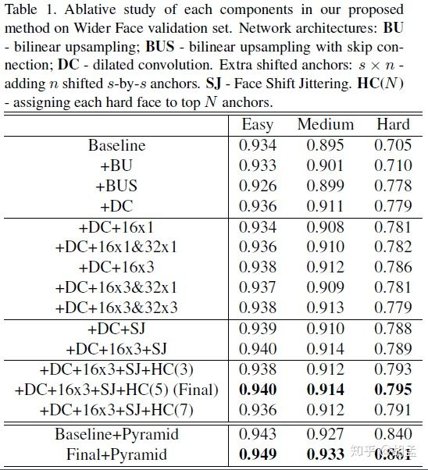

The effect of testing size

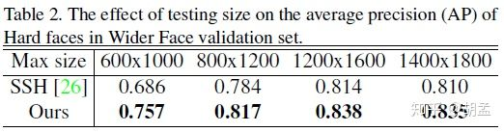

table 2与SSH做了个对比，ZCC单尺度训练，SSH多尺度训练，但ZCC在wider face hard验证集上，性能都好于SSH；

5.2. Evaluation on Common Benchmarks

ZCC在wider face、afw、pascal face、fddb都取得了sota，所有的评估中，ZCC先在wider face训练集做训练，无需finetune，直接四个benchmark上测试；

Wider Face，测试结果如fig 8，在所有尺度上领先优势明显；

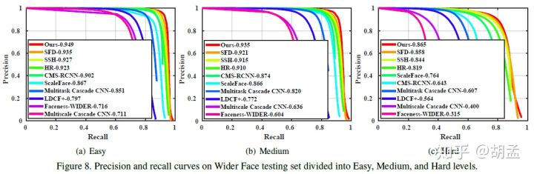

AFW：使用原图尺度做测试，效果sota，如fig 9 (a)；

PASCAL Faces：是PASCAL VOC测试集的子集，同样使用用原图尺度做测试，如fig 9(b)；

FDDB：依然是老问题，ZCC预测矩形bbox，学习一个回归器将矩形bbox转为椭圆形，以适配FDDB上的椭圆形人脸gt；同样使用原图尺度做测试，不增加额外标签数据，如fig 9(c)；

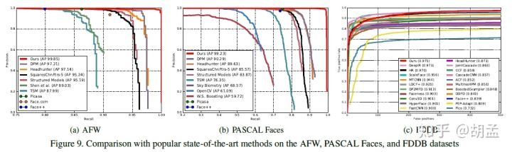

5.3. Runtime Speed

在wider face验证集上测试ZCC的运行耗时，通过输入不同尺度的图像，得到不同的运行时间和AP scores，所有检测器在Titan x上batch szie = 1公平评估，如fig 10；

可以发现ZCC性能、耗时最佳 ---- 比它快的没它准，比它准的没它快；

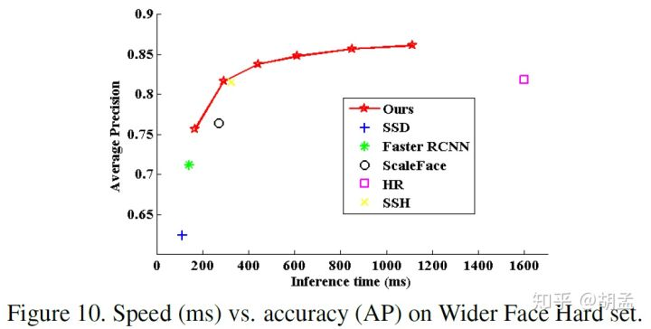

6. Conclusion

1 本文发现当前的anchor设计策略无法保证小尺度人脸gt与预定义anchor的高IoU，造成了小尺度人脸训练和检测的难度；

2 本文提出了ZCC，采用了新的anchor设计策略，解决基于anchor的人脸检测器在小尺度人脸上性能急剧下降的问题；

3 我们深入分析anchor匹配机制，提出EMO，可以从理论上解释低iou的原因，以及与人脸检准、检出之间的关系；进而基于EMO，我们提出了ASR、ESA、FSJ、HFC等策略提升anchor与人脸bbox的IoU；

4 ZCC在wider face、afw、pascal face、fddb都取得了sota，且耗时比较小，参照fig 10；

以下是arxiv中的补充材料，未包含在CVPR正式版论文中：

Supplementary Materials

S1. Recall Rate Comparison

fig 7中可知，ZCC的anchor设计策略，让人脸gt bbox匹配的平均anchor数目提升明显，特别是小尺度人脸，anchor匹配数目提升更加明显；本小节介绍ZCC的anchor设计策略在人脸召回率上的影响；

从fig S1中可以看出，通过ZCC提出的ASR、ESA，不同尺度的人脸gt bbox，特别是小尺度人脸，其召回率提升明显；充分说明了anchor的尺度和位置与gt bbox适配的重要性；

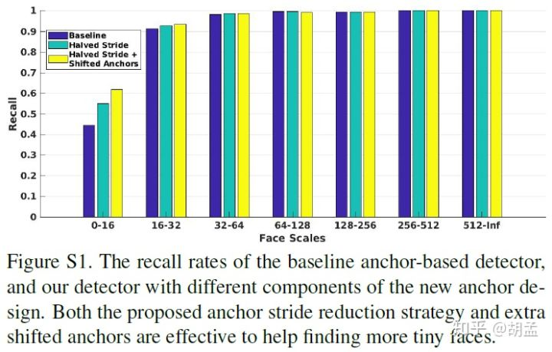

S2. Dilated Convolution

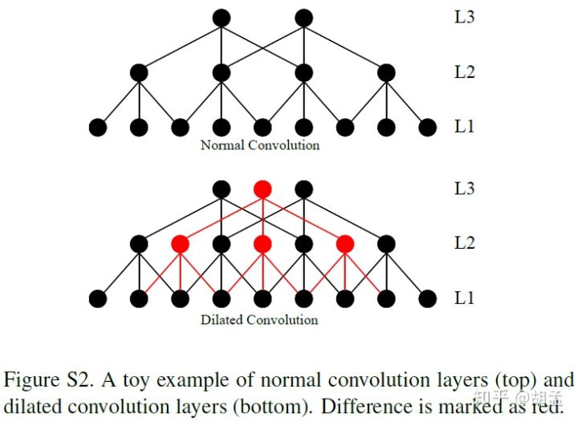

本小节介绍了下虫洞卷积，如fig S2，以1维3 x 3卷积为例：

top：L1 -> L2：stride = 2的卷积；L2 -> L3：stride = 1的卷积，常规操作；

bottom：L1 -> L2：stride = 1的常规卷积；L2 -> L3：stride = 1的虫洞卷积；与top不同之处红色标出；可知虫洞卷积在每个节点间(L1 -> L2)做了更细密的填充；

从填充虫洞的角度，双线性上采样是通过插值操作填充的虫洞，但缺乏新的信息 ---- bilinear

upsampling as filling the holes with interpolated values, which provides limited new information，我的理解是从图像中已有像素获得的信息，并未创造新的信息；

双线性上采样 + 跨层连接通过插值 + 浅层特征的融合方式来填充虫洞，判别性无法和高层特征相比；

虫洞卷积通过逐层填充的方式来操作，每层信息都来自于对上一层信息的非线性转换，引入了更多的判别性信息；

S3. More Precision-Recall Curves

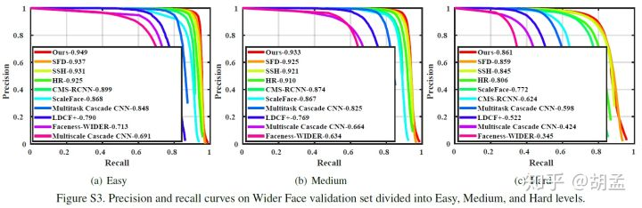

ZCC在wider face 验证集上的结果如fig S3所示，可以发现都是sota；

S4. Qualitative Results

在wider face、afw、pascal face、fddb上的检测结果如下，绿色框表示检出bbox，小数表示bbox的置信度；

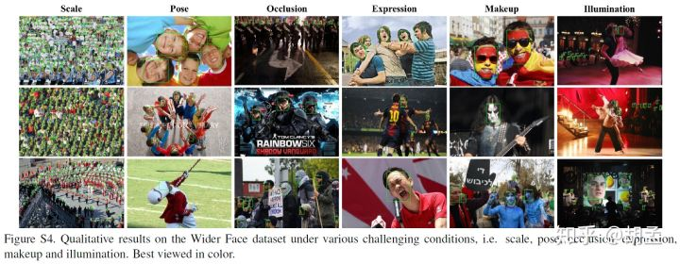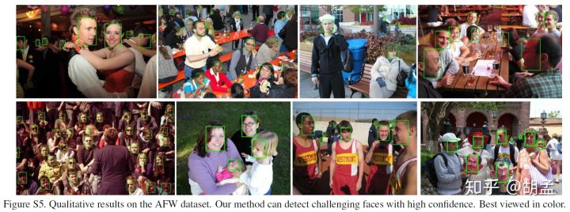

## SFace\_arxiv2018

arxiv2018\_SFace：An Efficient Network for Face Detection in Large Scale Variation anchor-free

SFace受启发于IoU Loss、UnitBox、DenseBox、Focal Loss中的RetinaNet；

Abstract

1 人脸检测中大尺度变化，高清图像中的小尺度人脸检测依然具有挑战性；

2 SFace集成anchor-based检测方法 + anchor-free检测方法来解决人脸尺度变化问题；

3 提出第一个高分辨率人脸检测数据集4K-Face，用于评估在极端人脸尺度变化下各类人脸检测器的性能；

4 SFace在4K-Face上表现很好，在wider face hard集上AP超过80%，并达到了50FPS，比当前sota人脸检测器快一个数量级；---- 从论文fig 4中可知，其实SFace性能很一般，现在比较牛逼的算法如SSH、S3FD、ZCC、FAN、FDNet等性能都超出SFace一大截，作者在fig 4中都忽略了，个人觉得还是有点不妥的，可能因为速度快是其主要亮点吧；

关键字：人脸检测、尺度不变、实时；

1 Introduction

大尺度变化的人脸检测依然是很大的挑战，特别是4K分辨率图像出现后，人脸尺度变化更大，达到10 x 10 ~ 2000 x 2000；现有处理人脸尺度变化的方案有两种：

1 从图像输入角度：利用图像金字塔处理不同尺度的人脸，弊端有二：

1.1 多尺度图像输入，计算量大，耗时大；

1.2 金字塔图像处理完毕后，需要一个后处理操作融合多层结果；

2 从模型 / 特征角度：使用anchor-based方法，设计特定尺度范围内的anchor集；使用anchor-free方法，有两点不足：

2.1 anchor-based方法需要为每项任务预定义特定尺度的anchor集，各项任务之间无法有效迁移，anchor的设计受限于数据的分布；

2.2 anchor-free方法，如DenseBox、UnitBox确实是不需要anchor，但在检测精确度上却比不过anchor-based方法；

那么本文的SFace就应运而生，很显然是结合了anchor-based方法和anchor-free方法的优点：

1 anchor-based方法：对32 x 32 ~ 512 x 512分辨率范围内的人脸，只需预定义通用anchor范围，就能提供bbox的准确定位；

2 anchor-free方法：利用anchor-free方法来处理极端尺度范围的人脸；

二者互相结合，检准率高，计算量低；

为了更好的融合这两个分支，我们提出了基于IoU预测结果的重打分机制(re-score approach)，可以更好地联合两个分支的得分，并带来更好的融合策略；

本文还提出了第一个高分辨率人脸检测数据集4K-Face，用于评估在极端人脸尺度变化下各类人脸检测器的性能；4K-Face采用与wider face同样的标注风格，包含极端人脸尺度下的5000张高分辨率图像，共30000个标注人脸；如fig 1所示：

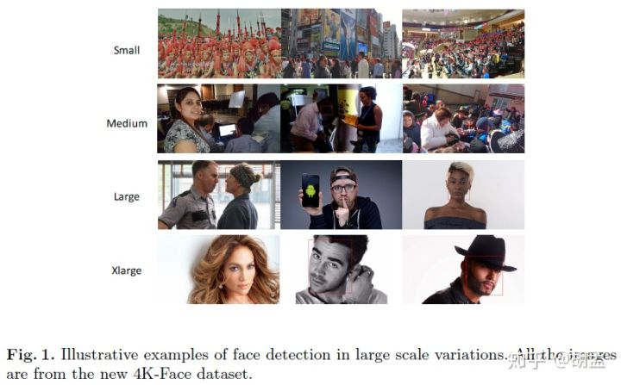

本文的贡献点如下：

1 本文提出SFace，集成了anchor-based检测方法 + anchor-free检测方法来解决人脸尺度变化问题；并提出了基于IoU预测结果的重打分机制，可以更好地联合两个分支的得分，

2 提出了第一个高分辨率人脸检测数据集4K-Face，用于评估在极端人脸尺度变化下各类人脸检测器的性能；

3 SFace在4K-Face上表现很好，在wider face hard集上AP超过80%，并达到了50FPS，比当前sota人脸检测器快一个数量级；

2 Related Work

前深度学习时代：VJ、DPM等方法；

后深度学习时代：两类：anchor-based方法；anchor-free方法；

Anchor-based methods

anchor-based方法使用预定义尺度的anchor，来预测目标位置，在训练阶段回归anchor和gt bbox的相对偏移量；目前sota方法都是anchor-based，但弊端就是：为了获得好的性能，对每个任务都需要仔细设计anchor的尺度范围，此外一旦预定义的anchor尺度固定，很难覆盖到大尺度变化、小尺度的人脸；

Anchor-free methods

yolo、yolo9000、DenseBox、UnitBox等都是anchor-free的方法，不需要预定义anchor尺度，直接输出bbox位置（论文里说到yolo9000是anchor-free的，但其实yolo9000是使用了anchor）；因为不需要做密集的anchor采样，这些anchor-free方法速度都很快，但因为缺少关于目标尺度的先验知识(anchor-based就可以通过anchor尺度得到目标尺度的先验)，在bbox定位准确率上，是劣于anchor-based方法的；

UnitBox：使用feature map上每个像素回归4-d距离向量，每个像素对应的4-d向量表示该像素与包含它的bbox四个边界的距离，进而定位该bbox：<https://zhuanlan.zhihu.com/p/39521785>

Handling scale variance in face detection

有很多方法用来处理大尺度变化的人脸：

1 如S3FD、SSH一样，使用多尺度图像金字塔作为模型输入，性能好，缺点：计算开销大，耗时大；

2 设计能处理尺度不变性的更强大的特征，如mtcnn：联合的multi-task + cascade + 多尺度层级输入；FPN：使用特征金字塔，融合多层特征；但仍需要预定义anchor尺度，目标尺度一旦超过anchor尺度范围，性能就急剧下降了；

3 SFace Architecture

本文提出了SFace，集成了anchor-based检测方法 + anchor-free检测方法来解决人脸尺度变化问题；目标也很简单：利用anchor-based方法的高检准率 + anchor-free方法无需预定义anchor的优势；

SFace包含了主干网FPN、若干anchor-based分支，一个anchor-free分支；如fig 2；

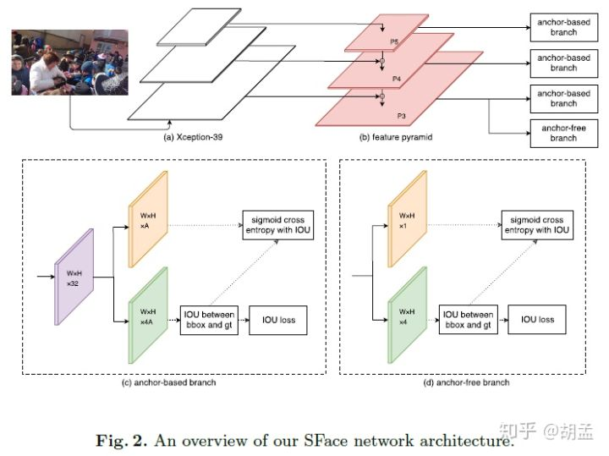

3.1 Feature Pyramid Backbone

CNN不同层feature map包含不同的特征信息和分辨率，浅层feature map分辨率高，目标结构信息更多，适合小目标定位；高层feature map目标语义信息更丰富，适合分类任务；SFace的主干网FPN就融合了高、低层feature map，通过构建特征金字塔让每个尺度的feature map都包含强有力的语义信息；

SFace使用单尺度图像输入，构建特征金字塔层，自顶向下增加平层连接操作(top-down architecture with lateral connections to build an in-network feature pyramid from a single-scale input)，如fig 2中，通过P3 -> P5（stride：8、16、32）创建FPN，这样就涵盖了高层conv5的语义信息 + 低层conv3的高分辨率结构化信息；与RetinaNet的差异：未在P5上创建分支或高分辨率图像上提取特征，是因为实验发现P3 -> P5层特征已经足够检测大部分尺度的人脸；

此外，为了降低计算量，特征金字塔blocks的平层连接使用1 x 1 x 32的卷积核，也即输出通道数仅为32；那么最终操作为：主干网上conv n层feature map使用1 x 1 x 32的卷积核变为32通道后，与Pn层上采样的feature map做element-wise相加，构成fig 2中红色特征金字塔层，再用于分类和bbox回归；

FPN中的主干网结构如table 1所示，类似Xception，文中简称Xception-39(因为模型ops等于39M)，Xception-39最高层feature map感受野1679 x 1679，在imagenet验证集上single crop，Top1 error：44.9%、Top-5 error ：21.4%，性能不错，计算量也不大；

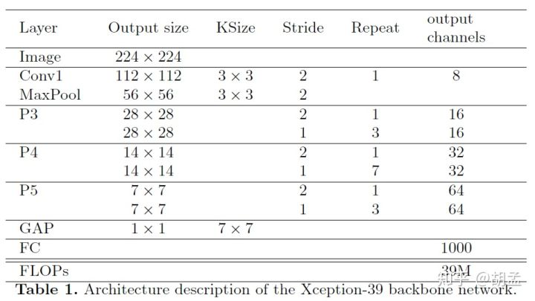

3.2 Anchor-based Branches

SFace希望有anchor-based检测方法的精度，但不需要花精力预定义anchor尺度，那么fig 2中的anchor-based就不需要设计得很麻烦：

只使用特征金字塔P3 -> P5层，没有使用P6、P7（stride：64、128）做更大尺度的人脸检测，P3 -> P5层anchor尺度为16^2、32^2、64^2，每个特征金字塔层anchor设置2个长宽比{1：1、1：1.5}，3个尺度{2^0、2^(1/3)、2^(2/3)}，共预定义6个anchor，能检测16^2 ~ 101.59^2尺度范围的人脸；

训练阶段，anchor-base检测分支做每个anchor的bg / face的二分类 + 4-d向量的bbox回归，与之前方法有两点差异：

1 改变了anchor匹配策略，可以更好地融合结果；

2 不使用Smooth L1 loss，而是IoU loss用于bbox回归；

3.3 Anchor-free Branch

anchor-free分支应用于SFace特征金字塔层的P3，anchor-free分支用于检出不在anchor-based方法中预定义anchor尺度范围之外的目标；受启发于UnitBox、DenseBox，P3上的anchor-free分支回归一个4-d向量，用于表示当前pixel位置与包含该像素的bbox边框的距离；

举个栗子：feature map上预测的bbox坐标可表示为（xt、yt、xb、yb）---- 左上、右下点坐标，定义在该bbox内的一个像素坐标（xi、yi），则该bbox可以用另一个4-d向量t^表达：



我们基于UnitBox，使用IoU Loss回归pred bbox t^至gt bbox：

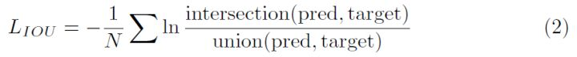

IoU Loss正则化了bbox的尺度，因此可以处理大尺度范围的人脸目标；

3.4 Classication with IOU

anchor-based分支和anchor-free分支用于bbox分类和回归的策略不同，导致了融合两个分支的难度：

1 原始anchor-based方法：正样本：anchor与gt bbox IoU > 0.5，但正、负样本的定义与bbox回归的结果没有关联，导致的问题是：anchor-based方法的分类分支score是表示对应预定义位置anchor的分类，而不是做bbox回归后的bbox得分 ---- 这个问题确实是我一直很疑惑的，第一次在论文中看到有讨论的，简单点说就是，anchor回归没问题，但实际上我们应该预测回归后的anchor的分类，而不是预定义的初始化位置anchor的分类；

作者认为这样就很难利用分类得分来辅助评估定位准确度（计算mAP的时候要使用到分类得分），特别是分类、bbox回归的分支分开得越早的话，这种情况越严重；

2 原始anchor-free方法：网络的训练与分割网络类似，feature map上输出的正样本区域被定义为以人脸gt bbox中心点为中心、半径为r的椭圆形区域（椭圆有长、短半径区别，本文中设置为bobx长宽的0.3倍），椭圆区域外的pix就被认为背景；anchor-free分支的置信度得分用于表征每个pix是否为人脸区域，因此也弱弱滴包含了位置预测信息（weak relationship to the localization prediction）；

总结就是，anchor-based和anchor-free都在分类子网络中未包含定位任务，他们的置信度得分代表不同的含义，直接基于分类得分融合两个分支的bbox会带来性能的显著下降；

SFace做的调整：将anchor-based、anchor-free两个分支的分类子网络使用IoU score用于pred bbox与gt bbox的回归；具体操作就是在首先对anchor-based、anchor-free方法预测bbox(anchor-based方法使用IoU > 0.5过滤掉不满足条件的anchor，剩余anchor用于计算IoU得分)；再将pred box与gt bbox计算IoU，如果IoU > 0.5，anchor-based方法的bbox、anchor-free方法的pixel就会认为是正样本，否则负样本；最后使用sigmoid交叉熵损失做正、负样本的二分类；---- 作者也提到在分类子网络中直接使用IoU score作为回归目标，那么分类子网络就是分类任务，而非回归任务了，但实现结果发现并没有基于交叉熵损失的分类效果好；

anchor-based、anchor-free两个分支都使用IoU Loss做bbox回归，这样可以让两个分支的目标函数一样，更容易融合二者的结果；bbox回归只需要在正样本上操作即可，负样本无需参与；SFace还使用Focal Loss用于训练阶段平衡pos / neg样本的比例；

4 Experiments

SFace在wider face和4K-Face上评估；

4.1 Datasets

wider face：val / test分为easy、medium、hard三个子集，hard包含所有尺度图像，

4K-Face：如fig 3，wider face上只有1%超过512 pix尺度的人脸，30%人脸尺度低于32pix，4K-Face在大尺度人脸上有更多的数据；

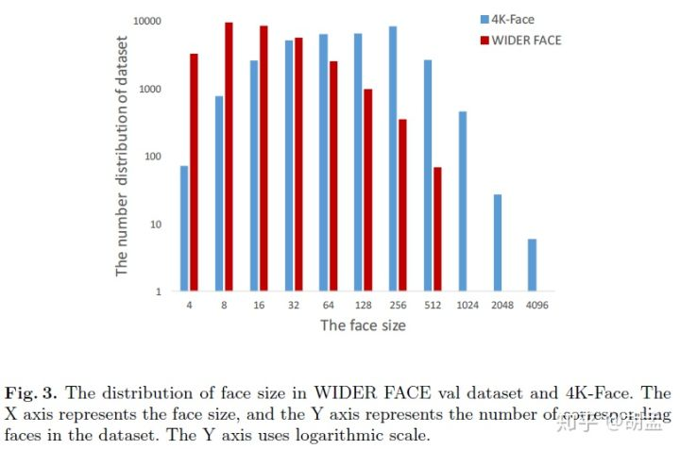

Data Collection of 4K-Face

4K-Face数据采集于网络，共5102张4K分辨率（3840 x 2160）图像，超过30000个标注人脸；从fig 3中可知，4K-Face人脸尺度分布范围更广；

本文中，wider face训练集用于SFace的训练，4K-Face仅用于评估和消融实验；

4.2 Implement Details

使用ImageNet上预训练的Xception-39作为主干网（ImageNet验证集：Top-1 / 5：44.9% / 21.4%），在wider face训练集上训练，作如下数据增强：

1 在原图上random crop出一个正方形区域，gt bbox的中心点在该区域内则保留该gt bbox，在resize至600 x 600用于训练；

2 0.5概率水平翻转；

3 颜色变换：随机做对比度、光照、颜色的增强；

测试阶段：对各个检测输出分支结果的融合，使用IoU Thres = 0.5的NMS，wider face测试集上的图像短边resize至1500 pix，4K-Face原图尺度测试；

4.3 Overall performance

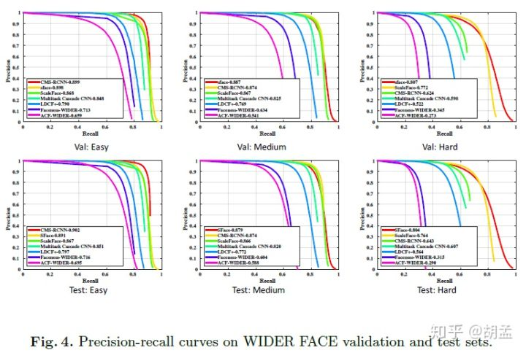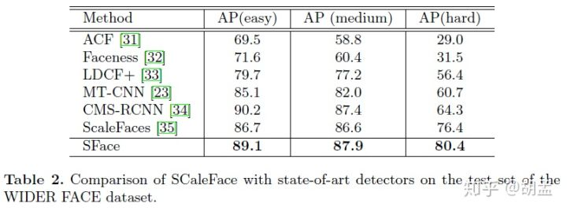

SFace在wider face上的性能如fig 4、table 2所示，可以发现SFace性能还是不错的（因为没有跟现在sota的方法比啊，作者有选择的忽略了很多牛逼哄哄的算法），SFace主干网使用Xception-39，计算量远小于ResNet101、VGG16（三者计算量39M / 7.6G / 15.3G Flops），因此可以达到实时，在4F-Face上AP：65.4%，也超出RetinaNet、Unitbox 12%、2%；

4.4 Ablation study

Compare with RetinaNet & UnitBox

SFace与RetinaNet、UnitBox做消融实验对比，只使用FPN中的P3 -> P5，都在wider face训练集上训练；

RetinaNet org：anchor匹配策略，anchor设置与Focal loss论文中一致；

RetinaNet modified：只使用FPN中的P3 -> P5，使用6个预定义的anchor设置；

UnitBox：与UnitBox论文保持一致；

结合table 3，可以看到RetinaNet在wider face验证集上大、中尺度检测性能很高，但小尺度上检测性能就非常差（92.5% / 91.2% / 65.0%）----- 因为小尺度人脸不在预定义anchor尺度范围内；

UnitBox：能处理大尺度范围的目标，但从table3、4中发现AP都没超过RetinaNet，主要原因是因为UnitBox缺乏足够的定位准确度；

但SFace就很厉害了，从table3、4中可知性能最好，能处理大尺度变化，说明anchor-based方法和 anchor-free方法达到了有效的互补；

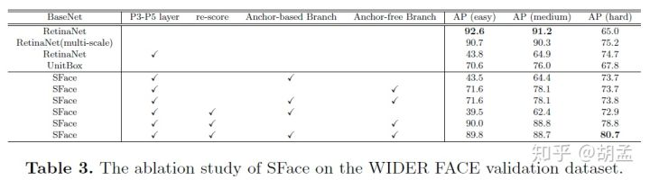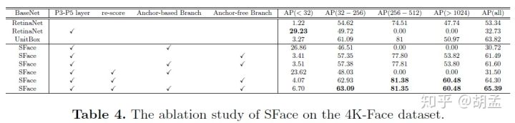

Eciency of Merging Strategy

可以结合table 3、4对比本文提出的re-score融合策略、直接融合两个分支策略之间性能的差异，wider face val：73.8% -> 80.7%，4K-Face：61.60% -> 65.39%；

Inference Time

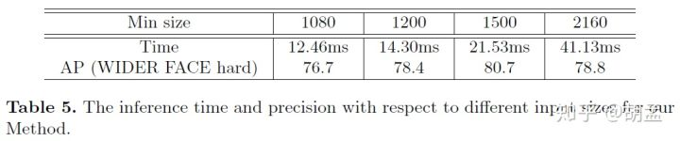

table 5是SFace在Titan Xp上的耗时结果，在1080p分辨率上80fps，4k分辨率上实时；

5 Conclusion

1 本文提出SFace，集成了anchor-based检测方法 + anchor-free检测方法来解决人脸尺度变化问题；并提出了基于IoU预测结果的重打分机制，可以更好地联合两个分支的得分，

2 提出了第一个高分辨率人脸检测数据集4K-Face，用于评估在极端人脸尺度变化下各类人脸检测器的性能；

3 SFace在4K-Face上表现很好，在wider face hard集上AP超过80%，并达到了50FPS，比当前sota人脸检测器快一个数量级；

wider face、4K-Face上检测结果图下：

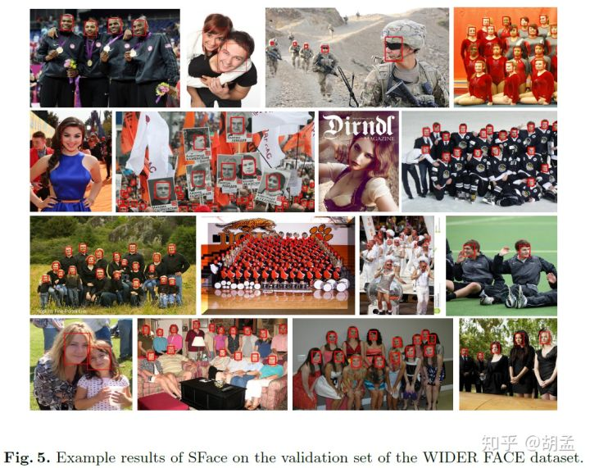

## PCN\_CVPR2018

CVPR2018，一种基于渐进式校准神经网络的实时旋转不变性人脸检测方法；

https://zhuanlan.zhihu.com/p/37216801

名词术语：

PCN：Progressive Calibration Network，渐进式校准神经网络；

RIP angle：rotation-in-plane angle，平面旋转角度，偏转角度；

Abstract

1 作者提出渐进式校准网络PCN来进行旋转不变的人脸检测，PCN包含三个阶段(in a coarse-to-fine manner)，每个阶段做三件事：face/non-face分类、人脸bbox回归、人脸偏转角度计算(stage1、2只做离散分类的角度粗估计、stage3做连续回归的角度细估计，对人脸方向校准(stage1、2旋转人脸180°、90°操作等)属于后操作，不在校准网络里面做)，使之渐进地校准为一个朝上的人脸(calibrates the RIP orientation of each face candidate to upright)；

2 如果使用一个模型预测各种旋转角度的人脸，可能在精度和耗时上都有所损耗，因此本论文中采用的将校准过程解析为三个渐进式的步骤(dividing the calibration process into several progressive steps)，在stage1、2上只做粗略的方向分类(离散的方向分类，如180°、-180°、90°等)，stage3才做连续的方向回归，输出校准后的人脸偏转角度，因为偏转角度已校准至[-45, 45]，后续可以直接使用人脸检测器检测出人脸，不用再接校准操作，PCN不仅可以达到实时，而且效果不错；

3 因为是渐进式地校准人脸角度，逐步降低人脸的偏转角度，本方法可以处理任意角度旋转的人脸(with gradually decreasing RIP ranges, PCN can accurately detect faces with full 360 RIP angles)；

4 在两个有挑战的数据集上-----多角度旋转的FDDB + 作者手工筛选并标注的wider face test子集上(multi-oriented FDDB and a challenging subset of WIDER FACE containing rotated faces in the wild)，本方案取得了不错的效果(比它快的没它准，比它准的没它快)；

1 Introduction

基于CNN的人脸检测器受益于CNN强大的非线性特征表达能力，但在检测旋转人脸时效果一般，因为各个角度旋转的人脸特征在模型训练时不容易收敛 ---- The CNN-based detectors enjoy the natural advantage of strong capability in non-linear feature learning, detecting faces with full rotation-in-plane (RIP) angles leading to significant divergence in face appearances；

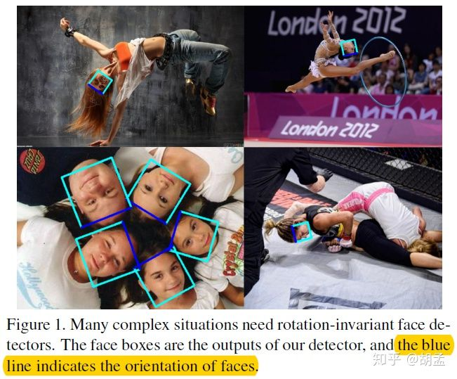

目前已有三种针对旋转人脸检测的方案：数据扩充、分而治之、旋转角度探测器(rotation router)：

1 数据扩充：最简单粗暴也最直观的方法，将包含向上的人头图像均匀地做360°全角度旋转生成训练数据，再用一个性能强劲的模型学习；优点：现有的upright人脸检测模型可以直接学习，无需额外操作 ---- the same scheme as that of the upright face detectors can be directly used without extra operations；缺点：为了拟合如此旋转角度的人脸场景，模型性能需要比较强悍，耗时较大，就无法实时了 ---- to characterize such large variations of face appearances in single detector, one usually needs to use large neural networks with high time cost；如Fig 2(a)；

2 分而治之：训练多个检测器，每个检测器只检测一小部分偏转角度的人脸，所有检测器结果融合后，就可以覆盖所有方向的人脸(trains multiple detectors, one for a small range of RIP angles, to cover the full RIP range)；优点：每个检测器只需要检测特定旋转范围内的人脸，对每个检测器而言，只需要一个耗时少的浅层模型即可；缺点：所有检测器都需要跑一遍，整体耗时就增加了；如Fig 2(b)；

旋转角度探测器：直截了当：用一个CNN(rotation router)计算出旋转人脸的偏转角，将旋转的人脸按偏转角校准至向上后，再使用现有的upright face detector检测校准后的人脸candidates即可；优点：符合认知常识，添加一个rotation router计算人脸偏转角度即可，不需要额外开销；缺点：精准的人脸角度计算很有挑战性，为了精准的计算人脸偏转角，通常都需要使用性能强悍的CNN，耗时就又成为了瓶颈；；如Fig 2(c)；

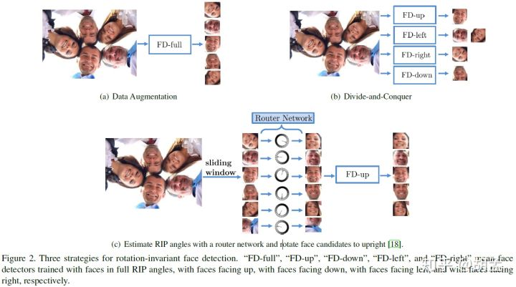

解决方案：既然利用rotation router想一步到位计算精准的人脸偏转角度有难度，那么我们渐进式地基于cascade从粗到精一步一步计算；第一层网络先初略判断一个偏转角，再校准一下；第二层网络同样操作，进一步校准，以减少人脸偏转角度范围；第三层网络精准计算偏转角度，基于前两步骤校准后，再使用第三层网络直接输出人脸分类、偏转角度、bbox即可；整体下来模型耗时也少，可以实时 ---- PCN progressively calibrates the RIP orientation of each face candidate to upright；

具体地：

step1：对face candidates(类似mtcnn图像金字塔+滑窗)筛选candidates(face/non-face二分类)，将方向朝下人脸校准为方向朝上人脸(updown clip即可) ---- halving the range of RIP angles from [-180; 180] 1 to [-90; 90]；

step2：与step1类似，人脸筛选(face/non-face二分类) + 将step1中的upright人脸进一步校准至 [-45; 45] ---- shrinking the RIP range by half again；

step3：输出人脸分类、偏转角度(continuouts precise RIP angle)、bbox即可；

优势：stages1、2只做稀疏离散的方向角度输出，stage3才做精准预测；stage1、2只做+-90°、+-180°旋转，耗时少；在逐步校准且RIP角度变小的人脸上做face / non-face的二分类，精度高，耗时少；

注：stage1、2只输出需要校准的离散角度信息，具体图像的校准操作(flip，rotate)不在CNN模型操作里面完成；stage3只需要做连续角度回归估计即可，后续不需要再校准操作了；

本文spotlight：

1 PCN进阶式分步骤校准人脸偏转角度，每个小步骤都是一个基于浅层CNN的简单任务，最终可以让偏转的人脸角度逐步降低并校准，准确率高、效果好、耗时少；

2 step1、2只做粗校准(如下->上180°、左->右90°校准)，优势有二：1 粗校准操作耗时少，易实现；2 对角度的粗分类也容易实现，可以直接在人脸分类、bbox回归的multi-task中加一个分支即可 ---- a robust and accurate RIP angle prediction for this coarse calibration is easier to attain without extra time cost, by jointly learning calibration task with the classification task and bounding box regression task in a multi-task learning manner；

3 在两个有挑战的数据集上 ----- 多角度旋转的FDDB + 作者手工筛选并标注的wider face test子集上，本方案取得了不错的效果(比它快的没它准，比它准的没它快)；

2 Progressive Calibration Networks (PCN)

2.1. Overall Framework

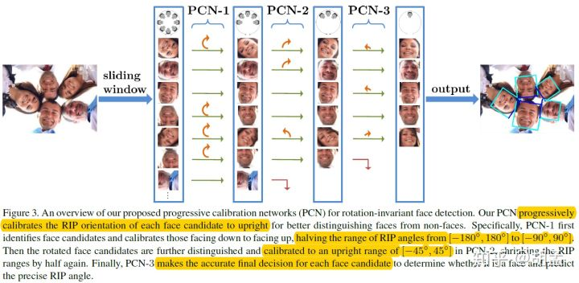

类似mtcnn的cascade结构，

0 通过图像金字塔 + 滑窗获取人脸candidates；这些candidates再通过PCN一步步操作；

1 每个stage同时做三件事：face / non-face的分类(根据分类score拒绝非人脸目标框)，回归bbox，输出candidates的角度信息；

2 每个阶段完成后，还要做一波NMS去重；

2.2 PCN1 in 1st stage

对于每个滑窗输入x，pcn1做三件事情：face/non-face分类、bbox回归、校准：

公式：[f; t; g] = F1(x);

F1：stage1的CNN模型；

f：人脸置信度得分，二分类问题，用于区分face/non-face；

t：bbox回归向量，跟frcnn类似；

g：方向得分(0~1二分类问题、输出up、down即可)；

第一个目标函数，区分face/non-face：

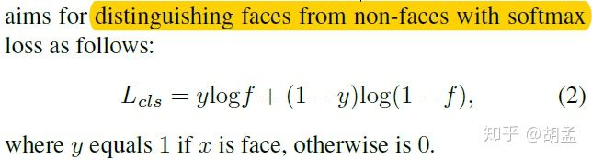

第二个目标函数，bbox回归loss，跟fast rcnn保持一致，差别就是bbox是一个矩形，w=h：

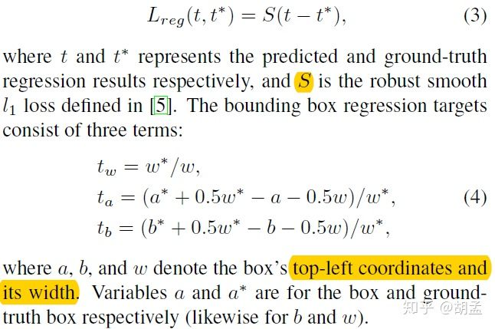

第三个目标函数，对pcn1来说，就是简单的up-down二分类问题，使用softmax即可：

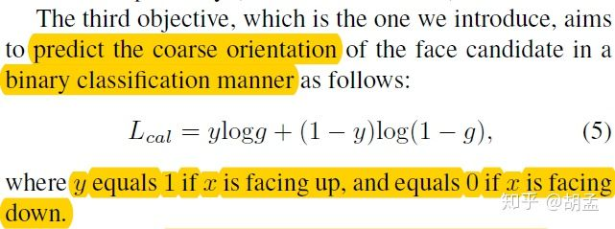

整体目标函数：

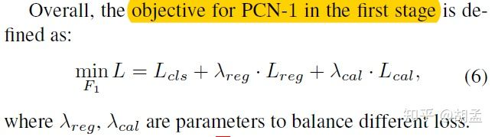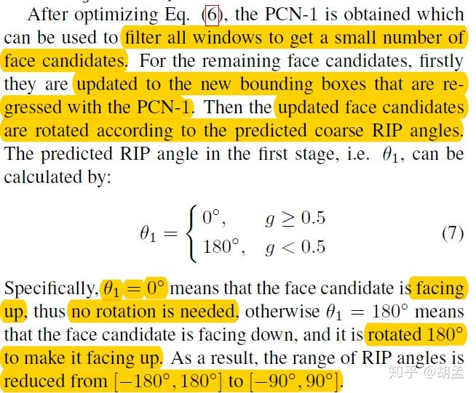

以上操作的意思：pcn1可以类似adaboost一样，第一步大量去除容易分类的fp candidates，再做一次bbox归回，最后根据up-down分类结果，对candidates做upright flip，确保所有人脸bbox都是朝上，经此操作，人脸旋转角度变为[-90, 90]；

训练数据生成：将常用的upright人脸数据集做[-180, 180]旋转，以扩充为旋转数据集 ---- Based on the upright faces dataset, we rotate the training images with different RIP angles, forming a new training set containing faces with 360 RIP angles；

样本类型和用于不同任务的数据分布：

正样本：iou vs gt > 0.7

负样本：iou vs gt < 0.3

嫌疑样本：iou vs gt ∈ (0.4, 0.7)

face/non-face分类：正样本 & 负样本；

bbox回归 && 校准：正样本 & 嫌疑样本；

特别地，对于校准网络，正样本 & 嫌疑样本：

face-up：RIP angles ∈ (-65, 65)

face-down：RIP angles ∈ (-180, -115) & (115, 180)

不在此角度范围内的RIP angles不用于训练calibration分支；

2.3. PCN2 in 2nd stage

与pcn1几乎一致，同样做三个目标，只是在calibration分支是一个三分类问题 ---- Differently, the coarse orientation prediction in this stage is a ternary三元组 classification of the RIP angle range, i.e. [-90;-45], [-45; 45], or [45; 90] ----- 做完PCN2后，后操作与PCN1类似，根据输出结果再做旋转校准；

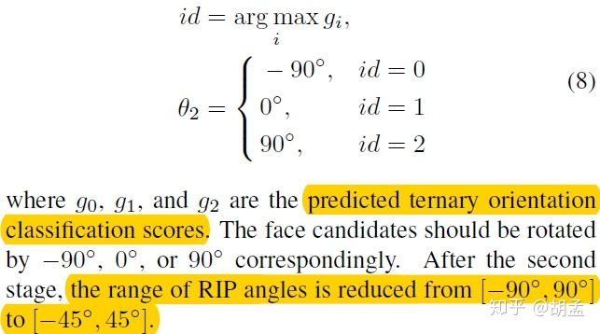

举个栗子：一个人脸是-65°，经pcn2的calibration分支分类，id=3，+90°旋转，就变成了25°，这样就在[-45, 45]范围内了；

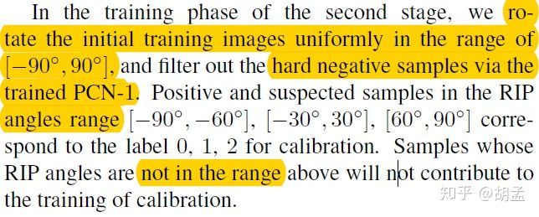

训练数据生成：将常用的upright人脸数据集做[-90, 90]旋转，以扩充为旋转数据集；利用pcn1过一遍数据，选取难负样本，calibration：pos & suspected；

calibration分支分类id含义：

0：[-90, -60]，需要+90来一波；

1：[-30, 30]，do nothing；

2：[60, 90]，-90来一波；

不在此范围内的数据，不考虑用于训练；

2.4. PCN3 in 3rd stage

经过stage1、2两波操作，人脸RIP已经被校准至[-45, 45]之间，此时人脸已经比较容易检测，使用pcn-3的网络就可以准确检测并回归人脸bbox，同时可以准确地回归连续的人脸角度 ---- Since the RIP angle has been reduced to a small range in previous stages, PCN-3 attempts to directly regress the precise RIP angles of face candidates， instead of coarse orientations；

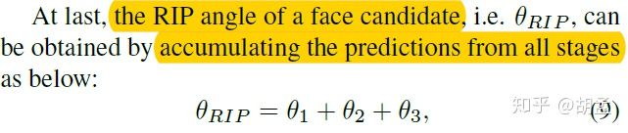

整个RIP校准过程，也是一个从粗到精，渐进式地cascade过程(coarse-to-fine cascade regression style)，最终人脸角度把三个阶段的计算角度结果累加即可；

训练数据生成：将常用的upright人脸数据集均匀地做[-45, 45]旋转，通过PCN1、PCN2筛选难负样本，唯一区别就是：pcn3的calibration分支训练，是一个回归问题，使用sooth l1 loss；

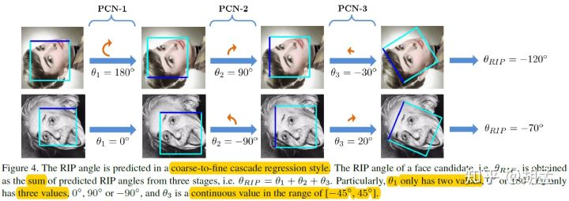

PS：如果看懂了论文，能理解这幅图做了什么，但绘图的操作过程很容易引起歧义；

2.5. Accurate and Fast Calibration

PCN渐进式，如cascade方式般地校准人脸candidate，又快又准：

1 前面的步骤只需要做人脸方向的粗分类，速度快，效果也会比细分类好；

2 经过+-180°、+-90°的操作，就可以把人脸角度校准至[-45, 45]之间；且每个阶段后操作的校准过程耗时也很小；

3 stage3可以直接出人脸检测结果，之后就不需要再做旋转校准了；

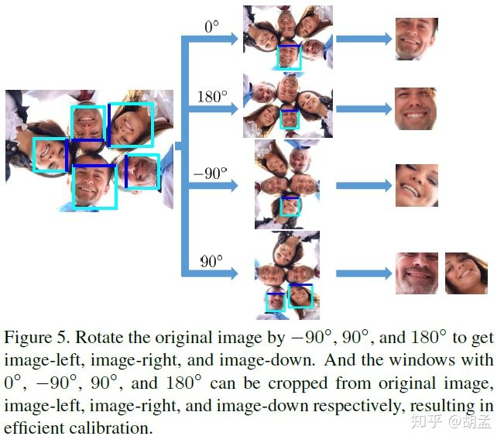

3 Experiments

3.1. Implementation Details

类似mtcnn、cascade cnn；

1 使用wider face训练集做训练，标注的人脸框使用正方形框；

2 训练期间，每个mini-batch内正、负、嫌疑样本比：2 : 2 : 1

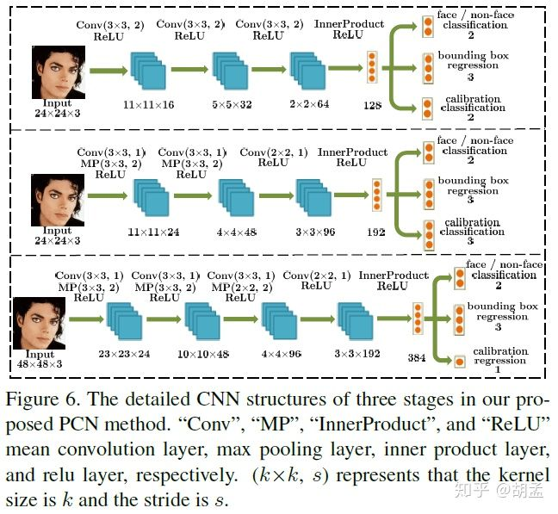

3.2. Methods for Comparison

对比1) Data Augmentation；2) Divide-and-Conquer；3) Rotation Router三类方法，复现了一些方法；略；

3.3. Benchmark Datasets

Multi-Oriented FDDB：做-90、90、180的旋转扩充；不使用旋转的bbox，使用水平bbox来做评估；

Rotation WIDER FACE：从测试集里选了370张图像，987张人脸，手工做标注用于测试；

3.4. Evaluation Results

3.4.1 Results of Rotation Calibration

PCN1、PCN2两阶段的分类准确率为95%、96%，PCN3的校准平均误差为8；

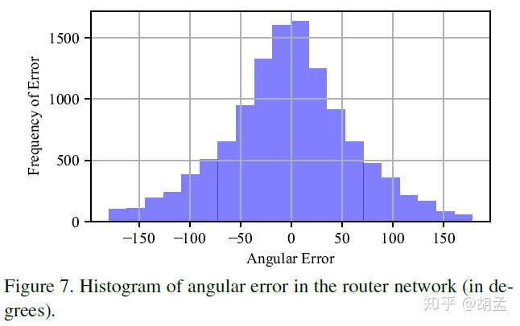

fig 7作者实现的router network对角度估计的连续角度回归(continuous angle regression manner)，误差较大，说明在原始图像上直接预测偏转角度，确实难度有点大；

3.4.2 Results on Multi-Oriented FDDB

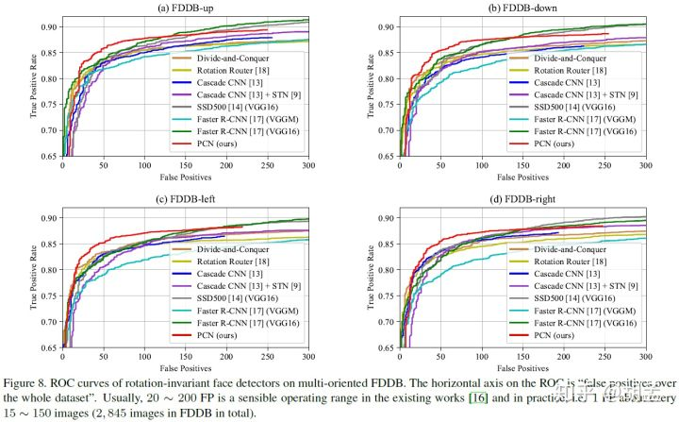

如果不考虑时耗，我怎么感觉是夸frcnn、ssd的强大生命力的？

3.4.3 Results on Rotation WIDER FACE

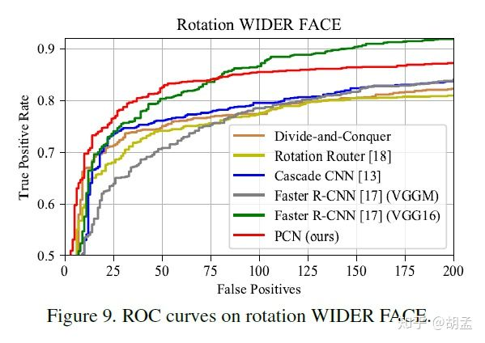

frcnn棒棒哒~~~

3.4.4 Speed and Accuracy Comparison

因为PCN1、PCN2阶段的后校准工作仅仅是对图像做flip操作，耗时很小，所以PCN的速度很快，几乎与cascade CNN一样，但性能却好很多；

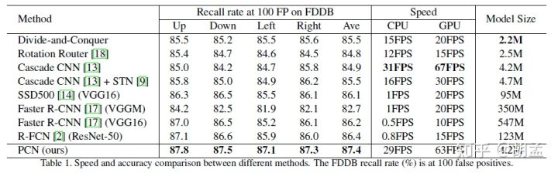

结果看看：

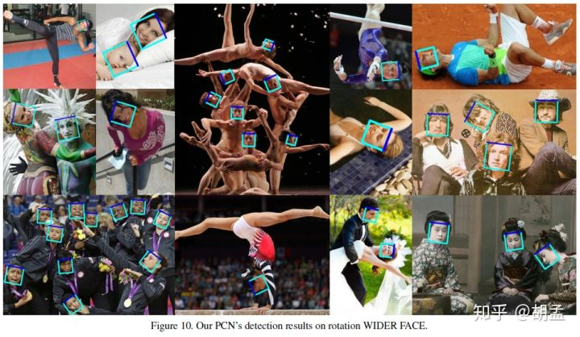

4. Conclusion

1 我们提出了一个旋转不变的人脸检测器PCN；

2 PCN进阶式地校准人脸角度，将人脸旋转角度渐渐地校准至朝上(progressively calibrates the RIP orientation to upright)；

3 PCN将校准过成分为三步进阶的方式，具体的校准操作仅需flip图像，耗时少；

4 通过简单的face / non-face二分类，渐进地降低人脸旋转角度，PCN能够准确地检出任意角度的旋转人脸；

5 与其他structured upright人脸检测方法，如cascade CNN相比，PCN的计算开销很小，仅需在PCN1、PCN2两个阶段中间做简单的图像flip操作，最终可以成为一个实时的包含旋转不变属性的人脸检测器；

总结：

1 旋转人脸问题如果一个模型all in，耗时会很大(如用frcnn、ssd去cover)；

2 作者提出了pcn，采用mtcnn、cascade cnn的操作流程，逐步渐进地调整旋转人脸的角度，使得最终的人脸角度调整至[-45. 45]之间，再使用普通的人脸检测器即可检测出人脸；

3 渐进调整在stage1、2十分快速、操作简单、预测也准确(分类问题)，耗时少；

4 stage3再在调整好之后的candidates上进一步检测人脸、调整bbox，整体上效果就非常之好了；

github：[https://github.com/Jack-CV/PCN](http://link.zhihu.com/?target=https://github.com/Jack-CV/PCN" \t "https://zhuanlan.zhihu.com/p/_blank)

## DSFD\_arxiv2018

<https://zhuanlan.zhihu.com/p/49328591>

arxiv2018\_DSFD：Dual Shot Face Detector

人脸检测算法DSFD，腾讯提出过Face RCNN、Face R-FCN等作品，论文整体上思路还是很清晰的；结合fig2、3，再看看我列出的名词定义，大概就知道DSFD原理了；

名词定义：

1 DSFD：Dual Shot Face Detector，本文提出的single stage dual shot人脸检测算法，dual shot看起来很玄乎，其实就是做了两个层次化的特征金字塔检测分支，如fig 2中的绿、蓝色特征金字塔层，训练时两个层次上都有loss：FSL、SSL，但预测阶段只在下层特征金字塔，也即FEM增强后的Second Shot蓝色特征金字塔上做人脸检测；

2 FEM：Feature Enhance Module，将fig 2中First Shot绿色特征金字塔层，每层feature map做特征增强，生成Second Shot蓝色特征金字塔层，操作方式如fig 3，将当前feature map与高层feature map做了特征融合，并结合了RFBNet中RFB的思想；

3 PAL：Progressive Anchor Loss，就是dual shot的绿、蓝色特征金字塔层上的loss之和，也即FSL、SSL之和；

4 IAM：Improved Anchor Matching，anchor的设置做了特殊的设计，如table 1、数据增强结合了SSD、PyramidBox的策略；

5 FSL：First Shot progressive anchor Loss，就是fig 1中绿色特征金字塔层的loss；

6 SSL：Second Shot progressive anchor Loss，就是fig 1中蓝色特征金字塔层的loss；

思考：

作者文中两次提到：

1 anchor size in the first shot is half of ones in the second shot；

2 anchor size for the original feature is one half of the enhanced feature；

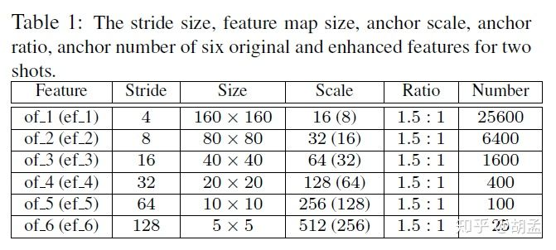

table 1展示了DSFD中anchor的设置，为何table 1上刚好是相反的？of上anchor尺度是ef上anchor尺度的一倍？？？

Abstract

1 本文提出DSFD，基于SSD，提出FEM通过转换原始feature map，将single shot检测算法拓展成dual shot检测算法；---- 可以理解为：训练阶段增加了两个检测层的loss，成为dual shot；

2 提出PAL，基于dual shot两个集合的anchor计算损失函数FSL、SSL，得到的模型性能更佳；

3 提出IAM，基于新的数据增强方案（SSD + PyramidBox） + anchor设计策略，为regressor提供更好的初始化；

4 DSFD在WIDER FACE、FDDB上取得sota，优于PyramidBox、SRN；

1. Introduction

人脸检测是人脸对齐、分析、识别任务的基础，经典的V-J将实时、精准的人脸检测变为现实，CNN-based人脸检测算法进一步将性能提升，但面对自然场景下的光照、姿态、遮挡、尺度变化，人脸检测依然挑战重重，

早期的人脸检测算法依赖于hand-craft特征，再用分类器训练 + 测试，但因为没做到end2end，且特征的设计过于依赖先验信息，在自然场景下的人脸检测效果往往不是特别好；

CNN-based人脸检测算法可以分为两类：

1 基于frcnn的2-stage方案，RPN先生成proposals，再通过Fast R-CNN进一步检测，如Face RCNN、Face R-FCN、xiaomi\_Bootstrapping with OHEM、huawei\_FDNet；

2 基于ssd的1-stage方案，无需RPN环节，在feature map上利用预定义default box直接输出cls + reg；1-stage方案速度快，精度也慢慢追上2-stage方案了，如s3fd、faceboxes等；

但人脸检测依然还要面对三大挑战：

1 Feature learning：FPN的 top-down 特征金字塔构建方式已应用于人脸检测、FPN仅仅聚集了高、低输出层之间的hierarchical feature maps，没顾忌到当前层的信息，anchor间的上下文关系给忽略了；---- 可结合FEM理解；

2 Loss design：一般都是复用Fast RCNN中的loss：bbox cls + reg loss；

Focal Loss：专注于训练少量的难分负样本，降低易分负样本的loss权重，以缓解类别不均衡问题；

FANet：提出特征的层次化聚集网络，在层次特征金字塔上都联合了Hierarchical Loss；

但以上两种损失函数方案未考虑不同feature map层上的进阶学习能力（progressive learning ability）；---- FANet确实是独立预测结果的，但其实还是有feature map间的进阶学习，这个观点我持保留意见；

3 Anchor matching： feature map上预定义的anchor生成，基于原图上对不同尺度、长宽比的bbox做密集采样，PyramidBox、S3FD设计了合适的anchor尺度、anchor补偿策略，以提升人脸的召回率和正anchor数量；但这些方案忽略了数据增强中random sampling的作用，人脸尺度的连续分布、anchor尺度、长宽比的离散部分之间的巨大鸿沟，仍将造成正负anchor数量不均衡；---- 换了个说法，意思就是SSD + PyramidBox的数据增强方案 + DSFD的anchor设计策略性嫩更好；

DSFD各个击破以上三个弊端：

1 受启发于PyramidBox中的low-level FPN + RFBNet中的RFB模块，提出FEM增强特征的表达能力；

2 受启发于FANet的hierarchical loss + PyramidBox的pyramid anchor，提出PAL；

3 提出IAM，融合了anchor partition strategy + 基于anchor的数据增强策略，使得gt bbox与anchor更加匹配，为regressor提供更好的位置初始化；通过小尺度anchor带来的辅助supervision loss优化特征的学习；

作者提到，在浅层feature map上定义小尺度anchor所带来的辅助监督信息（auxiliary supervisions）有利于学习到更有判别性的特征；意思就是浅层feature map上的anchor若联合了higher-level feature maps cell就有了更多的语义信息用于分类，同时并未丧失其在低层高分辨率feature map上本身具有的目标检测能力；

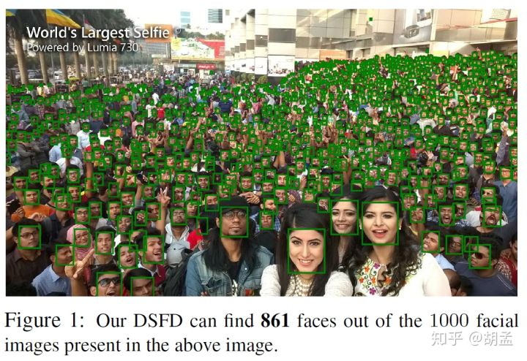

从fig 1这张网红图中可以看到，DSFD的smaller anchor tiling + IAM可以带来十分优越的性能；

本文spotlight如下：

1 本文提出DSFD，基于SSD，提出FEM通过转换原始feature map，将single shot检测算法拓展成dual shot检测算法；---- 可以理解为：训练阶段增加了两个检测层的loss，成为dual shot；

2 提出PAL，基于dual shot两个集合的anchor计算损失函数FSL、SSL，得到的模型性能更佳；

3 提出IAM，基于新的数据增强方案（SSD + PyramidBox） + anchor设计策略，为regressor提供更好的初始化；

4 DSFD在WIDER FACE、FDDB上取得sota，优于PyramidBox、SRN；

2. Related work

Feature Learning

经典人脸检测算法基于滑窗机制，在密集采样的窗口内提取hand-crafted特征（如Haar、Hog等），并通过分类器判别该窗口内是否包含人脸目标，但hand-crafted特征依赖于特征工程，无法做到end2end；

随着CNN-based人脸检测算法的到来，传统方法好像没有一个能打的。。。

Overfeat、Cascade-CNN、MTCNN沿袭了传统方法的图像金字塔+滑窗思路，CNN作为特征提取器+分类器检测人脸，但滑窗的做法，确实是耗时有点大；

那么现在sota的2-stage检测算法，如果对速度有要求，一般都是single scale、single shot的，尽量不滑窗，如R-CNN系列，R-FCN等，通过SS、RPN等方式提proposals，再通过(ps)RoI pooling进一步做bbox cls + reg，这样可以减少在原图上海量的搜索空间；

再就是通过特征金字塔的多分支检测小尺度人脸（目标）的方案，如SSD、MS-CNN、SSH、S3FD等，或者FCN、Hypercolumns、Parsenet、FPN这种高低层feature map融合生成特征金字塔的思路，如FAN、PyramidBox性能都是棒棒哒；

但以上方法没顾忌到当前层的信息，anchor间的上下文关系给忽略了，FEM可以通过multi-level dilated conv增强特征的语义信息；

Loss Design

一般都是复用Fast RCNN中的loss：bbox cls（softmax） + reg（Smooth L1/L2） loss；

focal loss：dynamically scaled cross entropy loss；

RepLoss：应用于遮挡场景下的行人检测；

FANet：提出特征的层次化聚集网络，在层次特征金字塔上都联合了Hierarchical Loss，但作者提到：FANet中所有层次上同级feature map的anchor尺度设置得是一样的；

DSFD设计的anchor尺度如table 1，不同层次上同级feature map的anchor尺度不一样（绿、蓝色特征金字塔），实验证明更合理；

Anchor Matching

模型的训练一般都会使用数据增强：color distortion、horizontal flipping、random crop、multi-scale training等等；

S3FD：使用等比例间隔策略 + 基于尺度补偿的anchor匹配策略检测小尺度人脸，训练阶段也使得小尺度人脸gt bbox匹配更多的anchor；

Face R-FCN：通过随机crop方式，生成海量的遮挡人脸辅助模型训练；

但作者认为，这些方式都忽略在数据增强中随机采样的重要性，DSFD提出的IAM策略，通过anchor分配策略，能为anchor的匹配提供更好的初始化；---- 介绍得有点玄乎，参照3.4小节和table 1，就是设计了更加合理的anchor尺度、stride、num等参数，同时结合了SSD、PyramidBox的数据增强方式；

3. Dual Shot Face Detector

3.1. Pipeline of DSFD

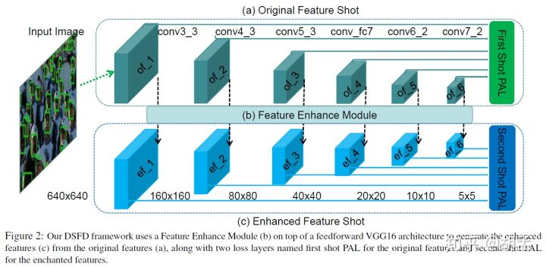

DSFD如fig 2，与PyramidBox、S3FD一致，使用VGG16作为主干网，剔除其分类层，并增加auxiliary layers，在conv3\_3、conv4\_3、conv5\_3、conv fc7、conv6\_2、conv7\_2生成6个feature map：of1、of2、of3、of4、of5、of6，并作为first shot detection layers，并通过FEM模块，在原始6个feature map上生成新的增强版feature map：ef1、ef2、ef3、ef4、ef5、ef6，其与对应的原始feature map尺度一致，再通过SSD-style head生成second shot detection layers；

DSFD输入640 x 640 pix图像，低高层feature map尺度按160 x 160 pix ~ 5 x 5 pix逐次排开，与S3FD、PyramidBox不同之处在于，基于FEM的感受野增强策略 + 新的anchor匹配策略，anchor的尺度、当前feature map的stride、感受野之间不比满足等比例间隔原则（equal-proportion interval principle）；作者认为这种设计方式使得DSFD更加鲁棒和灵活，并通过FSL、SSL两阶段的loss配合，模型收敛效果更好；

3.2. Feature Enhance Module

对于当前层位置(i，j)上的anchor a(i，j，l)，FEM结合了不同anchor上的信息：当前层anchor a(i - 1，j - 1，l)，a(i - 1，j，l)，...，a(i，j + 1，l)，a(i + 1，j + 1，l)，高层anchor a(i，j，l + 1)，一共8 + 1共9个辅助anchor，可以公式化表示为：

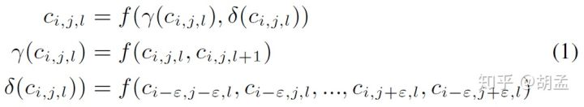

c\_i, j, l：第 l 层feature map上(i, j)坐标位置上的cell；

f：FEM操作，如fig 3，包含了dilation conv、element-wise product、up-sampling；

γ、δ：当前层、高层feature map上的信息；

那么如何做了所谓的融合本层、高层feature map上的anchor信息？就是下图的FEM，可以发现，FEM的操作其实独立于具体的anchor，但作者为什么要和anchor扯上联系？其实如果理解SSD、RPN的原理，就知道anchor所对应的特征其实就是feature map上每个位置(i，j)上的特征，那么这些特征自然就可以表达成anchor，作者没有使用特征，而是anchor的概念，可能显得更牛逼点吧。。。

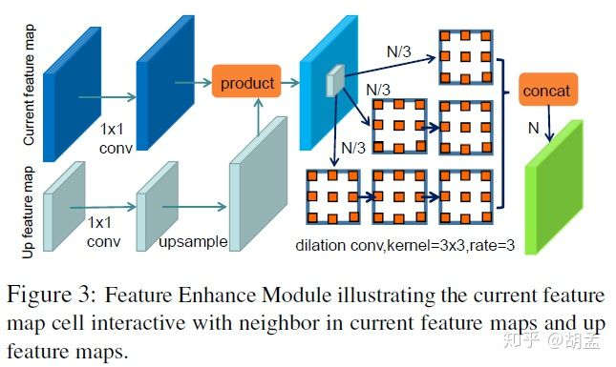

FEM结构如fig 2，融合了FPN、RFB思想，先通过1 x 1 conv归一化feature map通道数，再通过up-sample统一feature map尺度，再product操作融合两个feature map，再将融合后的feature map均分为三部分，用不同堆叠方式的dilation conv操作一通(这里借鉴了RFBNet的思想)，最后再做concate；

3.3. Progressive Anchor Loss

FSL、SSL仍使用multi-task loss，先看SSL：Second Shot anchor-based multi-task Loss：

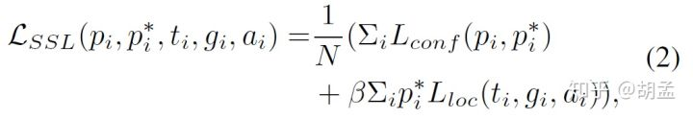

N：匹配的anchor数量，也即参与SSL计算的anchor数量；

Lconf：face vs. bg的二分类softmax loss；

Lloc：基于anchor ai生成的pred bbox ti，与gt bboox gi之间的smooth L1 loss；

pi\* = 1（pi\* = {0，1}）：anchor ai为正样本，才需要计算Lloc；

β：Lconf、Lloc间的权重因子；

作者提到，同一个level上的feature map对比，原始feature map对比FEM增强后的feature map，在分类上的语义信息更少，但有更多的高分辨率信息用于检测，因此作者认为，原始feature map更适合cls + reg小尺度人脸，基于此分析，DSFD提出FSL：First Shot multi-task Loss，其预定义的anchor尺度更小：

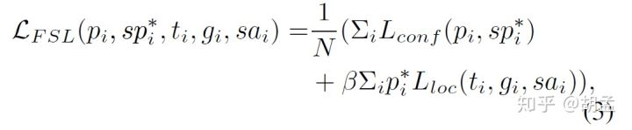

最终PAL可以表示为FSL、SSD之和：



first shot中anchor的尺度为second shot中anchor尺度的一半，预测阶段，仅使用second shot的输出结果，因此并不会新增额外的计算量；

3.4. Improved Anchor Matching

训练阶段需要通过anchor与gt bbox匹配情况，将其判定为正 / 负样本，现有的anchor匹配策略是anchor、gt bbox间双向操作的，因此anchor的设置、数据增强中人脸的采样方式，决定了我们可以使用更好的策略，将anchor与gt bbox匹配，并为regressor分配更优初始化的anchor；



table 1展示了DSFD中anchor的设置，原始feature map上anchor的尺度为FEM增强feature map上anchor尺度的一半（Anchor size for the original feature is one half of the enhanced feature）；---- 结合table 1有点不懂啊，为何table 1上刚好是相反的？of上anchor尺度是ef上anchor尺度的一倍？？？

数据增强：3 / 5的概率，使用SSD中的数据增强策略；剩下2 / 5概率，使用anchor-based sampling，如PyramidBox中的data-anchor sampling，操作方式如下；

PyramidBox中的data-anchor sampling策略，具体操作如下：

1 从训练图像中随机选择一个尺度Sface的人脸bbox\_x，就是下面的step 1，那么PyramidBox中预定义的anchor尺度分别为：si = 2^(4+i)，i = 0，1，...，5

2 公式



表示与bbox\_x最匹配的anchor尺度的索引，就是step 2；

3 从目标缩放尺度集中随机选择一个尺度的索引itarget：{0，1，...，max(5，ianchor + 1)}，就是step 3；

4 将尺度Sface的人脸bbox\_x resize至：S\_target = random(Si\_target / 2; Si\_target \* 2) ---- 其实就是step 3中尺度索引对应的anchor尺度，那么得到的目标尺度：s\* = S\_target / S\_face，就是step 3的后半部分；

5 通过对原图img1做scale = s\* 的缩放img2，再从img2随机选择包含人脸的640 x 640子区域图像img3，就得到anchor-sampled训练数据，就是step 5；

举个栗子，一看就懂：

step 1 随机选择图像中的一个人脸gt bbox，假设其尺度为140 pix；

step 2 找到与之最匹配的预定义anchor尺度，128 pix；

step 3 从{16、32、64、128、256}中随机选择一个目标尺度，如32 pix；

step 4 将包含140 pix人脸的原图img1，做scale = 32 / 140 = 0.2285的resize，得到img2；

step 5 从img2中crop出包含该人脸的640 x 640子图像，即为所求的重采样训练图像；

4. Experiments

先通过消融实验验证FEM、PAL、IAM的贡献度，再在wider face、fddb上评估DSFD的性能；

4.1. Analysis on DSFD

在WIDER FACE training set上训练，val set上评估；

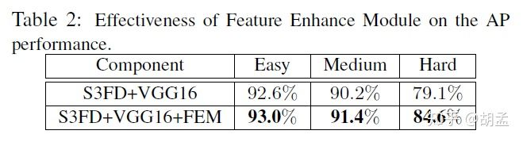

VGG16-based S3FD + 没有anchor compensation作为baseline，table 2可以发现FEM对之有性能提升；

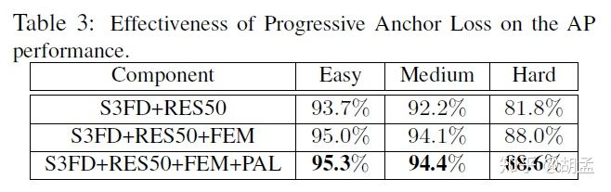

Res50-based S3FD scale-equitable框架 + 没有anchor compensation作为baseline，table 3可以发现PAL对之有性能提升；

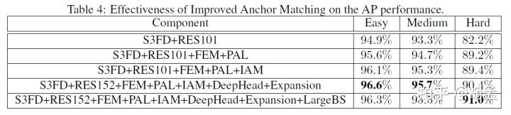

Res101-based S3FD + 没有anchor compensation作为baseline，table 4第2、3行可以发现PAL对之有性能提升；

总结：

1 Feature enhance is crucial：FEM有作用；

2 Auxiliary loss based on progressive anchor在FSL、SSL两个层级的12个feature map上检测人脸，性能进一步提升；

3 IAM为regressor提供了更好的anchor位置初始化，使得regressor更容易从anchor往gt bbox方向回归；

其他tricks：

Expansion：expanding the detection coordinates；

DeepHead：为cls + reg分支同时增加更多的卷积层，简称加conv；

LargeBS：更大的training batch size；

4.2. Comparisons with sota Methods

DSFD仅使用wider face training set训练模型，在wider face、fddb上不做进一步finetune，使用图像金字塔的multi-scale testing暴力做法 + SRN这种牛逼哄哄的主干网；

WIDER FACE：32203张图像，393703个标注人脸，小尺度人脸、遮挡、大尺度表情变化等情况特别多；train / val / test：40% / 10% / 50%的比例，根据检测难度分为easy、medium、hard三个子集，三个子集逐步包含(后面子集包含前面子集的所有图像)，train/val提供gt标签，test未提供；

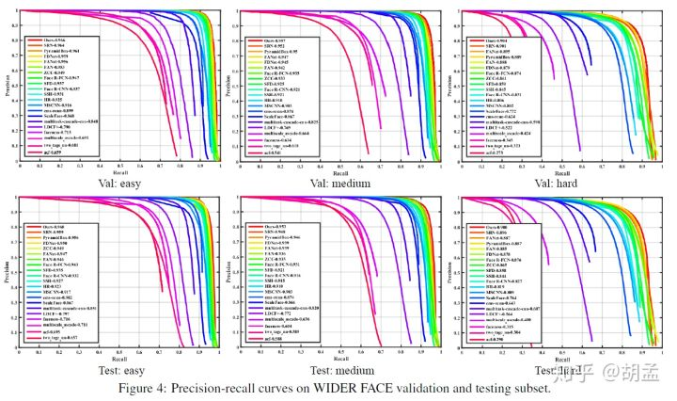

fig 4中，DSFD在wider face train、val的6个子集中，皆为sota；

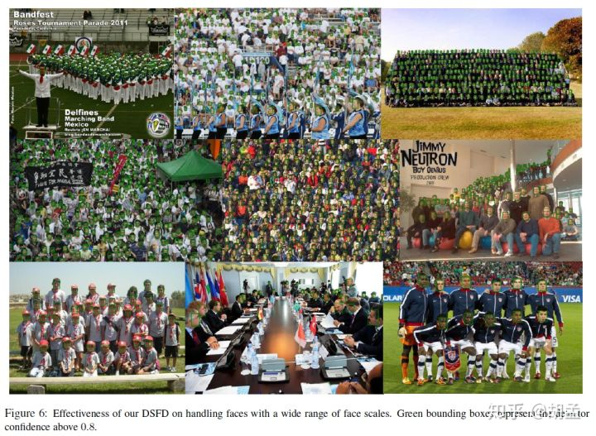

进一步结合fig 6、7看看，DSFD确实性能不错；

FDDB：2845张图像，5171个标注人脸，直接用在wider face上训练好的模型评估；但因为wider face是bbox标注，而FDDB是椭圆标注，这种不一致现象会影响到fddb上连续评估(continuous score)的性能；解决方案：训练一个椭圆形回归器，将DSFD预测的矩形bbox转换为椭圆形；

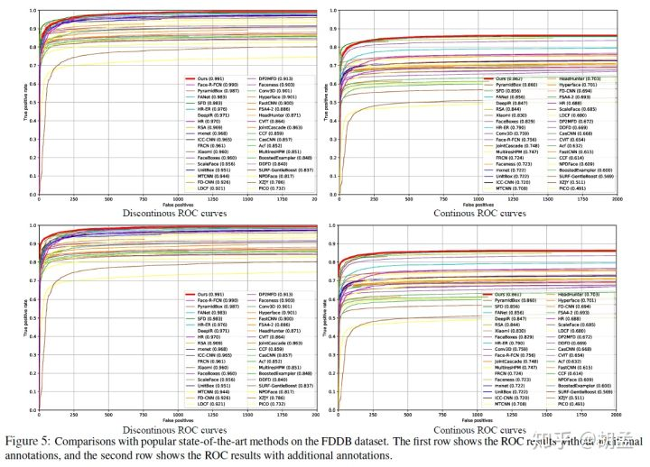

fig 5，DSFD在4中评估方案中皆为sota，为毛会有4种方案？

FDDB中本来就有连续、离散得分两种ROC curves评估方案（对应第一行），但因为当时标定时有部分漏标人脸，其实应该是正检，但在评估中会造成false positive faces；解决方案：手工标注238个漏标人脸，再评估一波（对应第二行）；

5. Conclusions

1 本文提出DSFD，基于SSD，提出FEM通过转换原始feature map，将single shot检测算法拓展成dual shot检测算法；---- FEM结合不同层feature map上的特征，训练后使得模型输出的特征鲁棒性更好；

2 提出PAL，基于dual shot两个集合的anchor计算损失函数，得到的模型性能更佳；作者提到，在浅层feature map上定义小尺度anchor所带来的辅助监督信息（auxiliary supervisions）有利于学习到更有判别性的特征；

3 提出IAM，基于新的数据增强方案 + anchor设计策略（design strategy），为regressor提供更好的初始化；

4 DSFD在WIDER FACE、FDDB上取得sota，优于PyramidBox、SRN；

## S3FD2017

<https://zhuanlan.zhihu.com/p/36317597>

 ICCV2017\_S3FD：Single Shot Scale-invariant Face Detector

人脸检测论文，在AFW、PASCAL face、FDDB、WIDER FACE四个数据集上都是sota；主要解决小人脸的检测问题；整体检测思路类似SSD，多个feature map预测不同尺度的人脸，但没有像FPN一样，上下层feature map连接；S3FD受启发于frcnn中的rpn + SSD的多尺度feature map检测；

本文的三个创新点：

1 S3FD：Single Shot Scale-invariant Face Detector，本文提出的人脸检测算法；

2 EPIP：equal proportion interval principle，等比例间隔策略，做法其实挺简单的，可以参照table 1，就是确保多层feature map上anchor的尺度(anchor的宽 / 高)和采样间隔stride的比值为4，这样所有feature map上anchor的采样密度就都是一致的了，都为4；从这点上看，和FaceBoxes里3.3小节做法是一样的：https://zhuanlan.zhihu.com/p/39183856

3 SCAMS：scale compensation anchor matching strategy，基于尺度补偿的anchor匹配策略，出发点可以参照fig 1(c)，作者认为自然图像中人脸的尺度是连续的，但预定义的anchor尺度确是离散的，这样导致对小尺度人脸和部分离群尺度 ( 离群尺度：人脸gt bbox尺度刚好不在预定义的anchor尺度附近 ) 的人脸gt bbox，没有足够的anchor与它们匹配；参照3.2小节，做法很简单：1 把anchor与gt的iou阈值调低，常规匹配一波；2 阈值再继续调低，再把所有匹配的anchor按iou值排序，选择top N即可；

4 MBL：max-out background label，问题描述可参照fig 1(d)和3.3小节，就是浅层conv3\_3上为检出小尺度人脸，预定义了很多小尺度anchor，然而大部分anchor都是负样本，会造成很多false positive rate，进而影响到了检准率；通过MBL为每个anchor输出N个bg标签得分，但只选择最大score的一个作为输出，再与fg score组合成两个标签输出计算softmax等；

Abstract

1 本文提出了一个实时的人脸检测器S3FD，可以在一个CNN内检测各种尺度的人脸，特别是对小尺度人脸检测性能棒棒哒；

2 为了解决基于anchor的人脸检测器随着人脸尺度减小，性能急剧下降的问题，我们提出了三个创新点：

2.1 提出了尺度均等(scale-equitable)的人脸检测框架，以处理不同尺度的人脸；采用类似SSD的做法，在多层feature map上预定义不同尺度的anchor，设计anchor尺度基于每层的感受野大小和本文提出的EPIP；

2.2 通过SCAMS提升了对小尺度人脸的召回率；作者认为anchor的预定义尺度是离散的，与图像中连续分布的人脸不会完美匹配(也即某些离群尺度的人脸gt可能匹配很少、甚至匹配不到合适的预定义anchor)，通过SCAMS，可以提升对小人脸、处于离散的anchor预定义尺度分布范围外尺度人脸的召回率；

2.3 使用MBL降低了小尺度人脸的false positive rate ；但该模块仅限于lowest detection layer，也即con3\_3；

3 在AFW、PASCAL face、FDDB、WIDER FACE上sota，VGA分辨率图像上Titan X 36FPS；

1. Introduction

人脸检测已经取得了长足的发展，VJ、DPM等检测方法性能挺好，但依赖于不足够鲁棒的hand-craft特征，且各个部分单独优化，只能达到局部最优，没有做到end2end，无法全局优化；

本文提出的S3FD受启发于anchor-based通用目标检测算法；基于anchor的目标检测算法通过一系列预定义anchor来分类 + 回归检测目标，这些预定义的不同尺度、长宽比的anchor在feature map上通过密集采样得到目标的所有可能分布区域；

anchor可以如frcnn定义于一个feature map，也可以如ssd定义于若干个feature map，anchor的spatial size(结合上下文的理解，我觉得翻译成空间位置更恰当)，stride决定了anchor的位置和采样间隔；

anchor-based检测器在复杂场景中比较鲁棒，也能达到尺度不变性，检测耗时也与目标大小无关(如roi pooling操作)，但anchor-based检测器的一个弱点就是：目标越小，检测器性能越急剧下降；我们针对anchor-based检测器，我们做了以下分析，可以结合fig 1一起学习：

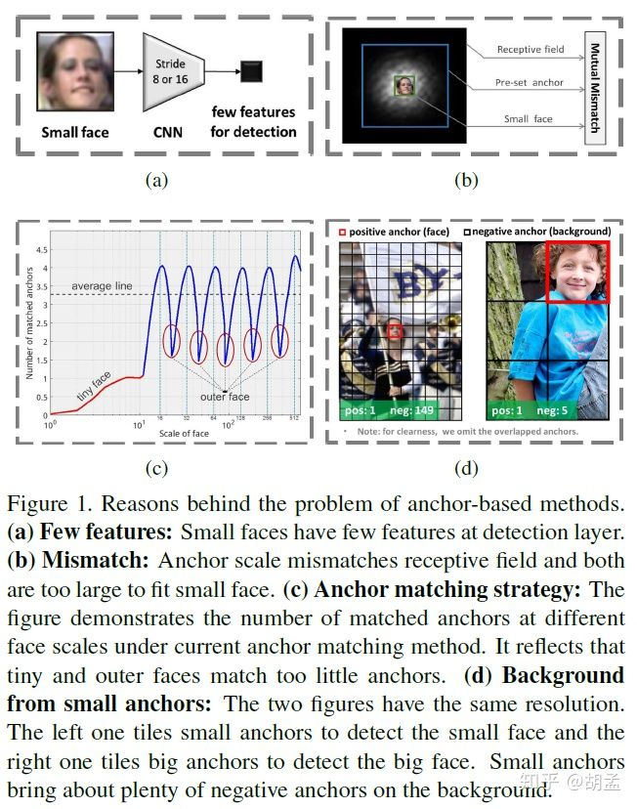

fig 1中四个问题简单说一下：

1 人脸尺度太小，如果stride过大，即使在低层feature map上，特征也会太少；

2 真实人脸尺度、感受野、anchor大小不匹配；

3 默认的离散anchor尺度，真实人脸尺度gt确是连续的，anchor对真实人脸gt的匹配度不够，造成了小人脸和非尺度范围内的人脸匹配度不高；

4 小尺度anchor会在背景上引来过多的非人脸干扰；

Biased framework

anchor-based检测器容易对小目标造成漏检，原因有二：

1 预定义anchor，且用于检测的最低特征层(lowest anchor-associated layer，如conv3\_3) stride尺度依然过大，小尺度人脸目标依赖于这些最低层特征，经过各种下采样操作后，目标特征信息损失过大，只有很少的特征用于进一步检测，可参照fig 1(a)；

2 小尺度人脸目标、anchor尺度、理论感受野尺度不匹配，三者尺度逐步递增，如fig 2(b)；

基于以上弊端，我们提出了EPIP，如ssd，将anchor预定义于不同feature map，stride尺度从4 ~ 128 pix，以确保不同尺度的人脸目标可以提取足够多的特征用于下一步检测；

此外，我们依照有效感受野(effective receptive field)大小，在不同feature map上为anchor预定义的尺度范围为16 ~ 512 pix，并采用等比例采样方式(EPIP，equal-proportion interval principle)，确保不同feature map上anchor的采样密度一致，anchor的尺度也匹配对应feature map上的有效感受野尺度 --- ensures that anchors at different layers match their corresponding effective receptive field and different scales of anchors evenly distribute on the image；

Anchor matching strategy

在anchor-based检测器中，预定义的anchor尺度是离散的(如S3FD中16, 32, 64, 128, 256, 512 pix)，而自然场景中人脸的尺度却是连续的；会造成某些离群尺度的人脸gt可能匹配很少、甚至匹配不到合适的预定义anchor(faces whose scale distribute away from anchor scales can not match enough anchors)；如fig 1(c)，这样造成了对此类离群人脸的低召回率；

为了提升对离群尺度人脸的召回率，我们提出了SCAMS，具体操作很简单：

1 把anchor与gt的iou阈值调低，常规匹配一波；

2 阈值再继续调低，再把所有匹配的anchor按iou值排序，选择top N即可；

Background from small anchors

为了检测小尺度人脸，一般的做法是在低特征层如conv3\_3上对小尺度anchor做密集采样，如 fig 1(d)，但这些小尺度anchor会带来海量的bg negative anchors，进而会有非常多的误检；从table 2中可以发现，conv3\_3中用于检测小尺度人脸的anchor，占据了所有anchor数目的75%；

本文提出MBL，用于在conv3\_3上解决小尺度人脸的false positive rate；

为了解决基于anchor的人脸检测器随着人脸尺度减小，性能急剧下降的问题，我们的主要贡献为：

1 提出了尺度均等(scale-equitable)的人脸检测框架，以处理不同尺度的人脸；采用类似SSD的做法，在多层feature map上预定义不同尺度的anchor，设计anchor尺度基于每层的感受野大小和本文提出的EPIP；

2 通过SCAMS提升了对小尺度人脸的召回率；作者认为anchor的预定义尺度是离散的，与图像中连续分布的人脸不会完美匹配(也即某些离群尺度的人脸gt可能匹配很少、甚至匹配不到合适的预定义anchor)，通过SCAMS，可以提升对小人脸、处于离散的anchor预定义尺度分布范围外尺度人脸的召回率；

3 使用MBL降低了小尺度人脸的false positive rate ；但该模块仅限于lowest detection layer，也即con3\_3；

4 在AFW、PASCAL face、FDDB、WIDER FACE上sota，VGA分辨率图像上Titan X 36FPS；

2. Related work

VJ：Haar特征 + Adaboost训练 + cascade face / non-face分类器；

Cascade CNN：基于cascade结构使用CNN检测人脸：https://zhuanlan.zhihu.com/p/38251092；

FaceCraft：基于cascade CNN，但做了end2end的优化：https://zhuanlan.zhihu.com/p/38180443；

Faceness：基于cnn训练对人脸属性的识别，进而检测部分遮挡的人脸；

MTCNN：基于cascade CNN，将人脸检测和人脸特征点定位联合作为一个多任务：https://zhuanlan.zhihu.com/p/38339191；

UnitBox：介绍了iou损失函数：https://zhuanlan.zhihu.com/p/37932021；

FD with frcnn：直接使用frcnn检测人脸：https://zhuanlan.zhihu.com/p/37293333；

CMS-RCNN：基于frcnn，利用人体上下文信息检测人脸；

Convnet-3D：将CNN和3D人脸模型集成到一个end2end的多任务学习框架中；

xiaomi：使用frcnn + off-line负难例挖掘：https://zhuanlan.zhihu.com/p/37827397；

STN：使用监督转换网络(supervised transformer network)和RPN上的roi卷积用于人脸检测；

FDusingfrcnn：基于frcnn，多特征层融合 + ohem，https://zhuanlan.zhihu.com/p/37228866；

S3FD受启发于frcnn中的rpn + SSD的多尺度feature map检测，最终sota；

3. Single shot scale-invariant face detector

本小节详细介绍S3FD，包括EPIP、SCAMS、MBL和训练策略；

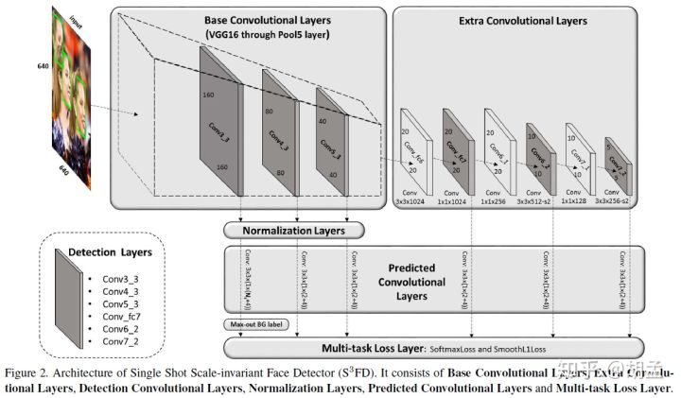

S3FD流程图如图2所示，几点可以注意：

1 检测在多层独立进行，类似SSD；

2 有一个Normalization layer，作用：参照ICLR2016的parsenet，作者认为conv3-3、conv4-3、conv5-3的feature map激活层尺度不同，做每个通道feature map的element-wise L2正则化，有利于更好的训练和收敛，注：之后还有个re-scale的操作，类似BN的alpha、gamma参数；

3 预测的conv-layer输出是1 x (2+4)，分别表示为：4是对应于anchor的坐标偏移；2对应分类，face/non-face；

4 conv3\_3输出为1 x (Ns + 4)：4同样对应于anchor的坐标偏移，Ns = Nm + 1，1对应face，Nm对应于conv3-3的maxout bg label，主要用于conv3-3上去除小目标的误检；

5 fc6、fc7在原始vgg16中是全连接层，在此被调整为conv layer，在conv6-2、conv7-2实现stride-2的降采样；

3.1 Scale equitable framework

S3FD基于frcnn的RPN和SSD，主要不足就是随着人脸尺度减小，性能急剧下降；

为提升对不同尺度人脸的鲁棒性，我们提出了EPIP，如ssd，将anchor预定义于不同feature map，stride尺度从4 ~ 128 pix逐步倍增(gradually double)，以确保不同尺度的人脸目标可以提取足够多的特征用于下一步检测；

在确定anchor在feature map上映射的位置后，我们依照有效感受野(effective receptive field)大小，并采用EPIP，确保不同feature map上anchor的采样密度一致，anchor的尺度也匹配对应feature map上的有效感受野尺度；

Constructing architecture

S3FD基于VGG16，删除了部分原有分类层，新增了一些额外的结构：

1 Base Convolutional Layers

保持VGG16的层结构从con1\_1至pool5，参数也复用，其他的层舍弃；

2 Extra Convolutional Layers

将VGG16的fc6、fc7两个全连接层转为卷积层，通过下采样的方式复用其参数(具体怎么操作的我还没有深入研究)，并在之后新增了三个卷积层；所有这些层尺度逐渐变小，形成多尺度的feature maps；

3 Detection Convolutional Layers

如fig 2左下角，使用conv3\_3、conv4\_3、conv5\_3、conv fc7、conv6\_2、conv7\_2用于人脸检测，分别连接不同尺度的anchor；

4 Normalization Layers

正则化层：参照ICLR2016 parsenet ---- 一个用于语义分割的网络

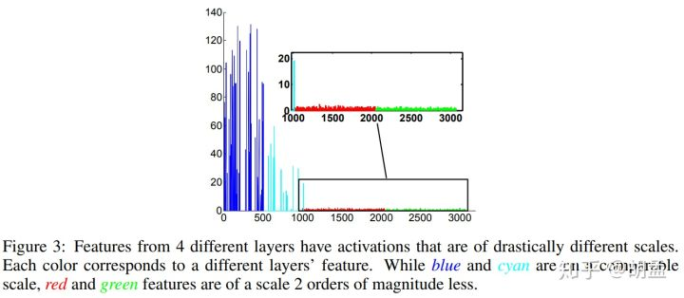

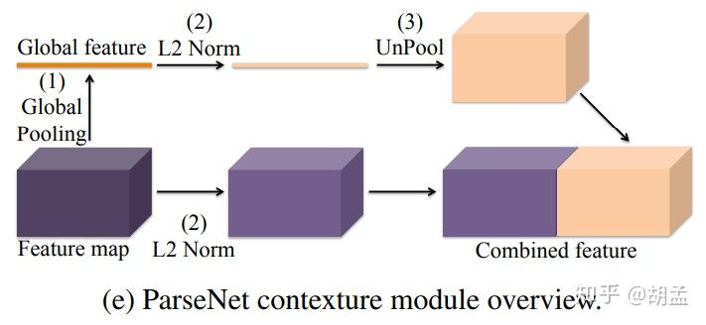

两个创新点：

1 global pooling就是global avarege pooling；unpool将1\*1\*C的feature恢复至W\*H\*C的feature map；恢复方式挺简单，就是1\*1的特征重复复制W\*H份；

2 L2正则化，动机很简单，fig 3中说了，不同层级的feature map(如conv3\_3、conv4\_3、conv5\_3)激活值的尺度不一样，可能有若干个数量级的差异，如果如fig e一样简单的concate，那么低激活值的feature map在concated向量中话语权太弱了，所以先要做个L2正则化了再说；

正则化方式比较简单，W\*H\*C中的每一个channel，W\*H内所有元素，平方和开根号得到Lsum，然后每个元素除以Lsum即可；如下图公式：



后续还有个操作类似BN，为了避免过于正则化，每个channel再学习一个lamda参数，因此一共要学习C个参数；和BN的alpha、gamma参数类似，可以在训练中学习；

S3FD中的操作类似，conv3\_3、conv4\_3、conv5\_3有不同特征尺度范围，使用L2正则化将其分别rescale正则化至10、8、5，然后在反向传播中学习这些尺度；---- 这个操作就跟BN中学习alpha、gamma参数十分类似了；

5 Predicted Convolutional Layers

在detection layer后接p × 3 × 3 × q conv，3 x 3卷积核尺度，p对应input channel，q对应output channel，q的值为(2 + 4) or (Ns + 4)，4对应于anchor的坐标偏移，2对应face/non-face分类，Ns同样应用于分类，Ns = Nm + 1，Nm对应于conv3\_3的maxout bg label；

6 Multi-task Loss Layer

与frcnn中RPN的损失函数一致，softmax分类损失，smooth L1边框回归损失；

Designing scales for anchors：为anchor预定义合适的尺度

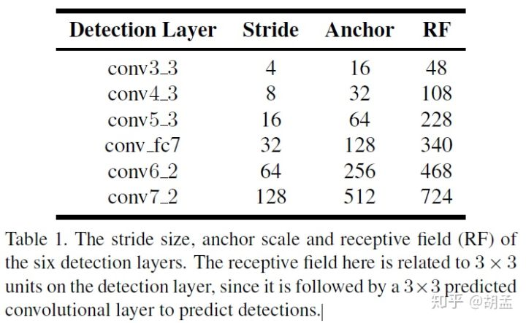

以上表格五个特点：

1 anchor的长宽比1：1，因为人脸一般都是接近正方形；

2 每层stride 和 RF 大小固定，stride是anchor size的1/4；

3 RF是根据卷积核算出来的，学过分类网络的应该知道怎么算；

4 如SSD，6个检测层每层预定义特定尺度范围内的anchor，用于检测特定尺度范围的人脸；

5 SSD每层feature map上设置的anchor scale只有唯一一个尺度！！！---- ECCV2016论文中说到预定义anchor尺度长宽比是5个：1、2、3、1/2、1/3，这五个anchor尺度一致，但会额外增加一个anchor的尺度，该新增anchor也是正方形，是五个anchor中1：1正方形anchor边长的根号2倍，面积就是2倍了；

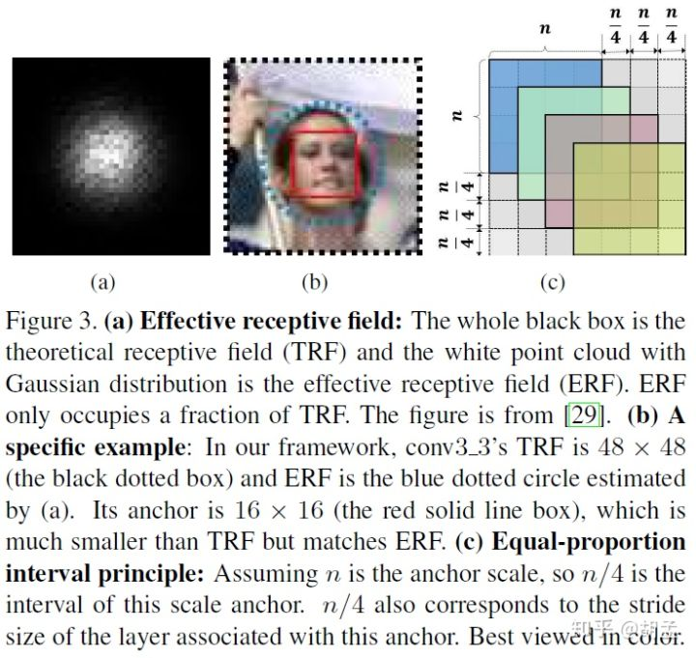

fig 3简单说一下：

fig 3(a)提出了两个概念：理论感受野TRF：正方形区域；有效感受野ERF：中间白色点云区域；

fig 3(b)正方形黑色点框：TRF；蓝色圆形：ERF；正方形红色框：预定义anchor尺度；可以发现anchor尺度与ERF比较匹配，但与TRF不匹配；

fig 3(c)提出的EPIP，就是希望anchor的采样密度在多层feature map上保持一致，都是anchor尺度的1/4；

Effective receptive field

理论感受野：TRF，theoretical receptive field，表示理论上输入图像区域对feature map上某个点值的影响；对于feature map上某个点，TRF根据conv的win\_size和stride计算出来，一般比较大，如fig 3(a)黑色矩形框；但最终只有以TRF中心的高斯区域内输入点贡献值比较大，且贡献值按二维高斯分布向外逐步降低；

有效感受野：ERF，effective receptive field：只有一部分(如高斯分布区域)对feature map上某个点的值有较大的贡献；如fig 3(a)白色圆形区域；

基于以上分析，本文提出一个观点：anchor尺度应该匹配ERF，而非TRF；---- anchor should be significantly smaller than TRF in order to match ERF；

Equal-proportion interval principle：EPIP，等比例采样策略

feature map上的stride尺度决定了输入图像上anchor的采样步长，举个栗子：

con3\_3上stride尺度为4 pix，预定义anchor尺度16 × 16，意味着在原图上，anchor尺度为16 × 16，且每距离4 pix，有一个anchor采样；

参照table 1，可以发现S3FD将anchor尺度设置为其4倍采样步长，也即本文提出的EPIP；这样可以确保不同feature map上不同尺度的anchor有相同的采样密度，进而不同尺度的人脸gt可以近似匹配相同数目的anchor数量；

基于EPIP，S3FD可以检测不同尺度的人脸，特别是小尺度人脸；

3.2. Scale compensation anchor matching strategy

作者认为自然图像中人脸的尺度是连续的，但预定义的anchor尺度确是离散的，这样导致对小尺度人脸和部分离群尺度 ( 离群尺度：人脸gt bbox尺度刚好不在预定义的anchor尺度附近 ) 的人脸gt bbox，没有足够的anchor与它们匹配，进而影响到召回率；

从fig 1(c)中有两个发现：

1 每个人脸gt匹配的平均anchor数目为3，对于召回高置信度的人脸是不够的；

2 能匹配的anchor数目与anchor的尺度紧密相关；人脸gt bbox与anchor尺度相距比较远的话，就很有可能无法被匹配；

为了提升对离群尺度人脸的召回率，我们提出了SCAMS，具体操作很简单：

step1：使用常规的fast rcnn的anchor与gt box的jaccard overlap匹配策略，但降低iou阈值至0.35，这样可以提升每个gt bbox匹配的anchor数目N；

step2：将anchor与gt bbox的iou阈值降低至0.1，降序选取top N匹配的anchor作为与该gt bbox匹配的anchor；N为step1中的N；注：0.35~0.1 thres的降序排序；

如fig 4(a)所示，SCAMS可以提升对小尺度人脸的anchor匹配数量，离群人脸目标所匹配的anchor数量也明显提升，进而提升小尺度人脸、离群人脸的召回率；

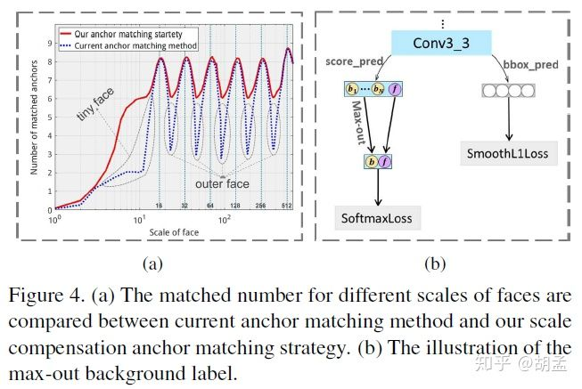

3.3 Maxout background label

当前人脸检测存在一个矛盾：conv3\_3可以检测小目标，但为检测出小尺度人脸，必须保证anchor的尺度足够小，并做密集采样(we have to densely tile plenty of small anchors on the image to detect small faces，tile这个单词用的很形象，就像江南民宅的瓦屋房顶，密密麻麻地密集选取大量的小size anchor)；但矛盾之处在于：小anchor容易带来大量的fp；如table 2所示，conv3\_3上的anchor占据所有anchor数目的75%，为了检出小尺度人脸，这些密集采样的16 x 16 pix 小尺度anchor贡献了大部分false positive；

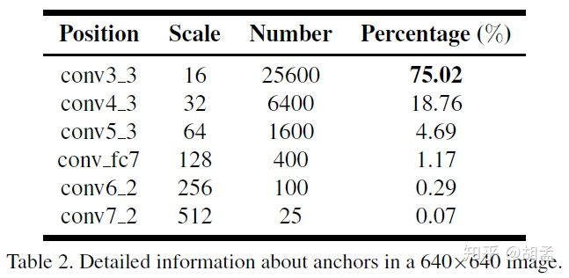

3 MBL：max-out background label，浅层conv3\_3上为检出小尺度人脸，预定义了很多小尺度anchor，然而大部分anchor都是负样本，会造成很多false positive rate，进而影响到了检准率；通过MBL为每个anchor输出N个bg标签得分，但只选择最大score的一个作为输出，再与fg score组合成两个标签输出计算softmax等；

我们提出在conv3\_3层上使用MBL来解决由此带来的大量false positive，具体地，通过MBL为每个conv 3\_3上的anchor输出Nm个bg标签得分，但只选择最大score的一个作为输出，再与fg score组合成两个标签输出计算softmax等，如fig 4(b)；MBL可以为S3FD带来一些局部最优信息，进而可以降低小尺度人脸的false positive rate；

3.4. Training

Training dataset and data augmentation

在wider face 12880张训练集图像上训练；数据增强如下：

1 颜色扭曲；

2 随机crop：先使用放大操作(zoom ops)在wider face训练集上生成更大尺度的人脸，再随机从原图crop五个正方形区域，1个对应原图最大的正方形区域(相当于正方形边长为原图的短边长)，另4个正方形取原图短边长[0.3, 1]倍；人脸bbox中心在每个正方形区域内的话，则保留该bbox，否则舍弃；

3 尺度变换 + 水平翻转：将正方形图像区域缩放至640 × 640分辨率，并50%概率做水平翻转；

Loss function

损失函数的定义完全与frcnn一致，RPN上的多任务损失做联合优化：

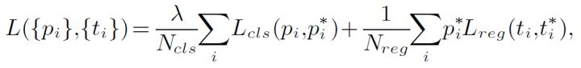

i：anchor的index；

pi：anchor i 被预测为人脸的概率；用于分类；

p\*i：gt标签，anchor正样本：1；否则，负样本：0；用于分类；

ti：正样本anchor i 预测的bbox的四个坐标向量；

t\*i：正样本anchor i 对应的gt bbox的四个坐标；

分类loss Lcls(pi, p\*i)：face / background二分类softmax loss；

回归loss Lreg(ti, t\*i)：Smooth L1回归loss；

p\*i Lreg表示回归loss仅在positive anchors中计算；通过Ncls、Nreg两参数做分类回归loss的正则化，达到加权求和之目的；

Ncls正则化：pos + neg anchor数目；

Nreg正则化：pos anchor数目；

因为pos、neg anchor数目不均衡，参数λ用于均衡二者数目；

Hard negative mining

anchor匹配之后，训练时发现大部分未被匹配的anchor都是负样本，这样会导致训练期间正负样本数量不均衡；所以使用ohem方法，将负样本的loss值降序排序，再筛选负样本以确保正负样本比例1：3；使用ohem之后，设置bg label中的Nm = 3， loss function中的参数λ为4；

Other implementation details

主干网VGG16使用imagenet上预训练模型，S3FD上的conv fc6、conv fc7从VGG16的fc6、fc7降采样得到（没弄清楚如何降采样得到），其它层参数使用xavier初始化；剩余参数参照论文；

4. Experiments

我们将评估三个spotlight：EPIP、SCAMS、MBL的效果，在benchmark的性能，耗时；

4.1. Model analysis

S3FD在wider face验证集上做评估；

Baseline，以下两个：

RPN-face：在VGG16的conv5\_3上，预定义6个长宽比为1：1，尺度为(16、32、64、128、256、512)的anchor；

SSD-face：与SSD的架构、anchor设置保持一致；

Ablative Setting，设置了以下几个模型：

1 S3FD(F)：仅包含EPIP模块；

2 S3FD(F+S)：仅包含EPIP + SCAMS模块；

3 S3FD(F+S+M)：包含EPIP + SCAMS + MBL三个模块；

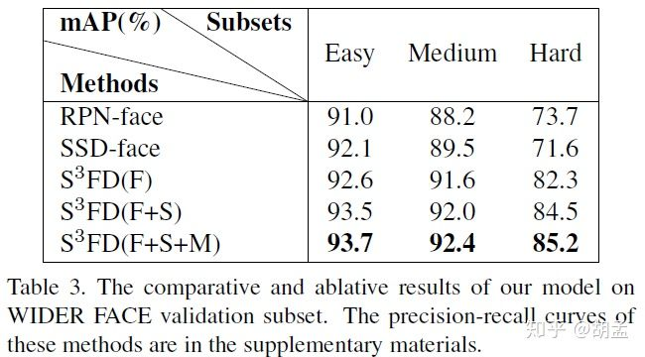

结果如table 3，结论如下：

Scale-equitable framework is crucial：EPIP很重要

对比S3FD(F)、RPN-face、SSD-face，差异主要体现在网络设计上；

RPN-face：与S3FD有同样的6个多尺度anchors，但所有anchor集中于VGG16的conv5\_3上，没有分布到多个feature map上，但conv5\_3上stride 16pix尺度太大，不利于小尺度人脸检测，而且不同尺度的anchor共用conv5\_3上相同的感受野；

SSD-face：与S3FD一样，在不同feature map上预定义不同尺度的anchor，但最小的stride 8pix还是过大，且anchor的最小尺度对小尺度人脸依然过大；且anchor与感受野尺度不匹配；

通过S3FD(F)与RPN-face、SSD-face的对比，可以发现S3FD(F)在hard subsets上性能特别好；

Scale compensation anchor matching strategy is better：SCAMS性能也有提升；

对比S3FD(F+S)与S3FD(F)，发现性能依旧提升明显，性能提升的原因在于对各种尺度人脸的高召回，特别是对离群尺度人脸的高召回；

Max-out background label is promising：MBL也是有希望的；

MBL主要用于解决conv3\_3上海量小尺度负样本anchor带来的false positive，对比S3FD(F+S+M)与S3FD(F+S)可以发现性能依旧有很大的提升；

4.2. Evaluation on benchmark

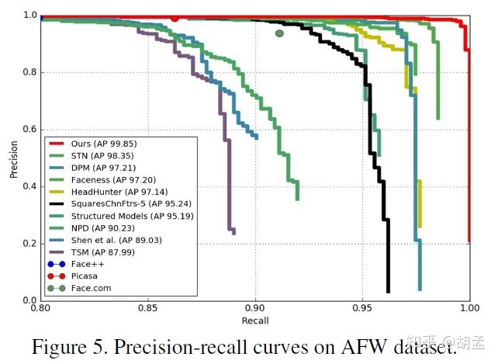

AFW：如fig 5，205张图像，473个标注人脸，可以发现S3FD是sota；

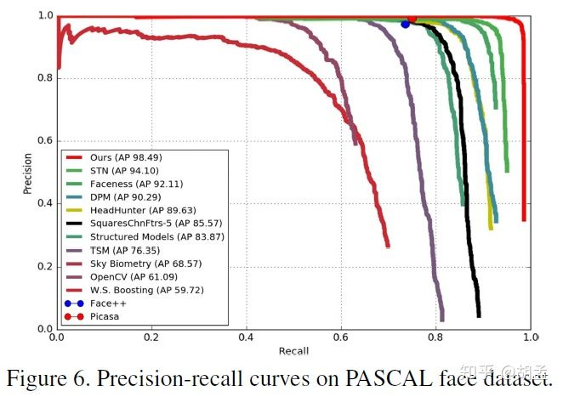

PASCAL face：pascal face数据来源于pascal voc中包含人脸的图片，共851张图像，1335个标注人脸，从fig 6上可知，S3FD依然sota；

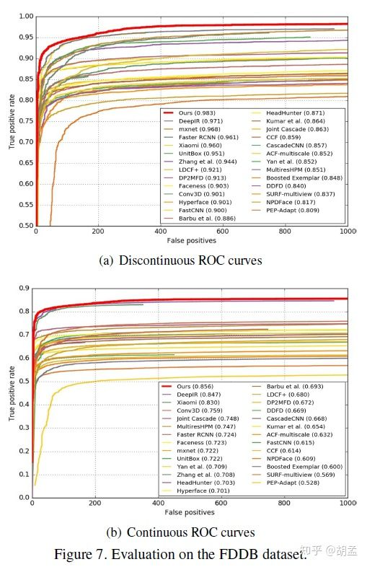

FDDB：2845张图像，5171个标注人脸；

FDDB上评估方案有两个不足：

1 fddb使用椭圆形gt标注，S3FD预测矩形bbox，这种不一致现象会影响到fddb上连续评估(continuous score)的性能；解决方案：训练一个椭圆形回归器，将S3FD预测的矩形bbox转换为椭圆形；

2 fddb上有很多漏标人脸，其实应该是正检，但在评估中会造成false positive faces；解决方案：手工标注238个漏标人脸；

如fig 7，S3FD在fddb的连续、离散评估指标上都是sota；

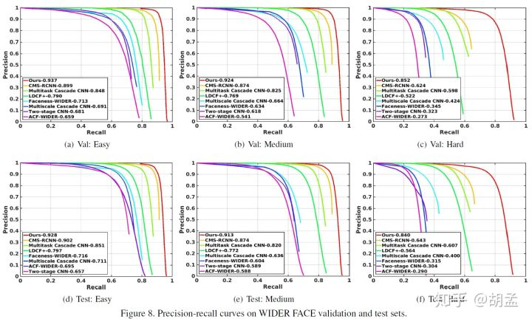

WIDER FACE：32203张图像，393703个人脸，小尺度人脸、遮挡、大尺度表情变化等情况特别多；train/val/test：40/10/50的比例，根据检测难度(人脸尺度大小)分为easy、medium、hard三个子集，三个子集逐步包含(后面子集包含前面子集的所有图像)，train/val提供gt标签，test未提供；

S3FD在train上训练，并在val/test上评估性能；

如fig 8，S3FD分别在验证集、测试集的三个子集上，都是sota，特别是在小尺度人脸上，检测性能超出其他方法一大截；

4.3. Inference time

提速方案：针对VGA分辨率图像上S3FD输出的25600个bbox，使用score：0.05阈值，保留得分top 400的bbox，通过NMS iou阈值：0.3，再筛选出top 200 bbox；

在Titan X上，VGA分辨率图像，单GPU：36FPS；

推理前向传播中，VGG16主干网占据80%耗时，因此使用更轻量级的网络作为主干网将会有更进一步的提速；

5. Conclusion

1 本文提出了S3FD，针对基于anchor方法的检测器在人脸尺度变小时，性能急剧下降现象，做出了一系列改进；主要为三个创新点：

1.1 提出EPIP：采用类似SSD的方案，在多层feature maps上预定义多尺度的anchor，并根据合适的anchor尺度，以确保所有feature map上anchor采样密度保持一致；

1.1.1 scale-equitable framework with a wide range of anchor-associated layers：SSD的多层feature maps设置anchor并预测人脸目标的做法；

1.1.2 a series of reasonable anchor scales to handle different scales of faces：就是设置合适的anchor尺度和stride，确保不同层的anchor采样密度保持一致；

1.2 提出SCAMS提升小尺度人脸的召回率；

1.3 提出MBL降低conv3\_3上检测小尺度人脸的false positive rate；

2 S3FD在AFW、PASCAL face、FDDB、WIDER FACE上sota，特别是对小尺度人脸，检测性能棒棒哒；

3 我们希望在将来的工作中继续提升背景区域图像的分类策略，例如将背景区域图像划分为若干子类可能会进一步提升性能；

总结：为了解决人脸目标过小时，模型检测性能急剧下降的问题，三个spotlight：

1 EPIP：equal proportion interval principle，确保多层feature map上anchor的尺度(anchor的宽 / 高)和采样间隔stride的比值为4，这样所有feature map上anchor的采样密度就都是一致的了，都为4；

2 SCAMS：scale compensation anchor matching strategy，作者认为自然图像中人脸的尺度是连续的，但预定义的anchor尺度确是离散的，这样导致对小尺度人脸和部分离群尺度 的人脸gt bbox，没有足够的anchor与它们匹配；补偿做法很简单：1 把anchor与gt的iou阈值调低；2 阈值再继续调低，再把所有匹配的anchor按iou值排序，选择top N即可；

3 MBL：max-out background label，浅层conv3\_3上为检出小尺度人脸，预定义了很多小尺度anchor，然而大部分anchor都是负样本，会造成很多false positive rate，进而影响到了检准率；通过MBL为每个anchor输出N个bg标签得分，但只选择最大score的一个作为输出，再与fg score组合成两个标签输出计算softmax等；

代码也有：[https://github.com/sfzhang15/SFD](http://link.zhihu.com/?target=https://github.com/sfzhang15/SFD" \t "https://zhuanlan.zhihu.com/p/_blank)

demo可以跑，训练给出了方案，需要修改部分代码；

## SAFD\_CVPR2017

基于尺度感知的人脸检测；

名词定义：

SPN：尺度建议网络，scale propose network；

本论文由一个直观的现象，引出了论文的创新点：

人脸检测中目前有一个尚未完全解决的问题：图像中大尺度范围变化的人脸；为了能处理人脸的大尺度变化，现有两种解决方案：

1 训练更大的模型，能处理尽量大尺度范围的人脸；弊端：模型更大、参数更多、计算量更大；

2 采用图像金字塔操作，每个金字塔图像层仅需处理特定尺度范围，这样也仅需要一个单尺度检测器即可检测图像金字塔中落入检测器所能处理范围内的人脸目标；弊端：为了处理尽量大的尺度范围，金字塔层也需要密集采样，这就导致有很多金字塔层中其实也并不包含特定尺度范围内的人脸(参照fig 1)，同样存在很多冗余计算；

那么本文的做法就顺势而为：如果我们能知道图像中人脸目标的尺度范围，那么就可以减少图像金字塔的密集采样，只需要做少量的金字塔检测即可；做法就是：定义了一个SPN，将图像降采样后输入该网络，网络输出人脸尺度直方图(scale histogram)，那么我们就知道对原始图像采样具体哪几个金字塔层，有了确定的稀疏采样金字塔层，就只需要后接单尺度检测器（在论文中是一个类RPN网络）完成人脸检测即可；最终多层图像金字塔上结果做融合即可(论文中fig 2)；

优势：

1 无需做密集图像金字塔采样，得到SPN输出的尺度直方图后，仅需根据结果做若干稀疏图像金字塔采样即可，且SPN计算量较小；

2 有了图像金字塔，后续人脸检测器也不需要处理大尺度范围，仅需做单尺度RPN网络检测，这样检测器计算量也减少了；

疑问：

SAFD是cvpr2017年文章，在FDDB、MALF、AFW上均做评估，却没有在wider face上评估；

Abstract

1 大尺度变化的人脸对于当前人脸检测方法是个大挑战，现有的两种解决方案：训练更大的模型处理大尺度范围的人脸、多尺度图像金字塔输入，但都有很大的计算量；

2 SAFD通过SPN网络预测人脸尺度分布直方图，进而指示图像完成若干稀疏地图像降采样工作（guides the zoom-in and zoom-out of the image），经此降采样操作，图像中的人脸缩放至统一地尺度范围内（approximately in uniform scale after zoom），这样后续的人脸检测器仅需处理单尺度范围人脸即可（也即anchor不需要设置多尺度），性能不输给密集图像金字塔采样，而且整体计算量也少了；----作者还发现，在AFW中99%的人脸仅需做两层图像金字塔，就可由一个单尺度RPN网络处理（more than 99% of the faces in AFW can be covered with less than two zooms per image）；

3 SAFD在FDDB、MALF、AFW上获得了sota的性能；

1. Introduction

基于CNN的目标检测方法一个优势就是平移不变性（如RCNN系列，将特征提取和目标位置定位分为两个步骤，目标位置定位基于提好的特征（如poi pooling之后的特征）计算与proposal、anchor的相对位移，非绝对位移，以达到平移不变性目的），但CNN却不具备尺度不变性，所以在处理大尺度变化的人脸目标时，效果很一般。当前CNN为了处理人脸目标的尺度不变性，有两种方案，但都治标不治本：

1 训练更大的模型，能处理尽量大尺度范围的人脸；弊端：模型更大、参数更多、计算量更大；

2 采用图像金字塔操作，每个金字塔图像层仅需处理特定尺度范围，这样也仅需要一个单尺度检测器即可检测图像金字塔中落入检测器所能处理范围内的人脸目标；弊端：为了处理尽量大的尺度范围，金字塔层也需要密集采样，这就导致有很多金字塔层中其实也并不包含特定尺度范围内的人脸(参照fig 1)，同样存在很多冗余计算；

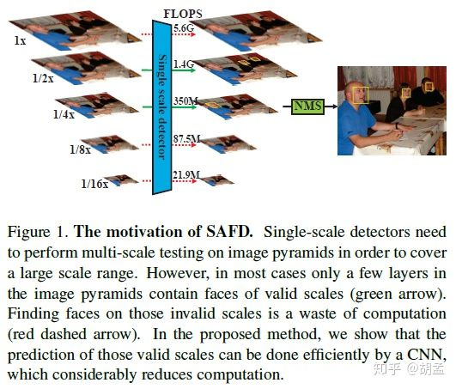

就如fig 1中描述所示，如果使用密集的图像金字塔检测人脸目标，可以发现五层图像金字塔中只有1/4x、1/8x两张尺度的图像包含符合单尺度人脸检测器所能处理的尺度范围，其他三个尺度却做了大量的无效计算；

那么本文的做法就顺势而为：我们为何不主动显式地来评估图像中的人脸尺度？如果我们能预先知道图像中人脸目标的尺度范围，那么就可以减少图像金字塔的密集采样，只需要做少量的金字塔检测即可；如fig 1，我们就只需要做1/4x、1/8x两张尺度的图像金字塔即可，这两个尺度图像中的人脸目标最能适配我们训练的单尺度人脸检测器，就不再需要另外三个尺度的图像金字塔了；

优势：

1 不需要做密集采样的图像金字塔，仅需根据SPN输出的人脸尺度分布直方图，做若干稀疏图像金字塔采样即可，计算量减少；

2 有了图像金字塔，图像中所有人脸也缩放至一个较小的尺度范围内，后续人脸检测器也不需要处理大尺度范围，仅需做单尺度RPN网络检测，这样检测器计算量也减少了；

回到本文所提出的SAFD，做法就是：将人脸检测再细分为两个步骤：

1 人脸尺度评估：定义并训练SPN，将图像降采样后输入该网络，网络输出人脸尺度直方图(scale histogram)；

1.5 生成稀疏图像金字塔：根据SPN输出结果做稀疏图像金字塔采样；

2 单尺度人脸检测：单尺度检测器（在论文中是一个类RPN网络）对1.5步骤中每层金字塔图像做人脸检测；最终多层图像金字塔上结果做融合(论文中fig 2)；

再具体分一下以上两个步骤：

SPN：一个轻量级的全卷积网络，输入任意尺度包含人脸的图像，在最后一层接global max-pooling层获取固定维度(fixed-length vector)的人脸尺度分布直方图向量；SPN输出的直方图向量告知图像中每个人脸所处于的尺度范围，那么就可以根据该向量做稀疏图像金字塔采样，以确保每个人脸目标处于特定尺度范围内，便于第2步的单尺度人脸检测器检测(within the valid range of the following detection stage)；优点：SPN训练中的gt，不需要图像中人脸的位置信息，只需要根据图像中的人脸尺度生成gt的直方图向量即可（image-level supervision of ground truth histogram vectors, no need location information）；

RPN：通用目标检测中RPN只需判断proposal是不是前景目标(object/non-object的二分类)，不涉及具体的类别(如pascal voc的20 + 1类)，这与人脸检测中仅需判断face/non-face的二分类目标天然吻合，而且简单、快速、性能好；经过SPN求得人脸尺度直方图分布并做稀疏图像金字塔采样后，图像中的人脸目标已经被缩放至较小的尺度范围(normalized to a narrow range prior to detection)，因此使用一个单尺度检测器(covers a narrow scale range)即可达到不错的性能；

注：这里所谓的单尺度RPN，我认为不一定非要是只设定一个anchor尺度的RPN网络，严格意义上来说，只是为了说明图像中人脸已经被缩放至更小的尺度范围，就不再需要大量参数的大模型处理大尺度范围内的人脸目标了；

经过SAFD的两步操作，计算量少，性能还棒棒哒，作者认为有两个原因：

1 无需设计高计算量的大CNN检测模型，仅需设计低计算量的单尺度检测模型即可，参数量少，且该模型仅需专注于处理特定尺度范围内的人脸目标；类似一个专家系统，性能肯定好过通用系统；

2 如果人脸太大，可以通过SPN输出做图像下采样减少模型计算量；如果人脸太小，经过SPN输出做图像上采样，也能更容易检出人脸目标；

本文两大贡献：

1 将人脸检测划分为两个子任务：(1) 尺度评估；(2) 单尺度人脸检测；两个子任务计算量小，且SAFD在FDDB、MALF、AFW上sota；

2 SAFD通过SPN网络生成细粒度的人脸尺度分布直方图，SPN网络训练简单，训练标签不需要图像中的人脸位置信息，仅需要人脸尺度信息即可(only image-level supervision)；

2. Related works

早期基于CNN的人脸检测方法提出了滑窗、多尺度测试、分类器做fg/bg二分类方案，这些方案现在也仍然有效；

VJ依然是永恒的经典：haar特征 + Adaboost训练 + cascade层级分类；

cascade CNN、mtcnn、FaceCraft使用cascade方案完成人脸检测，

densebox：end2end训练，直接预测人脸的bbox和得分；

STN：预测人脸的姿势、角度变化；

通用目标检测算法如faster cnn、ssd等也应用于人脸检测中；本文提出的SAFD是第一个专注于解决人脸检测中尺度问题的方案；

现有通用目标检测方法中为了处理大尺度目标问题，比较成功的有两种方案：SSD做多feature map层的目标检测，FPN融合高低层feature map信息的目标检测，但因为并不是为了专门解决人脸尺度问题，依然存在着计算量大、模型参数多的弊端，如fig 1中的问题也依然无法解决；

3. Scale-aware detection pipeline

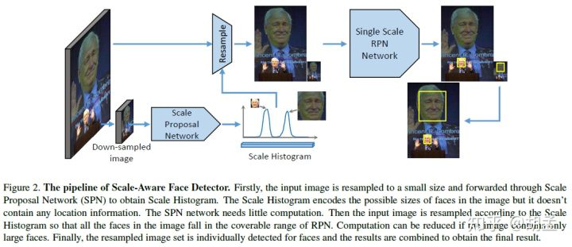

本文提出的SAFD如fig 2所示，用于显式处理人脸大尺度问题，SAFD将人脸检测分为两个步骤：

1 人脸尺度评估：将图像降采样后输入SPN，SPN输出人脸尺度分布直方图，告知图像中包含的人脸尺度；(estimate the possible sizes of all the faces appearing in the image as well as assign a confidence score to each scale proposals)

1.5 生成稀疏图像金字塔：根据SPN输出结果做稀疏图像金字塔采样；

2 单尺度人脸检测：单尺度检测器RPN对1.5步骤中每层金字塔图像做人脸检测；如果图像中包含多尺度人脸，最终多层图像金字塔上结果做融合；

3.1. Scale Proposal Network (SPN)

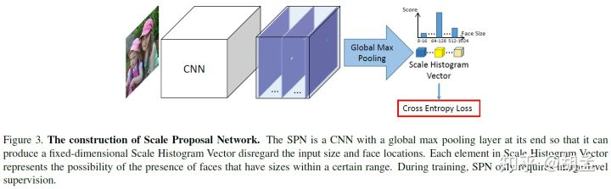

本小节详细介绍了SPN的细节，fig 3中也做了很精炼的解释；

SPN：一个轻量级的全卷积网络，输入任意尺度包含人脸图像，在最后一个卷积层接global max-pooling层获取固定维度(fixed-length histogram vector)的人脸尺度分布直方图向量；

举个栗子：任意size图像输入SPN，得到w × h × n大小的热度响应图，经过global max-pooling层变为1 × 1 × n维度向量，该直方图向量告知图像中每个人脸所处于的尺度范围得分（each of its element corresponding to the probability of having faces of certain scale in the image，对应fig 3中的直方图，可以看出并没有细化到每个尺度都有输出，而是一个尺度范围如64 ~ 128 pix等）；

SPN输出的尺度分布直方图向量可以认为是尺度 vs 概率的直方图向量，该向量的横坐标 --- 维度对应尺度范围的bin数量(feature length is equal to the number of bins in the scale histogram)，向量元素中的值(可以理解为纵坐标)表示图像中包含该尺度人脸的概率；

论文中提到了一句话，我原文引用：

The histogram is normalized by Sigmoid function so that each element is within [0, 1] and represents probability.

通过此句澄清之前的疑问：

论文中对尺度分布直方图向量的每个元素，采用sigmoid函数将其概率归一化至[0, 1]，用于表示图像中包含该尺度人脸的概率；那么，如果一个图像中特定尺度范围内包含了多个人脸目标(例如64 ~ 128 pix内，包含了80 pix、96 pix两个尺度范围)，那么我们应该给直方图向量的gt标签为2，还是1？答案是1，仅需要表征该尺度范围内存在人脸目标即可（4.2小节会具体介绍标签的生成，按照高斯分布生成，不单纯地给1这个标签，这里只是举个栗子）；

优点：SPN训练中的gt，不需要图像中人脸的位置信息，只需要根据图像中的人脸尺度生成gt的直方图向量即可（image-level supervision of ground truth histogram vectors, no need location information）；

具体介绍下尺度分布直方图向量，对于一个包含n个bin的人脸尺度直方图，其在直方图bin的均匀索引是按照人脸尺度的log表示(n equally placed bins in log scale，例如16 pix的人脸在直方图bin中索引表示为4，128 pix表示为7等)，如果图像中人脸的最左边尺度为s0，最右边尺度为sn，那么尺度分布直方图向量h定义为：

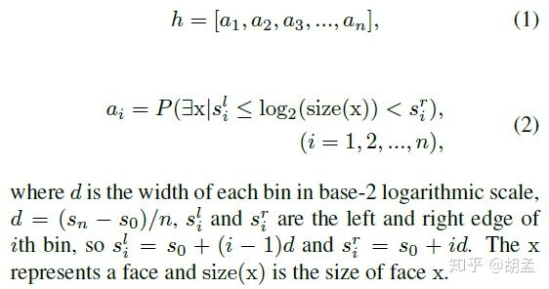

x： 人脸；

size(x)：人脸尺度；

s0：尺度直方图中第1个人脸尺度；

sil，sir：尺度直方图中第i个bin的左、右边界尺度，可以按照以上公式推算；

d：(sn - s0) / n，就是以log2为底的尺度直方图中每个bin的宽度；

例如人脸尺度从4 ~ 1024 pix，log后变为 2 ~ 10，4个bin，那么每个bin的尺度为 (10 - 2) / 4 = 2，例如第一个bin为 2 ~ 4，对应人脸尺度为 4 ~ 16 pix等；那么第i个bin所对应的人脸尺度范围为：

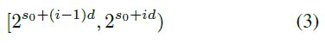

SPN中global max-pooling层变为一个对人脸尺度的响应收集器，其忽略了人脸的位置信息，仅从图像中的每个人脸位置获取对应尺度直方图bin的最高响应，将图像中人脸区域的位置信息(从位置信息中可以获取人脸的尺度信息)转换为直方图中的尺度分布信息；----我的理解相当于类似PCA的降维，原来图像中的人脸，不仅有位置信息，还有尺度信息(可以由位置信息计算出来)，那么尺度分布直方图只关注于人脸尺度，想忽略位置信息，那么SPN就可以达成这个转换，求得的尺度分布直方图不仅维数变少了(从图像的w x h x 3变为1 x 1 x n)，而且尺度信息更加凸显出来了；

优势：忽略了在标准RPN网络中对目标位置的限制；那么为什么RPN中包含了位置信息：因为rpn的训练过程中，已经隐式地计算了分类热度图上的score：如果热度区域投影的位置靠近目标的中心位置，那么热度值也会比较高( The training process of RPN inherently holds the assumption that the response on the classification heatmap should be high if its projected position on input image is close to the center of an object.)；----从感性上理解就是，frcnn中RPN得到feature map(如conv5)后，再连接两个分支用于proposal的分类和anchor回归，那么对于conv5而言，其必然包含了对目标的响应，对应到热度图的理解上，就是原始图像中某位置的目标，在conv5的热度图上，所对应位置的区域，也肯定有高响应，也即高score；

在SPN中，对人脸尺度的响应可以来自于热度图上的任意位置(scale estimation response of a face can be at arbitrary location of the heatmap)，这种忽略位置信息的做法可以让SPN从人脸和上下文信息(对应到fig 5就是人脸的局部器官信息)中获取有价值的、强表达力的特征，而不需要在意人脸尺度是否与网络的有效感受野相匹配(参照4.3小节的实验部分)；

此外，SPN的设计方式可以让图像中每个人脸局部独立地对尺度直方图做特征响应，对于最终生成的尺度直方图中的每个bin，只需要获取各个人脸最大的响应即可(response from multiple face parts to contribute to scale estimation independently, only the highest response will be selected)；----举个栗子：如果某个大尺度人脸，如512 pix的人脸，conv5上的感受野无法cover这么大的人脸，但人脸的眼镜、鼻子、嘴都可以根据SPN在输出的feature map conv5上做出人脸尺度的响应，我们只需要选取这三个局部器官中最大响应的score填充至尺度直方图对应的bin即可；

思考：

如果图像中有两个处于同一bin尺度的人脸，因为3.1小节已经分析出gt对应的bin也应该是1，那么SPN输出的响应范围也应该是在0 ~ 1之间，个人认为应该是两个同尺度的人脸，可以更加强化对尺度直方图中该bin的输出，让其score更加接近于1，因为conv5后续连接global max-pooling，并未单独区分这两个同一bin下的人脸，未作单独的预测；

3.2. Scaling strategy generation

本小节具体介绍了根据SPN生成尺度proposal，进而得到稀疏图像金字塔的步骤，参照fig 4分为三步：

1 原始图像resize进入SPN，得到尺度分布直方图V1；

2 对V1做一个平滑以去除噪声，得到V2；

3 对V3使用NMS，得到少数几个高score的尺度proposal；

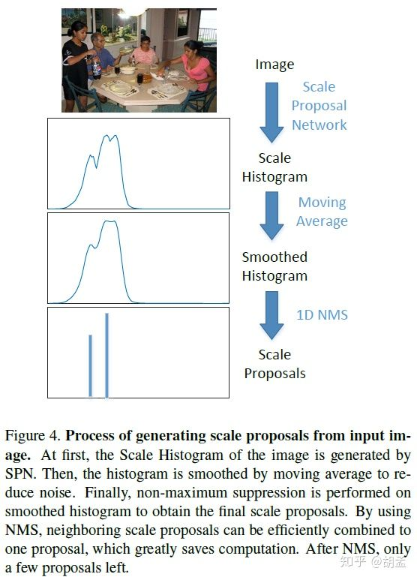

作者举了个栗子：如果人脸尺度范围为2^3 ~ 2^9，尺度直方图bin使用的尺度间隔为2^0.1，那么就对应60个bin；会造成的问题就是，bin过于密集，SPN自然无法保证预测的人脸尺度就刚好在gt所在的bin\_i中，整个直方图将存在噪声；也即某个尺度人脸经过SPN后，不仅会在gt所对应的bin\_i做高响应，可能该bin\_i相邻的几个bins，也会同样产生高响应，此时简单地使用一个阈值来卡住所有的响应值以求得尺度proposals就不那么妥当；

本小节分两步来做：

1 通过类似滑窗平滑的方式消除直方图中的噪点，但依然保持直方图中的细粒度，得到V2(smoothed using moving average method with a window of half the length of the detector’s covered range)；----提到了滑窗的win\_size为RPN所检测人脸尺度的一半，也即5.1小节中(72 - 36) / 2 = 18 pix的尺度；

2 一维NMS从V2中提取最高响应的分数(extract peaks from the smoothed histogram)，该最高响应位置对应了人脸的尺度，值对应该尺度的置信度score( The position of the peaks corresponds to face size while the heights of the peaks are regarded as their confidence scores)；NMS的win\_size设置为略小于RPN所检测人脸尺度(win\_size for NMS is set to be slightly smaller than the cover range of the detector)；

经过NMS操作后，只保留了少数高score的尺度proposals，通过预定义阈值T1，进一步筛选出最终proposals，那么原始图像根据这少数几个筛选后的proposal结果做resize，生成稀疏的图像金字塔层，再用于RPN检测即可；

作者也说到了，这种方法可能并不能保证缩放的稀疏金字塔层数最优，恰好就包含了所有尺度人脸(cannot guarantee to get the minimum number of scales per image，意思就是可能金字塔层数依然存在冗余)，但这种次优方案也可以极大提升检测精度，并减少计算量；

3.3. Single scale RPN

本文使用RPN作为人脸检测器，通用目标检测中RPN只需判断proposal是不是前景目标(object/non-object的二分类)，不涉及具体的类别(如pascal voc的20 + 1类)，这与人脸检测中仅需判断face/non-face的二分类目标天然吻合，而且简单、快速、性能好；

RPN是一个全卷积网络，输出两个分支：分类分支 + bbox回归分支；

文中说到了RPN的另一点，我原文引用：

Each branch may have one or many sub-branches, which handle objects of different scales. The reference box of each sub-branch is called anchor box.

作者认为RPN中各个子分支分别对应不同尺度的anchor，个人觉得这个理解略微有点不妥，在frcnn中rpn网络是可以直接分出2 \* 9、4 \* 9的输出的，9就对应了3个尺度和3个长宽比，这样不同尺度的anchor完全可以在同一层输出，区分所谓的子分支意义不大；

经过SPN求得人脸尺度直方图分布并做稀疏图像金字塔采样后，图像中的人脸目标已经被缩放至较小的尺度范围(normalized to a narrow range prior to detection)，因此使用一个单尺度检测器(covers a narrow scale range)即可达到不错的性能，单尺度RPN计算量也少；

因为RPN仅使用一个anchor，处理小尺度范围的人脸(narrow face size coverage)，作者给定义了个名字：Single-Scale RPN

注：作者在此小节说了只用一个anchor的RPN网络(an RPN with one anchor)，但这里所谓的单尺度RPN，我认为不一定非要是只设定一个anchor尺度的RPN网络；严格意义上来说，只是为了说明图像中人脸已经被缩放至更小的尺度范围，就不再需要大量参数的大模型处理大尺度范围内的人脸目标了；

本小节还提到了一句话，我也原文引用，值得揣摩：

The largest detectable face size is set to be twice the size of the smallest detectable face.

作者认为单尺度RPN所能检出的人脸尺度中，最大可检出人脸尺度是最小可检出人脸尺度的两倍，参照5.1小节，是36 ~ 72 pix；这里我的理解：

1 人脸bbox的高为36 ~ 72 pix像素范围，其实就是个正方形bbox；

2 此尺度范围内人脸能被检出，与人脸gt和anchor的iou有关系：anchor只预定义了一个尺度，图像也做了金字塔层采样，那么只有此尺度范围内的人脸bbox gt，才能与预定义的单尺度anchor iou大于特定阈值作为正样本，其他不在此范围内的人脸gt，因与anchor iou过小，就直接作为负样本舍弃，不参与训练了；这样单尺度的RPN也就仅学到了在此尺度范围内的人脸目标，这个可检出尺度范围内，最大可检出人脸尺度就是最小可检出人脸尺度的两倍；----当然了，此范围可设置，可通过iou阈值和更多的anchor达到更大的覆盖面；

4. Implementation details

4.1. Global supervision

首先介绍了SPN利用全局信息计算尺度直方图训练过程中的目标函数：

SPN输出的尺度直方图向量使用sigmoid cross entropy loss进行监督学习：

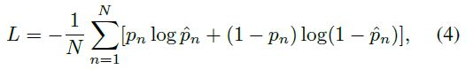

N：尺度直方图中的bin数目；

Pn：gt直方图向量；

P^n：SPN输出的尺度直方图向量（输出前使用sigmoid函数做归一化）；

然后花大篇幅介绍了在SPN中使用全局信息的优势：

有一点很屌的是：尽管在SPN的训练过程中，只是使用了人脸的尺度信息，没有人脸的位置信息，但在每次迭代中，梯度仅对最高响应的位置进行反向回传(gradient only back-propagates through the location with highest response)，也即尽管SPN在训练过程中未加入位置信息，但经过若干轮迭代，模型将会对人脸位置作出响应，以确保输出的人脸尺度直方图是基于图像中人脸位置的特征计算出来的；同时，尽管来自不相关位置的相似特征不能被泛化至所有训练样本中，而使用全局监督信息的SPN可以自动学习容易被泛化的特征，并同时可以快速拒绝容易造成false scale proposals的特征；----写得比较晦涩，我理解就是如果使用局部信息，这些局部信息可能会强加上一些位置信息，不容易被泛化，而全局信息就不存在此问题了；

在基于全局信息的监督学习中，没有位置限制是一个屌屌哒的优势，在基于fcn网络的训练中，gt样本的位置信息通过一系列策略与热度图上的位置匹配，但这种人工匹配的gt的方式在训练阶段带来了一些强限制条件；举个强限制的栗子：RPN训练中，热度图中的位置需要与输入图中的同位置相匹配，但若解除这些限制条件，允许网络学习好的特征和适合的响应方式，性能会进一步提升；

使用全局监督信息的一个优势是：SPN不需要很深的网络，就可以基于较小的感受野，生成比感受野大很多的大尺度人脸的scale proposals；如fig 5中所示，使用了全局信息的SPN仅需要人脸局部信息就可以产生对大尺度的人脸响应，并生成该尺度proposal；另一个使用全局信息的优势为其内在的挖掘难例的属性----因为global max-pooling总是选择最高响应的位置做反向传播，因此每次迭代中也将使用负样本中最高响应；

尽管尺度proposal可以使用其他更复杂、覆盖范围更广的方法生成，如multi-anchor RPN，但速度就逊于SPN了；

4.2. Ground truth preparation

Definition of bounding box

生成人脸尺度直方图来源于人脸正方形bbox的边长（The size of faces that used for generating gt histogram is defined to be the side length of the square bounding box），但挑战是如何定义人脸的bbox，并使该标准在整个训练样本中保持一致；不准确的bbox标注将会影响到SPN的性能，SPN、RPN两阶段的人脸标注标准不统一，也将造成性能的损失；

因此本文采用对人脸五个器官点的5点标注，并通过转换函数将5个点的点标注转换为bbox标注，文中bbox为正方形；

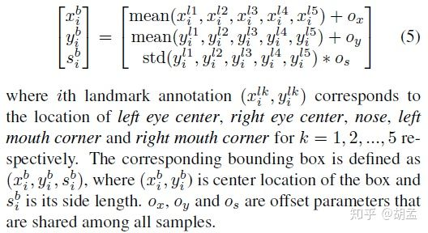

具体操作如上，bbox中心点相当于取五个点标注位置的均值，再加上偏移参数ox、oy，bbox长宽取五个点标注位置纵坐标的标准差再乘以偏移参数os；

Ground truth generation

从人脸尺度中生成直方图gt最直观的方案就是将直方图当做一个多维的二分类问题(multiple binary classifiers)，将特定尺度人脸所属于的bin置为positive；但这种方案对噪声非常敏感，特别是当每个bin的宽度进一步减少时，SPN的性能下降特别快，甚至无法收敛；

本文采用的方案为：对于gt人脸尺度s，我们生成一个高斯分布：

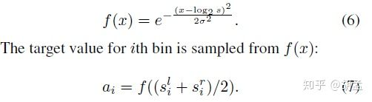

以上公式中，ai对应gt直方图中bin\_i的值；

举个栗子，如果有一个96 pix的人脸，应该落入2^6 ~ 2^7 pix尺度的人脸内，此时sil = 6， sir = 7，那么gt中ai的值等于f(6.5) = e^(-(6.5 - log2\_96)^2/(2 x σ^2) )，那么此时ai对应的bin\_i值最大----因为96 pix的人脸尺度最适配此2^6 ~ 2^7 pix范围；之后以此类推，将该96 pix尺度人脸在按照公式(6)(7)计算其在每个bin\_j上的值aj；----这样就形成了一个类似高斯分布的直方图，最适配的尺度范围ai值最大，其他值相对较小，但不为0；

作者认为这种方式生成的gt训练SPN更加鲁棒----因为高斯函数提供了一个软边界(soft boundary)，σ的取值依赖于gt的错误分布情况与RPN的win\_size，本文中使用0.4初始化；

如果一张图像中包含多个人脸，那么直方图gt的生成为；对每个尺度的人脸，按照公式(6)(7)生成ai和其他值aj ----- 也即每个人脸尺度都生成一个尺度直方图，这些尺度直方图再element-wise取最大值生成最终的gt尺度直方图即可(doing element-wise maximum over the ground-truth histograms of each individual faces)；----作者认为和max-pooling层有异曲同工之妙；

4.3. Receptive field problem

尽管SPN中感受野可能与人脸尺度不匹配，但不并妨碍SPN准确地预测人脸尺度，作者认为是因为可以用大尺度人脸的局部区域中推算出人脸的尺度；如fig 5所示，尽管SPN只有108 × 108 pix的感受野，却依然可以预测512 × 512 pix尺度人脸中的局部器官，同时fig 5中也说明，尽管在SPN的学习中并没有使用位置信息，但从feature map中依然可以学习到人脸在图像中的位置信息；

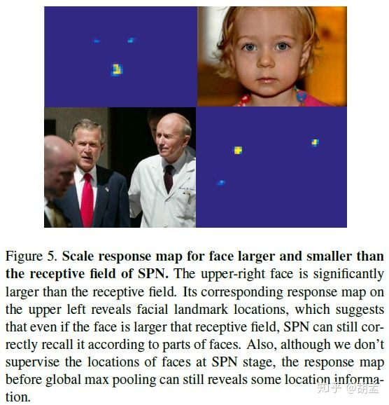

4.4. Training RPN

对单尺度RPN的训练作者没有多讲，可以参照frcnn中的思路；

在单尺度RPN所能检出的尺度范围内的人脸目标作为正样本，不在此可检出尺度范围内的人脸作为负样本；

5. Experiments

Training data overview

训练集：从网上收集700K张图像，350K张包含人脸 + AFLW中人脸图像，且保证训练数据集与FDDB、MALF、AFW不存在交集；

负样本：从网络采集 + coco数据集中不包含人脸的图像；

图像中容易标注的人脸使用5个人脸特征点标注(5 facial landmark points：left eye, right eye, nose, left mouth corner, right mouth corner)，bbox使用4.2小节中介绍的转换方式生成；

过于难以标注的人脸被判定为可忽略区域，在SPN训练之前，这些图像中的可忽略区域使用随机颜色填充；RPN训练阶段，正负样本都不从这些可忽略区域中产生；

Network structure

SPN与RPN使用精简版的GoogleNet，复用至inception-3b，且SPN每个卷积层只是用原始GoogleNet卷积层数的1/4，训练阶段两个网络都使用BN操作。计算量对比分析如table 1：

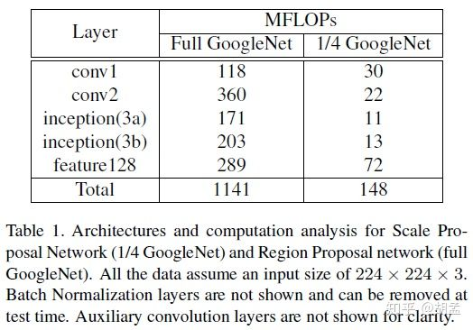

另两个baseline方法如下：

Multi-scale testing RPN

图像长边resize至1414 pix，生成六层图像金字塔，长边尺度分别为2^k(k = 0,−1,−2,−3,−4−5)，使用论文中的单尺度RPN在六层图像金字塔中单独检测，最后结果做融合；

Single view RPN

也称为standard RPN：有6个尺度的anchor，覆盖范围2^3 ~ 2^9(左闭右开，所以刚好6个anchor，论文中写得是8 ~ 512)，图像resize至长边1414 pix；

5.1. Evaluation of scale proposal stage

本小节单独评估SPN的性能，SAFD中SPN、RPN构成一个cascade结构，RPN的检测性能强依赖于SPN的检测结果，因此需要确保SPN的性能不成为SAFD的瓶颈，我们希望SPN能保持人脸尺度的高召回率，且尽量构成层数最少的稀疏图像金字塔；

SPN能处理的人脸尺度范围为(2^3, 2^9)，bin步长2^0.1；

测试阶段图像长边resize至448 pix，图像按SPN输出尺度proposals做resize后，输入RPN检测，当且仅当resize后的图像中人脸gt范围在RPN可检出范围内(36 ~ 72 pix)，该人脸被检出才会被认为是一个召回；---- A face is recalled only if its ground truth face size falls into the detectable range of detector (36-72 pix) after being scaled according to the proposal.

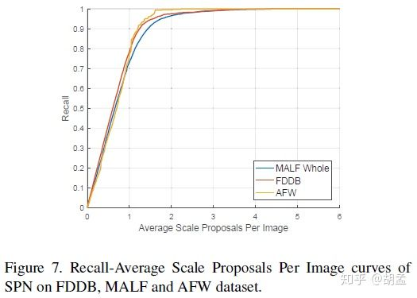

fig 7说明，随着SPN返回的人脸尺度proposals增加，人脸检测召回率也将进一步提升；

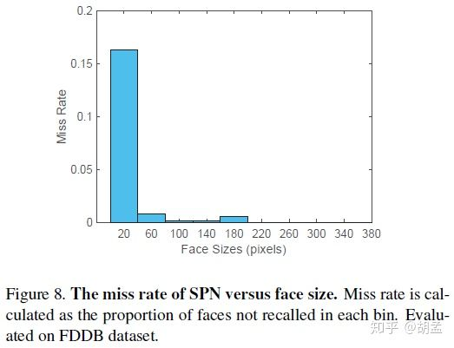

fig 8说明漏检主要发生于过小尺度的人脸，而尺度大于模型感受野的大尺度人脸都能被顺利检测；

5.2. Overall performance

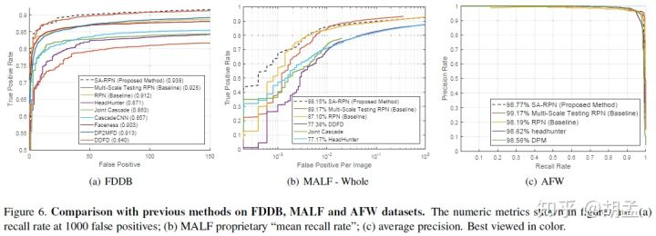

SAFD在FDDB、MALF、AFW上的结果如fig 6所示，可以发现都是sota；

single-shot multi-anchor RPN性能低于SAFD、MST-RPN，原因有二：

1 multi-anchor RPN仅靠多尺度anchor去适配大尺度变化的人脸，本身难度就很多；

2 multi-anchor RPN有效感受野仅为107 pix，无法准确检测大尺度人脸；

5.3. Computational cost analysis

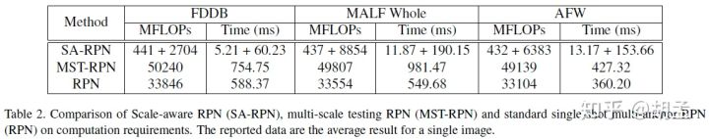

table 2展示了本文提出的SA-RPN(也即SAFD)与另两个方案，在三个数据集上对比的耗时；

MST-RPN：密集多尺度图像金字塔 + RPN测试；

standard RPN：多尺度anchor的RPN；

FLOPs是根据输入图像size，根据模型参数---卷积核---计算出来的一次前向传播的理论平均计算量；

从table 2中可知，在不同数据集上，MST-RPN、standard RPN有对输入图像有固定的耗时，但SAFD会根据图像中人脸的数量、尺度范围有不同的耗时(computational cost of SAFD is largely dependent on the content of images)----造成这种偏差的原因也很简单，因为三个数据集中人脸的尺度、数目不一样，MST-RPN、standard RPN计算量固定，但SAFD可以根据人脸尺度做稀疏金字塔层数的动态调整；但从table 2中可以看出，SAFD比另两个方案在耗时上少很多；

6. Conclusion

1 本文提出了SAFD，将人脸检测分为两个阶段：

(1) SPN预测人脸尺度，用于生成人脸尺度proposals；

(1.5) 根据SPN结果将图像中的人脸归一化到特定尺度范围(automatically normalizes face sizes prior to detection)；

(2) 人脸检测；

2 SAFD避免了使用密集图像金字塔所带来的冗余计算量，单尺度、轻量级的RPN可以对归一化尺度后的人脸图像做快速检测；

3 SAFD在AFW、FDDB、MALF上取得sota，与使用多尺度图像金字塔的其他检测器性能相当， 耗时却大幅减少；

4 除了人脸检测，SPN也可以应用于通用目标检测上，SPN本质是一个弱监督检测器，用于生成稀疏的目标尺度proposals，此外，若将SPN与RPN做进一步的主干网参数共享，将可以进一步减少模型参数；

## FCN2017

arxiv2017\_FAN\_Face Attention Network：An Effective Face Detector for the Occluded Faces

基于attention的遮挡人脸检测方法FAN ----- Face Attention Network，在wider face上也是sota，赛过SSH、S3FD，速度也很快，titan Xp上长边1000像素，67.9ms/image；

attention的方法在2016、2017年两年间被深入研究，用于分类的RAN、SE-Net，都是基于attention求逐像素的掩码（pixel-wise mask），接着此掩码与同大小的feature map做逐点相乘的融合，以图通过attention机制获取图像中所需关注的主要信息和重点区域，过滤掉非关注区域（非关注区域mask权重小，相乘后feature map上的值就比较小了），然后都取得了很好的效果，SE-Net还在imagenet上获得了分类的第一名；

在目标检测方面，CVPR2017有一篇paper：RON，个人认为也是有类似基于attention的mask机制。RON和FPN有一点类似，就是使用到了特征金字塔，也做了自顶向下的feature map融合，但RON同时也学习到了一个channel = 1的objectness掩码图，大小与每个层级的feature map一致，再通过objectness掩码图判断该坐标点对应的位置是否有目标（也即类似RPN中的objectness的判断），如果没目标，那就直接跳过；有目标，再进一步处理；这样就省去了很多不必要的计算，这也是RON为什么这么快的原因；-----那么objectness掩码图，个人认为其实也是一种0-1 flag标志位，告知此处有没有目标；与attention mask不同的是，它不需要与feature map做特征点乘融合；

再回到本paper FAN，FAN主要是着力点是解决人脸检测中的遮挡问题，但发现最终模型的鲁棒性也棒棒哒，在wider face上效果灰常好；个人认为是因为做到了以下几点：

1 基于最新最潮的主干网络：focal loss中的one-shot RetinaNet，提特征能力更强了；

2 anchor-level attention，用于突出遮挡人脸中的人脸区域；

3 anchor分配策略（3.2.1小节，个人感觉就是根据wider face实际场景中的人脸大小，分配合适大小和区间的anchor size），数据增强方法（对wider face做了个数据增强，做法很简单，就是crop...）；

整篇paper的spotlight在3.2.2小节，我也做了重点分析，有兴趣的可以直接跳到3.2.2小节就行；

wider face上效果棒棒哒，也是使用了多尺度测试，参照4.1.4小节；

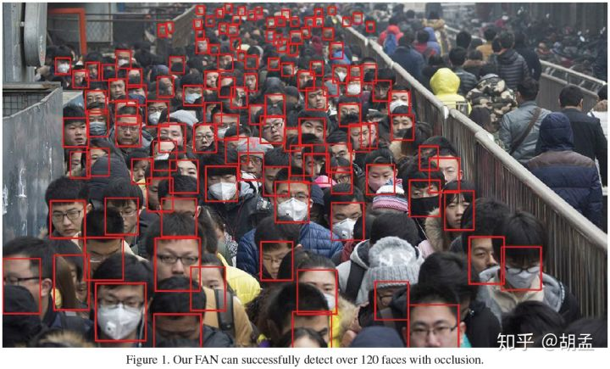

fig 1，FAN检测效果图，遮挡人脸很多，还能检出超过120张人脸，看起来非常腻害 ----- PS：从图中戴口罩和帽子的造型，应该是大北京的早高峰了吧，以前去过一次天通苑和回龙观，表示真是长见识了。。。

Abstract

1 遮挡人脸的检测不好搞，如果基于现有模型希望强行提高遮挡人脸的召回率，会带来很多false positives；

2 本文提出了FAN，可以提高遮挡人脸的召回率，误检不会增加，耗时也不多；

3 三个spotlight：anchor-level attention（突出人脸区域特征，highlight the features from the face region）；anchor分配策略（anchor assign strategy）；数据增强方法；

4 在wider face、MALA（中科院和北航搞的一个专门针对遮挡人脸的数据集）上sota；

1. Introduction

遮挡人脸检测不好搞，主要原因是如果基于现有模型，寄希望高召回遮挡人脸，就可能带来false positive；

本文提出了FAN ---- one-shot detection pipeline，不仅可以解决遮挡人脸的检测问题，而且不会带来false positive，具体地：

1 类似RetinaNet和FPN，网络不同层预测不同尺度的人脸（different layers from the network to solve the faces with different scales）；

2 设计了专门针对人脸检测问题的anchor分配策略；

3 anchor-level的attention机制，feature map每层还提供了不同的attention区域（provides different attention regions for different feature layers. The attention is supervised trained based on the anchor-specific heatmaps）；

4 我们对wider face做了数据增强，从原图中随机crop出局部方形区域用于训练----包含人脸的子区域就可以复用原图中的gt标签（只需要根据坐标做个转换即可，当然了，必须要该人脸子区域的中心点也在crop后的图像中，否则该gt不要）；----这叫什么创新？？！！

作者认为本文的三个贡献点：

1 提出了anchor-level attention的人脸检测方法FAN，用于解决遮挡人脸难检测的问题；

2 主干网用得好 ---- 基于one-shot RetinaNet detector，效果好，速度快；

3 FAN基于anchor-level attention和one-shot RetinaNet，在wider face和MAFA上效果stoa；

2. Related Work

介绍了人脸检测的1-stage、2-stage方法：

Single-stage method

CascadeCNN：cascade结构从粗到精检测人脸：<https://zhuanlan.zhihu.com/p/38251092>

MTCNN：人脸检测和人脸特征点的多任务：<https://zhuanlan.zhihu.com/p/38339191>

以上两个其实也有proposal过程，只不过是通过图像金字塔滑窗获得的，后面的操作其实就有点类似fast rcnn了，当然了，可以认为是1-stage了；

DenseBox：使用unified end2end全卷积网络直接预测人脸confidence和bbox坐标；

UnitBox：介绍了新的IOU loss来直接优化IOU目标；<https://zhuanlan.zhihu.com/p/37932021>

SAFD：使用CNN处理人脸尺度的变化，预先根据图像利用CNN算出图像要缩放的尺度；

RSA：使用RNN处理人脸尺度的变化；

本文借鉴的RetinaNet也是1-stage，使用了focal loss来处理类别间数据不均衡的问题；

Two-stage method

[13]：使用frcnn用于人脸检测：<https://zhuanlan.zhihu.com/p/37293333>

CMS-RCNN：基于frcnn，但联合了人体body上下文信息以增强检测效果；

Convnet 3D：frcnn + 3D人脸建模，提升对遮挡人脸的鲁棒性；

STN、OHEM、grid loss也用于提升人脸检测性能；

3. Face Attention Network (FAN)

遮挡人脸检测很有挑战，但因为现实场景中很多遮挡人脸，所以也亟需解决；

SSH：通过不同层的feature map检测不同大小的人脸，再融合所有层的检测结果：<https://zhuanlan.zhihu.com/p/37715872>

S3FD：设计密集的anchor匹配方式，提升人脸召回率：<https://zhuanlan.zhihu.com/p/36317597>

本文提出的FAN，可以认为是集成了1-stage人脸检测方法 + anchor-level attention机制；

此外，受FPN和RetinaNet的启发，我们也将使用层次化全卷积网络，每层根据所分配的anchor尺度，识别特定尺度大小的人脸（Inspire of FPN， we are trying to leverage a fully convolutional feature hierarchy, and each layer targets to handle faces with different scale range by assigning different anchors）；

整体流程图如fig2：

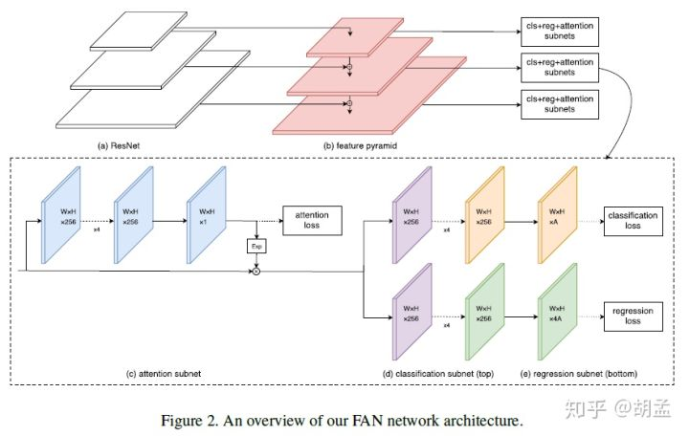

通过(a) Resnet + (b) feature pyramid达到FPN的效果，(c)attention subnet用于计算人脸的attention区域，并在训练阶段计算attention loss；(d)、(e)就是bbox的分类+回归 loss，和fast rcnn的分支类似，不是YOLO、SSD中分支+回归一起做的；如果是1-stage，没有RPN操作的话，那就和SSD比较类似，预定义anchor，但后续分支计算又和fast rcnn一样的；

3.1. Base Framework

CNN中不同feature map层所包含的语义信息和空间位置信息是有差异的，浅层feature map包含更多的空间位置信息，对于小目标的定位很有帮助，但缺乏复杂的语义信息，就不那么利于分类了；高层feature map却相反，语义信息丰富，却因为使用了更多的pooling层，损失了很多空间信息；

那么FPN和RetinaNet就应运而生，自顶而下地融合了浅层+高层信息，取长补短，每层feature map预测特定尺度大小的目标（Different scales of objects are split and addressed at different feature layers ---- 因为每层anchor预定义的尺度不一样，所以每层feature map可以预测不同大小的目标）

本文基于1-stage的RetinaNet（在coco上stoa）---使用Resnet + FPN作为主干网，生成包含丰富语义信息的多层特征金字塔；以fig 2中为例，包含bbox分类 + bbox回归两个分支；

bbox分类子网络：连续接四个3 x 3 x 256（256指output channels）卷积核网络层，再接3 x 3 x KA的卷积核，K指分类类别数，A指feature map中此位置的anchor数；在本文中，因为输出使用sigmoid做激活函数，所以设置K = 1（比如大于0.5就认为是人脸了），A = 6表示一个位置对应6个anchor；再补充了一句：All convolution layers in this subnet share parameters across all pyramid levels just

like the original RetinaNet ---- 分类网络的所有卷积层跨金字塔共享参数，意思是所有的卷积3 x 3 x 256 filters参数都相同么？RetinaNet我有点忘了。。。

bbox回归子网络：从fig2（图中分类回归子网络少画了一个3 x 3的卷积层）中可以看出，几乎与分类子网络一致，除了最后一层卷积核为3 x 3 x 4A之外，A同样表示一个位置对应anchor数目，也为6；4表示回归的bbox的坐标，维度为4；

3.2. Attention Network

对比RetinaNet，我们有三点改进：

1 在feature map的不同层，处理不同尺度的人脸---addressing different scales of the faces in different feature layers；

2 强化人脸区域的特征，弱化非人脸区域---highlighting the features from the face region and diminish the regions without face；

3 在训练数据集上做数据增强，以生成更多遮挡人脸---generating more occluded faces for training；

3.2.1 Anchor Assign Strategy

FAN中设置了五个层级（每个层级配合特定尺度的anchor）的特征金字塔用于人脸检测（five detector layers each associated with a specific scale anchor），anchor长宽比为1:1 + 1:1.5 ---- 因为大部分正脸都接近正方形，侧脸接近1:1.5；

我们还在wider face训练集上做了个关于 gt 人脸尺度的统计，如fig 3：

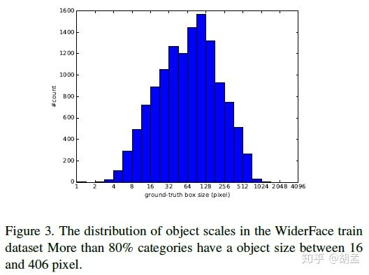

从fig 3中可以看出，80%以上的人脸都处于16 ~ 406像素的范围内（应该是指的人脸bbox的高），小于16像素的人脸，信息太少，可以不用加入到模型训练中；

作者特征金字塔中预定义的anchor尺度为16^2 ~ 406^2，并设置anchor尺度的step为2^(1/3)---这样可以确保每个gt都有一个anchor与之iou > 0.6；（16^2 ~ 406^2，五个特征金字塔层，anchor尺度的step为2^(1/3)，我算了半天没算清楚，不知道如何通过stride扩充至那个尺度的，谁能告诉我怎么算的？）

正样本：anchor与gt iou > 0.5；

负样本：anchor与gt iou < 0.4；

不再以上范围的anchor，在训练阶段直接忽略；

3.2.2 Attention Function

好了，本paper的重点来了，为了解决人脸遮挡问题提出的anchor level attention机制：

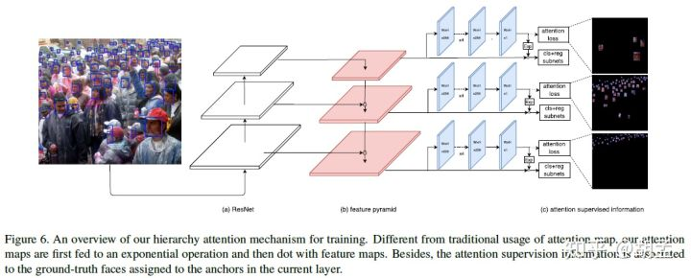

我们先看fig 6，也配合着fig 2一起看。先只看那个attention的分支，其实操作还是很简单的，先做四个output channel为256的卷积操作（卷积核我猜是3 x 3），再做output channel为1的卷积操作，此时得到的feature map大小为W x H x 1，长宽与原feature map一致，接着SE-Net中的操作就是做element-wise的点乘，但文中多了个指数操作，再与feature map做element-wise的点乘；----作者认为这样做可以保留更多的上下文信息，同时还可以高亮检测区域信息；（first feed to an exponential operation and then dot with feature maps，It is able to keep more context information, and meanwhile highlight the detection information，高亮检测区域信息我懂，但保留更多的上下文信息是个什么鬼？）

好了，操作就是这么简单，至此本文的spotlight --- anchor level attention机制已经明白了一半，接来下讲另一半；

先抛开paper，以下是我自己内心的OS：

像SE-Net、RAN这种最后只需要输出分类标签的网络，attention的feature map完全靠有监督地学，那么监督信息从哪来？答案：分类标签；也就是说attention分支的权重参数，因为要与主干网feature map参数做点乘，所以其参数信息也融合进了特征值，再根据分类loss，直接反向传播即可；

那么对于FAN中的attention分支权重，同样两个问题：

1 attention分支的监督信息如何来？

2 loss如何用于attention分支的权重参数更新？

再就是本paper中最精髓的一个问题，也是2018年目标、人脸检测中关注度最高的问题：

3 特征金字塔中anchor与各个gt如何匹配？

先回答第一个问题：

结合fig 2、fig 6，在fig 2分支(c)中包含attention loss，这个loss很简单，其实就是像素级的sigmoid交叉熵损失（pixel-wise sigmoid cross entropy），那么监督信息就来源于标定的人脸gt bbox，对于预测得到的W x H x 1大小的attention feature map，对应一个同样W x H x 1大小的gt feature map，该feature map内，原图中标定为gt的人脸bbox坐标，按从原图到该层feature map的stride，做一个类似frcnn中anchor坐标从原图到feature map的坐标映射即可；那么对于W x H x 1大小的gt feature map而言，可以认为属于gt人脸bbox的区域内，设置为1，非人脸区域设置为0即可；----这样就回答了问题1，在训练中，根据该attention分支输出的W x H x 1大小的attention feature map，与W x H x 1大小的gt feature map，做pixel-wise sigmoid交叉熵损失计算，即可完成模型参数的更新；（原文：The attention supervision information is obtained by filling the ground-truth box）

第二个问题：

好吧，在问题1中，我貌似部分回答了问题2，就是问题1中的黑体字，不再赘述；再啰嗦一句，从fig 2中可以看出，attention loss与bbox分类+回归loss不在一起计算，如果bbox分类+回归loss类似在frcnn中的fast rcnn分支中，那么attention loss就在这个分支之前，有点类似处于rpn分支位置上（但跟rpn的功能完全不相同哈）；

那么衍生出来的问题2.1，结合着问题3一起分析：

如果我们使用frcnn这种只有一层feature map做训练与测试的架构，那么对于所有gt和anchor，只需要在这个唯一一层feature map做iou匹配即可，不需要考虑其他问题；

如果使用SSD，那么就稍微复杂点，因为SSD在多层feature map上做预测，且每层feature map都给定了一个尺度的anchor，多层就对应多个尺度的anchor；这时候重点来了：gt如何与各层anchor匹配？ 可以参照我之前对SSH的分析中最后部分：<https://zhuanlan.zhihu.com/p/37715872>；SSD对正样本有两个选择：1 anchor与gt iou最大；2 anchor与gt iou > 0.5；那么此时理论上存在一种可能性：

1 一个gt可能与某Si层feature map上，和该gt大小比较一致的anchor1 iou最大，匹配成功，该anchor1可以作为正样本；

2 在Si层feature map上，还有其他anchor2，恰好与该gt iou > 0.5，匹配成功，该anchor2可以作为正样本；

3 在Sj层feature map上，还有其他anchor3，恰好与该gt iou > 0.5，匹配成功，该anchor3可以作为正样本；

那么此时就有不同层的3个anchor与该gt匹配成功，作为正样本，如果说Si中anchor size确实是与对因尺度的gt成功匹配的话，那算是门当户对；那么对于Sj层上的anchor3能匹配成功，那就算是有点鲤鱼跳龙门，高攀了，但SSD还是允许可以在一起的；----这个恰恰也是SSD中人们发现的这个问题，才有了SSH中的改进；这就像咱们新中国，重新洗牌后没有阶级，没有等级地位，以前的袁四老爷也成了平民，大家都可以正常交往balabala，扯远了；

顺便再说说SSH中怎么做的，引用笔记中的一句话：SSH中每个detect module匹配specific range of scales的anchor，那么这些被分配到不同分支的anchor，其得到的loss也仅用于更新其所处于分支的参数；也就是说各个分支内的anchor有不同的range，gt大小也有差异，根据gt大小分配到各个不同range的分支中，gt就只能在该分支中找与之最匹配的anchor作为正负样本，其他分支的anchor就不能再匹配了；----什么？SSH中你个屌丝（某Si层gt）想和SSD一样高攀插一脚其他阶层的白富美（其他feature map Sj层的anchor）？！啊呸！！！八字不合，门不当户不对，你不配！！！这就产生了社会等级差异，这样看来，SSH对比SSD，相当于开了历史的倒车啊；恩，我不敢继续说下去了。。。

那么预热了这么久，现在可以回答问题3了：

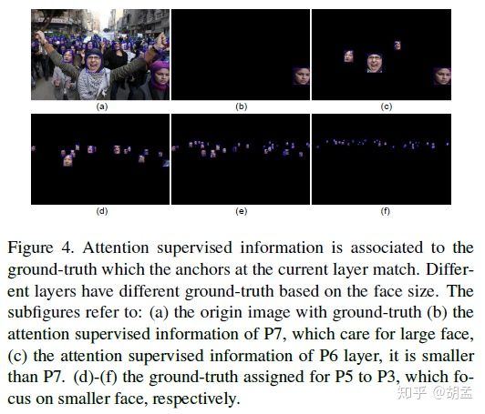

配合着fig 4一下子就看明白了，和SSH是有点相似的；配合着问题1、2、3，一起解答就是：图(a)是原图 + gt bbox；图(b) ~ (f)是FAN中与各特征金字塔所分配的gt，特征金字塔中层级越高，感受野越大，就分配越大的人脸gt bbox，如图(b)中的P7层分配最大的人脸gt bbox；层级越低，感受野越小，就分配越小的人脸gt bbox，如图(b)中的P3层分配最小的人脸gt bbox；-----这点很好理解，在SSD、FPN、RetinaNet中都很常见；因为层级越高，语义信息越丰富，feature map越小，越方便检测尺度大的目标；

再从图(b) ~ (f)中可以看出，人脸gt bbox分配给不同feature map层，且彼此之间没有交集，至于如何匹配？这点和SSH是一样的，gt bbox有不同的大小，各层feature map中预定义的anchor也有不同的大小，那么这时候就是强行分配了 ---- 既然gt已经根据其大小划分到了某个特定feature map Si层，我们就认为Si层的anchor size是与该gt最匹配的，那么就只能由Si层的anchor来匹配该gt，以划分并收集正负样本用于训练；-----有点像皇帝钦点驸马爷呀：恩，你中了状元（某个size的gt），这种身份才能配得上朕的公主们（社会阶层，什么王公贵族、平民老百姓的妹纸就配不上你这个状元郎了，只有朕的公主们才配得上你----相当于特定feature map层的身份才能与该gt匹配），然后让朕从公主中选一个最合适的公主（anchor）与状元郎（gt）匹配（iou最大是大房；当然了，如果皇帝觉得这个状元郎太优秀了，还许配了两个公主给他，也认为比较合适----就对应着iou > 0.5以上的anchor也可以认为是正样本了，这样状元郎就多了两个侧房）；如果你考上了进士（gt），恩，那就从封疆大吏、王公贵族中找一个最合适的大家闺秀和该进士匹配（这就是另一层feature map之间的匹配了），但你不能僭越，曲曲小进士，不能高配上朕的公主们，而且你也不能找一户配不上你进士身份的家庭；举人、秀才依次类推，对照功名等级，娶娶布政使、道台、知州、知府、县令家的小姐姐就行了，不能僭越礼制和社会阶层；那你要问了，没读书是文盲怎么办？对不起，没读书不配找老婆，就随着自然选择优胜劣汰给淘汰了算了吧（这就相当于图像中标定的人脸gt像素太小了，anchor都没有设置这么小尺度的，那么所有anchor与该gt都无法iou>0.5，就直接忽略不要了；对应fig3，就相当于没有使用16个像素以下的人脸gt用于训练一样）~

如果说SSD是走社会主义没有阶层差异的路子，SSH是开了历史倒车走封建主义路子，那么SNIP就是共产主义了：SNIP将anchor的scale固定range、SSH的anchor range分配至不同的module中；就是我们首先要消除阶层差异，经过图像金字塔操作，将所有金字塔图像中的gt做筛选，只有特定尺度区间范围内的gt，才能进入SNIP与anchor做匹配，不在此范围内的gt就不考虑（但可以通过金字塔中resized后不同大小的图像，从中找到一个合适size的gt用于SNIP中与anchor匹配+训练即可），anchor也不需要设置那么多尺度，更不需要特征金字塔做割裂彼此之间的社会阶层；-----所有操作都是在图像金字塔中做好并已筛选好了，这就好比从娘胎中（图像金字塔中的筛选）出来就已经是最适合此阶层（也是唯一一个阶层）的gt，再送入到SNIP即可（不用在SNIP中再做筛选）；

扯远了扯远了~~~回到paper本身，作者将这种不同feature map层使用不同预定义size的anchor，匹配划分给该层特定尺度区间gt的方案，只用了几句话一笔带过：

1 supervised heatmaps are associated to the ground-truth faces assigned to the anchors in the current layer；

2 attention supervised information is associated to the ground-truth which the anchors at the current layer match.

3 different layers have different ground-truth based on the face size；

以上三句话，与我上面的分析是一致的：gt根据大小划分到不同的feature map层，特定Si层的gt与该Si层的anchor做匹配即可，彼此间不能跨层匹配；

作者认为这种不同feature map层用不同大小的anchor匹配对应gt的方式，可以降低层与层之间的关联性，这样对每层feature map而言，就相当于一个只处理特定尺度人脸目标的专家系统，多个尺度的专家共同努力，就可以检测出图像中所有的人脸目标了（These hierarchical attention maps could decrease the correlation among them）；-----但这样做岂不是降低了层与层之间的交流与沟通，增大了阶级固化。。。不多说了不多说了。。。好好写技术笔记，扯那么多废话干什么。。。

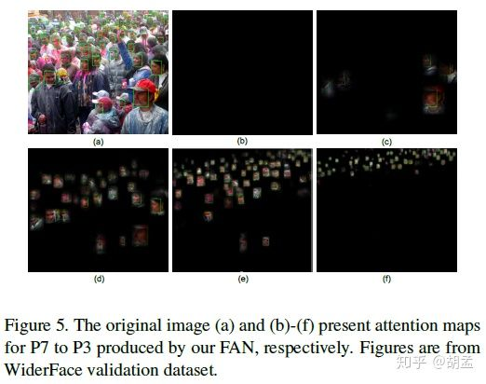

fig 5就是通过FAN在wider face验证集的一张图像上跑出的结果，可以发现从图(b) ~ (f)，确实是每层attention map上只捕获了特定大小的人脸，对特定大小的人脸做了响应，good；

作者同时也认为，对于遮挡的人脸，那些口罩区域、口罩遮挡的人脸下半部分，其实对检测并没有帮助，通过本小节提出的attention机制，就可以抑制这些遮挡区域，进而把握住非遮挡的人脸重点区域；

3.2.3 Data Augmentation

wider face上标注的遮挡人脸数据太少，训练集中只占总gt数的16%，不够训练；

我们就在wider face训练集上随机crop做数据增强，具体操作为：以原始图像短边为准，随机crop出[0.3, 1.0]范围的正方形图像区域，如果该区域中包含人脸（标注的gt中，人脸中心在该区域内，否则舍弃），那么可以复用原图中的gt（根据crop位置做个坐标转换即可）；---- based on the training set, we randomly crop square patches from original images, whose range between [0.3, 1] of the short edge from the original images. In addition, We keep the overlapped part of the ground-truth box if its center is in the sampled patch ---- 这个创新有点。。。因为遮挡人脸只占总gt的16%，如果通过随机crop做数据增强，那么多出来的训练图像中，按概率，多出来的遮挡人脸gt依然只占所有多出来gt的16%，比例并没有对应增加；感觉如果挑选出所有包含遮挡人脸的图像（既然都算出来遮挡人脸gt占总gt的16%，那么跑个脚本就应该可以调出所有遮挡人脸的图片了吧），再在这些遮挡人脸图像上随机crop以数据增强，增加了遮挡人脸图像在所有gt中的比例，效果应该会更好吧；

文中还提到了使用random flip和color jitter来做数据增强；

3.3. Loss function

loss函数比较简单，相信看过fast rcnn、frcnn、图像分割paper的都不会陌生，一个多任务目标函数，做联合优化：

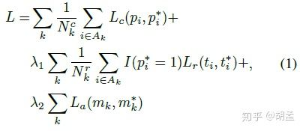

参数说明：

k：特征金字塔中的特征层索引，3 ~ 7范围内，与fig 4、5对应；

Ak：特征金字塔的特征层Pk中，包含的所有anchors集合，

pi\*：标识对应anchor是否为正样本，正：1；负：0

pi：anchor通过FAN预测得到的分类结果；

ti\*：与正anchor匹配的gt bbox的四个坐标

ti：anchor通过FAN预测得到的bbox四个坐标（相当于坐标相对偏移什么的，与fast rcnn一致）；

Lc(pi; pi\*)：anchor的face/non-face分类loss，使用了focal loss；

Lr(ti; ti\*)： anchor的bbox坐标回归loss，smooth L1 loss；

Nkc：Pk中参加分类loss计算的anchors数目；

I(pi\*=1)：标识只有正样本的anchor才参与bbox回归loss的计算；

Nkr：Pk中参加回归loss计算的正anchors数目，公式如下：

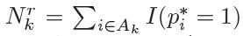

La(mk;mk\*)：attention loss，也即pixel-wise sigmoid cross entropy损失；

mk：特征金字塔中每层产生的attention map；

mk\*：所对应的gt，也即fig4中的图(b) ~ (f)；

lamda1、lamda2权重参数，paper中均设置为1；

4. Experiments

主干网：resnet50

正样本：与gt iou > 0.5；

负样本：与gt iou < 0.4；

其他的如模型参数初始化、lr、sgd、epoch、momentum、weight decay、数据增强等参照paper即可；

4.1. Datasets

评估FAN性能的数据集：WiderFace、MAFA；

WiderFace：FAN在train集上训练，在val、test集上做性能评估，消融实验在val集上完成；

MAFA：一个专门采集各类遮挡人脸的数据集；30811图片、35806个人脸；根据图像中是否至少有一个人脸被遮挡，分为：遮挡人脸子集S1、非遮挡人脸子集两类S2；评估时，使用S1、S1+S2两类数据集做评估；

4.1.1 Anchor setting and assign

实验了三个anchor设置策略：

1 RetinaNet：与focal loss中保持一致，不再赘述；

2 FAN：在特征金字塔上设置anchor size从16^2 ~ 406^2，长宽比两个：1：1、1：1.5；

3 Dense：受S3FD的启发，设置了比较密集的anchor assign规则，以提升anchor与gt的iou；具体为：在每个feature map层的每个位置设置8个anchor尺度，两个长宽比，四个尺度，尺度之间的step依然是2^(1/3)，range为8^2 ~ 645^2；

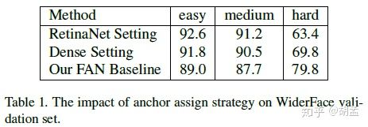

从tab1中可以发现，FAN挺好，在小尺度人脸的检测效果上最好，而且好很多，中大尺度人脸上效果略微弱一点；为什么Dense上使用了更多的anchor，效果还差了？ 因为通过密集采样的方式，这些anchor可能带来了更多的误检（introduce a lot of negative windows due to the dense sampling）；

4.1.2 Attention mechanism

3.2.2小节介绍的anchor-level attention机制在wider face、MAFA上的性能如tab2、tab3，发现效果确实是有所提升的；

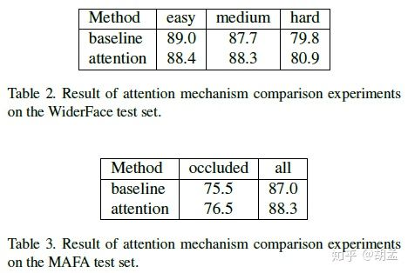

4.1.3 Data augmentation

wider face中遮挡人脸占比26%，严重遮挡人脸占比16%，占比不大，不够训练，所以paper中采用了3.2.3小节中random crop数据增强方法；结果如tab 4所示，参照倒数第2、4两行，可以发现ap还是有较大提升的，而且对小人脸性能提升明显，作者认为是因为做了crop后，再resize输入到FAN时，小人脸图像变大了；

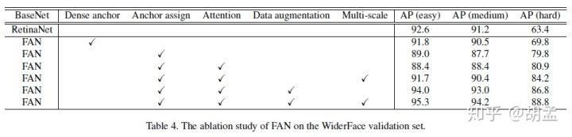  
4.1.4 WiderFace Dataset

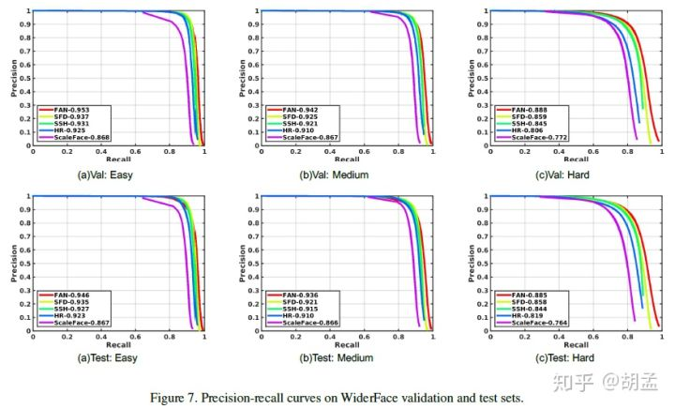  
wider face上val/test集的六个子集都是stoa；fig 7、tab5；

训练：wider face训练集 + 3.2.3小节的数据增强数据；

测试：多尺度：600, 800, 1000, 1200, 1400，所有分辨率上的结果再做一个融合；

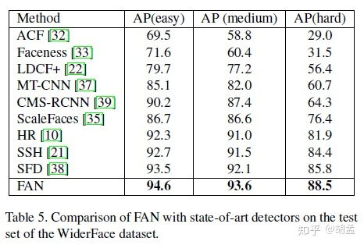

4.1.5 MAFA Dataset

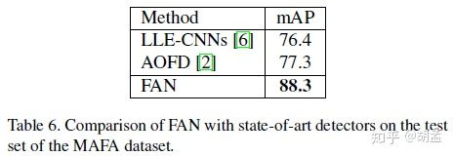

MAFA上test集上评估；tab5，效果超出了10%+；

训练：wider face训练集 + 3.2.3小节的数据增强数据；

测试：多尺度：400, 600, 800, 1000，所有分辨率上的结果再做一个融合；

4.2. Inference Time

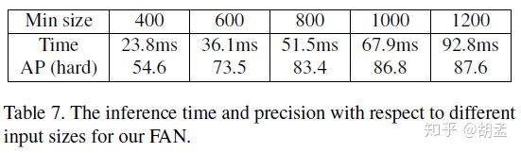

NIVIDIA TITAN Xp上测试，min size指图像短边size，长边按比例缩放；

wider face、MAFA上的检测结果示意：

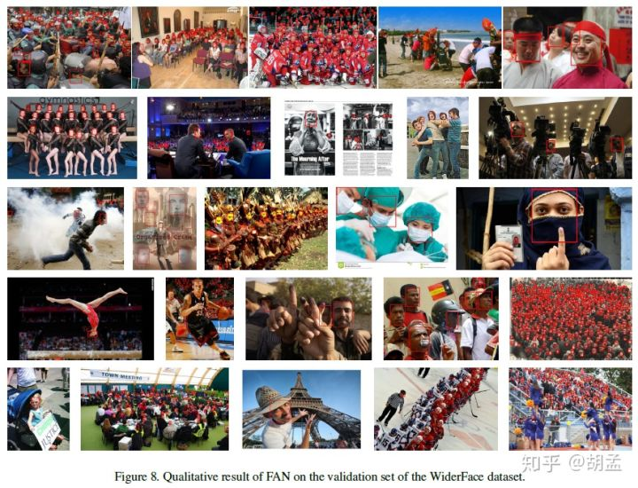wider face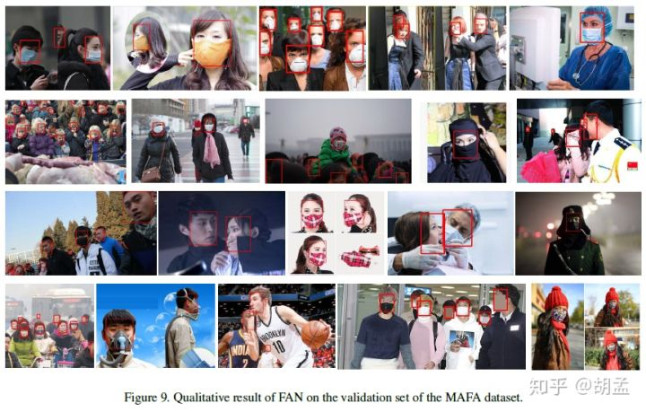MAFA

5. Conclusion

1 paper提出了专门用于解决遮挡人脸的框架FAN：Face Attention Network；

2 FAN采用了专门设计的1-stage主干网（基于RetinaNet做优化 ）+ anchor匹配策略 + anchor-level attention；---这样可以突出人脸区域的特征，抑制非人脸区域的特征，以消除false positives；

3 wider face、MAFA上都做到了stoa；

论文参考

arxiv2017\_FAN\_Face Attention Network：An Effective Face Detector for the Occluded Faces

文中提到的个人认为包含attention思想的paper：

RAN：Residual Attention Network for Image Classification

SE-Net：Squeeze-and-Excitation Networks

RON：RON-Reverse Connection with Objectness Prior Networks for Object Detection

## SSH\_ICCV2017

ICCV2017\_SSH：Single Stage Headless Face Detector

名词定义：

detect module：我翻译成：检测模块，检测分支，感觉检测分支更方便我的理解；

spotlight：

1 使用了类似SSD的方式，1-stage + 一次前向预测 + 多层feature map检测，在conv 4-3、5-3上做人脸检测，而不用类似find tiny face、mtcnn中的图像金字塔方式，耗时少；

2 尺度不变性，这是通过在三个不同大小的feature map上使用三个detect module达到的，每个检测分支检测不同大小的人脸，三个分支独立检测，最终结果做NMS；将层级金字塔的思路转变为层级feature map；三个模块分开独立训练有一点意思，将在笔记末尾做深入讨论；

3 context module其实很简单，通过增大感受野达到增加上下文信息目的，为了减少conv参数，感受野的增大转为使用叠层conv的思路，figure 4说明；

4 再啰嗦一点：训练时，每个检测模分支对应anchor尺度不一样，因此每个检测分支只需要匹配对应尺度范围的anchor，再选择对应尺度的anchor的loss回传就行了 ----- 这个操作有点懵，论文中讲得不深，需要结合代码看；我也是在看到CVPR2018\_SNIP中的训练方式，觉得SSH里面有似曾相似的操作，才回过头仔细研究SSH的，SNIP的分析将在目标检测专栏给出，二者区别将在本笔记最后给出；然后在SSD里面，也有多尺度feature map训练的问题，也将一起分析；

个人观点：

1 headless指的是去掉了VGG16中conv5之后的全连接，全连接参数多，也不易学习；

2 其实是有点类似frcnn中的rpn路子，rpn只做object/non-object二分类和bbox回归，这个可以刚好等同于face/non-face二分类和face bbox回归；然后multi feature map layer都做分类+回归，这点又有点像SSD；至于叫single stage的原因，因为没有frcnn中2nd stage的fast rcnn做class-specified分类回归，相当于直接使用frcnn中1st stage的rpn，所以可以称作single stage；

3 anchor设置了三个尺度，一个长宽比，为：1：2；

4 论文提到借鉴FPN，但没有使用前后feature map融合的方案，仅类似于SSD做独立multi layer的预测；

5 论文中反复提到了find tiny face中使用图像金字塔，所以检测相对很慢；本论文在feature map上做类似金字塔的multi-layer检测，所以检测比较快；

Abstract

1 SSH是single stage的，直接基于分类网络的early conv layers，不需要后面的全连接层操作 ---- 这点就是RPN的操作了，直接使用分类网络的conv5之前的层，用于生成RPN中的object/non-object proposal，对应于face/non-face bbox ---- Unlike two stage proposal-classification detectors, SSH detects faces in a single stage directly from the early convolutional layers in a classification network；

2 SSH是headless的，就是不使用分类网络中conv层之后的全连接层，这些层参数多，训练还不好收敛，容易过拟合；我们不使用之后，发现效果竟然sota ---- it is able to achieve sota results while removing the “head” of its underlying classification network – i.e. all fully connected layers in the VGG-16 which contains a large number of parameters；

3 SSH在设计上是尺度不变的，不采用图像金字塔，而是类似SSD的feature map金字塔，做一次前向计算的multi layer-wise的人脸检测，每个feature map层检测不同尺度的人脸 ---- We simultaneously detect faces with different scales in a single forward pass of the network, but from different layers；

4 SSH速度快，参数少，只需要基于headless VGG-16，再加上图像金字塔操作，就达到了sota；轻松在wider face、fddb、pascal-faces上达到了sota，而且GPU上50FPS，实时；

1. Introduction

现有sota人脸检测器，需要权衡模型参数与对尺度的鲁棒性+关联上下文的因素，整体耗时会比较大 ---- partly due to the huge number of parameters as well as the way robustness to scale or incorporation of context are addressed；

现有sota人脸检测器一般基于2-stage，stage1使用分类器的前几层feature maps生成candidate proposals，stage2利用分类器的剩余其它层提特征，并分类 ---- the remaining layers of the classification networks, which we refer to as the network “head”, are deployed to extract local features for these candidates and classify them；

缺点：stage2的分类网参数多(一般是fc层)，而且对于stage1产生的每个bbox，都需要使用stage2的网络计算，计算耗时大；

HR基于rpn提出了在wider face上的sota方法，但引入了图像金字塔，最大图像尺度高达5000 pix，缺点：很慢；

本文提出SSH：

1 SSH是single stage，类似RPN，SSH也采用anchor的方式生成人脸candidate bbox，后接轻量级分类网络用于anchor的边框回归 ---- SSH performs detection in a single stage. Like RPN, the early feature maps in a classification network are used to regress a set of predefined anchors towards faces. However, unlike two-stage detectors, the final classification takes place together with regressing the anchors ---- 就是说不需要frcnn后面的fast rcnn步骤，因为anchor生成本来就是个object/non-object二分类问题，直接对应face/non-face二分类即可；

2 SSH是light-weight headless的，不需要分类网络的fc层；

3 SSH在设计上是尺度不变的，不使用外援---多尺度的图像金字塔，直接在SSH内部设计multi-layer的feature map金字塔上做预测，且每层训练时，选用不同尺度的anchor ---- This is achieved by placing an efficient convolutional detection module on top of the layers with different strides, each of which is trained for an appropriate range of face scales；

4 在不使用图像金字塔的情况下，VGG16 based SSH轻松超过ResNet101 based的其他已有sota，如果使用图像金字塔，VGG16 based SSH那就是最新的sota；

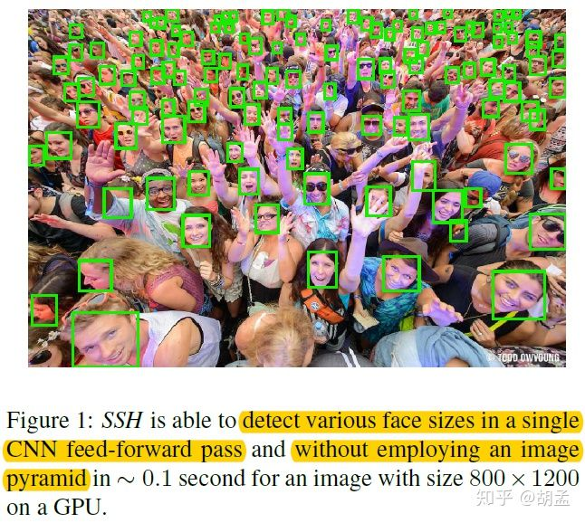

fig1 SSH效果图，看起来屌屌哒；

2. Related Works

2.1. Face Detection

继续diss HR用图像金字塔，慢；SSH用single forward就可以在multiple feature map上检测人脸：an input pyramid is processed by rescaling the image to different sizes, leading to slow detection speeds. In contrast, SSH is able to process multiple face scales simultaneously in a single forward pass of the network, which reduces inference time noticeably；

2.2. Single Stage Detectors and Proposal Networks

Yolo、SSD是1-stage通用目标检测的代表性算法，但SSH是single stage detector，其直接用分类网络的浅层完成人脸检测，而不需要proposal stage ---- it detects faces directly from the early convolutional layers without requiring a proposal stage；

SSH与2-stage目标检测算法的1st stage比较类似 ---- SSH is more similar to the object proposal algorithms which are used as the first stage in detection pipelines. These algorithms generally regress a fixed set of anchors towards objects and assign an objectness score to each of them ---- RPN基于feature map上的密集anchor采样，构建每一个以(cx, cy)为采样中心的各类长宽比的anchor ---- RPN defines anchors as a dense grid of boxes with various scales and aspect ratios, centered at every location in the input feature map ---- 但是，SSH uses similar strategies, but to localize and at the same time detect, faces ---- 个人理解是一样的，RPN、SSH都是二分类问题；

2.3. Scale Invariance and Context Modeling

对于通用目标检测器，一般使用多层feature map，并利用浅层feature map检测小目标，SSH设计比较特殊，不使用图像金字塔，直接一次前向传播就可以检测不同尺度的人脸，内部也使用类似SSD、FPN、FCN中的skip connection，内部三个module联合训练，用以检测不用尺度的人脸 ---- SSH is capable of detecting faces at different scales in a single forward pass of the network without creating an image pyramid. train three detection modules jointly from the convolutional layers with different strides to detect small, medium, and large faces；

3. Proposed Method

终于开始讲到重点了。。。论文中又啰嗦了一遍：

0 SSH设计目标：推理快，内耗小，尺度不变 ---- decrease inference time, low memory foot-print, be scale-invariant；

1 SSH是single stage detector；直接在特征feature map上利用全局上下文信息进行人脸检测与定位- ---- instead of dividing the detection task into bounding box proposal and classification, it performs classification together with localization from the global information extracted from the convolutional layers；

2 SSH是headless；不使用分类网络卷积层之后的fc层参数；

3 SSH是尺度不变的，可以高效地使用上下文信息；

3.1. General Architecture

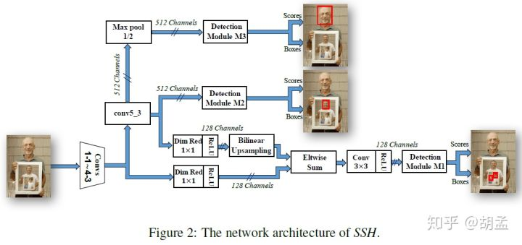

fig2是SSH流程图，整个网络是全卷积的架构，在分类网络各层feature map后连接三个检测分支，通过全卷积网络而非fc层来做人脸检测与bbox回归，三个分支stride分别为8、16、32 ---- It is a fully convolutional network which localizes and classifies faces early on by adding a detection module on top of feature maps with strides of 8, 16, and 32；

检测分支 M 使用两个全卷积分支分别应用于face/non-face分类，和face对应的anchor bbox回归 ---- The detection module consists of a convolutional binary classifier and a regressor for detecting faces and localizing them respectively；

SSH在anhcor bbox的操作上，几乎与RPN一致，区别在仅使用一个长宽比 ---- SSH regresses a set of predefined bounding boxes called anchors, to the ground-truth faces. We employ a similar strategy to the RPN to form the anchor set. We define the anchors in a dense overlapping sliding window fashion. At each sliding window location, K anchors are defined which have the same center as that window and different scales；

举个栗子：检测分支M的feature map大小为W x H，anchors总数为W x H x K，1个长宽比，K个尺度；

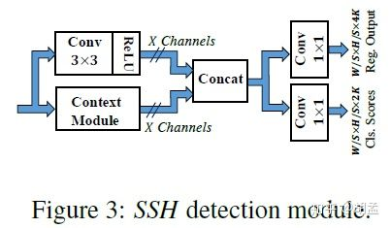

检测分支如图fig3所示，内含一个context module提升有效感受野尺度，context module的输出通道数目 X 在分支 M1 设置为128，M2、M3为256；二者结果concat后，后接两个1x1卷积用于bbox回归+分类。

具体地，分类分支：(2 x k) x 1 x 1 的输出conv filters，每个2 x 1 pair对(一共k对)决定对应尺度Sk anchor是否包含一个人脸 ---- At each convolution location in Mi, the classifier decides whether the windows at the filter’s center and corresponding to each of the scales {Sik} (k=1~K) contains a face or not；

回归分支：(4 x k) x 1 x 1 的输出conv filters，每个4 x 1 pair对(一共k对)决定对应尺度Sk anchor边框调整的幅度，使每个true positive anchors尽量靠近gt box ---- At each location during the convolution, the regressor predicts the required change in scale and translation to match each of the positive anchors to faces；

3.2. Scale Invariance Design

可怜的HR又因输入为多层图像金字塔被diss了一次。然后依然那句话：SSH不同啊，我们可以一次前向传播就可以同时在网络中检测各类尺度的人脸；

具体结合fig2，SSH在不同featue map layer上利用分支M1, M2, and M3检测人脸，对应stride：8, 16, and 32，对应分别地检测小、中、大尺度的人脸；

具体地，M2直接使用VGG16中的conv5-3 layer进行人脸检测；M1基于feature map融合，使用更大尺度的conv4-3 layer再融合(eltwise sum)双线性上采样后的conv5-3 layer；同时，使用1x1 conv将通道数从512减少为128，以减少计算量；最后接一个con 3 x 3卷积；M3用于检测最大尺度的人脸，在conv5-3上使用stride=2的max pooling，将feature map stride变为32，再后接检测分支M3；

具体到训练阶段，每个检测分支 Mi 使用特定尺度范围内的anchor + gt用于训练 ---- each detection module Mi is trained to detect faces from a target scale range；前馈测试阶段，每个检测分支检测的bbox做一次整体的NMS，最后输出结果 ---- the predicted boxes from the different scales are joined together followed by NMS to form the final detections；

3.3. Context Module

之前的2-stage检测器，通过增大proposal的尺度来获取上下文信息 ----incorporate context by enlarging the window around the candidate proposals，SSH通过简单的叠层conv也可以达到类似的效果；

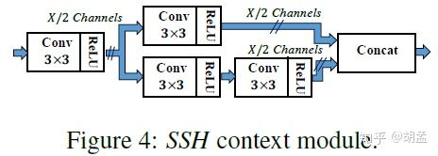

具体操作如fig4，基于使用更大的filter就可以获取更大感受野的思路，我们在context module中使用5 × 5和7 × 7，同时为了减少filter参数，使用叠层3 x 3卷积的方式，达到与5 × 5和7 × 7同样的目的。分支M1、M2、M3的输出通道数目(fig4中X)分别为128、256、256；在wider face上，发现有0.5%的性能提升；

3.4. Training

如fig2，我们使用三个不同stride的检测分支检测不同scale的人脸，因此网络有三个彼此独立的multi-task losses ---- our network has three multi-task losses for the classification and regression branches in each of these modules；

每个检测分支匹配特定尺度范围内的anchor，那么这些被分配到不同分支的anchor，其得到的loss也仅用于更新其所处于分支的参数 ---- To specialize each of the three detection modules for a specific range of scales, we only back-propagate the loss for the anchors which are assigned to faces in the corresponding range；

实现上也很好做：基于anchor尺度大小，将anchor分配给不同的检测分支即可 ---- smaller anchors are assigned to M1 compared toM2, andM3；那么不处于特定范围内的anchor的loss，就不用回传至不属于其范围内的module参数的更新了 ---- we do not back-propagate the loss through the network for ground-truth faces inconsistent with the anchor sizes of a module；

与frcnn不同的是：一个anchor当且仅当其与gt iou>0.5时，才会被认为是true positive，而frcnn无论怎么样都会赋予一个highest IoU的anchor给予gt(此处有争议，如果对于一个gt，与之最高IoU的anchor < 0.3，那么这个gt就相当于没有anchor与之匹配了，而不应该依然选择max iou的anchor)；

早先的笔记：

训练是multi-scale anchor分类匹配对应的检测分支，因为不同检测分支上的anchor有不同的尺度范围，将检测的anchor按照尺度分配给不同的检测分支（每个检测分支上anchor有不同的尺度），再分别计算loss即可：

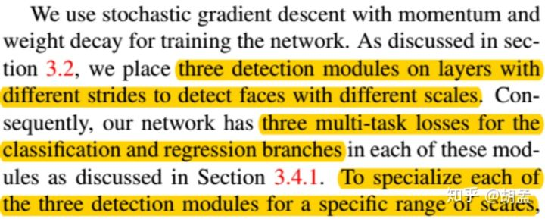

上下这句话，就是说反向传播的loss，对不同的检测分支，根据anchor的大小，匹配到不同的检测分支的可检出尺度范围中，修正该anchor大小所匹配的检测分支的参数即可；

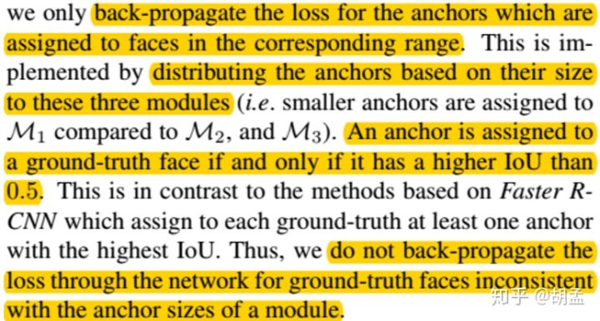

最后一句话的意思：只传播anchor大小对应检测分支的参数，大小不匹配的另外两个检测分支就不传播了；这样的好处就是，每个anchor都有对应的一个检测分支反向传播loss，只需要匹配其中的一个即可；

3.4.1 Loss function

训练的loss，跟fast rcnn和faster rcnn比较类似的；三个检测分支对应有三个multi-task loss，分开独立地训练：

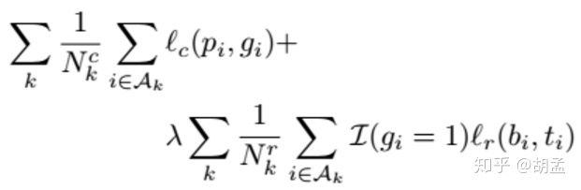

Lc：人脸分类loss，使用标准的multinomial logistic loss；

k：SSH人脸检测分支索引，从1~K；

Ak：每个分支k中的anchor集合；

pi：Mk中Ak集合的第i个anchor预测类别；

gi：Mk中Ak集合的第i个anchor对应的gt；

Nkc：Mk中参与分类loss计算的anchor数目；

Lr：人脸bbox回归loss，和fast rcnn保持一致 ---- we parameterize the regression space with a log-space shift in the box dimensions and a scale invariant translation and use smooth L1 loss as Lr；

pi：Mk中Ak集合的第i个anchor预测的4维平移、尺度参数值；

Nkr：Mk中Ak集合的第i个anchor对应的gt；

I(.)：指示仅positively assigned anchors用来做bbox回归loss；

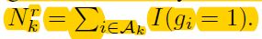

3.5. Online hard negative and positive mining

在每个分支独立地使用OHEM，SSH同时对正负样本进行OHEM ---- for each module Mk, we select the negative anchors with the highest scores and the positive anchors with the lowest scores with respect to the weights of the network at that iteration to form our mini-batch；

这里对ohem的解释有点模糊，对照着CVPR2016 OHEM，我们要找到最难分的正负样本用于每个mini batch的训练，那么所有的anchors经过一次前向传播后，得分最高的负anchors + 得分最低的正anchors，刚好就是最难分的样本了；这时设置pos:neg比例为1:3即可；

PS：CVPR2016原始版本的OHEM是按照分类的confidence score对所有bbox进行排序，然后挖掘正负hard example的，后来衍生出了各种版本的OHEM；

4. Experiments

4.1. Experimental Setup

mini-batch：4，在imagenet上的预训练分类再做fine-tune；conv3-1之前参数固定；

iou > 0.5：正样本；

iou < 0.3：负样本；

anchor生成，base ancher size：16 pixe；尺度： {1, 2} in M1, {4, 8} in M2, and {16, 32} in M3，也即M1的anchor尺度为{16， 32} pix，M2、M3以此类推；所有anchor一个长宽比：1：2；

训练阶段，每张图像在每个检测分支上得到256个anchors；

测试阶段，每张图像在每个检测分支上得到得分top 1000的anchors；三个分支的anchors再整体做一次NMS；

4.2. Datasets

数据集介绍

wider face：

32203张图像，393703个标注人脸； train/val/test faces：158989/39496/rest

val/test包含 “easy”, “medium”, “hard” 三个子集，且依次包含，也即“hard”数据集包含所有 “easy”, “medium”的图像；

FDDB：

2845张图像，5171个标注人脸，本论文中仅用于测试；

Pascal Faces：

Pascal VOC子集，共851张包含已标注人脸的图像，本论文中仅用于评估模型性能；

4.3. WIDER Dataset Result

SSH + Pyramid：与HR一致，使用四层图像金字塔，M3不需要了 ---- All modules detect faces on all pyramid levels, except M3 which is not applied to the largest level；

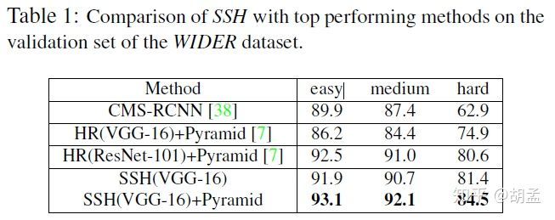

tab1在wider face验证集上的结果；

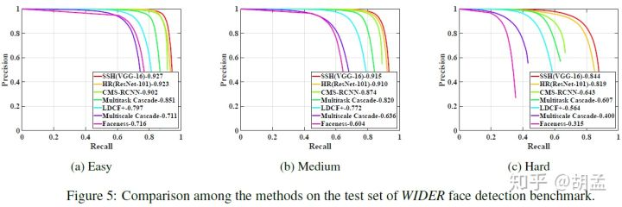

fig5为SSH+Pyramid结果，三个数据集上均为sota；

4.4. FDDB and Pascal Faces Results

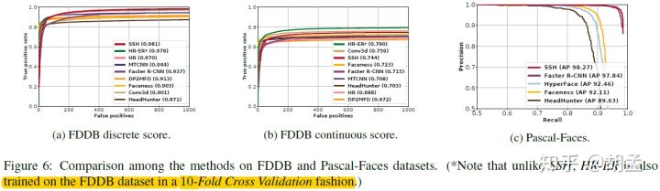

SSH直接使用bbox，而非椭圆框做FDDB的评估；

4.5. Timing

SSH不需要使用VGG16中的全连接层，直接一次前向传播即可搞定；

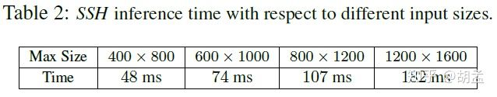

tab2耗时为在wider face验证集上的平均耗时；

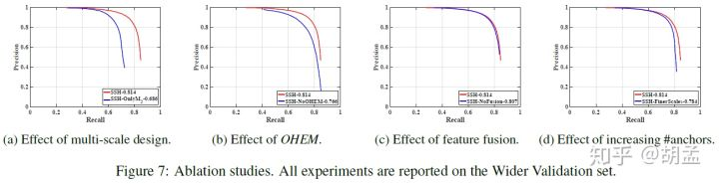

4.6. Ablation study: Scaleinvariant design

SSH：在每个检测分支中只检测特定尺度范围内的人脸；

SSH-OnlyM2只使用M2，其他分支的尺度移至M2中；

如fig7 a，结论：在不同特征层中独立检测不同尺度人脸目标，可以达到尺度不变性；

4.7. Ablation study: The effect of input size

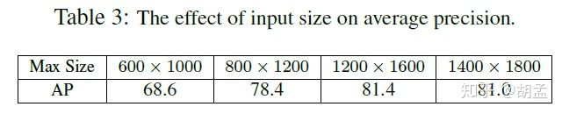

tab 3 为在wider face验证集上不同输入尺度（train和val同步大小）所对应的map；

4.8. Ablation study: The effect of OHEM

如fig7 b，结论：OHEM对SSH性能有帮助的；

4.9. Ablation study: The effect of feature fusion

检测分支M1融合conv4-3和conv5-3的特征，结果如fig7 c，说明还是有效果的；

4.10. Ablation study: Selection of anchor scales

如fig7 d，finer scales使用了更细粒度的尺度，但发现map更低了，原因：anchor细粒度尺度的设置，不仅耗时更高了，而且会带来更多的false positive，进而影响mAP；

4.11. Qualitative Results

绿框score：0.1，红框score：0.5

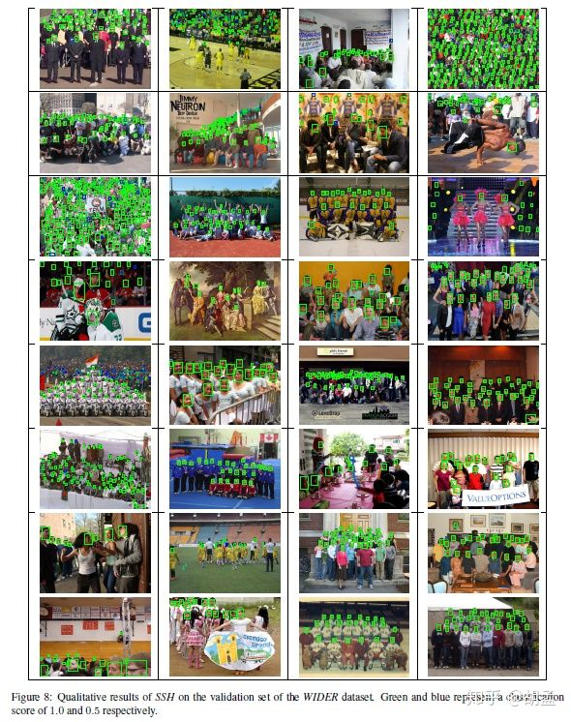

总结：

1 SSH是一个快速、轻量级的single stage人脸检测器，不需要使用proposal + classification的2stage方式；

2 SSH在分类网络的early conv layers同时定位和检测人脸，有点类似RPN操作；

3 SSH是headless的，不使用分类网络的fc层；

4 SSH通过在特征金字塔上预测，而非图像金字塔，达到了尺度不变性；

5 SSH在wider face、fddb、pascal face上sota；

附：

SSD、SSH、SNIP中尺度训练之区别，主要分析下训练时anchor与gt匹配，以上三个检测方法都涉及到multi-layer anchor与gt bbox匹配的问题：

SSD：匹配比较直接明了，multi-layer按照anchors的尺度、长宽比混到一起，与gt匹配，谁能最好的匹配，就作为true positive anchor，再然后作者有个操作：perprediction matching，将所有与gt iou>0.5的anchor也作为true positive；这样multi-layer上的anchors会匹配到各个gt，不会根据anchor大小分配到特定的layer上；相当于是比较粗放的匹配方式，后续参数更新，对于匹配到特定layer的anchor，其也只需要更新特定layer的参数即可；

SSH：每个检测分支匹配特定尺度范围内的anchor，那么这些被分配到不同分支的anchor，其得到的loss也仅用于更新其所处于分支的参数 ---- To specialize each of the three detection modules for a specific range of scales, we only back-propagate the loss for the anchors which are assigned to faces in the corresponding range；

实现上也很好做：基于anchor尺度大小，将anchor分配给不同的检测分支即可 ---- smaller anchors are assigned to M1 compared toM2, and M3；那么不处于特定范围内的anchor的loss，就不用回传至不属于其范围内的分支参数的更新了 ---- we do not back-propagate the loss through the network for ground-truth faces inconsistent with the anchor sizes of a module；

SSH只是把scale分布到不同的分支去做，但整个检测框架，依然是处理多个尺度的变形，只不过是放在不同的分支去处理不同的尺度；整体框架是在特征金字塔，而非图像金字塔上完成的；

SNIP：SNIP是CVPR2018的论文；

SNIP是把图像缩放成图像金字塔后，只处理每个金字塔图像里的特定尺度的proposal，这样整个模型处理的尺度是固定范围的；

SSH训练分支虽然是处理多尺度了，其实是通过使用多个分支，将multi scale proposal分散至不同的分支里面，这样每个分支都处理的尺度范围小了；但SNIP是将multi scale proposal通过图像金字塔+筛选，然后选择合适尺度的proposal，放置于一个且仅一个分支做检测，二者还是有差别的；也即：SNIP将anchor的scale固定range、SSH的anchor range分配至不同的module中；尺度范围分类方式有差异：SSH是将所有尺度的proposal分配至不同尺度的module中，SNIP是在图像金字塔中筛选固定尺度的proposal，某层金字塔中的不满足该尺度的proposal就直接不考虑了；

## Face R-CNN\_arxiv2017\_tencent

spotlight：

1 center loss从人脸识别引入人脸检测、ohem、多尺度训练；

2 在fddb、wider face上性能stoa；

OHEM章节有自己的一点分析，感兴趣的可以去看看；

疑问：

1 因为人脸检测是一个face/non-face的二分类问题，后续的很多方法直接只使用frcnn中的stage1 rpn就可以完成人脸的检测(rpn中的object/non-object二分类刚好对应face/non-face二分类问题，或者SSD中的路子，也不用rpn做proposal的筛选，而是直接出结果，如SSH：<https://zhuanlan.zhihu.com/p/37715872>)；在本report中，stage1的rpn其实已经判断出是不是人脸了，再用stage2的fast rcnn再做一遍face/non-face二分类，是不是有点多此一举？还是通过rpn达到高召回率，再做stage2的bbox分类+回归可以达到更好的性能？

2 frcnn中anchor的长宽比设置为1：2、1：1、2：1三个，后来很多做人脸的论文都选择了1：2+1：1(或只使用1：1)的比例，忽略2：1比例，因为与真实的人脸的长宽比更加符合，这篇报告好像还是使用frcnn的全部长宽比；

3 center loss用于人脸识别，使每个不同身份人脸提取的feature更加聚合，也即每个人都会对应一坨点（如果每个人都有多张人脸照片），这是基于用于识别的所有类都是人脸，各个不同人的人脸间差异相对比较接近的缘故（毕竟只是比较不同人脸间的距离，而不是人与狗、植物、车、建筑之间的距离）；在人脸检测中，将face可以作为一类没问题，但non-face差异性太大，这时候通过center loss将non-face特征强制地聚合，是不是有点不妥？----但实验效果说好，可能就是真的好吧~~~

Abstract

frcnn很牛逼，我们提出的face rcnn基于frcnn，但有以下创新：

1 设计了新的多任务损失函数 ---- 在frcnn stage2的fast rcnn step，用于bbox分类的loss中联合了softmax loss + center loss，参照fig 2；

2 online hard example mining ----OHEM，在每个mini-batch内使用ohem，对正/负样本分开做ohem，确保正/负样本比例为1：1；

3 多尺度的训练/测试： 训练/测试阶段都使用多尺度，multi-size的结果最终融合；

1 Introduction

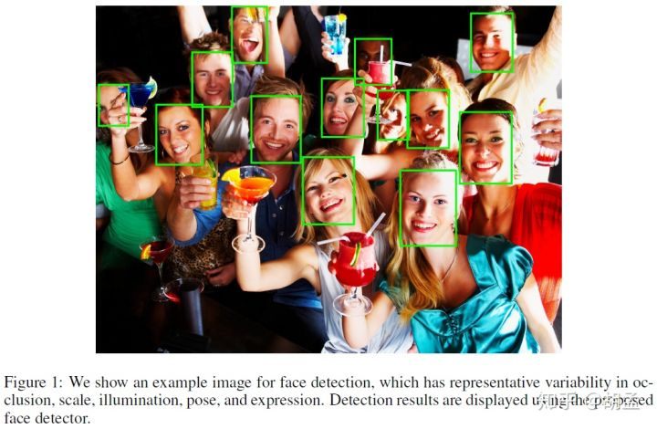

fig1 人脸检测受光照、尺度、表情、姿态、遮挡等因素，很有挑战性；

人脸检测可以作为通用目标检测的一个特例(face/non-face二分类)；

在之前基于frcnn的人脸检测方法中，stage2的fast rcnn使用softmax来区别face/non-face classification，但softmax仅能分离类间差异，不能分离类内差异；（frcnn use softmax loss function to supervise the learning of the deep features for face/non-face classification in the Fast R-CNN module (following the standard practice in Faster R-CNN). However, it has been shown that the softmax loss only encourages the inter-class separability of the learned features, but fails to encourage the intra-class compactness of the learned features）

基于此，我们在fast rcnn用于人脸分类的step中，联合了softmax loss + center loss，以达到增加类间距离，同时增强类内判别度的目的；（reduce the intra-class variations while enlarging the inter-class variations of the learned CNN features， so to enhance inter-class separability and intra-class compactness）+ OHEM + 多尺度的训练/测试；

paper主要贡献：

1 center loss + ohem + 多尺度的训练/测试；

2 第一个将center loss引入人脸检测，以减少人脸类内差异性（reduce the large intra-class variations）；OHEM与之前方法有所不同，同时对正/负样本做ohem，控制二者比例1：1；

3 在wider face、fddb上stoa；

2 Related Work

基于DPM的人脸检测：The idea of DPM is to define a face with a collection of deformable parts and train a classifier to find these parts and their relationship.

基于UnitBox的人脸检测：UnitBox introduces the IoU loss function, to directly minimize the IoUs of the predictions and the ground-truths.（传送门：<https://zhuanlan.zhihu.com/p/37932021>）

之前的模型都使用softmax loss，但softmax只专注于类间差异，忽略了类内差异（softmax loss function focuses on inter-class separability while neglects intra-class compactness in feature learning）；center loss通过最小化samples与所属类中心距离，可以使得所学到的特征更加集中于类内，就达到了进一步增大类间差异的目的；（Center loss is proposed by minimizing the distances between samples and the learned class centers）

参照ECCV2016\_center loss paper：

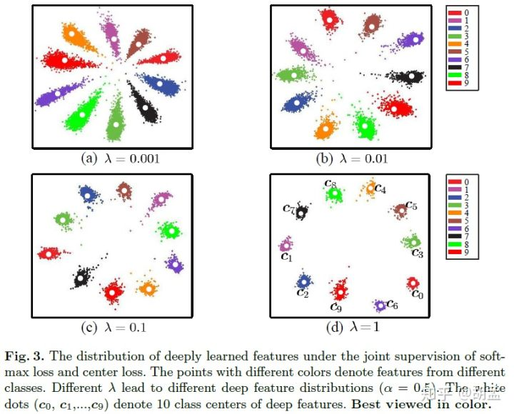

可以发现通过联合softmax loss+center loss，如图(d)，确实是可以让学到的特征更具有类内聚合性，同时减少了类内的变化；十坨点指的是minst手写字数据集的十个类别；

3 Face R-CNN

3.1 Faster R-CNN Based Architecture

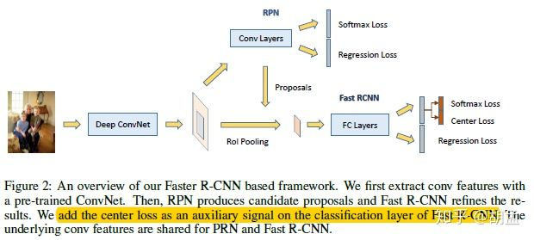

基本上与frcnn保持一致，差异在fast rcnn中添加了center loss用于人脸分类；

3.2 Loss Function

3.2.1 Center Loss

center loss核心思想：同时最小化类内差异，和加大类间差异，使得学到的特征更有判别力（The basic idea of center loss is to encourage the network to learn the discriminative features that minimize the intra-class variations while enlarging the inter-class variations）；

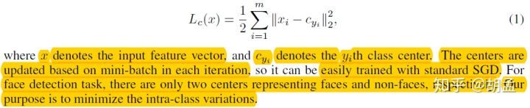

简单说一下center loss：

1 xi是经过CNN提到的特征，具体到face rcnn，就是rpn提到的proposal，经过roi pooling+两个全连接层提到的特征；

2 Cyi是xi所属的类中心，是一个与xi同维度的特征向量；

3 公式1 loss目的就是为了让每个特征xi与其对应中心Cyi之距离进一步靠近，这样就达到了降低类间差异之目的；

4 在mini-batch的每次迭代中，Cyi都会根据所属yi类别的x计算中心Cyi'，这点有点类似于每次迭代更新kmeans的center；

5 对比ECCV2016 center loss的fig3，人脸检测只有face/non-face类别，因此只需要两坨点即可；----此处有疑问：center loss用于人脸识别，使每个不同身份人脸提取的feature更加聚合，也即每个人都会对应一坨点（如果每个人都有多张人脸照片），这是基于用于识别的所有类都是人脸，各个不同人的人脸间差异相对比较接近的缘故（毕竟只是比较不同人脸间的距离，而不是人与狗、植物之间的距离）；在人脸检测中，将face可以作为一类没问题，但non-face差异性太大，这时候通过center loss将non-face特征强制地聚合，是不是有点不妥？

6 center loss + softmax loss取长补短，联合训练；

3.2.2 Multi-Task Loss

RPN stage：与frcnn保持一致，softmax分类loss用于区分bg/fg classes(我怎么感觉其实就是face/non-face？)，SmoothL1回归loss用于fg bbox回归（就是人脸嘛）；

fast rcnn stage：分类loss是softmax + center loss；人脸bbox回归SmoothL1 loss（同样也是人脸）：

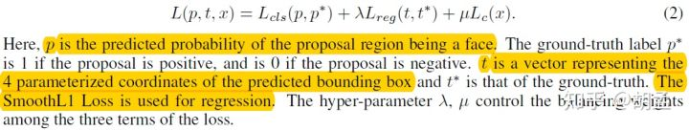

3.3 Online Hard Example Mining

CVPR2016标准版OHEM操作时，是将所有的正负样本（具体到fast rcnn，就是anchors）按loss（就是分类的score）进行排序，然后选择topN loss的proposals的梯度进行回传（具体操作是使用一个read-only的Net1将所有anchors来一次forward，取出topN loss proposals，再过一遍可修改参数的Net2(参数与Net1相同)，计算的loss用于更新Net2的参数，本次iter更新完毕后，再将Net2参数赋值给Net1，以此反复）；

OHEM标准版中，不考虑正负样本的比例，因此一次计算loss后用于更新Net2参数的proposal set，有可能全部是pos proposals或全部是neg proposals，后来各种使用OHEM的目标检测方法，才来控制pos：neg比例为1：3等等；

本文的方案是：对pos/neg examples分别计算loss并分别排序（但排序还是按照分类loss来的，pos examples并没有加上bbox回归loss），就是说有两个按loss降序排好的序列，分别排序pos/neg，再从中筛选出pos：neg proposals比例为1：1即可；

训练方式也有点差异：During training, OHEM proceeds with online SGD in an alternating manner. For an SGD iteration, OHEM is done by performing a forward pass through the current network. Then the selected hard examples are fed to the network in the next iteration. 下一次迭代中再更新参数？OHEM标准版好像就是在此次搞定的；

3.4 Multi-Scale Training\Testing

训练/测试阶段都使用多尺度，multi-size的结果最终融合；

4 Experiments

wider face：32203张图像，393703个标注人脸，train/val/test：40/10/50%；

fddb：2845张图像，5171个标注人脸；

4.1 Implementation Details

1 imagenet上预训练的vgg19作为face rcnn的主干网；

2 rpn：pos：与gt iou最大or gt iou>0.7；neg：与gt iou<0.3；

3 fast rcnn：pos：与gt iou>0.5；neg：与gt 0.1<iou<0.5；

4 rpn、fast rcnn阶段都需要使用NMS；

5 训练多尺度，测试使用同样的多尺度（图像金字塔，非特征金字塔，耗时没提）；多尺度图像上检测得到的结果，最后再做一个NMS融合结果即可；

4.2 Comparison on Benchmarks

4.2.1 WIDER FACE

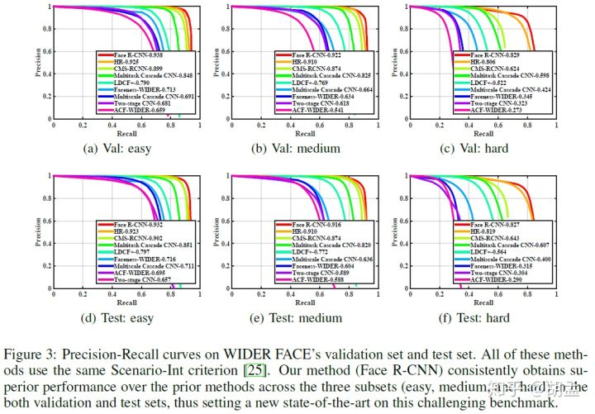

在test、val两个数据集的三个(easy、medium、hard)任务上，都是stoa；

4.2.2 FDDB

FDDB有两种评估方案：1 10-fold cross-validation；2 unrestricted training；

我们使用unrestricted training（using the data outside FDDB for training）；

model-A：基于wider face训练集训练；

Model-B：基于私有数据集（不知道有没有添加wider face数据集，腾讯爸爸真是有数据，流口水羡慕~~~）；

效果都很好，如fig4，但在连续roc曲线上稍微弱一点；

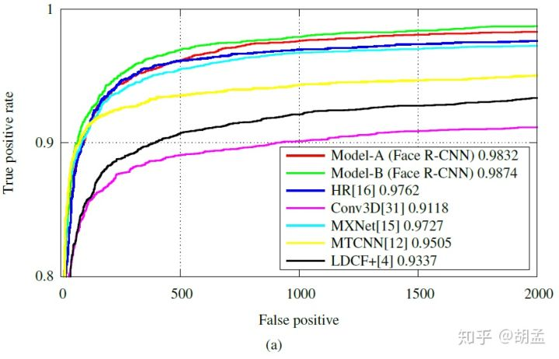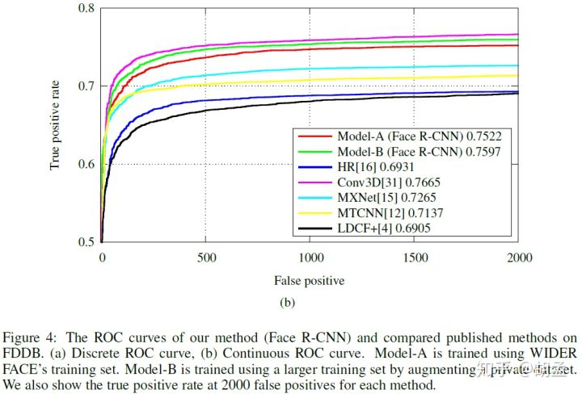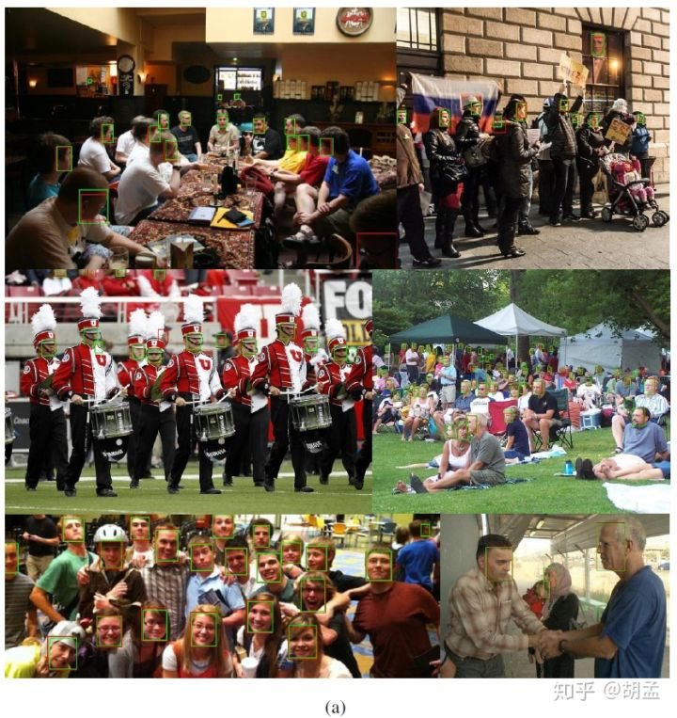

部分检测结果示意：

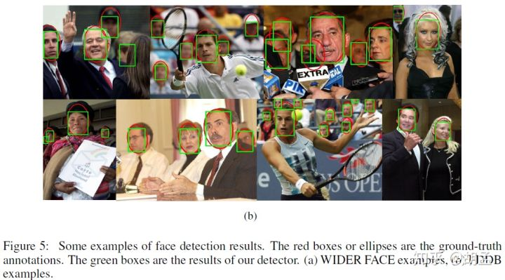

fig 5(a) wider face上检测结果、fig 5(b) fddb上检测结果；红色矩形框\椭圆框gt，绿色矩形框pred；

5 Conclusion

本报告提出了face rcnn，基于faster rcnn，spotlight：

1 新的多任务损失函数(在frcnn stage2的fast rcnn step，用于bbox分类的loss中联合了softmax loss + center loss)；

2 ohem；

3 多尺度的训练/测试；

4 在wider face和fddb上取得了stoa；

## MS-CNN\_ECCV2016

0 前言

本笔记总结ECCV2016\_MSCNN，与Cascade RCNN为同一作者，与ECCV2016\_SSD同年发表；MSCNN是一个通用的多类目标检测算法，特别用于小尺度目标检测，实验也是在包含海量小尺度目标的KITTI、Caltech数据集上做的评估，而未选择Pascal VOC、CoCo数据集；

我在学习人脸检测论文时，发现很多论文都引用了MSCNN，究其原因，是因为MSCNN中提出的多层特征金字塔上各个分支独立做目标检测，跟ECCV2016\_SSD的思想很相似，但又往前迈进了一步：SSD各个分支上预定义anchor与gt bbox的匹配是粗放的，一个gt bbox可能与多个分支上的anchor匹配；但MSCNN做到了将与gt bbox匹配的anchor固定到了特定的某一层，某层feature map上的anchor仅用于匹配特定尺度范围的gt bbox；预测时，每层分支上独立预测特定尺度范围的目标，这样MSCNN每个分支就相当于一个只对特定尺度范围目标做检测的专家系统，然后各个专家系统结果融合，形成三个臭皮匠，顶个诸葛亮的效果，最终能cover所有目标尺度的算法；

先看看作者总结的MSCNN三大spotlight：

1 提出了MSCNN，一个快速、多尺度的通用目标检测算法，可以做到end2end的训练 / 测试，并使用multi-task loss来优化模型（multi-task loss与Fast RCNN中类似，分类 + bbox回归loss）；

2 MSCNN包含两个子网络：proposal生成子网络、目标检测子网络（与frcnn中RPN + Fast RCNN类似）：

2.1 在proposal生成子网络中，基于多尺度特征金字塔分支独立做proposal预测，每层feature map上特定范围的感受野来匹配特定尺度范围的目标；这些只检测特定尺度范围的检测分支最终联合成一个能处理多尺度目标的检测器；可以达到输入单尺度图像，却能检测多尺度目标之目的，而且不需要图像金字塔操作，检测速度也快；

2.2 在目标检测子网络中，使用feature map反卷积，而非输入图像的双线性插值，来实现feature上采样操作；这种pooling + deconv的组合可以达到减少内存消耗和计算量之目的；

3 在包含海量小尺度目标的数据集KITTI、Caltech上，MSCNN取得了sota，并达到了15FPS；

对我而言的两大spotlight：

1 提出了训练时将与gt bbox匹配的anchor固定到了特定的某一层，某层feature map上的anchor仅用于匹配特定尺度范围的gt bbox；预测时，每层分支上独立预测特定尺度范围的目标；---- 这是后续很多人脸检测算法的启蒙；

2 提出了多层特征金字塔上每层感受野需要匹配目标尺度的思想，S3FD、ZCC、HR也应该受到了MSCNN的启发，做了更进一步的探索；

为了方便对MSCNN的理解，说明如下：

1 Faster RCNN中，RPN是在单层单尺度feature map上（如conv5\_3），通过预定义多尺度anchor达到能覆盖多尺度目标之目的；

2 SSD、MSCNN是在多尺度特征金字塔上，每个feature map上只预定义固定尺度anchor（其实学习SSD、MSCNN论文，可以发现每个分支上还是预定义了两个尺度的anchor，如本文table 1，SSD论文中也有说明）做预测，但每个预测的feature map上预定义anchor尺度不一，所达到的覆盖多尺度目标之目的；

简而言之，SSD的gt bbox与feature map各层存在1：N的匹配关系（gt bbox可能匹配多层feature map上预定义的多个anchor），MSCNN的gt bbox与feature map各层只存在1：1的匹配关系（gt bbox只能匹配特定一层feature map上预定义的多个anchor）；

1 问题提出

1.1 现有问题

MSCNN关注小尺度目标检测，先看看现有针对小尺度目标检测算法存在哪些不足：

1 经典目标检测算法基于滑窗的做法，来检测多尺度 + 多长宽比的目标，尽管在特定类别物体的检测上取得了很好的效果（haar：人脸，hog：行人，都是单类别目标 / 背景两类检测），但这种做法想迁移到多类目标检测上，却碰到了很大的难度；---- 因为haar、hog设计时就是专门针对人脸、行人的；

2 基于CNN的目标检测算法能解决多类目标检测的问题，但对多尺度目标检测却效果一般；

2.1 RCNN通过Selective Search提取多尺度的proposals，再将proposals resize成固定尺度224 x 224，输入CNN提取固定长度的特征向量，SVM分类 + 回归器bbox回归；三个缺点：(1) Selective Search提取proposals速度慢；(2) proposals过CNN提特征存在大量的重复计算；(3) 所有proposals都resize成固定尺度，尺度归一化造成了目标外观的形变；

2.2 SPPNet：通过SPP改进RCNN中的缺点(2)，只需对图像过一遍CNN，再在feature map上提取特征；计算速度提升了一个数量级；

2.3 Fast RCNN：用ROI pooling替代SPP，可以保证目标分类 / bbox回归loss能反向传播回传至CNN，可以改进RCNN中的缺点(3)，并将目标分类 / 检测融合至Fast RCNN中形成多任务学习；不再需要RCNN中的SVM做分类；

2.4 Faster RCNN：通过RPN改进RCNN中的缺点(1)，并将proposals的生成，目标的分类 / 检测融合至一个网络中，可以做到end2end训练，且RPN生成proposals速度远快于Selective Search；

貌似Faster RCNN已经可以解决目标检测中的大部分问题了，但作者提出了一个观点：

frcnn中生成多尺度proposals的RPN，是通过在单个固定尺度的feature map上通过预定义的多尺度anchor做密集采样得到的proposals，简单点说就是RPN只在一层固定尺度的feature map上做anchor采样（如conv5\_3），该层feature map上感受野大小固定，而图像中目标尺度却不固定，这样就会造成多尺度的目标与固定尺度的感受野之间的不一致；

如fig 1，灰色区域表示RPN上固定尺度的感受野，黄色框表示目标尺度，固定尺度的感受野是无法cover图像中所有目标的多尺度的；造成的问题就是，对大于或小于感受野尺度的目标，都会影响其检测性能，特别是对小目标，检测性能急剧下降；当前的一种解决方案是：在训练 / 测试阶段对图像做上采样，就可以增加多小尺度目标的召回率了，但弊端就是计算量过大；

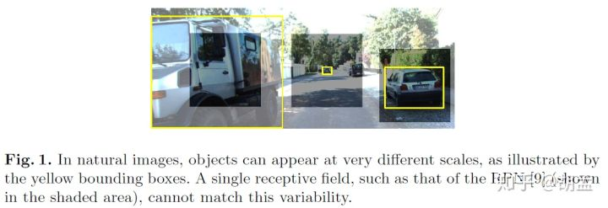

1.2 现有解决方案

可以总结下现有目标检测算法，为能检测多尺度目标所作出的努力，如fig 2：

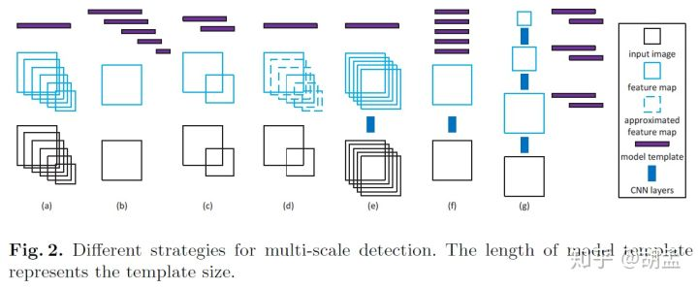

(a)：训练一个单尺度分类器，但输入多尺度图像金字塔，这样单尺度分类器也可以在多尺度的图像上检测各种尺度的目标；缺点：图像金字塔上每个尺度图像都需要过一遍单尺度分类器，尽管检测效果不错，但计算耗时过大；

(b)：训练一个多尺度分类器，只需要输入单尺度图像；优点：只需输入单尺度图像，一次前向操作即可完成目标检测，避免了(a)中大量的重复计算；缺点：需要该多尺度分类器cover所有尺度的目标，难度很大，导致检测性能一般；

(c)：(a)、(b)的折中方案，输入图像金字塔，但不必如(a)中密集的图像多尺度；使用多尺度分类器，但也不比如(b)中能处理密集尺度目标的分类器；

(d)：使用特征近似的方法，对比(a)中区别，输入图像金字塔，不必如(a)中密集的图像多尺度；但feature map中使用特征插值方式生成如(a)中密集的多尺度特征金字塔；模板只需要一个即可；速度比较快，性能也ok；

(e)：如RCNN，将多尺度proposals缩放至固定尺度，再通过固定尺度（224 x 224）输入的CNN提取特征（如(e)中，黑色框表示每个proposals图像，都需要缩放至224 x 224 pix，蓝色框表示提取的固定尺度的feature map） ---- 相当于目标尺度做了正则化操作，后续分类器尺度唯一；与(a)有点类似，但(a)是使用整张图像提取特征，(e)是使用子图像区域proposals提取特征；

(f)：如frcnn中处理多尺度proposals的RPN，与(b)有点类似，单尺度图像输入，单尺度feature map上得到proposals，目标的多尺度proposals来自于预定义的多尺度anchors；但所有多尺度的anchor都需要通过ROI pooling在feature map上提取固定尺度的特征向量，再通过多个固定尺度的分类器（frcnn中后续的Fast RCNN分支）完成目标分类 / 检测；但这样会造成目标尺度和模板尺度（感受野尺度）的不匹配，如fig 1中，单尺度feature map上使用RPN预测多尺度proposals，其感受野尺度为228 x 228，与图中大小尺度目标并不匹配（640 x 640、32 x 32），进而影响检测性能；

(g)：受启发于(b)、(c)，本文提出MSCNN，与(c)中使用多尺度模板类似，但输入只需要单尺度；与(e)、(f)不同之处：在特征金字塔不同分支上利用多尺度模板检测多尺度目标，具体实现就是如SSD，在各个检测分支上，预定义不同尺度的anchor（可以看到(g)中每个分支上有不同尺度的紫色条，对应不同尺度的模板，这点和SSD类似，SSD每个分支上也预定义了两个尺度的anchor，原生尺度anchor，和原生尺度 x 根号2的尺度anchor，结合table 1也可以看到，每个检测分支，如det-8上配置了两个不尺度的anchor），专门用于检测特定尺度范围内的目标；优势就是特征金字塔上每个分支专门用于检测特定尺度范围内的目标，且每个分支上感受野尺度不一，刚好可以覆盖到大尺度范围内变化的目标；

2 MSCNN能解决的问题

1 MSCNN是一个快速、多尺度的目标检测算法，可以做到end2end的训练 / 检测；MSCNN包含两个子网络：proposal生成子网络、目标检测子网络（与frcnn中RPN + Fast RCNN类似）；两个网络都能做到end2end训练，并彼此间共享卷积层参数（至conv4\_3）；

2 为减少如frcnn中目标尺度与感受野尺度不一致的现象，MSCNN在proposal生成子网络中与SSD类似，采用了在特征金字塔的多层分支上生成proposals的方式，且每层分支仅用于检测特定尺度的目标；并和SSD、FPN类似，浅层feature map检测小尺度目标，高层feature map检测大尺度目标 ---- 这么做的原因为：浅层feature map上包含更多的目标细节信息，且有更小的感受野，能与小尺度目标更加匹配；高层feature map上包含更多的目标语义信息，且有更大的感受野，能与大尺度目标更加匹配；这样高低层feature map上检测结果互补融合，就成为一个能检出多尺度目标的检测器；

3 MSCNN拒绝输入图像上采样所带来的高计算量；MSCNN将输入图像上采样替换为特征上采样，做法就是通过在目标检测子网络上利用反卷积来提升feature map尺度，从而让小尺度目标对更大尺度区域做出响应，MSCNN是第一个通过反卷积达到加速与提升检准精度的目标检测方法；

4 MSCNN通过融合目标附近的上下文信息，OHEM算法，MSCNN在KITTI、Caltech上取得了sota；MSCNN测试时不需要图像上采样操作，在KITTI(1250 x 375分辨率)上10FPS，在Caltech(640 x 480分辨率)上15FPS；

5 MSCNN使用了多层feature map分支上输出的loss，但既不是为了正则化学习参数，也不是为向高层feature map提供细节信息，其目的为：通过各个分支上loss的学习，在每层feature map分支上独立地预测特定尺度范围的目标；

3 MSCNN详解

3.1 MSCNN网络结构

既然MSCNN包含两个子网络：proposal生成子网络、目标检测子网络（与frcnn中RPN + Fast RCNN类似），我们就把两个图放在一起学习：

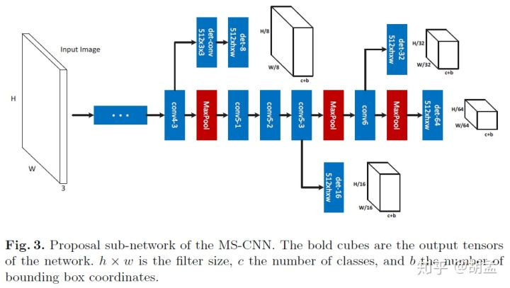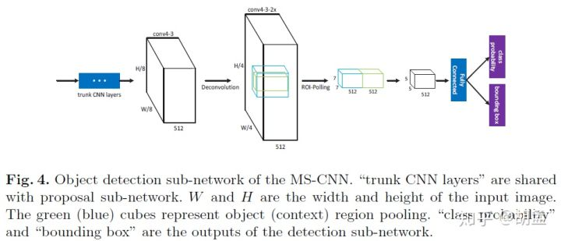

1 MSCNN中proposals生成子网络结构如fig 3，一个主干网，在conv4\_3之后形成针对多尺度目标的各个检测分支，每个分支还包含了一个简单的检测层（也即fig 3中512 x h x w的conv层，h x w表示卷积核，如3 x 3，1 x 1等），各个分支的检测结果融合后形成最终检测结果；

此外，从conv4\_3中接出的检测分支中，还额外增加一个conv层作为缓冲层，也即fig 3中最上的det-conv 512 x 3 x 3；这么做的原因是因为该分支与MSCNN的主干网的浅层feature map过于靠近，因此其Loss所贡献的梯度更新值高于其他检测分支，这样会造成训练期间的不稳定，缓冲层就避免了该检测分支的梯度直接回传至主干网中；

2 MSCNN中的目标检测子网络如fig 4，proposals生成子网络与目标检测子网络共享feature map至conv4\_3，conv4\_3上首先经过一次上采样生成conv4\_3\_2x，再将proposals生成子网络中生成的各个proposals，在conv4\_3\_2x上做ROI pooling，提取固定维度的特征（如7 × 7 × 512），再接conv、fc层，最后做目标分类和bbox回归；

3 作者有提到：使用conv4\_3，而非conv5\_3做ROI pooling的原因是该层feature map分辨率较高，更利于目标定位；

3.2 目标检测子网络中feature map上采样

在目标检测中，如果原图中目标尺度过小，在经过若干次降采样后，目标的信息就几乎淹没在高层的feature map中，例如一个32 x 32的目标，经过conv4-3 / conv5-3后，就变为4 × 4 / 2 × 2，对于7 x 7网格的ROI pooling，目标信息太少，就只能做线性插值的上采样操作了；

MSCNN采用反卷积操作增加feature map的尺度，不同于通过输入上采样的图像达到增大feature map尺度之目的，也是第一个将反卷积操作应用于目标检测的算法，反卷积与fig 2(d)中操作类似，通过对feature map的反卷积上采样，替代对原图的双线性插值上采样；对比输入图像的上采样，特征反卷积的上采样操作可以节省内存消耗，降低计算量，并提升对小目标的检出率；

3.3 融合上下文信息

目标检测子网络中融合了目标周围的上下文信息辅助目标检测，如fig 4，绿色框为proposal的区域，蓝色框为包含proposal上下文信息的区域，其面积为proposal面积的1.5倍，两区域分别经过ROI pooling后，分别生成7 x 7 x 512的特征，再做concate形成7 x 7 x 1024，再接无padding的3 x 3 conv变为5 x 5 x 512，此操作以减少模型参数和计算量，并无精度损失；

3.4 proposals生成子网络中样本采样

本节介绍每个检测分支m上训练样本Sm = { Sm+，Sm- }的生成，以下忽略下标m；

检测分支m上做anchor bbox的密集滑窗采样，为收集训练样本集X，求得每个anchor bbox与特定尺度范围内gt bbox\_i匹配的最大IoU，Sgt表示特定尺度范围内的gt：



那么获得与gt bbox\_i匹配的最大IoU后，匹配上的gt bbox的索引i为：--- i 就可以对应到特定检测分支 i 上了；

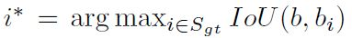

此时，若o^\* > 0.5，即将其加入正样本集S+中，所有的正样本S+ = {(Xi，Yi) | yi ≥ 1}都参与模型训练，负样本集合：o^\* < 0.2；其他的样本负略；

图像中目标与背景的数量存在严重的不平衡，因此需要做采样操作来平衡正负样本数；具体就是需要对占多数数量的负样本 S- = {(Xi，Yi) | yi = 0}做下采样操作，使得|S-| = λ|S+|，本文考虑三种方案：random、bootstrapping、mixture；

random：对负样本做随机均匀采样，但因为负样本也分为简单负样本、难分负样本，且二者数量也存在不平衡，因此随机均匀采样会造成随机选择的负样本中，简单负样本占比过大，而难分负样本却没有被筛选出足够数量；---- 但难分负样本才能在训练中对模型最终的性能产生最大的影响；

bootstrapping：就是OHEM做法，对所有负样本的objectness scores做降序排序，选择Top N，组成|S-|的负样本集；

mixture：融合了random、bootstrapping两种方式，一半来自对负样本集的随机均匀采样，一半来自对负样本集的OHEM操作；

实验中，发现mixture性能与bootstrapping性能相当；

为确保训练中，每个检测分支仅检测特定尺度范围内的目标，每个检测分支的训练样本也只包含特定尺度范围，例如小尺度目标的样本，就仅用于训练fig 3中的det-8；此外，可能在某个尺度范围的检测分支上，没有属于该尺度范围的正样本，或正样本数量很少，此时|S-| / |S+| >> λ，这样会造成训练期间很不稳定，为避免此情况，在正负样本的交叉熵训练中增加了一个权重：

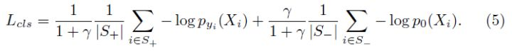

3.5 目标函数

3.5.1 proposal生成子网络

训练：学习proposals子网络中多尺度检测分支的权重参数W，训练样本：

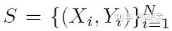

Xi：各个用于训练的patches；

Yi：Yi = (yi，bi)，每个Yi包含两部分：yi：分类标签，yi ∈ {0，1，...，K}；bi：bbox坐标，bi = {bi^x，bi^y，bi^w，bi^h}

多任务损失函数为：

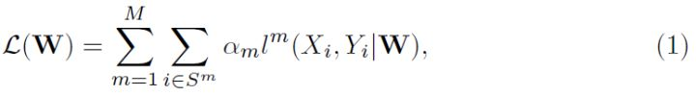

M：proposals子网络中分支数目；

αm：各个分支中损失函数L^m的权重；

S = {S^1，S^2，...，S^M}，那么S^m就包含了处于尺度范围m内的各个样本；训练中，只有特定尺度范围的样本，也即S中的子集S^m，才会对检测分支m的loss产生贡献 ---- 这样就达到了将与gt bbox匹配的anchor固定到了特定的某一层，某层feature map上的anchor仅用于匹配特定尺度范围的gt bbox；预测时，每层分支上独立预测特定尺度范围目标之目的；

与Fast RCNN一致，各个检测分支的损失函数L^m包含分类loss + bbox回归loss：



p(X) = (p0(X)，...，pK(X))：分类输出概率分布；

λ：分类loss、bbox回归loss权重因子；

Lcls(p(X)，y) = −log py(X)：分类loss交叉熵损失函数；

b^ = (b^x，b^y，b^w，b^h)：预测的bbox；b：gt bbox；

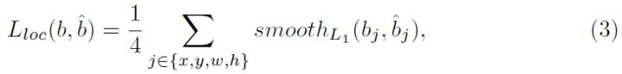

如Fast RCNN，Smooth L1的bbox回归loss，bbox回归loss同样也只用于正样本训练；

最终使用SGD做W\* = arg min W L(w)的训练，求得W\*即可；

3.5.1 目标检测子网络

multi-task loss损失函数为：

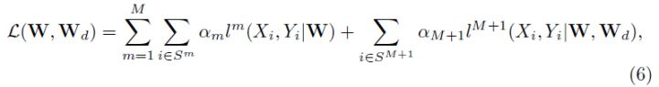

公式(6)中 + 前面的loss是proposals生成子网络，+ 后面的loss就是目标检测子网络；

l^(M+1) / S^(M+1)：目标检测子网络loss / 训练样本集；

l^(M+1)与Fast RCNN一致，分类的交叉熵损失 + bbox回归的Smooth L1损失；

W：proposals生成子网络与目标检测子网络共享的网络参数；

Wd：目标检测子网络自己的参数；

W、Wd两参数联合优化，也即(W^\*，W^\*d) = arg minL(W; Wd)

3.6 实现细节

3.6.1 数据增强

在KITTI中，小尺度目标和大尺度目标尺度差异非常大，如果不做rescale，训练集S+ = {S^1+、S^2+、...、S^M+}中尺度分布会非常大，且小尺度、大尺度目标的数量也比较少，为减轻这种不均衡性，训练时对原图做随机缩放至不同尺度；

由于大部分背景区域中不包含目标，训练中还占据大量内存空间，因此从原图的gt bbox附近随机crop出patch(如448 x 448像素)用于训练；

3.6.2 finetune

1 训练proposals生成子网络时，使用VGG做模型初始化，使用2-stage训练，以确保多任务训练的稳定：

stage-1：使用随机采样，λ = 0.05；stage-1的模型训练好后，用于stage-2的初始化；

stage-2：使用bootstrapping采样，λ = 1，det-8：αi = 0.9，其它层αi = 1；

2 训练目标检测子网络时，因为共享参数，故使用proposals生成子网络训练好的模型做初始化，使用bootstrapping，λ = 1，且训练期间conv1-1、conv2-2训练期间参数保持固定，不参与参数更新；

MSCNN是一个通用的多类目标检测算法，特别用于小尺度目标检测，实验也是在包含海量小尺度目标的KITTI、Caltech数据集上做的评估，但我在学习人脸检测各篇论文时，发现很多论文都引用了MSCNN，究其原因，是因为MSCNN中提出的多层特征金字塔上各个分支独立做目标检测，跟ECCV2016\_SSD的思想很相似，但又往前迈进了一步：SSD各个分支上anchor与gt bbox的匹配是粗放的，一个gt bbox可能与多个分支上的anchor匹配；但MSCNN做到了将与gt bbox匹配的anchor固定到了特定的某一层，某层feature map上的anchor仅用于匹配特定尺度范围的gt bbox；预测时，每层分支上独立预测特定尺度范围的目标，这样MSCNN每个分支就相当于一个只对特定尺度范围目标做检测的专家系统，然后各个专家系统结果融合，形成三个臭皮匠，顶个诸葛亮的效果，最终能cover所有目标尺度的算法；

那么后续人脸检测论文，如FaceBoxes、SFace复用了SSD的思路，SSH、S3FD、ScaleFace、FAN复用了MSCNN的思路，所以MSCNN这篇论文还是很有学习的价值的；

其他：

frcnn是在单尺度feature map上预定义多尺度anchor达到能覆盖多尺度目标之目的；

SSD、MSCNN是在多尺度特征金字塔上，每个feature map上只预定义固定尺度anchor（其实看SSD、MSCNN论文，可以发现每个分支上还是预定义了两个尺度的anchor，如table 1）做预测，但每个预测的feature map上预定义anchor尺度不一，所达到的覆盖多尺度目标之目的；

简而言之，SSD的gt bbox与feature map各层存在1：N的匹配关系（gt bbox可能匹配多层feature map上预定义的多个anchor），MSCNN的gt bbox与feature map各层只存在1：1的匹配关系（gt bbox只能匹配特定一层feature map上预定义的多个anchor）；

对我而言的spotlight：

1 提出了训练时将与gt bbox匹配的anchor固定到了特定的某一层，某层feature map上的anchor仅用于匹配特定尺度范围的gt bbox；预测时，每层分支上独立预测特定尺度范围的目标；---- 这是后续很多人脸检测算法的启蒙；

2 提出了多层特征金字塔上每层感受野需要匹配目标尺度的思想，S3FD、ZCC、HR也应该受到了MSCNN的启发，做了更进一步的探索；

其他：

1 虽然我在笔记中提到MSCNN可以做到end2end的训练 / 检测，从作者github上发布的代码可知，其实训练还是分两步的，一个train\_mscnn.sh中跑了两个训练任务，且stage-2还是依赖于stage-1训练好的模型，如下：---- 不过frcnn中也是multi-stage的训练方式了，也可以理解为end2end：

GLOG\_logtostderr=1 ../../../build/tools/caffe train \

--solver=solver\_1st.prototxt \

--weights=../../../models/VGG/VGG\_ILSVRC\_16\_layers.caffemodel \

--gpu=0 2>&1 | tee log\_1st.txtGLOG\_logtostderr=1 ../../../build/tools/caffe train \

--solver=solver\_2nd.prototxt \

--weights=mscnn\_kitti\_trainval\_1st\_iter\_15000.caffemodel \

--gpu=0 2>&1 | tee log\_2nd.txt

Abstract

1 本文提出了MSCNN，一个快速、多尺度的目标检测算法，可以做到end2end的训练 / 检测，并使用multi-task loss来优化模型；

2 MSCNN包含两个子网络：proposal生成子网络、目标检测子网络；在proposal生成子网络中，基于多层特征金字塔分支独立做proposal预测，每层feature map上特定范围的感受野来匹配特定尺度范围的目标；这些只检测特定尺度范围的检测分支最终联合成一个能处理多尺度目标的检测器（These complementary scale-specific detectors are combined to produce a strong multi-scale object detector）；

3 使用feature map反卷积，而非输入图像的双线性插值，来实现feature上采样操作；这种pooling + deconv的组合可以达到减少内存消耗和计算量之目的；

4 在包含海量小尺度目标的数据集KITTI、Caltech上，MSCNN取得了sota，并达到了15FPS；

2.1 在proposal生成子网络中，基于多尺度特征金字塔分支独立做proposal预测，每层feature map上特定范围的感受野来匹配特定尺度范围的目标；这些只检测特定尺度范围的检测分支最终联合成一个能处理多尺度目标的检测器；可以达到输入单尺度图像，却能检测多尺度目标之目的，而且不需要图像金字塔操作，检测速度也快；

2.2 在目标检测子网络中，使用feature map反卷积，而非输入图像的双线性插值，来实现feature上采样操作；这种pooling + deconv的组合可以达到减少内存消耗和计算量之目的；

为了方便对MSCNN的理解，说明如下：

1 Faster RCNN中，RPN是在单层单尺度feature map上（如conv5\_3），通过预定义多尺度anchor达到能覆盖多尺度目标之目的；

2 SSD、MSCNN是在多尺度特征金字塔上，每个feature map上只预定义固定尺度anchor（其实学习SSD、MSCNN论文，可以发现每个分支上还是预定义了两个尺度的anchor，如本文table 1，SSD论文中也有说明）做预测，但每个预测的feature map上预定义anchor尺度不一，所达到的覆盖多尺度目标之目的；

简而言之，SSD的gt bbox与feature map各层存在1：N的匹配关系（gt bbox可能匹配多层feature map上预定义的多个anchor），MSCNN的gt bbox与feature map各层只存在1：1的匹配关系（gt bbox只能匹配特定一层feature map上预定义的多个anchor）；

关键字：object detection、multi-scale、unified neural network；

unified neural network应该怎么翻译？统一的？联合的？集成的？我觉得翻译成end2end更好理解点；

1 Introduction

经典目标检测算法基于滑窗的做法，来检测多尺度 + 多长宽比的目标，尽管在特定类别物体的检测上取得了很好的效果（haar：人脸，hog：行人，都是单类别目标 / 背景两类检测），但这种做法想迁移到多类目标检测上，却碰到了很大的难度；

基于CNN的目标检测算法能解决多类目标检测的问题，但对多尺度目标检测却效果一般；

RCNN通过Selective Search提取多尺度的proposals，再将proposals resize成固定尺度224 x 224，输入CNN提取固定长度的特征向量；三个缺点：1 Selective Search提取proposals速度慢；2 proposals过CNN提特征存在大量的重复计算；3 所有proposals都resize成固定尺度，尺度归一化造成了目标外观的形变；

frcnn通过RPN提取proposals，替代了速度慢的Selective Search方法，并可以实现end2end的训练；但生成多尺度proposals的RPN，是通过在单个固定尺度的feature map上通过预定义的多尺度anchor做密集采样得到的proposals（RPN generates proposals of multiple scales by sliding a fixed set of filters over a fixed set of conv feature maps）；简单点说就是RPN只在一层固定尺度的feature map上做anchor采样（如conv5\_3），该层feature map上感受野大小固定，而图像中目标尺度却不固定，这样就会造成多尺度的目标与固定尺度的感受野之间的不一致（inconsistency between the sizes of objects, which are variable, and filter receptive fields, which are fixed），如fig 1，灰色区域表示RPN上固定尺度的感受野，黄色框表示目标尺度，固定尺度的感受野是无法cover图像中所有目标的多尺度的；造成的问题就是，对大于或小于感受野尺度的目标，都会影响其检测性能，特别是对小目标，检测性能急剧下降；当前的一种解决方案是：在训练 / 测试阶段对图像做上采样，就可以增加多小尺度目标的召回率了，但弊端就是计算量过大；



本文提出了MSCNN，一个快速、多尺度的目标检测算法，可以做到end2end的训练 / 检测；MSCNN包含两个子网络：proposal生成子网络、目标检测子网络；两个网络都能做到end2end训练，并彼此间共享卷积层参数（至conv4\_3）；

为减少如frcnn中目标尺度与感受野尺度不一致的现象，MSCNN在proposal生成子网络中与SSD类似，采用了在特征金字塔的多层分支上生成proposals的方式，且每层分支仅用于检测特定尺度的目标；并和SSD、FPN类似，浅层feature map检测小尺度目标，高层feature map检测大尺度目标 ---- 这么做的原因为：浅层feature map上包含更多的目标细节信息，且有更小的感受野，能与小尺度目标更加匹配；高层feature map上包含更多的目标语义信息，且有更大的感受野，能与大尺度目标更加匹配；这样高低层feature map上检测结果互补融合，就成为一个能检出多尺度目标的检测器；这种策略可以让MSCNN对多尺度目标的proposals保持较高的召回率，如KITTI上，100个proposals就达到了95%的召回率；

MSCNN的另一个贡献为将输入图像上采样替换为特征上采样，做法就是通过反卷积来提升feature map尺度，从而让小尺度目标对更大尺度区域做出响应（enabling small objects to produce larger regions of strong response），这样可以达到减少内存和计算量之目的；---- MSCNN是第一个通过反卷积达到加速与提升检准精度的目标检测方法；

此外，通过融合目标附近的上下文信息，OHEM算法，MSCNN在KITTI、Caltech上取得了sota；MSCNN测试时不需要图像上采样操作，在KITTI(1250 x 375分辨率)上10FPS，在Caltech(640 x 480分辨率)上15FPS；

2 Related Work

实时目标检测的经典方法V-J：haar / hog + adaboost训练 + cascade检测器；通过滑窗方式用于人脸、行人检测；并通过积分图做了进一步特征计算加速；其他传统目标检测算法不一一举例， 这类传统目标检测算法的主要问题是所有的特征提取方法都是针对特定任务，如haar针对人脸、hog针对人脸，特征提取缺乏迁移性，无法应用于多类目标的检测上；

基于CNN的目标检测算法：

RCNN：Selective Search提Proposals，CNN提特征，SVM分类；缺点：1 Selective Search提取proposals速度慢；2 proposals过CNN提特征存在大量重复计算；

SPPNet：通过SPP（spatial pyramid pooling）改进RCNN中的缺点2，只需对图像过一遍CNN，再在feature map上提取特征；计算速度提升了一个数量级；

Fast RCNN：用ROI pooling替代SPP，可以保证目标分类 / bbox回归loss能反向传播回传至CNN，并将目标分类 / 检测融合至Fast RCNN中形成多任务学习；不再需要RCNN中的SVM做分类；

frcnn：通过RPN改进RCNN中的缺点1，并将proposals的生成，目标的分类 / 检测融合至一个网络中，可以做到end2end训练，且RPN生成proposals速度远快于Selective Search；

YOLO：1-stage，输出feature map尺度为7 x 7的网络，不使用proposals，直接回归bbox和预测类别，速度快，40FPS，但精度略低于2-stage方法；

将CNN中的多层feature map上loss融合思想，我所知的是GoogLeNet，在27层CNN的中间层中分出三个loss分支，辅助GoogLeNet中参数的学习；----- 我记得主要原因是模型太深了，高层loss回传至低层后太小，几乎无法对参数更新有贡献，所以需要添加两个中间层分支的分类loss；FCN通过低、高层feature map特征的融合，达到了更好的语义分割效果，

MSCNN也使用了多层feature map分支上输出的loss，但既不是为了正则化学习参数，也不是为了如FCN一样为高层feature map提供细节信息，其目的为：通过各个分支上loss的学习，在每层feature map分支上独立地预测特定尺度范围的目标（produce a strong individual object detector at each intermediate output layer）；

3 Multi-scale Object Proposal Network

本节介绍MSCNN中的proposal生成子网络：

3.1 Multi-scale Detection

目标检测中能覆盖多尺度目标一直是个很大的挑战；目标检测本质上来说是目标区域内特征与模板权重的点乘操作（a detector is basically a dot-product between a learned template and an image region）；那么如果模板尺度与目标尺度能最佳匹配，自然会有很优秀的检测效果；一般会有如fig 2中各类解决方法：



(a)：训练一个单尺度分类器（也即模板，下同），但输入多尺度图像金字塔，这样单尺度分类器也可以在多尺度的图像上检测各种尺度的目标；缺点：图像金字塔上每个尺度图像都需要过一遍单尺度分类器，尽管检测效果不错，但计算耗时过大；

(b)：训练一个多尺度分类器，只需要输入单尺度图像；优点：只需输入单尺度图像，一次前向操作即可完成目标检测，避免了(a)中大量的重复计算；缺点：需要该多尺度分类器cover所有尺度的目标，难度很大，导致检测性能一般；

(c)：(a)、(b)的折中方案，输入图像金字塔，但不必如(a)中密集的图像多尺度；使用多尺度分类器，但也不比如(b)中能处理密集尺度目标的分类器；

(d)：使用特征近似的方法，对比(a)中区别，输入图像金字塔，不必如(a)中密集的图像多尺度；但feature map中使用特征插值方式生成如(a)中密集的多尺度特征金字塔；模板只需要一个即可；速度比较快，性能也ok；

(e)：如RCNN，将多尺度proposals缩放至固定尺度，再通过固定尺度（224 x 224）输入的CNN提取特征（如(e)中，黑色框表示每个proposals图像，都需要缩放至224 x 224 pix，蓝色框表示提取的固定尺度的feature map） ---- 相当于目标尺度做了正则化操作，后续分类器尺度唯一；与(a)有点类似，但(a)是使用整张图像提取特征，(e)是使用子图像区域proposals提取特征；

(f)：如frcnn中处理多尺度proposals的RPN，与(b)有点类似，单尺度图像输入，单尺度feature map上得到proposals，目标的多尺度proposals来自于预定义的多尺度anchors；但所有多尺度的anchor都需要通过ROI pooling在feature map上提取固定尺度的特征向量，再通过多个固定尺度的分类器（frcnn中后续的Fast RCNN分支）完成目标分类 / 检测（multiple sets of templates of the same size are applied to all feature maps）；但这样会造成目标尺度和模板尺度（感受野尺度）的不匹配，如fig 1中，单尺度feature map上使用RPN预测多尺度proposals，其感受野尺度为228 x 228，与图中大小尺度目标并不匹配（640 x 640、32 x 32），进而影响检测性能；

(g)：受启发于(b)、(c)，本文提出MSCNN，与(c)中使用多尺度模板类似，但输入只需要单尺度；与(e)、(f)不同之处：在特征金字塔不同分支上利用多尺度模板检测多尺度目标，具体实现就是如SSD，在各个检测分支上，预定义不同尺度的anchor（可以看到(g)中每个分支上有不同尺度的紫色条，对应不同尺度的模板，这点和SSD类似，SSD每个分支上也预定义了两个尺度的anchor，原生尺度anchor，和原生尺度 x 根号2的尺度anchor，结合table 1也可以看到，每个检测分支，如det-8上配置了两个不尺度的anchor），专门用于检测特定尺度范围内的目标；优势就是特征金字塔上每个分支专门用于检测特定尺度范围内的目标，且每个分支上感受野尺度不一，刚好可以覆盖到大尺度范围内变化的目标；

2 MSCNN能解决的问题

1 MSCNN是一个快速、多尺度的目标检测算法，可以做到end2end的训练 / 检测；MSCNN包含两个子网络：proposal生成子网络、目标检测子网络（与frcnn中RPN + Fast RCNN类似）；两个网络都能做到end2end训练，并彼此间共享卷积层参数（至conv4\_3）；

2 为减少如frcnn中目标尺度与感受野尺度不一致的现象，MSCNN在proposal生成子网络中与SSD类似，采用了在特征金字塔的多层分支上生成proposals的方式，且每层分支仅用于检测特定尺度的目标；并和SSD、FPN类似，浅层feature map检测小尺度目标，高层feature map检测大尺度目标 ---- 这么做的原因为：浅层feature map上包含更多的目标细节信息，且有更小的感受野，能与小尺度目标更加匹配；高层feature map上包含更多的目标语义信息，且有更大的感受野，能与大尺度目标更加匹配；这样高低层feature map上检测结果互补融合，就成为一个能检出多尺度目标的检测器；

3 MSCNN拒绝输入图像上采样所带来的高计算量；MSCNN将输入图像上采样替换为特征上采样，做法就是通过在目标检测子网络上利用反卷积来提升feature map尺度，从而让小尺度目标对更大尺度区域做出响应，MSCNN是第一个通过反卷积达到加速与提升检准精度的目标检测方法；

4 MSCNN通过融合目标附近的上下文信息，OHEM算法，MSCNN在KITTI、Caltech上取得了sota；MSCNN测试时不需要图像上采样操作，在KITTI(1250 x 375分辨率)上10FPS，在Caltech(640 x 480分辨率)上15FPS；

5 MSCNN使用了多层feature map分支上输出的loss，但既不是为了正则化学习参数，也不是为向高层feature map提供细节信息，其目的为：通过各个分支上loss的学习，在每层feature map分支上独立地预测特定尺度范围的目标；

3.2 Architecture



MSCNN中proposals生成子网络结构如fig 3所示，一个主干网，在conv4\_3之后形成针对多尺度目标的各个检测分支，每个分支还包含了一个简单的检测层（也即fig 3中512 x h x w的conv层，h x w表示卷积核，如3 x 3，1 x 1等），各个分支的检测结果融合后形成最终检测结果；

此外，从conv4\_3中接出的检测分支中，还额外增加一个conv层作为缓冲层，也即fig 3中最上的det-conv 512 x 3 x 3；这么做的原因是因为该分支与MSCNN的主干网的浅层feature map过于靠近，因此其Loss所贡献的梯度更新值高于其他检测分支，这样会造成训练期间的不稳定，缓冲层就避免了该检测分支的梯度直接回传至主干网中；

训练：学习proposals子网络中多尺度检测分支的权重参数W，训练样本：



Xi：各个用于训练的patches；

Yi：Yi = (yi，bi)，每个Yi包含两部分：yi：分类标签，yi ∈ {0，1，...，K}；bi：bbox坐标，bi = {bi^x，bi^y，bi^w，bi^h}

多任务损失函数为：



M：proposals子网络中分支数目；

αm：各个分支中损失函数L^m的权重；

S = {S^1，S^2，...，S^M}，那么S^m就包含了处于尺度范围m内的各个样本（contains the examples of scale m）；训练中，只有特定尺度范围的样本，也即S中的子集S^m，才会对检测分支m的loss产生贡献（only a subset S^m of the training samples, selected by scale, contributes to the loss of detection layer m）---- 这样就达到了将与gt bbox匹配的anchor固定到了特定的某一层，某层feature map上的anchor仅用于匹配特定尺度范围的gt bbox；预测时，每层分支上独立预测特定尺度范围目标之目的；

与Fast RCNN一致，各个检测分支的损失函数L^m包含分类loss + bbox回归loss：



p(X) = (p0(X)，...，pK(X))：分类输出概率分布；

λ：分类loss、bbox回归loss权重因子；

Lcls(p(X)，y) = −log py(X)：分类loss交叉熵损失函数；

b^ = (b^x，b^y，b^w，b^h)：预测的bbox；b：gt bbox；



如Fast RCNN，Smooth L1的bbox回归loss，bbox回归loss同样也只用于正样本训练；

最终使用SGD做 W\* = arg min W L(w) 的训练，求得W\*即可；

3.3 Sampling

本节介绍每个检测分支m上训练样本Sm = { Sm+，Sm- }的组织，以下忽略下标m；

检测分支m上做anchor bbox的密集滑窗采样，为收集训练样本集X，求得每个anchor bbox与特定尺度范围内gt bbox\_i匹配的最大IoU，Sgt表示特定尺度范围内的gt：



那么获得与gt bbox\_i匹配的最大IoU后，匹配上的gt bbox的索引i为：--- i就可以对应到特定检测分支 i 上了；



此时，若o^\* > 0.5，即将其加入正样本集S+中，所有的正样本S+ = {(Xi，Yi) | yi ≥ 1}都参与模型训练，负样本集合：o^\* < 0.2；其他的样本负略；

图像中目标与背景的数量存在严重的不平衡，因此需要做采样操作来平衡正负样本数；具体就是需要对占多数数量的负样本 S- = {(Xi，Yi) | yi = 0}做下采样操作，使得|S-| = λ|S+|，本文考虑三种方案：random、bootstrapping、mixture；

random：对负样本做随机均匀采样，但因为负样本也分为简单负样本、难分负样本，且二者数量也存在不平衡，因此随机均匀采样会造成随机选择的负样本中，简单负样本占比过大，而难分负样本却没有被筛选出足够数量；---- 但难分负样本才能在训练中对模型最终的性能产生最大的影响；

bootstrapping：就是OHEM做法，对所有负样本的objectness scores做降序排序，选择Top N，组成|S-|的负样本集；

mixture：融合了random、bootstrapping两种方式，一半来自对负样本集的随机均匀采样，一半来自对负样本集的OHEM操作；

实验中，发现mixture性能与bootstrapping性能相当；

为确保训练中，每个检测分支仅检测特定尺度范围内的目标，每个检测分支的训练样本也只包含特定尺度范围（training set for the layer consists of the subset of S that covers the corresponding scale range），例如小尺度目标的样本，就仅用于训练fig 3中的det-8；此外，可能在某个尺度范围的检测分支上，没有属于该尺度范围的正样本，或正样本数量很少，此时|S-| / |S+| >> λ，这样会造成训练期间很不稳定，为避免此情况，在正负样本的交叉熵训练中增加了一个权重：



3.4 Implementation Details

Data Augmentation

CNN自身就有强大的能力处理多尺度目标，进而达到尺度不变性，但对于Caltech、KITTI等包含目标大尺度变化的数据集，单尺度训练效果并不好；例如在KITTI中，小尺度目标和大尺度目标尺度差异非常大，如果不做rescale，训练集S+ = {S^1+、S^2+、...、S^M+}中尺度分布会非常大，且小尺度、大尺度目标的数量也比较少，为减轻这种不均衡性，训练时对原图做随机缩放至不同尺度；

Fine-tuning

由于大部分背景区域中不包含目标，训练中还占据大量内存空间，因此从原图的gt bbox附近随机crop出patch(如448 x 448像素)用于训练；

训练proposals子网络使用VGG做模型初始化，使用2-stage训练，以确保多任务训练的稳定：

stage-1：使用随机采样，λ = 0.05；stage-1的模型训练好后，用于stage-2的初始化；

stage-2：使用bootstrapping采样，λ = 1，det-8：αi = 0.9，其它层αi = 1；

4 Object Detection Network



本小节主要介绍MSCNN中的目标检测子网络，proposals生成子网络与目标检测子网络共享feature map至conv4\_3，如fig 4，conv4\_3上首先经过一次上采样生成conv4\_3\_2x，再将proposals生成子网络中生成的各个proposals，在conv4\_3\_2x上做ROI pooling，提取固定维度的特征（如7 × 7 × 512），再接conv、fc层，最后做目标分类和bbox回归；此时多任务损失函数为：



公式(6)中 + 前面的loss是proposals生成子网络，+ 后面的loss就是目标检测子网络；

l^(M+1) / S^(M+1)：目标检测子网络loss / 训练样本集；

l^(M+1)与Fast RCNN一致，分类的交叉熵损失 + bbox回归的Smooth L1损失；

W：proposals生成子网络与目标检测子网络共享的网络参数；

Wd：目标检测子网络自己的参数；

W、Wd两参数联合优化，也即(W^\*，W^\*d) = arg minL(W; Wd)

使用conv4\_3，而非conv5\_3做ROI pooling的原因是该层feature map分辨率较高，更利于目标定位；

1 MSCNN中proposals生成子网络结构如fig 3，一个主干网，在conv4\_3之后形成针对多尺度目标的各个检测分支，每个分支还包含了一个简单的检测层（也即fig 3中512 x h x w的conv层，h x w表示卷积核，如3 x 3，1 x 1等），各个分支的检测结果融合后形成最终检测结果；

此外，从conv4\_3中接出的检测分支中，还额外增加一个conv层作为缓冲层，也即fig 3中最上的det-conv 512 x 3 x 3；这么做的原因是因为该分支与MSCNN的主干网的浅层feature map过于靠近，因此其Loss所贡献的梯度更新值高于其他检测分支，这样会造成训练期间的不稳定，缓冲层就避免了该检测分支的梯度直接回传至主干网中；

2 MSCNN中的目标检测子网络如fig 4，proposals生成子网络与目标检测子网络共享feature map至conv4\_3，conv4\_3上首先经过一次上采样生成conv4\_3\_2x，再将proposals生成子网络中生成的各个proposals，在conv4\_3\_2x上做ROI pooling，提取固定维度的特征（如7 × 7 × 512），再接conv、fc层，最后做目标分类和bbox回归；

3 作者有提到：使用conv4\_3，而非conv5\_3做ROI pooling的原因是该层feature map分辨率较高，更利于目标定位；

4.1 CNN Feature Map Approximation

在目标检测中，输入图像的尺度对检测性能有很大影响；预训练分类模型（如VGG16）的输入尺度一般为224 × 224，如果使用原始尺度图像输入模型，小尺度目标的检测性能将会很差；

一种解决方案是对输入图像做上采样后再输入模型，但对于KITTI等包含海量小尺度目标的数据集，这种方案带来的性能提升十分有限，因为仅仅对图像做上采样并不能凭空增加目标的细节信息，此外对输入图像上采样，将会导致内存需求增加，训练 / 测试耗时增加；

如果原图中目标尺度过小，在经过若干次降采样后，目标的信息就几乎淹没在高层的feature map中，例如一个32 x 32的目标，经过conv4-3 / conv5-3后，就变为4 × 4 / 2 × 2，对于7 x 7网格的ROI pooling，目标信息太少，就只能做线性插值的上采样操作了；

本文采用反卷积操作增加feature map的尺度，不同于通过输入上采样的图像达到增大feature map尺度之目的，也是第一个将反卷积操作应用于目标检测的算法，反卷积与fig 2(d)中操作类似，通过对feature map的反卷积上采样，替代对原图的双线性插值上采样；对比输入图像的上采样，特征反卷积的上采样操作可以节省内存消耗，降低计算量，并提升对小目标的检出率；

4.2 Context Embedding

MSCNN融合了目标周围的上下文信息辅助目标检测，如fig 4，绿色框为proposal的区域，蓝色框为包含proposal上下文信息的区域，其面积为proposal面积的1.5倍，两区域分别经过ROI pooling后，分别生成7 x 7 x 512的特征，再做concate形成7 x 7 x 1024，再接无padding的3 x 3 conv变为5 x 5 x 512，此操作以减少模型参数和计算量，并无精度损失；

4.3 Implementation Details

因为共享参数，故使用proposals生成子网络训练好的模型做初始化，使用bootstrapping，λ = 1，且训练期间conv1-1、conv2-2训练期间参数保持固定，不参与参数更新；

5 Experimental Evaluation

为了评估MSCNN的性能，我们使用KITTI、Caltech数据集，因为对比pascal voc、imagenet，以上两个数据集包含了更多小尺度目标，Caltech中图像分辨率为：640×480，KITTI为1250 × 375，包含car、pedestrian、cyclist三个类，分为easy、moderate、hard三个子集，7481张图像用于train / val，7518张图像用于test；所有消融实验中，使用train / val两个数据集；KITTI中为car训练一个模型，pedestrian + cyclist训练一个模型，Caltech中为pedestrian训练一个模型，具体参数配置如table 1：

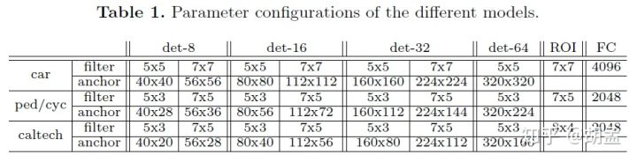

5.1 Proposal Evaluation

首先在KITTI上评估proposals生成子网络的性能，检出的car / pedestrian / cyclist bbox需要与gt bbox的IoU分别达到0.7 / 0.5 / 0.5，才能算检出；

The roles of individual detection layers

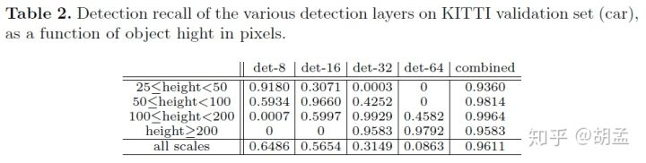

table 2为各个检测分支针对不同尺度目标的检准率，可以发现每个检测分支对适配其检测尺度范围内的目标检准率最高，尽管单个分支无法cover所有尺度目标，但各个分支结果融合后，将能处理不同尺度范围内的目标；

The effect of input size

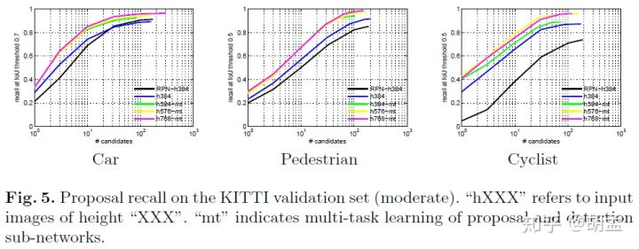

fig 5显示proposals生成子网络在car / pedestrian两类中，对输入图像尺度非常鲁棒，cyclist在h576上达到最好性能；也即MSCNN不需要做输入图像上采样也能获得非常好的性能；

Detection sub-network improves proposal sub-network

fig 5中黑色线RPN直接使用RPN生成多尺度proposals，可以发现性能最差；从fig 5中可知，MSCNN中，两个子网络是相辅相成，相互促进的；

Comparison with the state-of-the-art

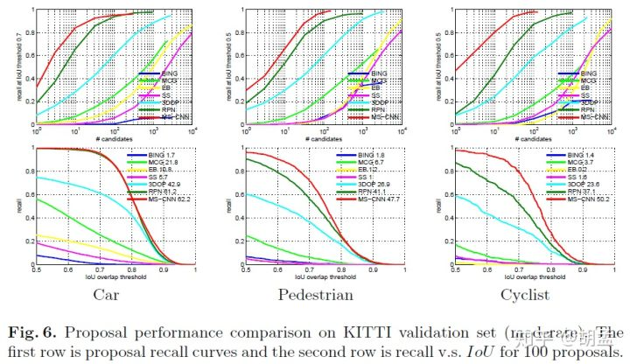

fig 6对proposals生成子网络性能进行评估，可以发现在MSCNN在100个proposals时就能取得98%的召回率，性能最好，此外高质量的proposals生成无需使用边缘检测、分割等额外信息；

5.2 Object Detection Evaluation

本小节评估目标检测子网络性能，因为验证集上cyclist数据量过少，因此评估car / pedestrian两类上的性能；

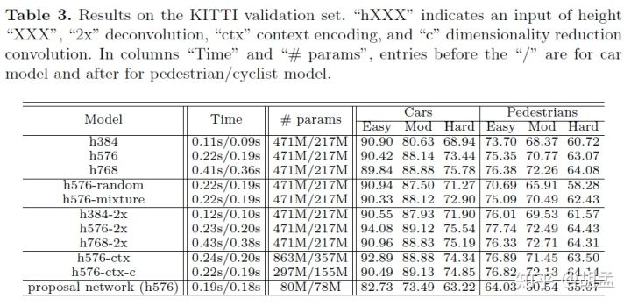

The effect of input upsampling

table 3说明一定程度的输入图像上采样（1.5 ~ 2.0倍，h576最好）能提升模型的性能，输入图像尺度过大，计算量将指数倍增加，但性能却不一定提升；

Sampling strategy

对比h576(bootstrapping) / h576-random / h576-mixture三种采样策略，bootstrapping与mixture性能优于random；

CNN feature approximation

做了三组针对反卷积、上采样的对比实验：

1 使用双线性插值的权重做反卷积层参数的初始化，再使用反卷积层生成上采样后的feature map ---- bilinearly interpolated weights；

2 先使用双线性插值生成上采样后的feature map，feature map上参数初始化就依靠双线性插值生成，再利用bp学习feature map中的参数 ---- weights initialized by bilinear interpolation and learned with back-propagation；

3 先使用双线性插值生成上采样尺度的feature map，feature map中的参数使用高斯噪声初始化，再利用bp学习feature map中的参数 ---- weights initialized with Gaussian noise and learned by backpropagation.；

方案1效果最好，且从table 3中可知，反卷积对小尺度目标的检测性能提升更明显，此外反卷积只增加了少量计算量，未新增模型参数；---- 1、2的区别我看的有点蒙蔽；

Context embedding

table 3中可知，融合上下文可以提升检测性能，虽然ctx成倍地增加了模型的参数量，但ctx-c可以显著降低模型参数量，且不会损失模型精度；

Object detection by the proposal network

table 3中最后一行，直接使用RPN检测目标，也即将class-agnostic的二分类改为class-specific的多分类，可以发现性能也还ok，甚至比KITTI中某些检测器性能还好 ---- 这难道不是夸frcnn的么？

Comparison to the state-of-the-art

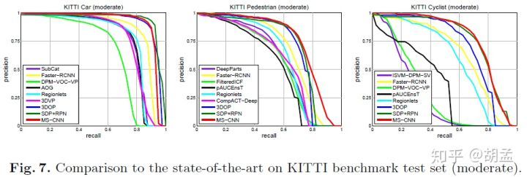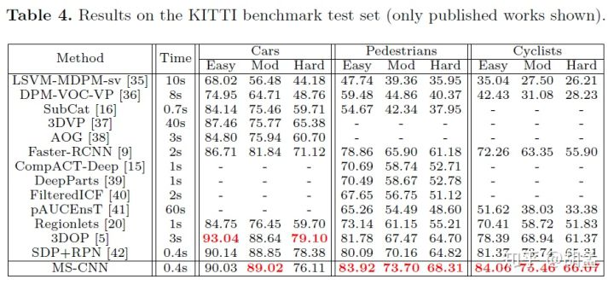

将h768-ctx-c在KITTI测试集上的性能如fig 7，table 4，可以发现MSCNN在pedestrian / cyclist上是sota，速度也很快，1250 x 375原图分辨率上10FPS；

Pedestrian detection on Caltech

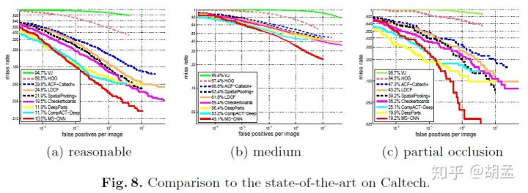

MSCNN在Caltech上的性能如fig 8，使用h720-ctx，取得了sota，在小尺度、遮挡的行人目标上，其漏检率很低，在上采样960 × 720 / 原图640 × 480上分别为8 FPS / 15 FPS；

**6 Conclusions**

1 本文提出了MSCNN，一个快速、多尺度的目标检测算法，可以做到end2end的训练 / 检测，并使用multi-task loss来优化模型；

2 MSCNN在多尺度特征金字塔的各个分支上检测目标，每层feature map上特定范围的感受野来匹配特定尺度范围的目标；这样就可以达到输入单尺度图像，却能检测多尺度目标之目的，而且不需要图像金字塔操作，检测速度也快；

3 使用feature map反卷积，而非输入图像的双线性插值，来实现feature上采样操作；这种pooling + deconv的组合可以达到减少内存消耗和计算量之目的；

4 在包含海量小尺度目标的数据集KITTI、Caltech上，MSCNN取得了sota，并达到了15FPS；

**论文参考**

ECCV2016\_MSCNN\_A Unified Multi-scale Deep Convolutional Neural Network for Fast Object Detection

**源码：**

[https://github.com/zhaoweicai/mscnn](http://link.zhihu.com/?target=https://github.com/zhaoweicai/mscnn" \t "https://zhuanlan.zhihu.com/p/_blank)

**传送门：**

基于SSD思路的人脸检测算法：

FaceBoxes：<https://zhuanlan.zhihu.com/p/39183856>

SFace：<https://zhuanlan.zhihu.com/p/39789381>

基于MSCNN思路的人脸检测算法：

SSH：<https://zhuanlan.zhihu.com/p/37715872>

S3FD：<https://zhuanlan.zhihu.com/p/36317597>

ScaleFace：<https://zhuanlan.zhihu.com/p/38726861>

FAN：<https://zhuanlan.zhihu.com/p/38468363>

## CMSCNN

## 使用mtcnn\_201604和InsightFace进行人脸识别

https://blog.csdn.net/App\_12062011/article/details/78836320

相比于R-CNN系列通用检测方法，本文更加针对人脸检测这一专门的任务，速度和精度都有足够的提升。R-CNN，Fast R-CNN，FasterR-CNN这一系列的方法不是一篇博客能讲清楚的，有兴趣可以找相关论文阅读。类似于TCDCN，本文提出了一种Multi-task的人脸检测框架，将人脸检测和人脸特征点检测同时进行。论文使用3个CNN级联的方式，和Viola-Jones类似，实现了coarse-to-fine的算法结构。

框架

算法流程

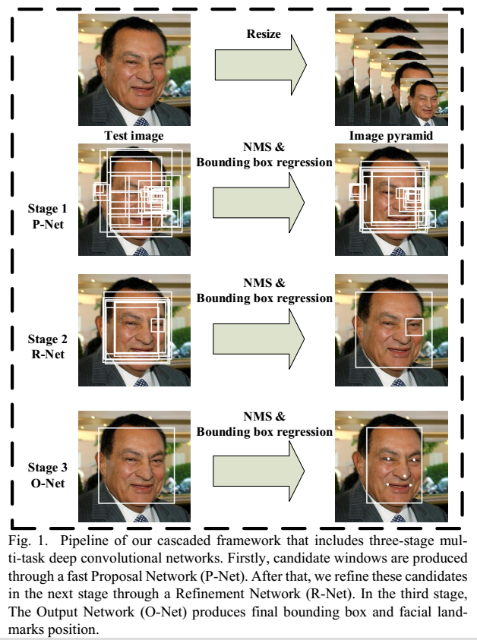

当给定一张测试图片的时候，将其缩放到不同尺度形成图像金字塔，以达到多尺度检测目的。然后，不同尺度的resized图像，传入算法框架：

Stage 1：使用P-Net是一个全卷积网络，用来生成候选窗和边框回归向量(bounding box regression vectors)。使用Bounding box regression的方法来校正这些候选窗，使用非极大值抑制（NMS）合并重叠的候选框。这个网络比较浅，主要基于提供候选窗（有点类似RPN网络），又不消耗时间的角度。注意pnet是全图计算，得到的featureMap上每个点对应金字塔图上12\*12的大小

Stage 2：使用N-Net改善候选窗。将通过P-Net的候选窗输入R-Net中，拒绝掉大部分非脸的窗口，继续使用Bounding box regression和NMS合并。

Stage 3：最后使用O-Net输出最终的人脸框和特征点位置。和第二步类似，但是不同的是多了生成5个特征点位置。

CNN结构

本文使用三个CNN，结构如图：

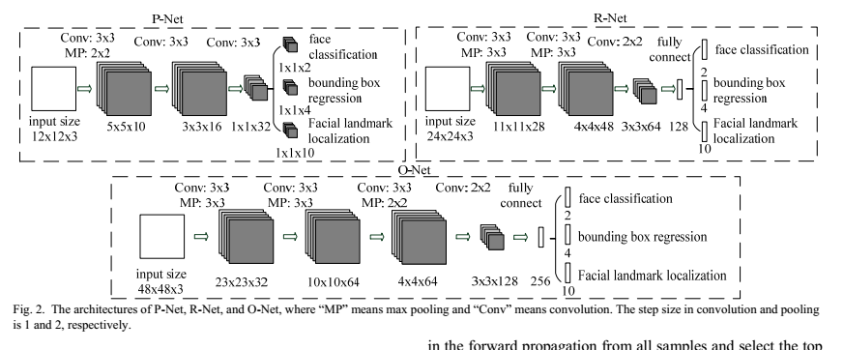这个CNN模型，是作者基于15年级联CNN人脸检测模型架构改进的，更小的卷积核，更深的网络层。相比原始级联CNN模型能力对比如下：

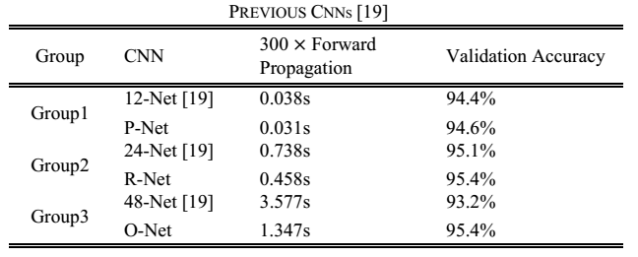训练

这个算法需要实现三个任务的学习：人脸非人脸的分类，bounding box regression和人脸特征点定位。

(1)人脸检测

这就是一个分类任务，使用交叉熵损失函数即可：

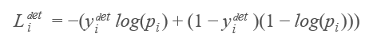(2)Bounding box regression

这是一个回归问题，使用平方和损失函数：

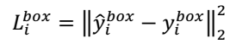(3)人脸特征点定位

这也是一个回归问题，目标是5个特征点与标定好的数据的平方和损失：

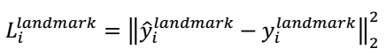

(4)多任务训练

不是每个sample都要使用这三种损失函数的，比如对于背景只需要计算Ldeti，不需要计算别的损失，这样就需要引入一个指示值指示样本是否需要计算某一项损失。最终的训练目标函数是：

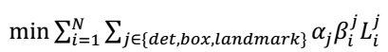

N是训练样本的数量。αj表示任务的重要性。在P-Net和R-Net中，αdet=1,αbox=0.5, αlandmark = 0.5,在O-Net中αdet=1,αbox = 0.5,αlandmark = 1（实际，PNet，RNet，没有用到landmark参与训练）

(5)online hard sample mining

传统的难例处理方法是检测过一次以后，手动检测哪些困难的样本无法被分类，本文采用online hard sample mining的方法。具体就是在每个mini-batch中，取loss最大的70%进行反向传播，忽略那些简单的样本。

训练数据整理

Wider\_face包含人脸边框标注数据，大概人脸在20万,CelebA包含边框标注数据和5个点的关键点信息．对于三个网络，提取过程类似，但是图像尺寸不同．

正负样本，部分样本提取：

１．从Wider\_face随机选出边框，然后和标注数据计算IOU，如果大于0.65，则为正样本，大于0.4小于0.65为部分样本，小于0.3为负样本，由于不同标注风格导致脸部差异，因此0.3~0.4的数据丢弃．最终样本比例控制在：Neg:Pos:Par:Lan = 3:1:1:2（每个batchsize中）

２．计算边框偏移．对于边框，(x1,y1)为左上角坐标，(x2,y2)为右下角坐标，新剪裁的边框坐标为(xn1,yn1),(xn2,yn2),width,height．则offset\_x1 = (x1 - xn1)/width,同上，计算另三个点的坐标偏移．

３．对于正样本，部分样本均有边框信息，而对于负样本不需要边框信息

关键点样本提取

１．从celeba中提取，可以根据标注的边框，在满足正样本的要求下，随机裁剪出图片，然后调整关键点的坐标．

loss修改

由于训练过程中需要同时计算３个loss,但是对于不同的任务，每个任务需要的loss不同．

所有在整理数据中，对于每个图片进行了15个label的标注信息

1.第1列：为正负样本标志，１正样本,0负样本,2部分样本,3关键点信息

2.第2-5列：为边框偏移，为float类型，对于无边框信息的数据，全部置为-1

3.第6-15列：为关键点偏移，为floagt类型，对于无边框信息的数据，全部置为-1

修改softmax\_loss\_layer.cpp　增加判断，只对于1,0计算loss值

修改euclidean\_loss\_layer.cpp　增加判断，对于置为-1的不进行loss计算

困难样本选择

论文中作者对与人脸分类任务，采用了在线困难样本选择，实现过程如下：

修改softmax\_loss\_layer.cpp，根据计算出的loss值，进行排序，只对于70%的值较低的数据，进行反向传播．

测试结果

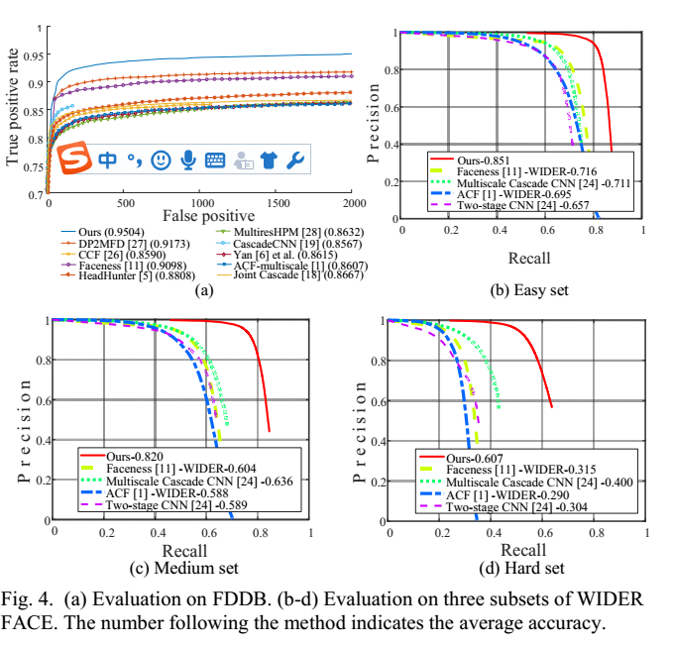

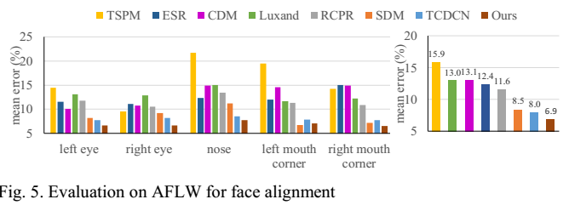

总结

 本文使用一种级联的结构进行人脸检测和特征点检测，该方法速度快效果好，可以考虑在移动设备上使用。这种方法也是一种由粗到细的方法，和Viola-Jones的级联AdaBoost思路相似。类似于Viola-Jones：1、如何选择待检测区域：图像金字塔+P-Net；2、如何提取目标特征：CNN；3、如何判断是不是指定目标：级联判断。

链接：https://zhuanlan.zhihu.com/p/39499030  
人脸检测

使用mtcnn神经网络进行人脸检测是目前比较主流的方式，相较于传统的人脸检测方法，mtcnn更能够适用各种自然条件下复杂的人脸场景。

mtcnn是两年前发表的成果，在原作者实现的时候先后有两个版本：V1和V2。V1就是用matlab实现的论文《Joint Face Detection and Alignment using Multi-task Cascaded Convolutional Neural Networks》，V2在V1的stage3后又添加了一个stage4，以实现更精确的回归。

mtcnn的3个stage分别是如下三个网络：P-Net、R-Net、O-Net。 PNet的输入尺寸为12\*12，参数最少，模型最小，能够最快速的获取人脸的候选区域，然后nms合并候选框；候选框然后resize成24\*24，送给R-Net，这个网络将会过否决掉一大批候选框，再经过NMS后送给O-Net；O-Net和R-Net很像，只不过在这一步中，我们会更精确的识别候选框，并且对于每个候选框，网络还会给出5个关键点标记（眼睛2个,鼻子1个,嘴角2个）。这三部分的python实现可参考：[CivilNet/pymtcnn](http://link.zhihu.com/?target=https://github.com/CivilNet/pymtcnn" \t "_blank) ，这个实现基于Caffe深度学习框架。

Gemfield来简单描述下这个过程（假定检测的是一个720p的图像）。

1， 先将BGR图像转换为RGB图像；

2，将图像进行多级scale操作（除了第一次resize，每次resize操作使得待检测图片的面积变为之前的一半），如果最小边长小于12，则停止scale操作；对于720p的图片来说，一共会进行11次scale： [0.6, 0.4242640687119285, 0.3, 0.21213203435596426, 0.15, 0.10606601717798213, 0.075, 0.053033008588991064, 0.0375, 0.026516504294495532, 0.01875]；然后将11个不同尺度的图片送入P-Net；

3，以第一次scale后的3\*768\*432为例（c\*h\*w），PNet的最终输出信息有2个：prob1的box位置信息及其置信度、conv4-2的回归系数信息。scale后的image送入P-Net的conv1，输出10\*766\*430；经过pool1后，输出10\*383\*215,经过pool2后输出为16\*381\*213，经过pool3后输出为32\*379\*211，对于最后一层的输出来说，conv4-2的输出为 4\*379\*211（实际的shape为1\*4\*379\*211)，prob1的输出为2\*379\*211（实际的shape为1\*2\*379\*211），其中[1,1,379,211]为人脸的prob；

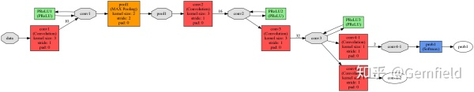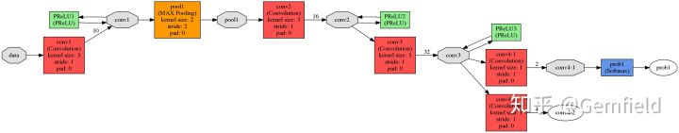P-Net arch

4,这一步用来根据prob1的输出和conv4-2的输出来生成box，设置阈值为0.6，得到一系列候选框（实际上此刻还是点），然后以此点为左上角，向右向下各扩展12像素，得到12x12的矩形框。然后对一帧图像上检测到的所有的12x12矩形框进行nms运算；最后得到的所有box（几百个吧）会放置在一个四维数组里，这个数组是 numbox\*9 维度的，numbox就是box的数量，9分别代表x1, y1, x2, y2, score, reg\_x1, reg\_y1, reg\_x2, reg\_y2; 这里面的reg\*系列是针对对应的坐标值的线性回归系数。通过这种回归可以将PNet给出的box进行修正，可以使用下面的代码来表达这个过程：

new\_x1 = x1 + reg\_x1 \* width\_of\_box

new\_y1 = y1 + reg\_y1 \* height\_of\_box

new\_x2 = x2 + reg\_x2 \* width\_of\_box

new\_y2 = y2 + reg\_y2 \* height\_of\_box

5，目标框进行回归修正之后，首先要进行rec2square操作，就是将矩形变形为正方形；然后需要进行pad操作；因为经过reg\*系数的作用叠加上rec2square操作后，有些坐标值可能已经跑到了原画面之外了；pad的原理就是将目标框中超出原画面之外的部分填充为0，大小比例都不变；

6，接下来所有的box一律resize为24\*24\*3后送给RNet，RNet的最终输出有2个：prob1的置信度信息、conv5-2的回归系数信息。RNet会得到每个box的置信度信息，一般情况下我们会将置信度小于0.7的box扔掉，剩余的box经过nms操作，然后再进行回归、rec2square、pad操作，原理同上面提到的一样；

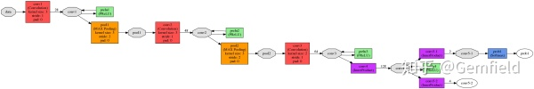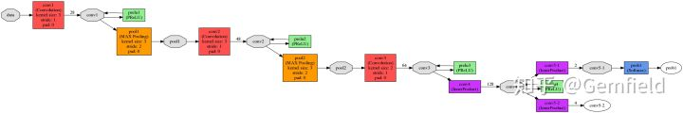R-Net arch

7，经过上面步骤之后的box再一律resize为48\*48\*3送给ONet，ONet的输出有3个：prob1层的置信度信息、conv6-3层的关键点信息、conv6-2层的回归系数信息。之后，我们会根据prob1 layer的输出，将置信度小于0.7的box扔掉。然后根据conv6-2层的regression信息再次修正目标框，然后以0.7的threshold最后做一次nms；

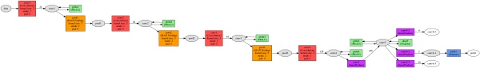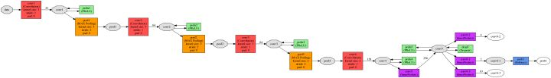

ONet的conv6-3层还输出了5个人脸关键点的坐标信息，这是一个numbox\*10的二维数组，numbox代表目标框的数量，对于每一个框来说有10个元素，前5个是x坐标信息，后5个是y坐标信息，格式是[Rx1,Rx2, Rx3, Rx4, Rx5, Ry1, Ry2, Ry3, Ry4, Ry5]；这里面的R是关键点在目标框内部的距离的比例，假设目标框的左上角坐标为Ox, Oy， 宽为w, 高为h，那么第一个关键点在原图上的坐标点是 x = Rx1 \* w + Ox - 1；y = Ry1 \* h + Oy - 1。

8，经过这三个网络之后，现在已经可以输出一副图像上所有的人脸框和每个框上的人脸关键点；

人脸校正

在O-Net之后，一个难点是如何将检测到的人脸进行对齐进行校正，因为实际中检测到的人脸可能画面不是很平整。不同的仿射变换方法带来的效果可是区别很大的，一般会使用OpenCV的cv2.warpAffine API进行仿射变化（这是二维平面上的变换，也即平行的边经过变换后依然是平行的；这个有别于透视变换的 cv2.warpPerspective）。

要进行仿射变换（Affine Transformation），就需要有一个变换矩阵M；最简单的方法就是使用OpenCV提供的getAffineTransform() API，只需要原始平面上的3个点和目标平面上的3个点就可以得到一个这个变换矩阵M：

M = cv2.getAffineTransform(pts1,pts2)

但是，在人脸校正上使用这种变换，效果并不好。在实际项目中，Gemfield使用的是AlignFace类中的getAffineTransform() API，代码可参考：[CivilNet/pymtcnn](http://link.zhihu.com/?target=https://github.com/CivilNet/pymtcnn" \t "_blank)。这是目前最优雅的mtcnn python开源实现。

庆祝

经过上面的人脸检测和人脸对齐操作后，我们就可以选取一些模型来进行特征的提取以及特征距离的计算，这方面可以参考Gemfield即将更新的文章。

# 人脸识别：Loss函数总结

<https://blog.csdn.net/wfei101/article/details/79773547>

凡是基于识别的，总是离不开三个东西：数据，网络，以及loss。

数据方面

类别数的MS\_celeb\_1M，各种姿态角与年龄的VggFace2；高质量的数据集，像WebFace，guo yandong的MS-20K。三维人脸模型生成不同姿态角的人脸图片，利用GAN生成不同人脸角度或者属性的图片（StarGAN，TPGAN）。

网络方面

从最开始的浅层网络lightCNN到后面的ResNet，Inception-ResNet，ResNeXt以及SeNET，都是针对识别而设计的网络，而并非针对人脸识别设计的网络，所以一些网络在人脸识别里带来的提升没有ImageNet那么明显。

由于人脸识别相对于一般的识别问题，存在人脸对比这样一个需求，这就将人脸识别的主要方向变成了metric learning问题而并非简简单单的分类问题。而近几年发展也是围绕loss function展开，focus点基本都在：如何在有限的数据集上得到更高的精度。

如果光看loss function，从softmax，contrastive loss，triplet loss，center loss，normface，large margin loss，Asoftmax loss , coco loss，以及今年的AM，AAM,InsightFace。

AM : Additive Margin Softmax for Face Verification

AAM : Face Recognition via Centralized Coordinate Learning

ArcFace: Additive Angular Margin Loss for Deep Face Recognition

在聚类上大致分为：

1.单纯聚类：contrasitve loss,center loss,normface, coco loss

2.加Margin聚类：triplet loss,large margin loss,Asoftmax loss,AM,AAM,InsightFace

在距离度量上可以分为：

1.欧式距离：contrastive loss,center loss,normface,triplet loss

2.cosine距离/角度距离：large margin loss,Asoftmax loss,coco loss,AM,AAM,InsightFace

目前的主要方向，在从euler距离往cosine距离发展的同时中间出现了像normface，sphereface，coco loss这些进行了Feature Normalization,Weight Normalization操作的loss，但是这几篇论文，除了sphereface稍稍介绍了缘由之外，其余的更像是一个实验性的结果，没有办法从理论上来说明。

<https://blog.csdn.net/u014380165/article/details/71181256>

本文转载自：http://freemind.pluskid.org/machine-learning/softmax-vs-softmax-loss-numerical-stability/，看完这个博客让我对softmax，softmax-loss以及BP算法有了更深的理解，以前BP只是知道链式求导，知道梯度回传，但是具体到哪些变量和哪些变量求导就有些模糊了，现在我特整理了下思路，以下大部分是链接的原文，附带自己的一些理解（用红色标出）

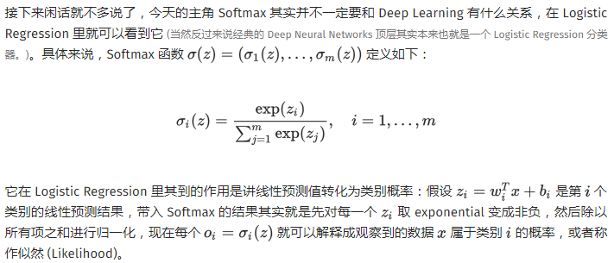

联想逻辑回归的重要公式就是，得到预测结果，然后再经过sigmoid转换成0到1的概率值，而在softmax中则通过取exponential的方式并进行归一化得到某个样本属于某类的概率。非负的意义不用说，就是避免正负值抵消。

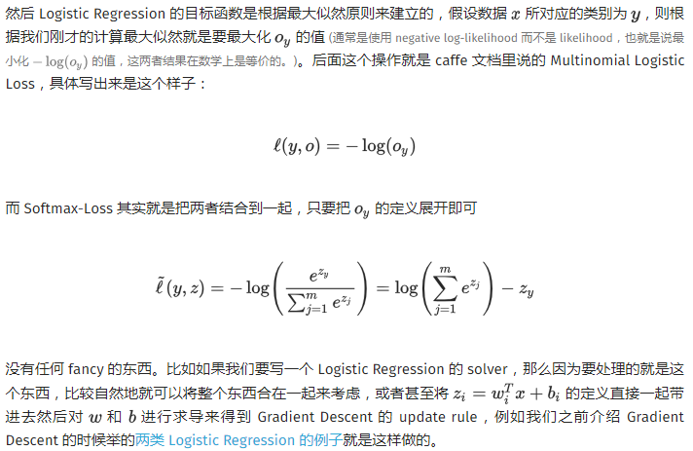

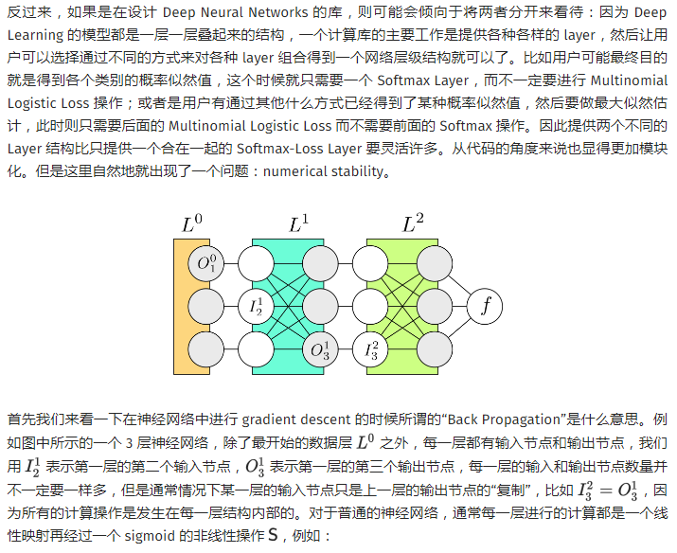

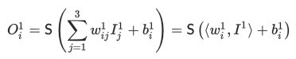

原博客的重点在于介绍softmax-loss是分成两步还是一步到位比较好，而我这则重点说下BP。上面这个神经网络的图应该不陌生，这个公式也是在逻辑回归的核心（通过迭代得到w，然后在测试时按照上面这个公式计算类别概率）

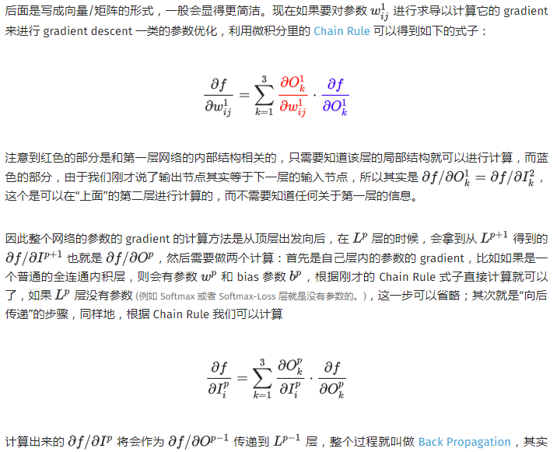

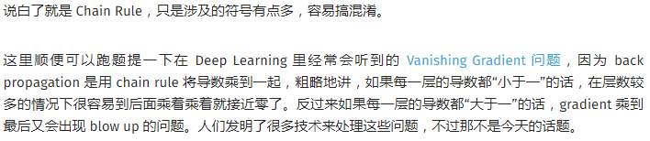

这里第一个公式是损失函数对权重w求导，其实就是梯度，红色那部分可以看前面O是怎么算出来的，就知道其导数的形式非常简单，就是输入I。蓝色部分就是BP的核心，回传就是通过这个达到的，回传的东西就是损失函数对该层输出的导数，只有把这个往前回传，才能计算前面的梯度。所以回传的不是对权重的求导，对每层权重的求导的结果会保留在该层，等待权重更新时候使用。具体看上面最后一个公式。

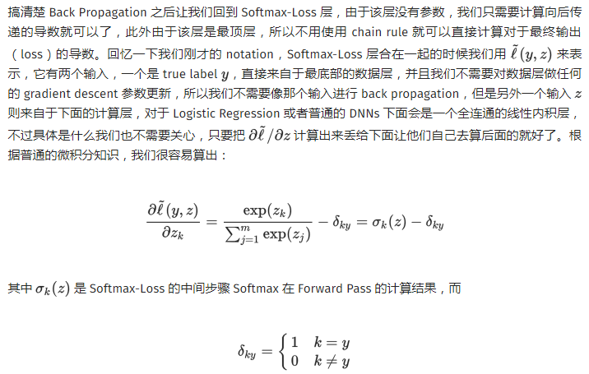

这部分的求导：l(y,z)函数是log函数，log（x）函数求导是取1/x，后面的那个数是zy对zk的导数，当k=y时，那就是1，k不等于y时就是两个不同的常数求导，就是0。

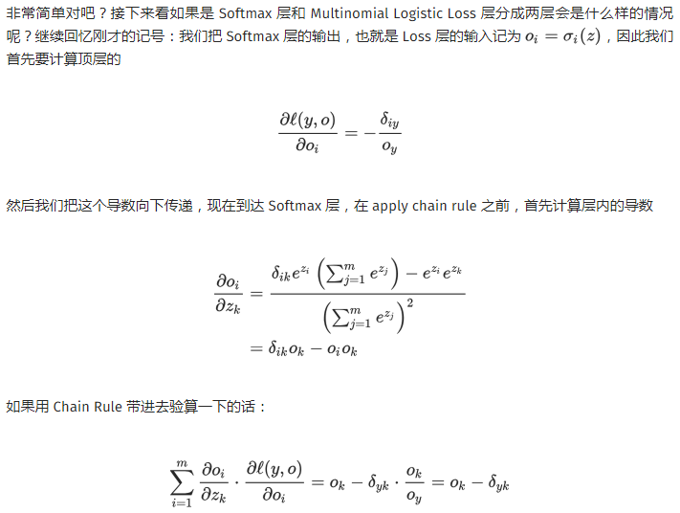

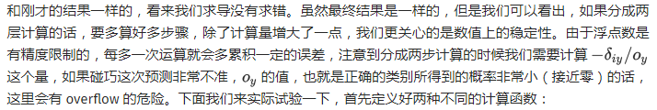

这一部分就是把softmax-loss分成两步来做，第一个求导可以先找到最前面l(y,o)的公式，也是log函数，所以求导比较简单。第二个求导也是查看前面Oi的公式，分母取平方的那种求导。最后链式相乘的结果和原来合并算的结果一样。

# 全连接层和损失层的计算

<https://blog.csdn.net/u014380165/article/details/77284921>

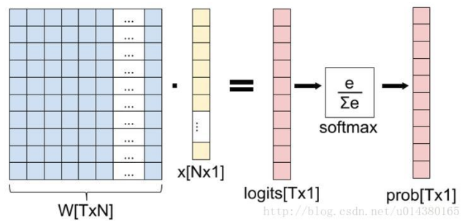

等号左边部分就是全连接层做的事，W是全连接层的参数，也称为权值，**X是全连接层的输入，也就是特征**。从图上可以看出特征X是N\*1的向量，这个特征就是由全连接层前面多个卷积层和池化层处理后得到的，假设全连接层前面连接的是一个卷积层，这个卷积层的输出是100个特征（也就是我们常说的feature map的channel为100），每个特征的大小是4\*4，那么在将这些特征输入给全连接层之前会将这些特征flat成N\*1的向量（这个时候N就是100\*4\*4=1600）。解释完X，再来看W，W是全连接层的参数，是个T\*N的矩阵，这个N和X的N对应，T表示类别数，比如你是7分类，那么T就是7。我们所说的训练一个网络，对于全连接层而言就是寻找最合适的W矩阵。因此全连接层就是执行WX得到一个T\*1的向量（也就是图中的logits[T\*1]），这个向量里面的每个数都没有大小限制的，也就是从负无穷大到正无穷大。然后如果你是多分类问题，一般会在全连接层后面接一个softmax层，这个softmax的输入是T\*1的向量，输出也是T\*1的向量（也就是图中的prob[T\*1]，这个向量的每个值表示这个样本属于每个类的概率），只不过输出的向量的每个值的大小范围为0到1。

现在你知道softmax的输出向量是什么意思了，就是概率，该样本属于各个类的概率！

那么softmax执行了什么操作可以得到0到1的概率呢？先来看看softmax的公式：

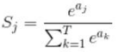

公式非常简单，前面说过softmax的输入是WX，假设模型的输入样本是I，讨论一个3分类问题（类别用1，2，3表示），样本I的真实类别是2，那么这个样本I经过网络所有层到达softmax层之前就得到了WX，也就是说WX是一个3\*1的向量，那么上面公式中的aj就表示这个3\*1的向量中的第j个值（最后会得到S1，S2，S3）；而分母中的ak则表示3\*1的向量中的3个值，所以会有个求和符号（这里求和是k从1到T，T和上面图中的T是对应相等的，也就是类别数的意思，j的范围也是1到T）。因为e^x恒大于0，所以分子永远是正数，分母又是多个正数的和，所以分母也肯定是正数，因此Sj是正数，而且范围是(0,1)。如果现在不是在训练模型，而是在测试模型，那么当一个样本经过softmax层并输出一个T\*1的向量时，就会取这个向量中值最大的那个数的index作为这个样本的预测标签。

因此我们训练全连接层的W的目标就是使得其输出的WX在经过softmax层计算后其对应于真实标签的预测概率要最高。

举个例子：假设你的WX=[1,2,3]，那么经过softmax层后就会得到[0.09,0.24,0.67]，这三个数字表示这个样本属于第1,2,3类的概率分别是0.09,0.24,0.67。

弄懂了softmax，就要来说说softmax loss了。

那softmax loss是什么意思呢?如下：

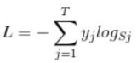

首先L是损失。Sj是softmax的输出向量S的第j个值，前面已经介绍过了，表示的是这个样本属于第j个类别的概率。yj前面有个求和符号，j的范围也是1到类别数T，因此y是一个1\*T的向量，里面的T个值，而且只有1个值是1，其他T-1个值都是0。那么哪个位置的值是1呢？答案是真实标签对应的位置的那个值是1，其他都是0。所以这个公式其实有一个更简单的形式：



当然此时要限定j是指向当前样本的真实标签。

来举个例子吧。假设一个5分类问题，然后一个样本I的标签y=[0,0,0,1,0]，也就是说样本I的真实标签是4，假设模型预测的结果概率（softmax的输出）p=[0.1,0.15,0.05,0.6,0.1]，可以看出这个预测是对的，那么对应的损失L=-log(0.6)，也就是当这个样本经过这样的网络参数产生这样的预测p时，它的损失是-log(0.6)。那么假设p=[0.15,0.2,0.4,0.1,0.15]，这个预测结果就很离谱了，因为真实标签是4，而你觉得这个样本是4的概率只有0.1（远不如其他概率高，如果是在测试阶段，那么模型就会预测该样本属于类别3），对应损失L=-log(0.1)。那么假设p=[0.05,0.15,0.4,0.3,0.1]，这个预测结果虽然也错了，但是没有前面那个那么离谱，对应的损失L=-log(0.3)。我们知道log函数在输入小于1的时候是个负数，而且log函数是递增函数，所以-log(0.6) < -log(0.3) < -log(0.1)。简单讲就是你预测错比预测对的损失要大，预测错得离谱比预测错得轻微的损失要大。

理清了softmax loss，就可以来看看cross entropy了。

corss entropy是交叉熵的意思，它的公式如下：

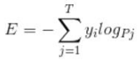

是不是觉得和softmax loss的公式很像。当cross entropy的输入P是softmax的输出时，cross entropy等于softmax loss。Pj是输入的概率向量P的第j个值，所以如果你的概率是通过softmax公式得到的，那么cross entropy就是softmax loss。这是我自己的理解，如果有误请纠正。

## cross-entropy和sofrmax

学习慢 => 偏导数 ∂C/∂w 和 ∂C/∂b 值小

回顾之前学习的Cost函数:

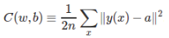

回顾sigmoid函数:

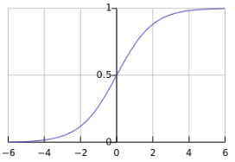

当神经元的输出接近1或0时，曲线很平缓，因而会使偏导数 ∂C/∂w 和 ∂C/∂b 值小,致使学习很慢

如何增快学习？

为此神经网络引入交叉熵代价函数cross-entropy函数弥补 sigmoid 型函数的导数形式易发生饱和（saturate，梯度更新的较慢）的缺陷

首先来看平方误差函数（squared-loss function），对于一个神经元（单输入单输出），定义其代价函数：

其中

根据偏导计算权值和偏置的更新：

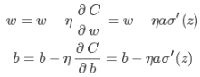

交叉熵代价函数

对于多输入单输出的神经元结构而言，如下图所示：

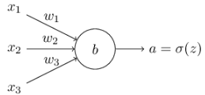

我们将其损失函数定义为：

最终求导得：

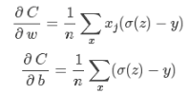

学习的快慢取决于σ(z) - y

也就是输出的error

好处：错误大时，更新多，学的快

　　　错误小时，学习慢

　　   避免了

总结:

cross-entropy cost几乎总是比二次cost函数好

如果神经元的方程是线性的, 用二次cost函数 (不会有学习慢的问题)

softmax和overfitting

1.下面介绍另外一种类型的输出层函数：

第一步：和sigmoid一样



第二步：softmax函数

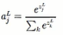

(分母是将每层所有的神经元的输出值加起来)

(分子是指第L层第J个神经元的输出)

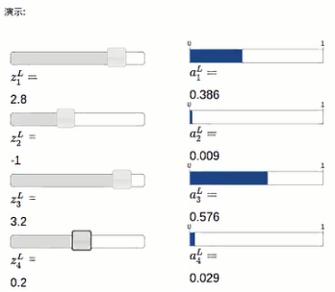

由上可得：

     当最后一行z增大时,a也随之增大,其他a随之减小

　　事实上, 其他a减小的值总是刚好等于a4增加的值, 总和为1不变，Softmax的输出每个值都是大于等于0, 而且总和等于1

　　所以, 可以认为是概率分布，也可以认为输出的是每个可能分类标签的概率

 　  如果输出层是sigmod层, 不能默认输出总和为1, 所以不能轻易描述为概率分布

2.介绍一种代价函数log-likelyhood函数



　假设输入的是手写数字7的图片，输出比较确定接近7，对于对应的输出7的神经元，概率a接近1，对数C接近0，反之，对数C比较大，所有适合做Cost

是否存在学习慢的问题取决于：



求偏导数，得到:

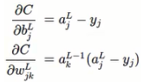

对比之前用的cross-entropy得到的偏导公式

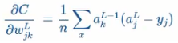

# 人脸识别

做人脸识别（人脸验证、人脸检索）跟通用图像识别最大的不同在于人脸识别往往要求进行 open-set 的测试，也就是说训练集跟测试集所用的身份不能有任何的重合，即使是同一个人的不同照片也不可以。

人脸识别的一般流程：

1）人脸采集：

（1）简介：

不同的人脸图像通过摄像镜头采集得到，比如静态图像、动态图像、不同的位置、不同表情等，当采集对象在设备的拍摄范围内时，采集设备会自动搜索并拍摄人脸图像。

（2）人脸采集的主要影响因素：

图像大小：人脸图像过小会影响识别效果，人脸图像过大会影响识别速度。非专业人脸识别摄像头常见规定的最小识别人脸像素为60\*60或100\*100以上。在规定的图像大小内，算法更容易提升准确率和召回率。图像大小反映在实际应用场景就是人脸离摄像头的距离。

图像分辨率：越低的图像分辨率越难识别。图像大小综合图像分辨率，直接影响摄像头识别距离。现4K摄像头看清人脸的最远距离是10米，7K摄像头是20米。

光照环境：过曝或过暗的光照环境都会影响人脸识别效果。可以从摄像头自带的功能补光或滤光平衡光照影响，也可以利用算法模型优化图像光线。

模糊程度：实际场景主要着力解决运动模糊，人脸相对于摄像头的移动经常会产生运动模糊。部分摄像头有抗模糊的功能，而在成本有限的情况下，考虑通过算法模型优化此问题。

遮挡程度：五官无遮挡、脸部边缘清晰的图像为最佳。而在实际场景中，很多人脸都会被帽子、眼镜、口罩等遮挡物遮挡，这部分数据需要根据算法要求决定是否留用训练。

采集角度：人脸相对于摄像头角度为正脸最佳。但实际场景中往往很难抓拍正脸。因此算法模型需训练包含左右侧人脸、上下侧人脸的数据。工业施工上摄像头安置的角度，需满足人脸与摄像头构成的角度在算法识别范围内的要求。

2）人脸检测：

（1）简介：

在图像中准确标定出人脸的位置和大小，并把其中有用的信息挑出来（如直方图特征、颜色特征、模板特征、结构特征及Haar特征等），然后利用信息来达到人脸检测的目的。

（2）人脸关键点检测（人脸对齐）：

自动估计人脸图片上脸部特征点的坐标。

（3）主流方法：

基于检测出的特征采用Adaboost学习算法（一种用来分类的方法，它把一些比较弱的分类方法合在一起，组合出新的很强的分类方法）挑选出一些最能代表人脸的矩形特征（弱分类器），按照加权投票的方式将弱分类器构造为一个强分类器，再将训练得到的若干强分类器串联组成一个级联结构的层叠分类器，有效地提高分类器的检测速度。

最近人脸检测算法模型的流派包括三类及其之间的组合：viola-jones框架（性能一般速度尚可，适合移动端、嵌入式上使用），dpm（速度较慢），cnn（性能不错）。

3）人脸图像预处理：

（1）简介：

基于人脸检测结果，对图像进行处理并最终服务于特征提取的过程。

（2）原因：

系统获取的原始图像由于受到各种条件的限制和随机干扰，往往不能直接使用，必须在图像处理 的早期阶段对它进行灰度矫正、噪声过滤等图像预处理。

（3）主要预处理过程：

人脸对准（得到人脸位置端正的图像），人脸图像的光线补偿，灰度变换、直方图均衡化、归一 化（取得尺寸一致，灰度取值范围相同的标准化人脸图像），几何校正、中值滤波（图片的平滑操作以消除噪声）以及锐化等。

4）人脸特征提取：

（1）简介：

人脸识别系统可使用的特征通常分为视觉特征、像素统计特征、人脸图像变换系数特征、人脸图像代数特征等。人脸特征提取就是针对人脸的某些特征进行的，也称人脸表征，它是对人脸进行特征建模的过程

（2）人脸特征提取的方法：

1、基于知识的表征方法（主要包括基于几何特征法和模板匹配法）：

根据人脸器官的形状描述以及它们之间的距离特性来获得有助于人脸分类的特征数据，其特征分量通常包括特征点间的欧氏距离、曲率、和角度等。人脸由眼睛、鼻子、嘴、下巴等局部构成，对这些局部和他们之间结构关系的几何描述，可作为识别人脸的重要特征，这些特征被称为几何特征。

2、基于代数特征或统计学习的表征方法：

基于代数特征方法的基本思想是将人脸在空域内的高维描述转化为频域或者其他空间内的低维描述，其表征方法为线性投影表征方法和非线性投影表征方法。

基于线性投影的方法主要有主成分分析法或称K-L变化、独立成分分析法和Fisher线性判别分析法。非线性特征提取方法有两个重要的分支：基于核的特征提取技术和以流形学习为主导的特征提取技术。

5）匹配与识别：

提取的人脸特征值数据与数据库中存贮的特征模板进行搜索匹配，通过设定一个阈值，将相似度与这一阈值进行比较，来对人脸的身份信息进行判断。

**3、人脸识别的主要方法**

1）Eigen Face（特征脸）

MIT实验室的特克（Turk）和潘特（Pentland）提出的“特征脸”方法无疑是这一时期内最负盛名的 人脸识别方法。其后的很多人脸识别技术都或多或少与特征脸有关系，现在特征脸已经与归一化的协相关量(Normalized Correlation)方法一道成为人脸识别的性能测试基准算法。

[https://blog.csdn.net/zizi7/article/details/52757300](http://link.zhihu.com/?target=https://blog.csdn.net/zizi7/article/details/52757300" \t "_blank)（人脸识别特征脸算法文档）

2）Fisher Face（渔夫脸）：

贝尔胡米尔（Belhumeur）等提出的 Fisherface 人脸识别方法是这一时期的另一重要成果。该方法 首先采用主成分分析（PCA）对图像表观特征进行降维。在此基础上，采用线性判别分析（LDA）的方法 变换降维后的主成分以期获得“尽量大的类间散度和尽量小的类内散度”。该方法目前仍然是主流的人脸 识别方法之一，产生了很多不同的变种，比如零空间法、子空间判别模型、增强判别模型、直接的 LDA 判 别方法以及近期的一些基于核学习的改进策略。

[https://blog.csdn.net/zizi7/article/details/52999432（Fisher](http://link.zhihu.com/?target=https://blog.csdn.net/zizi7/article/details/52999432%EF%BC%88Fisher" \t "_blank) Face算法文档）

3）EGM（弹性图匹配）

其基本思想是用一个属性图来描述人脸：属性图的顶点代表面部关键特征点，其属性为相应特征点处 的多分辨率、多方向局部特征——Gabor变换12特征，称为Jet；边的属性则为不同特征点之间的几何 关系。对任意输入人脸图像，弹性图匹配通过一种优化搜索策略来定位预先定义的若干面部关键特征点， 同时提取它们的Jet特征，得到输入图像的属性图。最后通过计算其与已知人脸属性图的相似度来完成识 别过程。该方法的优点是既保留了面部的全局结构特征，也对人脸的关键局部特征进行了建模。

[https://blog.csdn.net/real\_myth/article/details/44828219](http://link.zhihu.com/?target=https://blog.csdn.net/real_myth/article/details/44828219" \t "_blank)（弹性图匹配算法文档）

4）基于几何特征的方法

几何特征可以是眼、鼻、嘴等的形状和它们之间的几何关系（如相互之间的距离）。这些算法识别速 度快，需要的内存小，但识别率较低。

5）基于神经网络的方法

神经网络的输入可以是降低分辨率的人脸图像、局部区域的自相关函数、局部纹理的二阶矩等。这类方法同样需要较多的样本进行训练，而在许多应用中，样本数量是很有限的。

6）基于线段Hausdorff 距离(LHD) 的方法

心理学的研究表明，人类在识别轮廓图（比如漫画）的速度和准确度上丝毫不比识别灰度图差。LHD是基于从人脸灰度图像中提取出来的线段图的，它定义的是两个线段集之间的距离，与众不同的是，LHD并不建立不同线段集之间线段的一一对应关系，因此它更能适应线段图之间的微小变化。实验结果表明，LHD在不同光照条件下和不同姿态情况下都有非常出色的表现，但是它在大表情的情况下识别效果不好。

7）基于支持向量机(SVM) 的方法

近年来，支持向量机是统计模式识别领域的一个新的热点，它试图使得学习机在经验风险和泛化能力上达到一种妥协，从而提高学习机的性能。支持向量机主要解决的是一个2分类问题，它的基本思想是试图把一个低维的线性不可分的问题转化成一个高维的线性可分的问题。通常的实验结果表明SVM有较好的识别率，但是它需要大量的训练样本（每类300个），这在实际应用中往往是不现实的。而且支持向量机训练时间长，方法实现复杂，该函数的取法没有统一的理论。

**4、技术发展方向**

1）结合三维信息：二维和三维信息融合使特征更加鲁棒

2）多特征融合：单一特征难以应对复杂的光照和姿态变化

3）大规模人脸比对：面向海量数据的人脸比对与搜索

4）深度学习：在大数据条件下充分发挥深度神经网络强大的学习能力

**5、人脸识别数据库**

1）Yale人脸数据库

2）ORL人脸数据库

3）CMU PIE人脸数据库

4）FERET人脸数据库

5）MIT数据库

6）BANCA人脸数据库

7）CAS-PEAL人脸数据库

8）JAFE表情数据库

9）Cohn-Kanade表情数据库

10）MMI表情数据库

**6、技术指标**

**1）人脸检测中的关键指标：**

例子：在摄像头某张抓拍图像中，一共有100张人脸，算法检测出80张人脸，其中75张是真实人脸，5 张是把路标误识为人脸。

1、检测率：识别正确的人脸/图中所有的人脸。检测率越高，代表检测模型效果越好。

2、误检率：识别错误的人脸/识别出来的人脸。误检率越低，代表检测模型效果越好。

3、漏检率：未识别出来的人脸/图中所有的人脸。漏检率越低，代表检测模型效果越好。

4、速度：从采集图像完成到人脸检测完成的时间。时间约短，检测模型效果越好。

在这个实际案例中：检测率=75/100 误检率=5/80 漏检率=（100-75）/100

**2）人脸识别中的关键指标：**

1000张样本图片里，共600张正样本。相似度为0.9的图片一共100张，其中正样本为99张。虽然0.9阈值的正确率很高，为99/100；但是0.9阈值正确输出的数量确很少，只有99/600。这样很容易发生漏识的情况。

1、精确率（precision）：识别为正确的样本数/识别出来的样本数=99/100

2、召回率（recall）：识别为正确的样本数/所有样本中正确的数=99/600

**3、错误接受率/认假率/误识率（FAR False Accept Rate）：**

1、定义：指将身份不同的两张照片，判别为相同身份，越低越好

2、FAR = NFA / NIRA

3、式中 NIRA 代表的是类间测试次数，既不同类别间的测试次数，打比方如果有1000个识别 模型，有1000个人要识别，而且每人只提供一个待识别的素材，那 NIRA=1000\*(1000-1) 。NFA是错误接受次数。

4、FAR决定了系统的安全性，FRR决定了系统的易用程度，在实际中，FAR对应的风险远远高于FRR，因此，生物识别系统中，会将FAR设置为一个非常低的范围，如万分之一甚至百万分之一，在FAR固定的条件下，FRR低于5%，这样的系统才有实用价值。

**4、错误拒绝率/拒真率/拒识率（FRR False Reject Rate）：**

1、定义：指将身份相同的两张照片，判别为不同身份，越低越好

2、FRR = NFR / NGRA

3、上式中NFR是类内测试次数，既同类别内的测试次数，打比方如果有1000个识别模型， 有1000个人要识别， 而且每人只提供一个待识别的素 材，那 NIRA=1000，如果每个人提供N张图片，那么 NIRA=N\*1000 。NFR是错误拒绝次数。

开源人脸特征提取方法的比较

Openface、Face\_recognition、Insightface这三个开源的人脸特征提取方法。项目的地址分别是：

[https://github.com/deepinsight/insightface](http://link.zhihu.com/?target=https://github.com/deepinsight/insightface" \t "_blank)

[https://github.com/cmusatyalab/openface](http://link.zhihu.com/?target=https://github.com/cmusatyalab/openface" \t "_blank)

[https://github.com/ageitgey/face\_recognition](http://link.zhihu.com/?target=https://github.com/ageitgey/face_recognition" \t "_blank)

特征向量的维度

Openface、Face\_recognition、Insightface分别是128、128、512；

输入对齐人脸的尺寸

Openface、Face\_recognition、Insightface分别是96\*96、112\*112、112\*112；

Accuracy on the LFW Benchmark

Openface、Face\_recognition、Insightface分别是92.92%、99.38%、99.74%；

训练数据集

Openface、Face\_recognition、Insightface分别是（FaceScrub和CASIA-WebFace）、（FaceScrub，VGGface,以及来自网络的图片）、（MS-Celeb-1M和VGGface2）；

**网络框架结构**

Openface、Face\_recognition、Insightface分别是Inception、ResNet、ResNet；

**项目特点**

* Openface出现最早，网络结构和训练数据集较老；
* Face\_recognition模块安装和使用简便，支持mac、Linux和windows平台；
* Insightface模型结构和训练数据集比较新。

**图片测试**

测试方法为用mtcnn检测和对齐人脸，对齐人脸输入至三种方法的网络中提取特征，然后对特征进行两种相似度计算。

前五组是同一个人脸两张不同图片，后五组是不同人脸的两张图片。表中值的格式为（余弦距离/欧氏距离/运行时间）：

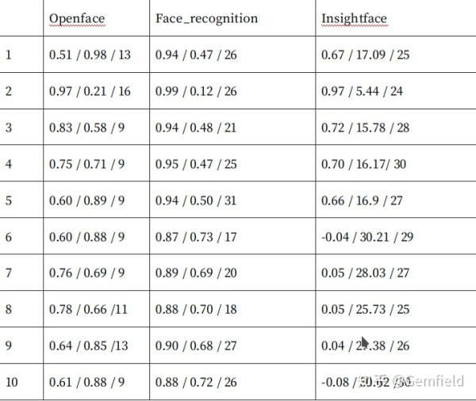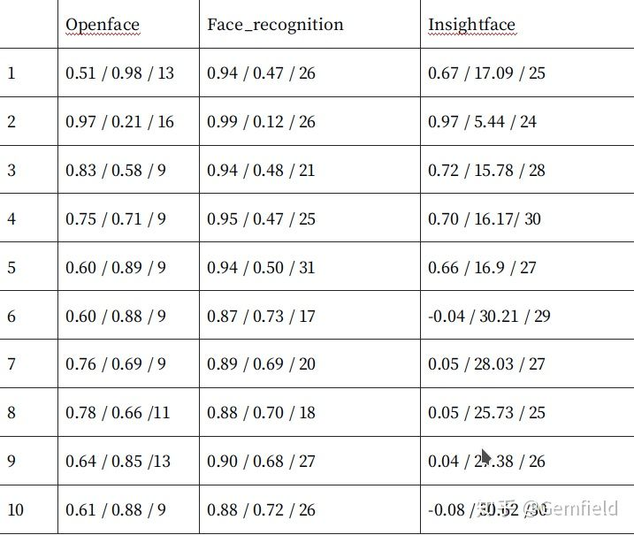

1，从运行时间方面来看（运行时间是指提取人脸特征所消耗的时间），在测试服务器[http://ml.gemfield.org](http://link.zhihu.com/?target=http://ml.gemfield.org" \t "_blank)上运行，Openface平均时间11ms，Face\_recognition平均时间24ms，Insigthface平均时间22ms。Openface用时最短，openface的CNN模型网络是基于inception，相对后两者的ResNet,网络层数少，因此时间最短；

2、 从准确率方面来看，前五组是同一人脸两张不同图片，后五组是不同人脸的两张图片；

**Insightface**

就Insightface而言，推荐的余弦距离阈值0.33，Insightface的识别全部正确，如果想要采用欧式距离来衡量相似度，根据这十组的结果，阈值至少在20以上，当然得到实际阈值还需要大量测试；

**Face\_recognition**

就Face\_recognition而言，官方推荐的欧式距离阈值0.6，Face\_recognition的识别全部正确，若想要采用欧氏距离，则阈值大概在0.9以上，但是从余弦距离来看，区分并不明显，前五组和后五组相差很小；

**openface**

在openface中存在一个重要的问题，openface官方使用的squared L2 distance（欧式距离平方）推荐阈值0.99，换算成欧式距离约等于0.99。在测试中将mtcnn检测和对齐的人脸输入至openface提取特征后，结果是错误的，探其原因是输入的对齐人脸的问题。下面两张人脸是从同一张图片crop的，左边的人脸是openface采用的dlib库检测和对齐方法得到的，右边的人脸是用mtcnn检测和对齐的人脸方法得到，两张图有很大不同。

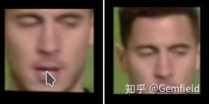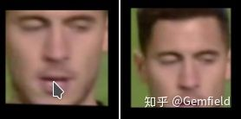

可以看出openface采用的检测和对齐方法主要集中在面部中下方，而mtcnn的包含了整个面部。所以在测试时，将mtcnn检测和对齐的人脸输入至openface提取特征后，结果出现大量错误，如果改用openface采用的dlib库检测和对齐方法，结果全部正确。这一点在视频测试中也得到了验证，使用mtcnn检测和对齐的人脸，openface会出现大量的错误。

**视频测试**

Face\_recognition使用欧式距离0.5作为阈值，Insightface使用余弦距离0.33作为阈值，在同一个视频上进行重复人脸的检测，Face\_recognition检测到499个重复人脸，Insightface检测到819个重复人脸。

人脸检测、人脸对齐、人脸识别、人脸检索（两个人脸特征向量相似度度量，分为1：1和1：N的度量和匹配，树、哈希、PQ）

10亿级别人脸搜索引擎：

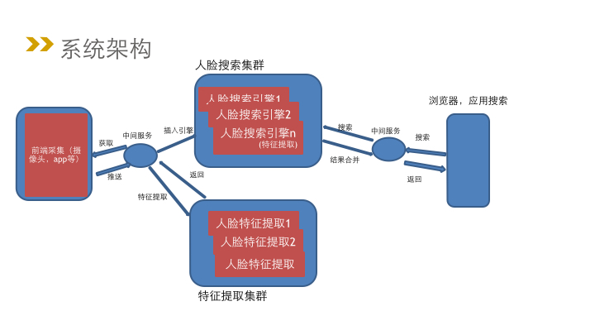

前端数据通过中间服务，先进入到特征提取集群中，得到特征值，然后插入到人脸搜索集群中，应用端通过服务搜索人脸搜索集群获取搜索结果。

https://zhuanlan.zhihu.com/p/35295839

### Chapter 1

人脸识别为什么是深度卷积神经网络提取的特征向量的相似度对比而不是特征与权重的乘积的argmax(这里的权重是指全连接层对应的权重矩阵)，因为存在陌生人没有在训练集吗？人脸检索参考Facebook的faise，训练完深度卷积神经网络使用于提取特征，新来的陌生人脸通过人脸检索实现人脸识别。人脸识别的深度卷积神经网络的损失函数是分类用的，是用来监督学习的，cos距离是训练网用来匹配的。训练完后的卷积神经网络就去掉最后一层，对提取的特征进行度量学习进行识别验证。

人脸识别问题宏观上分为两类：1. 人脸验证（人脸比对）2. 人脸识别。

人脸验证：1比1的比对，即判断两张图片里的人是否为同一人。

应用场景特点是：人脸解锁。终端设备需将事先存放的用户注册照片转换成一连串特征数值（即特征空间里的一个点），用户解锁时，卷积神经网络需要对比当前临场采集到的人脸特征和事先注册的人脸特征在特征空间里的几何距离，如果距离足够近，则判断为同一人，如果距离不够近，则解锁失败。即可完成身份验证，距离阈值的设定，则是算法工程师通过大量实验得到的。

人脸识别：1 比 N 的比对，即判断系统当前见到的人，为事先见过的众多人中的哪一个。比如疑犯追踪，小区门禁，会场签到，以及新零售概念里的客户识别。

应用场景特点是：人脸识别系统都事先存储了大量的不同人脸和身份信息，系统运行时需要将见到的人脸与之前存储的大量人脸做比对（是深度神经网提取的特征作对比），找出匹配的人脸。

技术局限：深度卷积神经网络很难侧脸、模糊、光照、遮挡、形变（大笑）提取出与“标准脸”相似的特征，异常脸在特征空间里落到错误的位置，导致识别和验证失败。

局限下采取应对措施，使人脸识别系统能正常运作：

1. 工程角度：研发质量模型，对检测到人脸质量进行评价，质量较差则不识别/检验。

2. 应用角度：施加场景限制，比如刷脸解锁，人脸闸机，会场签到时，都要求用户在良好的光照条件下正对摄像头，以避免采集到质量差的图片。

3. 算法角度：提升人脸识别模型性能，在训练数据里添加更多复杂场景和质量的照片，以增强模型的抗干扰能力。

两者在早期（2012年~2015年）是通过不同的算法框架来实现的，想同时拥有人脸验证和人脸识别系统，需要分开训练两个神经网络。而 2015 年 Google 的 FaceNet [1] 论文的发表改变了这一现状，将两者统一到一个框架里。

人脸识别核心思想：不同人脸由不同特征组成。通常有128,256,512或者1024个不同特征。用于表示人脸特征来自深度卷积神经网络，卷积神经网络通过千万甚至亿级别的人脸数据库训练后获得对人脸提取出唯一人脸特征标签能力，自动总结出最适合于计算机理解和区分的人脸特征。

人脸识别基于一个默认成立的假设：同一人的不通照片提取出的特征，在特征空间里距离很近，不同人的脸在特征空间里相距较远。深度学习的另一任务和挑战便是在各种极端复杂的环境条件下，精确的识别各个特征。

### Chapter 2

从两个思路跟进现代人脸识别算法:

思路1：Metric Learning: Contrastive Loss, Triplet loss 及相关 sampling method。

思路2：Margin Based Classification: 包含 Softmax with Center loss, Sphereface, NormFace, AM-softmax (CosFace) 和 ArcFace.

关键字：DeepID2, Facenet, Center loss, Triplet loss, Contrastive Loss, Sampling method, Sphereface, Additive Margin Softmax (CosFace), ArcFace.

思路1：Metric Learning

**Contrastive Loss**

基于深度学习的人脸识别领域最先应用 Metric Learning 思想之一的便是 DeepID2，同 Chapter 1 的思想，“特征”在这篇文章中被称为“DeepID Vector”。

DeepID2 在同一个网络同时训练 Verification 和 Classification（即有两个监督信号）。其中 Verification Loss 便在特征层引入了 Contrastive Loss。

Contrastive Loss 本质上是使同一个人的照片在特征空间距离足够近，不同人在特征空间里相距足够远直到超过某个阈值 m（听起来和 Triplet Loss 很像）。

基于这样的 insight，DeepID2 在训练的时候不是以一张图片为单位了，而是以 Image Pair 为单位，每次输入两张图片，为同一人则 Verification Label 为 1，不是同一人则 Label 为 -1，参数更新思路见下面公式（截自 DeepID2 论文）：

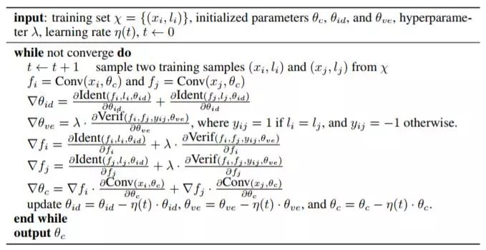

DeepID2 在 14 年是人脸领域非常有影响力的工作，也掀起了在人脸领域引进 Metric Learning 的浪潮。

**Triplet Loss from FaceNet**

这篇 15 年来自 Google 的 FaceNet 同样是人脸识别领域的分水岭性工作。不仅仅因为他们成功应用了 Triplet Loss 在 benchmark 上取得 state-of-art 的结果，更因为他们提出了一个绝大部分人脸问题的统一解决框架，即：识别、验证、搜索等问题都可以放到特征空间里做，需要专注解决的仅仅是如何将人脸更好的映射到特征空间。

为此，Google 在 DeepID2 的基础上，抛弃了分类层即 Classification Loss，将 Contrastive Loss 改进为 Triplet Loss，只为了一个目的：学到更好的 feature。

Triplet Loss 的思想也很简单，输入不再是 Image Pair，而是三张图片（Triplet），分别为 Anchor Face，Negative Face 和 Positive Face。Anchor 与 Positive Face 为同一人，与 Negative Face 为不同人。那么 Triplet Loss 的损失即可表示为：



直观解释为：在特征空间里 Anchor 与 Positive 的距离要小于 Anchor 与 Negative 的距离超过一个 Margin Alpha。

有了良好的人脸特征空间，人脸问题便转换成了 Chapter 1 末尾形容的那样简单直观。Contrastive Loss 和 Triplet Loss ：

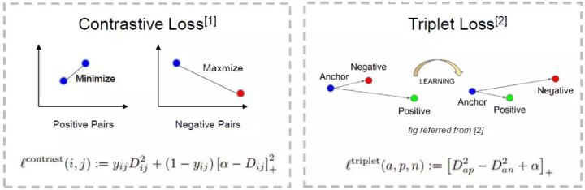

**Metric Learning 的问题**

基于 Contrastive Loss 和 Triplet Loss 的 Metric Learning 存在致命的两个问题，使应用它们的时候犹如 pain in the ass。

1. 模型需要很长时间才能拟合（months mentioned in FaceNet paper），Contrastive Loss 和 Triplet Loss 的训练样本都基于 pair 或者 triplet 的，可能的样本数是 O (N2) 或者 O (N3) 的。当训练集很大时，基本不可能遍历到所有可能的样本（或能提供足够梯度额的样本），所以一般来说需要很长时间拟合。在 10000 人，500,000 张左右的亚洲数据集上花了近一个月才拟合。

2. 模型好坏很依赖训练数据的 Sample 方式，理想的 Sample 方式不仅能提升算法最后的性能，更能略微加快训练速度。

关于这两个问题也有很多学者进行了后续研究，下面的内容作为 Metric Learning 的延伸阅读，不会很详细。

Metric Learning 延伸阅读

1. Deep Face Recognition [3]

为了加速 Triplet Loss 的训练，先用传统的 softmax 训练人脸识别模型，因为 Classficiation 信号的强监督特性，模型会很快拟合（通常小于 2 天，快的话几个小时）。之后移除顶层的 Classificiation Layer，用Triplet Loss 对模型进行特征层 finetune，取得了不错的效果。论文还发布人脸数据集 VGG-Face。

2. In Defense of the Triplet Loss for Person Re-Identification [4]

文章提出三个的观点：

实验中，平方后的欧几里得距离（Squared Euclidean Distance）表现不如开方后的真实欧几里得距离（Non-squared Euclidean Distance），直白来说就是把下图公式中的平方摘掉。提出了 Soft-Margin 损失公式替代原始的 Triplet Loss 表达式。引进了 Batch Hard Sampling。

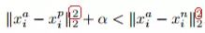

3. Sampling Matters in Deep Embedding Learning [5]

这篇文章提出两个有价值的点：

从导函数角度解释了为什么第 2 点中提到的 Non-squared Distance 比 Squared-distance 好，并在这个 insight 基础上提出了 Margin Based Loss（本质还是 Triplet Loss 的 variant，见下图）。

提出了 Distance Weighted Sampling。文章说 FaceNet 中的 Semi-hard Sampling，Deep Face Recognition [3] 中的 Random Hard 和 [4] 中提到的 Batch Hard 都不能轻易取到会产生大梯度（大 loss，即对模型训练有帮助的 triplets），然后从统计学的视角使用了 Distance Weighted Sampling Method。

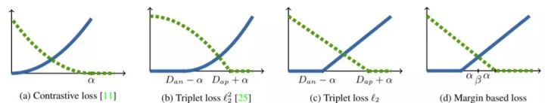

4. 我的实验感想

2、3 点中提到的方式在试验中都应用过，直观感受是 Soft-Margin 和Margin Based Loss 都比原始的 Triplet Loss 好用，但是 Margin Based Loss 实验中更优越。

Distance Weighted Sampling Method 没有明显提升。

延伸阅读中有提到大家感兴趣的论文，可参考 reference 查看原文。最后，值得注意的是，Triplet Loss 在行人重识别领域也取得了不错的效果，虽然很可能未来会被 Margin Based Classfication 打败。

思路2：Margin Based Classification

顾名思义，Margin Based Classficiation 不像在 feature 层直接计算损失的 Metric Learning 那样，对 feature 加直观的强限制，而是依然把人脸识别当 classification 任务进行训练，通过对 softmax 公式的改造，间接实现了对 feature 层施加 margin 的限制，使网络最后得到的 feature 更 discriminative。

这部分先从 Sphereface [6] 说起。

Sphereface

先跟随作者的 insight 理下思路（图截自原文）：

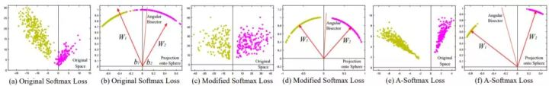

图 (a) 是用原始 softmax 损失函数训练出来的特征，图 (b) 是归一化的特征。不难发现在 softmax 的特征从角度上来看有 latent 分布。

那么为何不直接去优化角度呢？如果把分类层的权重归一化，并且不考虑偏置的话，就得到了改进后的损失函数:

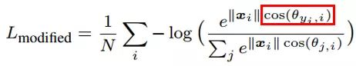

不难看出，对于特征 x\_i，该损失函数优化的方向是使得其向该类别 y\_i 中心靠近，并且远离其他的类别中心。这个目标跟人脸识别目标是一致的，最小化类内距离并且最大化类间距离。

然而为了保证人脸比对的正确性，还要保证最大类内距离还要小于最小类间距离。上面的损失函数并不能保证这一点。所以作者引入了 margin 的思想，这跟 Triples Loss 里面引入 Margin Alpha 的思想是一致的。

那么作者是如何进一步改进上式，引入 margin 的呢？

上式红框中是样本特征与类中心的余弦值，我们的目标是缩小样本特征与类中心的角度，即增大这个值。换句话说，如果这个值越小，损失函数值越大，即我们对偏离优化目标的惩罚越大。

也就是说，这样就能进一步的缩小类内距离和增大类间距离，达到我们的目标。基于这样的思想最终的损失函数为如下:

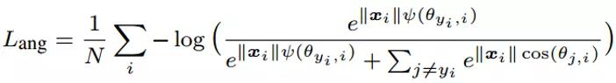

原始的 cos(θ) 被换成了 phi(θ)，phi(θ) 的最简单形式其实是 cos(mθ)，之所以在原文中变得复杂，只是为了将定义域扩展到 [0,2π] 上，并保证在定义域内单调递减。

而这个 m 便是增加的 margin 系数。当 m=1 时，phi(θ) 等于 cos(θ)，当 m>1 时，phi 变小，损失变大。超参 m 控制着惩罚力度，m 越大，惩罚力度越大。

为计算方便，m 一般设为整数。作者从数学上证明了，m>=3 就能保证最大类内距离小于最小类间距离。实现的时候使用倍角公式。

另外：Sphereface 的训练很 tricky，关于其训练细节，这篇文章并没有提到，而是参考了作者前一篇文章 [10]。有关训练细节读者也可以去作者 Github 上去寻找，issues 里面有很多讨论。

Normface

Sphereface 效果很好，但是它不优美。在测试阶段，Sphereface 通过特征间的余弦值来衡量相似性，即以角度为相似性的度量。但在训练阶段，不知道读者有没有注意到，其实 Sphereface 的损失函数并不是在直接优化特征与类中心的角度，而是优化特征与类中心的角度在乘上一个特征的长度。

也就是说，我在上文中关于 Sphereface 损失函数优化方向的表述是不严谨的，其实优化的方向还有一部分是去增大特征的长度去了。我在 MNIST 数据集上做过实验，以下图片分别为 m=1 和 m=4 时的特征可视化，注意坐标的尺度，就能验证上述观点。

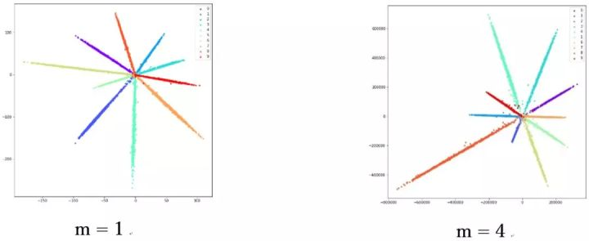

然而特征的长度在使用模型的时候是没有帮助的。这就造成了 training 跟 test 之间目标不一致，按照 Normface 作者原话说就是存在一个 gap。

于是 Normface 的核心思想就出来了：为何在训练的时候不把特征也做归一化处理？相应的损失函数如下：

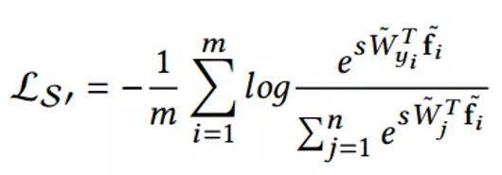

其中W是归一化的权重，f\_i 是归一化的特征，两个点积就是角度余弦值。参数 s 的引入是因为数学上的性质，保证了梯度大小的合理性，原文中有比较直观的解释，这里不是重点。如果没有 s 训练将无法收敛。关于 s 的设置，可以把它设为可学习的参数。但是作者更推荐把它当做超参数，其值根据分类类别多少有相应的推荐值，这部分原文 appendix 里有公式。

文章中还有指出一点，FaceNet 中归一化特征的欧式距离，和余弦距离其实是统一的。还有关于权重与特征的归一化，这篇文章有很多有意思的探讨，有兴趣的读者建议阅读原文。

AM-softmax [11] / CosFace [12]

这两篇文章是同一个东西。Normface 用特征归一化解决了 Sphereface 训练和测试不一致的问题。但是却没有了 margin 的意味。AM-softmax 可以说是在 Normface 的基础上引入了 margin。直接上损失函数：

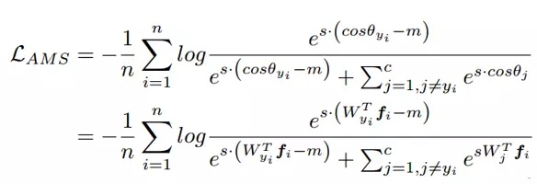

其中这里的权重和特征都是归一化的。

直观上来看，cos(θ)-m 比 cos(θ) 更小，所以损失函数值比 Normface 里的更大，因此有了 margin 的感觉。m 是一个超参数，控制惩罚的力度，m 越大，惩罚越强。作者推荐 m=0.35。这里引入 margin 的方式比 Sphereface 中的‘温柔’，不仅容易复现，没有很多调参的 tricks，效果也很好。

ArcFace [13]

与 AM-softmax 相比，区别在于 Arcface 引入 margin 的方式不同，损失函数：

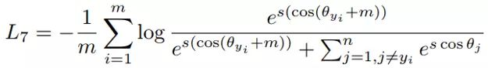

乍一看是不是和 AM-softmax一样？注意 m 是在余弦里面。文章指出基于上式优化得到的特征间的 boundary 更为优越，具有更强的几何解释。

然而这样引入 margin 是否会有问题？仔细想 cos(θ+m) 是否一定比 cos(θ) 小？

最后我们用文章中的图来解释这个问题，并且也由此做一个本章 Margin-based Classification 部分的总结。

小结

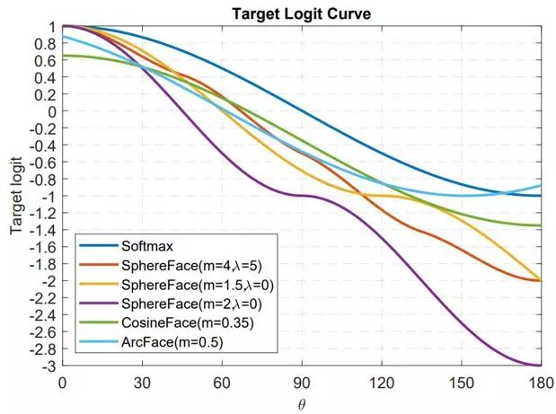

这幅图出自于 Arcface，横坐标为 θ 为特征与类中心的角度，纵坐标为损失函数分子指数部分的值（不考虑 s），其值越小损失函数越大。

看了这么多基于分类的人脸识别论文，相信你也有种感觉，大家似乎都在损失函数上做文章，或者更具体一点，大家都是在讨论如何设计上图的 Target logit-θ 曲线。这个曲线意味着你要如何优化偏离目标的样本，或者说，根据偏离目标的程度，要给予多大的惩罚。两点总结:

1. 太强的约束不容易泛化。例如 Sphereface 的损失函数在 m=3 或 4 的时候能满足类内最大距离小于类间最小距离的要求。此时损失函数值很大，即 target logits 很小。但并不意味着能泛化到训练集以外的样本。施加太强的约束反而会降低模型性能，且训练不易收敛。

2. 选择优化什么样的样本很重要。Arcface 文章中指出，给予 θ∈[60° , 90°] 的样本过多惩罚可能会导致训练不收敛。优化 θ ∈ [30° , 60°] 的样本可能会提高模型准确率，而过分优化 θ∈[0° , 30°] 的样本则不会带来明显提升。至于更大角度的样本，偏离目标太远，强行优化很有可能会降低模型性能。

这也回答了上一节留下的疑问，上图曲线 Arcface 后面是上升的，这无关紧要甚至还有好处。因为优化大角度的 hard sample 可能没有好处。这和 FaceNet 中对于样本选择的 semi-hard 策略是一个道理。

Margin based classification 延伸阅读

1. A discriminative feature learning approach for deep face recognition [14]

提出了 center loss，加权整合进原始的 softmax loss。通过维护一个欧式空间类中心，缩小类内距离，增强特征的 discriminative power。

2. Large-margin softmax loss for convolutional neural networks [10]

Sphereface 作者的前一篇文章，未归一化权重，在 softmax loss 中引入了 margin。里面也涉及到 Sphereface 的训练细节。

### Chapter 3

基于前两章的知识，我在 lfw 上取得了 99.47% 的结果，这个结果训练在 Vggface2 上，未与 lfw 去重，也没经历很痛苦的调参过程，算是 AM-softmax 损失函数直接带来的收益吧。

过程中踩了很多坑，这一章将把前段时间的实验结果和心得做一个整理，此外也将回答绝大部分工程师在做人脸识别时最关心的一些问题。

项目地址：

https://github.com/Joker316701882/Additive-Margin-Softmax

包含代码可以复现所有实验结果

一个标准的人脸识别系统包含这几个环节：人脸检测及特征点检测->人脸对齐->人脸识别。

人脸检测 & Landmark检测

目前最流行的人脸及 Landmark 检测是 MTCNN [7]，但是 MTCNN 一方面偶尔检测不到 face，一方面 Landmark 检测不够精准。这两点都会给后续的对齐和识别带来不利影响。

另外在 COCO Loss [8] 论文里提到：好的检测和对齐方法，仅用 softmax 就能达到 99.75%，秒杀目前大多数最新论文的结果。COCO Loss 的 Github issue 里提到了更多细节。

此外，因为 alignment 算法性能的区别，2017 年及以后的论文更加注重相对实验结果的比较，以排除 alignment 算法引入的优劣势，方便更直观比较各家的人脸识别算法，lfw 上轻松能达到 99% 以上也是现在更倾向于采用相对结果的原因。

人脸对齐

人脸对齐做的是将检测到的脸和 Landmark 通过几何变换，将五官变换到图中相对固定的位置，提供较强的先验。广泛使用的对齐方法为 Similarity Transformation。更多对其变换方法和实验可以参考这篇知乎文章。

作者代码实现：

https://github.com/Joker316701882/Additive-Margin-Softmax/blob/master/align/align\_lfw.py

值得探讨的一个问题是：人脸检测和对齐真的有必要吗？现实应用中常出现人脸 Landmark 无法检测的情况，没有 Landmark 就无法使用 Similarity Transoformation。

针对这个问题也有相关研究，通过使用 Spatial Transform Network [9] “让网络自己学习 alignment”，论文参考 End-to-End Spatial Transform Face Detection and Recognition。这方面的研究进展还不充分，所以实际系统中多数情况下还是使用了 detection->alignment 这套流程。

人脸识别

可以说人脸识别的项目中绝大部分问题都是人脸检测和对齐的问题。识别模型之间的差距倒没有那么明显。不过训练 AM-softmax 过程中依然碰到了些值得注意的问题。

Spheraface 里提出的 Resface20，AM-softmax 中也同样使用，一模一样复现情况下在 lfw 上只能达到 94%。

TensorFlow 中能拟合的情况为如下配置：

Adam, no weight decay, use batch normalization.

对应原文配置：

Momentum, weight decay, no batch normalization.

以及在实验中发现的： 除了 Adam 以外的任何一个 optimizer 都达不到理想效果，这可能是不同框架底层实现有所区别的原因，Sphereface、AM-softmax都是基于 Caffe，本文所有实验全使用 TensorFlow，结论有区别也算正常。

另一点，Sandberg FaceNet 中的 resnet-inception-v1 搬过来套用 AM-softmax 在 lfw 上的结果达不到 97%，这是过程中不太理解的点。

从其他论文里看，如果 loss 选的没问题，那诸如 resnet-inception，不同深度的 Resnet，甚至 Mobile-net，Squeezenet 等结构的表现也不该有明显差距（AM-softmax 的情况下至少也该达到99%）。

此外，直接套用 Arcface 也无法拟合，需要进一步实验。

最后，关于 Sandberg 的 code 中一个值得关注的点，他将 train\_op 定义在了 facenet.train() 函数里，仔细阅读这个函数会发现，Sandberg 的代码中所有网络参数并不是采用每次更新梯度后的值，而是采用滑动平均值作为网络实际的参数值。

也正是因为这个原因，解释了 Sandberg 在 batch\_norm 的参数 configuration中，甚至没把”is\_training”的值交给 placeholder，而是默认 train 和 test 时都采用 local statistics 的模式。

如果不是因为所有参数都用了滑动平均，那么这种使用 batch\_norm 的做法其实是错误的。Sandberg 这样实现的好坏只能交给实验结果来评判了。

如果想正常使用网络参数和 batch norm，而不是用滑动平均参数和全程开着“is\_training”，只需要将 facenet.train() 函数替换成普通的 Optimizer，然后将 batch\_norm的“is\_training”交给 placeholder 处理，详细可以参考我的 AM-softmax 实现。

# 人脸检测对齐识别

人脸对齐

**<https://blog.csdn.net/app_12062011/article/category/7574425>**

[人脸检测](https://blog.csdn.net/App_12062011/article/details/80537518" \t "https://blog.csdn.net/app_12062011/article/category/_blank)

**<https://blog.csdn.net/app_12062011/article/category/7574422>**

**1. DeepFace:Closing the Gap to Human-Level Performance in Face Verification**

典型的识别信号提特征+验证信号refine的两步走。

技术概括

人脸验证流程中的人脸对齐，采用了比较复杂的3D人脸建模技术和逐块的仿射变换进行人脸对齐。可以解决non-planarity对齐问题。 提出了一个9层（其实是8层）的CNN进行特征提取。提出了一种针对对齐后人脸的的locally connected layers，无权值共享。 用CNN提取的特征继续进行metric learning，包括卡方距离学习和siamese network两种方法。

细节：

CNN的结构：conv-->pooling-->conv-->3 locally connected layers-->2 fc。由于最后5层都没有权值共享，所以会造成参数膨胀，共有超过1.2亿个参数，其中95%都来源于最后5层。但locally connected layers相比原始的conv计算速度是一样的。因为动用了目前看来也是惊人的4000人的400百万幅图像，所以没有出现明显的过拟合。 单个CNN最后提取的特征维数是4096。 3D对齐的步骤是：找6个landmarks-->进行2D对齐-->重找6个landmarks-->重进行2D对齐……直到收敛-->找67个landmarks-->3D-2D映射建模-->逐块仿射变换变成正脸。但对比实验表明3D对齐的作用还是很大的，可能是和采用的算法有关系吧，比如针对3D对齐定制的locally connected layers。 pooling只使用一次，担心信息损失太多。 只对第一个fc layer采用了dropout。 CNN提取完的特征还要进行两次归一化。第一次是每个分量除以训练集中的最大值，第二次是l2归一化。此步似乎多余，也没有足够的理论和实验支撑，又回到了人工特征的老路。归一化本身是一种降低特征之间差异的手段，不一定就可以增强discriminative ability，应该慎重使用。 CNN学习出特征后，还需要用某种相似度来做验证。文中采用了两种比较简单的相似度：加权卡方距离和加权L1距离。权重分别通过SVM和siamese network学习到。这一步一般是进行迁移学习。 相似度量学习到后，还要训练一个SVM对两两距离做2分类，判断是否是同一个人。 数据库：4030个人，每人800-1200幅图像，4百40万幅图像。 10种网络的距离结果ensemble，累加kernel matrix，再用SVM对距离做分类，判断是否是同一个人。

**2. Deep LearningFace Representation from Predicting 10,000 Classes**

也是典型的两步走策略。

技术概括

训练一个9层CNN对约10000个人（其实是8700个人）做人脸识别，中间有跨层连接和 locally connected layer。倒数第二层的输出作为特征。 多个人脸区域的特征进行连接作为总特征。 用CNN学习出的特征再训练一个joint bayesian进行人脸验证。

一些值得反思的细节

单个CNN训练出的特征是160维，维度非常小，具有极强的压缩性质。 明确提出识别信号的作用，强于只使用验证信号。 CNN的结构：conv1-->pooling1-->conv2-->pooling2-->conv3-->pooling3-->conv4-->fc-->softmax。其中conv3只在每个2\*2局部区域权值共享，conv4是locally connected layer，权值不共享。fc同时与pooling3与conv4全连接，是一种多分辨率策略。CNN输入会根据patch的不同而改变，后续的feature maps都会跟着改变。 人脸对齐采用3个landmarks。根据5个landmarks采样patches。一共10 regions\*3 scales\*1 RGB\*1 gray=60 patches。每个patch还要取flip。所以，最后要训练60\*2=120个CNN！最后把每个CNN的160维特征连接成160\*2\*60=19200维特征。工作量有点大。 用CNN学习出的特征训练了joint bayesian和一个验证用的神经网络。验证用神经网络只是一个三层的浅层网络，输入是成对的图像patches，19200\*2维，输出层是2分类结果输出。对比结果显示这种神经网络没有joint bayesian效果好。 训练joint bayesian前用PCA把19200维特征降维到150。

**3. Deep LearningFace Representation by Joint Identification-Verification**

技术概括

明确采用两种监督信号：识别信号用于增加类间距离，验证信号用于减少类内距离。 相比于DeepID，loss层除了用于分类的softmax loss，还加入contrastive loss。两种loss同时反向传播。同时从众多patches中挑选出25个最佳pathes，减少计算负担和信息冗余。 验证采用joint bayesian或直接用L2距离。

一些值得反思的细节

CNN结构除了最后的loss层外与DeepID一样。输出是8192个人的分类结果。 从400个patches中挑选了 25个。训练25个CNN，最后连接成的特征向量是25\*160=4000维。在训练joint bayesian之前，要通过PCA进一步降维到180维。 因为加入了contrasitive loss，CNN学习出的特征可以直接用于计算L2距离进行人脸验证，效果不会比joint bayesian差很多。 最后通过选择不同的patches，训练了7个分类器做ensemble。

**4. Deeply learnedface representations are sparse, selective, and robust**

  总体上两步走策略，只是CNN结构做了较大改变。

技术概括

增加隐含层的宽度，即feature maps个数。 监督信息跨层连接。理论分析DeepID2+的特征是sparsity\selectiveness\robustness。sparsity是指特征向量中有许多分量为0，因此具有压缩能力。selectiveness是指某个分量对某个人的图像或某种属性的图像的激活响应程度和其他人或属性的程度不一样，因此具有判别能力。robustness是指图像特征在遮挡前后具有一定的不变性。 利用sparsity进行特征二值化，可用于大规模图像检索。

一些值得反思的细节

训练集中没有特意加入遮挡样本，但学习出的特征也具有遮挡的鲁棒性。 相比于DeepID2，feature maps的个数由20、40、60、80变为128、128、128、128。输出的特征维数由160变为512。 相比于DeepID2，25个patches还要再取一次flip，训练50个CNN，特征维数共50\*512=25600维。 数据库：12000个人，290000幅图像。 fc和loss层连接到之前的每一个pooling层后面，也就是类似googlenet的策略，让监督信息直接作用到每一层。但fc层应该权值不共享。 通过对人脸属性方面的分析，说明通过人脸识别与验证信号学习到某个神经元是对某种属性有更强的激活响应。所有这些神经元的组合代表了各种属性的特征组合，说明通过这些中层属性特征可以对高层的身份特征进行差别。

**5. DeepID3: FaceRecognition with Very Deep Neural Networks**

  针对CNN的结构做了较大改进，采用图像识别方面的最新网络结构，且层数加深。其他方面较前作没有变化。

技术概括

实现了两种更深层的CNN网络，一种是参考VGG对conv层的不断堆积，一种是参考googlenet对inception结构的不断堆积。 继续采用DeepID2+中的监督信号跨层连接策略。 继续采用DeepID2+中的25个patches（加flip）特征组合策略。其中VGG和googlenet各训练一半。 继续采用DeepID2+中的joint bayesian用于验证的策略。

一些值得反思的细节

VGG类CNN结构： conv1\2-->pooling1-->conv3\4-->pooling2-->conv5\6-->pooling3-->conv7\8-->pooling4-->lc9\10，fc和loss连接到之前每一个pooling层后面。 googlenet类CNN结构：

conv1\2-->pooling1-->conv3\4-->pooling2-->inception5\6\7-->pooling3-->inception8\9-->pooling4，fc和loss连接到之前每一个pooling层后面。 relu用于除了pooling层之外的所有层。 dropout用于最后的特征提取层。 特征总长度大约30000维。 PCA降维到300维。 与DeepID2+比起来，精度几乎没有提高。可能还是网络过浅，训练数据过少，没有完全发挥VGG和googlenet的效果。

**6. FaceNet: AUnified Embedding for Face Recognition and Clustering**

 非两步式方法，end-to-end方法。在LFW的精度基本上到极限了，但从原理上没有创新，也是用了triplet loss等本文得出的技术。

技术概括

提出了一种end-to-end的网络结构，最后连接的是triplet loss。这样提取的特征可以直接用欧氏距离算相似度。 提出了样本选择技术，找hard triplets。选不好可能会不收敛。

一些值得反思的细节

特征维度：128。可以二值化，效果也不错。 triplet loss为什么比contrastive loss好没有解释得太清楚。两者都有margin的概念，而不是像本文所说的是其独有。 triplets选择有两种方法。1.线下选择。用训练中途的网络去找一个样本集中的hard triplets。2.线上选择。也是本文最终所采用的方式。从当前mini-batch中选择。每个mini-batch取几千个（1800个）样本，其中保证每人至少40个样本。负样本随机采样即可。所有正样本对都用，只选择负样本对。 实际选择hard negtives的时候，松弛条件，只选择semi-hard，也就是负样本对的距离比正样本对的距离大，但距离小于margin即可。 margin:0.2。 设计了两种CNN结构。1.VGG类中加入了1\*1 kernel。共22层。1.4亿个参数。16亿FLOPS。2.googlenet类基于Inception模型，其中两个小模型NNS1：26M参数，220M FLOPS；NNS2：4.3M参数，20M FLOPS。三个大模型NN3与NN4和NN2结构一样，但输入变小了。 NN2输入：224×224，NN3输入：160×160，NN4输入：96×96。采用了l2 pooling，没有用常规的max pooling，不知原委。 数据库规模超大。800万人，共2亿幅图像。 无需对齐。

**7. Deep FaceRecognition**

技术概括

提出了一个低成本的图像标注流程。 用最朴素的conv层不断堆积建造了一个38层（另外还有40层、43层）的CNN做2622个人的分类，学习识别信号，最后用triplet loss学习验证信号，将特征映射到一个欧氏距离空间用L2距离作为相似度。

一些值得反思的细节

数据库：2600人，260万幅图像。大约每人1000幅。 标注团队：200人。 图像标注流程如下。1.建立人名列表和初步爬图。主要集中于名人，便于从网上获取大量样本，共5000人，男女各半。再进行过滤，过滤掉样本太少的、与lfw有重合的、按人名爬取的图像不准确的。最后剩下2622人，每人200幅。2.收集更多的图像。从其他搜索引擎、关键词加“演员”等附加词，扩充到每人2000幅。3.用分类器自动过滤。训练样本采用搜索引擎rank最高的50幅，用Fisher Vector训练1对多SVM。最后保留每人2000幅中分数最高的1000幅。要训练2622个SVM，工作量巨大。4.去重。5.人工审核加分类器自动过滤。训练一个CNN，每个人分数低的样本就丢弃。最后剩982803幅图像。前4步只花了4天，整个流程花了14天。 特征维度：1024。 CNN结构中不包括LRN。 输入减去了平均脸。没有进行颜色扰动。 mini-batch size= 64。这个设得有点太小了。 dropout用于两个fc层。 triplet loss用于fine-tune。前面几层的参数都固定不变，只变新加的fc层。 triplet中的负样本只选与anchor距离超过margin的。 3scales\*10patches = 30 patches。最后这30个特征取平均

借鉴之处

人脸对齐是必要的，但没必要做精准对齐。训练时不太用准，测试时可以精准。 跨层连接有利于信息流的反馈传播，有利于效果提升。 识别与验证信号都有用，缺一不可。 多个patches结合效果明显，但增加了计算负担。 多个model结合效果明显，但增加了计算负担。 大规模训练数据量。人数和图像总数都是越多越好。 joint bayesian、直接用相似度距离均可，关键是学习出的特征是否有效。 可以先用一般类型的图像学习N路识别CNN，再用测试图像类型迁移学习验证信号。 也可以直接end-to-end。特征二值化，有利于哈希检索。﻿﻿

**<https://blog.csdn.net/fire_light_?t=1>**

## 人脸识别1:Deepface

**DeepFace基本框架**

**DeepFace:Closing the Gap to Human-Level Performance in Face Verification**

人脸识别的基本流程是：

detect -> aligh -> represent -> classify

**一、人脸检测（face detection）**

DeepFace采用了基于检测点的人脸检测方法（fiducial Point Detector）

先选择6个基准点，2只眼睛中心、 1个鼻子点、3个嘴上的点。

通过LBP特征用SVR来学习得到基准点。关于LBP的介绍见论文：Face description with local binary pattern

**二．人脸对齐流程**

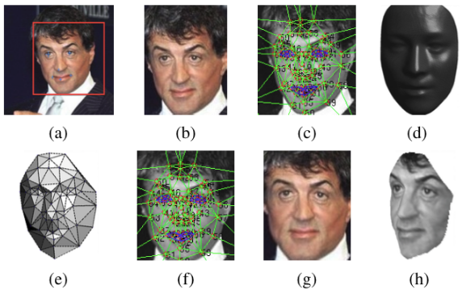

分为如下几步：

a. 人脸检测，使用6个基点

b. 二维剪切，将人脸部分裁剪出来

c. 67个基点，然后Delaunay三角化，在轮廓处添加三角形来避免不连续

d. 将三角化后的人脸转换成3D形状

e. 三角化后的人脸变为有深度的3D三角网

f. 将三角网做偏转，使人脸的正面朝前。

g. 最后放正的人脸

h. 一个新角度的人脸（在论文中没有用到）

总体上说，这一步的作用就是使用3D模型来将人脸对齐，从而使CNN发挥最大的效果。

**人脸表示**

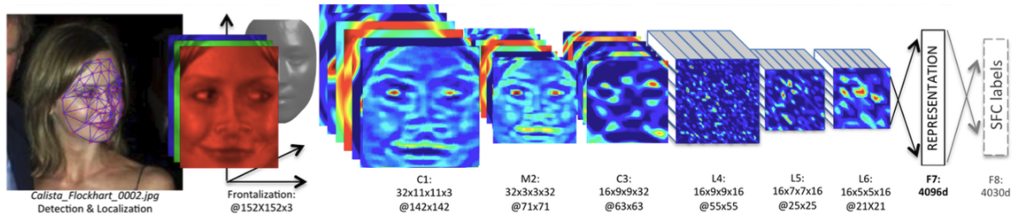

经过3D对齐以后，形成的图像都是152×152的图像，输入到上述网络结构中，该结构的参数如下：

Conv：32个11×11×3的卷积核

max-pooling: 3×3， stride=2

Conv: 16个9×9的卷积核

Local-Conv: 16个9×9的卷积核，Local的意思是卷积核的参数不共享

Local-Conv: 16个7×7的卷积核，参数不共享

Local-Conv: 16个5×5的卷积核，参数不共享

Fully-connected: 4096维

Softmax: 4030维

前三层的目的在于提取低层次的特征，比如简单的边和纹理。其中Max-pooling层使得卷积的输出对微小的偏移情况更加鲁棒。但没有用太多的Max-pooling层，因为太多的Max-pooling层会使得网络损失图像信息。

后面三层都是使用参数不共享的卷积核，之所以使用参数不共享，有如下原因：

1.对齐的人脸图片中，不同的区域会有不同的统计特征，卷积的局部稳定性假设并不存在，所以使用相同的卷积核会导致信息的丢失

2.不共享的卷积核并不增加抽取特征时的计算量，而会增加训练时的计算量

3.使用不共享的卷积核，需要训练的参数量大大增加，因而需要很大的数据量，然而这个条件本文刚好满足。

全连接层将上一层的每个单元和本层的所有单元相连，用来捕捉人脸图像不同位置的特征之间的相关性。其中，第7层（4096-d）被用来表示人脸。全连接层的输出可以用于Softmax的输入，Softmax层用于分类。

**人脸表示归一化**

对于输出的4096-d向量：

先每一维进行归一化，即对于结果向量中的每一维，都要除以该维度在整个训练集上的最大值。

每个向量进行L2归一化

**分类**

得到表示后，使用了多种方法进行分类：

直接算内积

加权的卡方距离

使用Siamese网络结构

加权卡方距离计算公式如下：



其中，加权参数由线性SVM计算得到。

Siamese网络结构是成对进行训练，得到的特征表示再使用如下公式进行计算距离：



其中，参数alpha是训练得到。Siamese网络与FaceNet就很像了。

**总结**

DeepFace与之后的方法的最大的不同点在于，DeepFace在训练神经网络前，使用了对齐方法。论文认为神经网络能够work的原因在于一旦人脸经过对齐后，人脸区域的特征就固定在某些像素上了，此时，可以用卷积神经网络来学习特征。

针对同样的问题，DeepID和FaceNet并没有对齐，DeepID的解决方案是将一个人脸切成很多部分，每个部分都训练一个模型，然后模型聚合。FaceNet则是没有考虑这一点，直接以数据量大和特殊的目标函数取胜。

在DeepFace论文中，只使用CNN提取到的特征，这点倒是开后面之先河，后面的DeepID、FaceNet全都是使用CNN提取特征了，再也不谈LBP了。

## 人脸识别（二）：DeepID1

DeepID所应用的领域是人脸识别的子领域——人脸验证，就是判断两张图片是不是同一个人。人脸验证问题很容易就可以转成人脸识别问题，人脸识别就是多次人脸验证。DeepID达到的效果都是在LFW数据集上，该数据集是wild人脸数据集，即没有经过对其的人脸，背景变化比较大。该数据集太小，很多identities都只有一张人脸，5000个人只有13000张图片。所以DeepID引入了外部数据集CelebFaces和CelebFaces+，每次模型更新都会使用更大的数据集。

卷积神经网络在DeepID中的作用是是学习特征，即将图片输入进去，学习到一个160维的向量。然后再这个160维向量上，套用各种现成的分类器，即可得到结果。DeepID之所以有效，首先在于卷积神经网络学习到的特征的区分能力比较强，为了得到比较强的结果，DeepID采取了目前最常用的手法——增大数据集，只有大的数据集才能使得卷积神经网络训练的更加的充分。增大数据集有两种手法，第一种手法，就是采集好的数据，即CelebFaces数据集的引入。第二种手法，就是将图片多尺度多通道多区域的切分，分别进行训练，再把得到的向量连接起来，得到最后的向量。DeepID的算法流程如下：

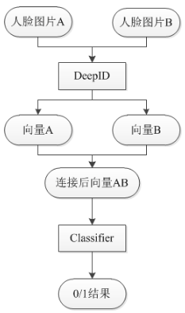

在上述的流程中，DeepID可以换为Hog，LBP等传统特征提取算法。Classifier可以是SVM，Joint Bayes，LR，NN等任意的machine learning分类算法。

在引入外部数据集的情况下，训练流程是这样的。首先，外部数据集4:1进行切分，4那份用来训练DeepID，1那份作为训练DeepID的验证集；然后，1那份用来训练Classifier。这样划分的原因在于两层模型不能使用同一种数据进行训练，容易产生过拟合。

Deep Learning Face Representation from Predicting 10,000 Classes

**1. Main Contribution**

这篇论文使用deep learning学习特征，使用联合贝叶斯模型作为分类器，选取七组特征分别训练分类器，得到的结果使用SVM进行组合，得到的最终模型在LFW（Labeled Face in the Wild）数据集上的人脸验证任务中，达到了99.15%的准确率，目前排名第一。

**2. Basic Concepts and Ideas**

Face Identification，人脸识别，将一个输入图像进行分类，类别集合会很大。

Face verification，人脸验证，对两个图像进行判断，确认是不是同一个人的图像。

论文的主要创新点就是利用deep learning学习图像特征，具体的创新点就是通过扩大类间距离和缩小类内距离。

**3. Pipeline**

论文提出的人脸识别算法流程如下：

首先，使用SDM算法抽取人脸上的21个标记，然后根据得到的标记对人脸进行对齐。通过变化位置、尺度、颜色通道，得到200个face patch，对每个face patch，使用该patch及其水平反转的图像进行特征学习。所以，一共需要200个深度卷积神经网络。

注：因为LFW是wild数据，不像AR数据集那样是对齐好的数据，所以需要通过SDM寻找landmark来分patch；SDM算法是CVPR2013年提取的。

第二步，学习特征，学习特征的卷积神经网络框架构建200个DeepID2来学习上一步得到的patch。每个DeepID2都将输入图像表示成一个160维的向量。

第三步，对每张图像而言，经过200个DeepID2学习到的特征数目为200\*160，特征数目太大了。所以论文中使用前向后向贪心算法来选取一些有效且互补的DeepID2向量，以节约时间。注意，特征选择在每个DeepID2向量间进行，也就是一个DeepID2输出的向量，要么全被选中，要么全不被选中。选中的向量对应的patch如图。

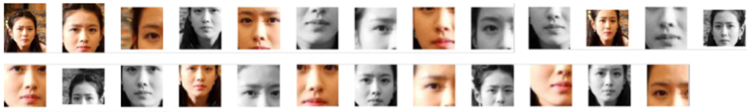

第四步，选中25个向量后，每张图像的维度是25\*160=4000维。仍然太大，因而使用PCA进行降维，降维后大约有180维。

第五步，对于输出后的向量，就可以使用来进行人脸验证任务了。论文构建了一个联合贝叶斯模型来进行分类。联合贝叶斯模型如下：

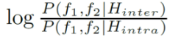

即使用类间距除以类内距的对数值来衡量一个图像对是不是同一个人。在训练集上可以得到一个阈值，当结果值大于阈值时，不是同一个人；当结果值小于阈值时，是同一个人。

**人脸识别**

人脸校验是人脸识别中很重要的一部分，在经过人脸检测、人脸对齐之后，我们要开始判断两张人脸究竟是否是同一张脸。本文所采用的方法，简要来说，就是通过深度神经网络来提取人脸深层次的抽象的特征，这种特征抽象到可以区别出两张不同的人脸，在提取出特征后，再用分类器进行分类，文章采用了两种分类方法以突出特征提取网络的能力和效果，采用的两种方法分别为：联合贝叶斯人脸校验（ Joint Bayesian）和神经网络方法（neural network）。

**2.整体算法流程描述**

Deep hidden IDentity feature（DeepID）是一种特征提取的算法，这种网络一经训练好后，可以提取出输入人脸图片的深层次特征，就可以非常有效地完成多分类任务。这个多分类任务怎么理解呢，就是说，在提取出了特征以后，如果网络后面再加上一个softmax层，那么即使是分10000个类（10000个不同的人脸），网络也可以有效地区别它们。简而言之概括一下，这个训练好的DeepID网可以将输入图片转换成160维的特征向量（实际上是160×2×60维的特征向量 )，然后根据这个特征采用分类算法进行分类，比如用联合贝叶斯或者一个分类用的神经网络，当然也可以用一个softmax层进行分类。

**2.1 DeepID网特征提取+softmax分类**

下图就是这个特征提取DeepID网+softmax分类的示意图，看图的方式是从下至上，最下面的face patches是网络的输入，实际上，这个网络是由120个卷积神经网络（实际上是60个参数不同的网，但是由120个输入，所以算是120个网）并行而成的，比如最左边的网络的输入层输入的图片是这个人脸图片的偏左脸的部分，然后经过卷积层1、2、3、4逐步提取特征，最后一个卷积层接一个全连接层，这个全连接层由160个神经元组成，它的输出也就是这张输入图片的160维特征向量。之后这个特征向量链接一个10000维的softmax层，也就是分成10000类，10000个神经元每一个的输出都是属于该类的概率，哪个值最大，就说明这张图片属于那类的概率大，这就是传统的softmax的功能。这里有一点我不太清楚，因为作者是120个这种网络，也就是说最后会有120个softmax层，它们是并行结构，那么最终这120个softmax的输出是怎么联系在一起的呢，是这120个softmax的10000个节点一一对应相加然后归一化求概率么，还是单纯的进行投票操作呢？

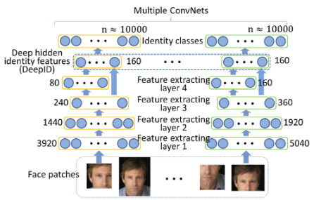

**2.2 DeepID网特征提取+人脸校验**

这一部分整个算法的流程和前面在DeepID前的所有过程都是相同的，不同之处在于，在提取出每一张图像的160维特征向量后，不连接softmax层，而是将120个160维特征向量连接在一起（再次说明，120是因为原始的一张人脸图片被取出了120块不同大小的人脸部分，但都是同一张图片的），组成一个19200维的特征向量，这个19200维的特征向量，就是这张图片的deepID特征。

之后，如果要进行人脸校验的话，我们会有两张人脸图片，提取它们各自的19200维的deepID特征，之后采用联合贝叶斯算法或是神经网络进行分类，判断它们是否是同一张脸。

**3.DeepNets的训练过程**

其实，DeepID网络结构很简单，和LeNet很相似，因此它的训练也不复杂，首先详细介绍它的网络结构。

网络结构示意图如下：

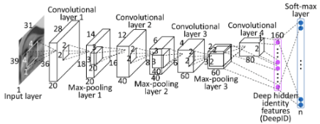

一个DeepID网（就是前面的120个之一）包含4个卷积层（每一个都带有最大池化层）以及一个全连接层（也就是DeepID的160维特征），在训练网络时后面还要加上softmax层，不然不能给标签没法训练了，当然训练出网络后在测试数据上可以不加softmax，只到全连接层后就直接使用特征。注意最后一个卷积层相当小（1\*2的feature map）。正因为太小，是信息传递的瓶颈，所以，第一个全连接层（DeepID层，160维）同时全连接到最后一个卷积层和第三个卷积层（池化后）。

网络的输入是39×31×k大小的长方形或者是31×31×k大小的正方形，k是代表图片的通道数。

之后进入第一个卷积层，卷积核大小是4×4×k，得到（39−4+1）×(31−4+1)×(k−k+1)=36×28×1的输出，因为该层由20个卷积核，得到了20个特征图，也就是36×28×20了。之后接最大池化层层，变成18×14×20，之后接一个ReLU激励函数。后面卷积层和池化层的操作都类似，每一个池化层结束后都由ReLU的激励函数存在。

直到第四个卷积层加池化层后，我们得到2×1×80的输出，之后应该接全连接层，也就是我们的DeepID特征层，此处DeepID层固化为160个神经元。这里与往常不一样的是，作者将这个全连接层不仅和第四卷积层连接，还连接到了第三卷积层上，原因是不仅由于第四卷积层神经元数量过少，而且第四卷积层的特征相比与第三层更全局，为了获得多层次的特征，所以要也需要第三卷积层提取的特征。因此这个全连接层的公式为：

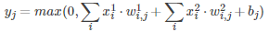

其中上标1代表第三卷积层的神经元和权值，上标2代表第四卷积层的神经元和权值。

全连接层后也加一个ReLU层增加非线性拟合的能力。

全连接层后是一个10000类的softmax层，没什么说的，公式如下：

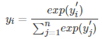

其中



之后用梯度下降法和反向传播法可以更新权值。

**4.人脸的特征提取**

网络训练好了自然就要开始用它提取特征，前面第三节详细描述了训练一个DeepID网的过程，而实际上，对于一张人脸图片，我们要训练的DeepID网可不止一个，足有60个，每个网有两个输，也就是同一个网会有两个输入和两个输出，要计算两次。

对于一张人脸图片，在经过人脸检测和人脸对齐之后，作者按照瞳孔和嘴的位置对所有训练样本进行了对齐（保证后面的切片工作是同一尺度下的），然后根据特征点的位置，进行了切块提取，下图上半部分就是对一张人脸在10个位置下的提取，然后每一个位置的切块提取还会有三个不同的尺度，这就得到了同一张人脸的30个不同的部位人脸图，下图下半部分就是某两个位置的三个不同尺度的图。

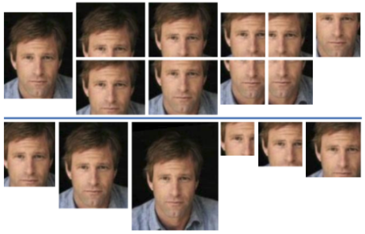

有了30个不同部位人脸图后，当然此时着30个不同部位人脸图还都是RGB图像，我们还需要灰度图像上的特征，因此每一个部位图还要有一份灰度图版的，因此30又翻个倍，变成了60。

之后，作者将每一个部位人脸图进行水平翻转。也就是同一个部位人脸图又多出了一个和它一样的但是翻转形式的图，所以就变成了120张图。这里要提一句，在两个眼睛特征点处的图和两个嘴角特征点处的图不是进行翻转，而是进行对称操作。

上面的过程有点繁琐，总结一下，一张完整的人脸图片，作者将它根据特征点提取处10个不同部位人脸图，之后每个部位人脸图有三个尺度，就变成了30个人脸图，之后由于RGB图像和灰度图像都需要，每个图又翻倍，变成60个人脸图，之后每一张图作对称或水平翻转，变成了120个图。

有了120个同一张脸的不同部位图后，我们将同一个图（包括翻转前和翻转后）的两张图输入一个网络，因此就是60个网络，每个网络有两次输入输出的计算（翻转前和翻转后）。最后在DeepID层得到一张人脸的特征向量大小是160×2×60

**5.人脸校验的两种方法**

人脸校验当然有很多种方法，论文中提及，一种叫联合贝叶斯，一种是神经网络来分类。

在每一张人脸图片都已经提出DeepID特征的基础上，我们取两张图片来进行人脸校验，也就是取它们的DeepID特征，然后放入到分类器中。

讲到这里其实和DeepID网络本身就没什么关系了。因此就不细说。下面附上用神经网络来分类的网络结构图，输入就是两张图的DeepID特征对应连接在一起，然后就是单纯的局部连接和全连接，最后输出0或1表示两个类中的一个。

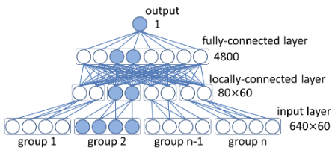

**4. DeepID2**

DeepID2的创新点在于在学习特征的时候，该网络不仅考虑分类准确率，还考虑类间差距。具体的做法就是在目标函数中添加一项类间差距。该添加的创新就在于类间差距是在两个样本间进行衡量的，因而添加类间差距后，训练过程需要变化。

DeepID2所做的第二点小创新就是将卷积层的倒数第一层和倒数第二层都作为最终层的输入。（因为添加了类间差距，所以最终层不能再成为是softmax层了）

DeepID2学习特征的整体卷积神经网络结构图如下：

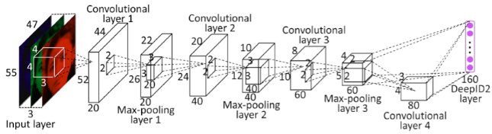

**4.1 Details of Structure**

四层卷积，前三层后面都跟着max-pooling层，第三层卷积的神经单元的参数在2\*2的局部区域内共享；第四层卷积则是全连接，参数在神经单元之间不共享。

第三卷积层的输出和第四卷积层的输出以全连接的方式连接到最后一层，最后一层也称为DeepID2层。因为第四层学习到的特征比第三层的更全局一些，所以这样的连接方式被称为是多尺度卷积神经网络。

**4.2 Goal functions**

论文使用DeepID2进行学习目的是得到输出向量，并不是为了使识别率最大化。因而论文添加了类间距项。使用卷积层得到输出向量可用函数表示：

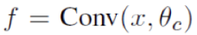

正确分类的函数就是softmax的目标函数，目的是使交叉熵最小化。

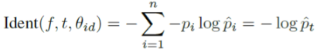

样本间距最大化的目标函数如下。

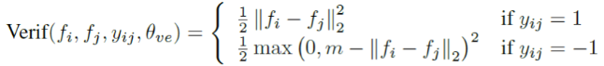

该公式的作用是，当两个样本相同时，则需要最小化它们之间的距离，当两个样本不同时，则需要最小化m与它们的距离值之差，m是一个需要手动调整的参数，提出m的目的在于目标函数需要最小化，而不是最大化。

当样本之间的距离函数时余弦距离时，样本间距最大化的目标函数如下。

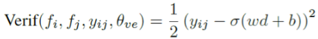

在最终组合目标函数时，将Ident与Verif加权。

4.3 Training process

训练过程如下图。

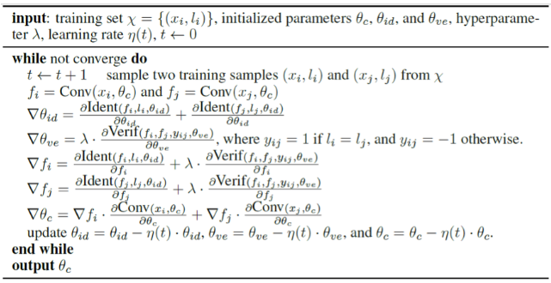

**5 Experiment**

**5.1 Experiment datasets**

LFW是最终使用模型的数据集，共13233张脸，分属于5749个人。但此数据集太小，所以需要引入外部数据集CelebFace+，拥有202599张脸，分属于10177个人。

将CelebFace+数据集分为CelebFace+A数据集和CelebFace+B数据集。CelebFace+A有8192个人的数据，随机从CelebFace+中选取，用于训练DeepID2学习特征。CelebFace+B是剩余的1985个人的脸，用来进行特征选取和联合贝叶斯概率模型的学习。

在学习DeepID2的时候，CelebFace+A是训练集，CelebFace+B是验证集来确定学习速率，训练迭代次数，目标函数的融合参数lambda。

在特征选择的时候，CelebFace+B中分出500个人的数据作为验证集。

最后，在整个CelebFace+B中训练联合贝叶斯模型。

在LFW上使用训练好的模型进行实验。

**5.2 Experiment settings**

论文进行了如下几组实验：

考察目标函数融合参数lambda的效果，包括最终效果分析、方差分析、PCA降至2维时的数据分析。

考察信息量的影响，即通过变换训练集的大小（32指数增长到8192），查看效果。

改变用于验证的目标函数即Verif的距离计算方法后的实验效果。考察了一阶范数、余弦距离等。

选取了七组不同的特征集合，然后将模型使用svm进行融合，得到最终结果99.15%。

DeepID2

DeepID2相对于DeepID有了较大的提高。其主要原因在于在DeepID的基础上添加了验证信号。具体来说，原本的卷积神经网络最后一层softmax使用的是Logistic Regression作为最终的目标函数，也就是识别信号；但在DeepID2中，目标函数上添加了验证信号，两个信号使用加权的方式进行了组合。

3.1 两种信号及训练过程

识别信号公式如下：

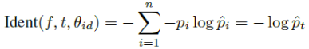

验证信号公式如下：

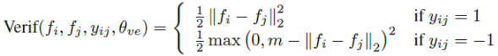

使用l2范数距离表示，m为阈值，括号内的θve={m}

由于验证信号的计算需要两个样本，所以整个卷积神经网络的训练过程也就发生了变化，之前是将全部数据切分为小的batch来进行训练。现在则是每次迭代时随机抽取两个样本，然后进行训练。训练过程如下：

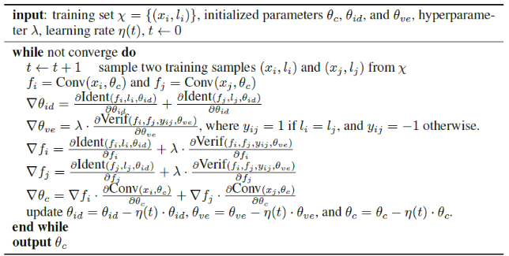

在训练过程中，lambda是验证信号的加权参数。M参数时动态调整的，调整策略是使最近的训练样本上的验证错误率最低。

3.2 实验设置

首先使用SDM算法对每张人脸检测出21个landmarks，然后根据这些landmarks，再加上位置、尺度、通道、水平翻转等因素，每张人脸形成了400张patch，使用200个CNN对其进行训练，水平翻转形成的patch跟原始图片放在一起进行训练。这样，就形成了400×160维的向量。

这样形成的特征维数太高，所以要进行特征选择，不同于之前的DeepID直接采用PCA的方式，DeepID2先对patch进行选取，使用前向-后向贪心算法选取了25个最有效的patch，这样就只有25×160维向量，然后使用PCA进行降维，降维后为180维，然后再输入到联合贝叶斯模型中进行分类。

DeepID2使用的外部数据集仍然是CelebFaces+，但先把CelebFaces+进行了切分，切分成了CelebFaces+A(8192个人)和CelebFaces+B(1985个人)。首先，训练DeepID2，CelebFaces+A做训练集，此时CelebFaces+B做验证集；其次，CelebFaces+B切分为1485人和500人两个部分，进行特征选择，选择25个patch。最后在CelebFaces+B整个数据集上训练联合贝叶斯模型，然后在LFW上进行测试。在上一段描述的基础上，进行了组合模型的加强，即在选取特征时进行了七次。第一次选效果最好的25个patch，第二次从剩余的patch中再选25个，以此类推。然后将七个联合贝叶斯模型使用SVM进行融合。最终达到了99.15%的结果。

其中，选取的25个patch如下：

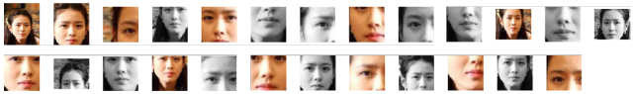

其中m不参于训练

过程简单概括为

1.一次使用2个输入，计算了他们的L(Ident)和L(Verif),总损失L为二者通过λ加权求和

2.通过L来执行梯度下降更新卷积参数

3.通过L(Ident)来更新softmax层的参数

多patches操作：

每张图片使用了21 facial landmarks

分成200patches（20regions\*5scales\*2RGB&Gray)，水平翻转后变为400patches

使用了200个卷积神经网络，提取400（200\*2）个Deepid2特征

（一个神经网络对应的是一个patch与它的翻转对应的Patch）

使用 Adaptive forward-backward greedy algorithm降为25个Deepid2特征

使用PCA将25\*160Deepid2特征降为180维

输入联合贝叶斯算法中，进行验证。

3.3 实验结论

对lambda进行调整，也即对识别信号和验证信号进行平衡，发现lambda在0.05的时候最好。使用LDA中计算类间方差和类内方差的方法进行计算。得到的结果如下：

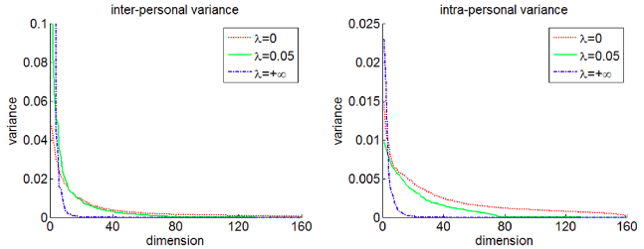

可以发现，在lambda=0.05的时候，类间方差几乎不变，类内方差下降了很多。这样就保证了类间区分性，而减少了类内区分性。如果lambda为无穷大，即只有验证信号时，类间方差和类内方差都变得很小，不利于最后的分类。

DeepID的训练集人数越多，最后的验证率越高。对不同的验证信号，包括L1，L2，cosin等分别进行了实验，发现L2 Norm最好。4 DeepID2+

DeepID2+有如下贡献，第一点是继续更改了网络结构；第二点是对卷积神经网络进行了大量的分析，发现了几大特征，包括：+ 神经单元的适度稀疏性，该性质甚至可以保证即便经过二值化后，仍然可以达到较好的识别效果；+ 高层的神经单元对人比较敏感，即对同一个人的头像来说，总有一些单元处于一直激活或者一直抑制的状态；+ DeepID2+的输出对遮挡非常鲁棒。

4.1 网络结构变化

相比于DeepID2，DeepID2+做了如下三点修改：

DeepID层从160维提高到512维。训练集将CelebFaces+和WDRef数据集进行了融合，共有12000人，290000张图片。将DeepID层不仅和第四层和第三层的max-pooling层连接，还连接了第一层和第二层的max-pooling层。最后的DeepID2+的网络结构如下：

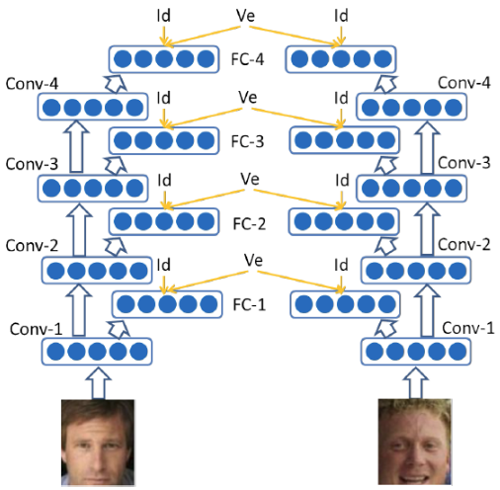

上图中，ve表示监督信号（即验证信号和识别信号的加权和）。FC-n表示第几层的max-pooling。

4.4 适度稀疏与二值化

DeepID2+有一个性质，即对每个人，最后的DeepID层都大概有半数的单元是激活的，半数的单元是抑制的。而不同的人，激活或抑制的单元是不同的。基于此性质。使用阈值对最后输出的512维向量进行了二值化处理，发现效果降低有限。

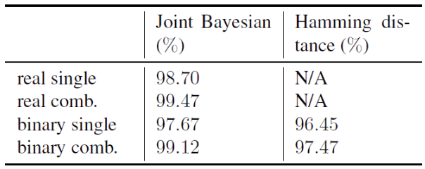

二值化后会有好处，即通过计算汉明距离就可以进行检索了。然后精度保证的情况下，可以使人脸检索变得速度更快，更接近实用场景。

4.5 特征区分性

存在某个神经单元，只使用普通的阈值法，就能针对某个人得到97%的正确率。不同的神经单元针对不同的人或不同的种族或不同的年龄都有很强的区分性。在这里，对每个单元的激活程度进行由高到低排序，可以得到下图所示：

4.6 遮挡鲁棒性

在训练数据中没有遮挡数据的情况下，DeepID2+自动就对遮挡有了很好的鲁棒性。有两种方式对人脸进行多种尺度的遮挡，第一种是从下往上进行遮挡，从10%-70%。第二种是不同大小的黑块随机放，黑块的大小从10×10到70×70。

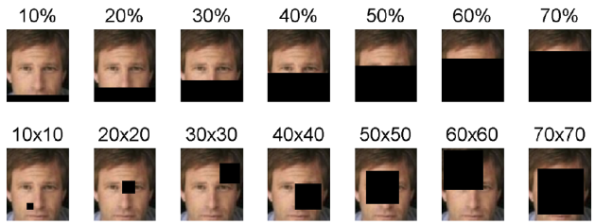

结论是遮挡在20%以内，块大小在30×#30以下，DeepID2+的输出的向量的验证正确率几乎不变。

5 总结

首先是卷积神经网络的作用，虽说之前听说过卷积神经网络既可以分类，也可以学习特征，但ImageNet上的卷积神经网络都是分类的，这次终于见到不关注分类错误率而关注特征的卷积神经网络。

**DeepID2**

人脸识别的关键挑战是开发有效的特征表示以减少类内变化增大类间变化。作者同时使用face identification 和 verification信号进行监督学习。face identification增大类间的变化，face verification减少类内变化。在LFW数据库上得到了99.15%人脸确认率。

实验：

1. Balancing the identification and verification signals

调查两种信号间的相互作用，通过在verification signal上加个系数λ，让λ从0变化到+∞。

（1）首先报告了随着λ变化，face verification accuracy 的变化曲线，说明单独使用一种信号都是不是最优的，两者的结合能够达取得有效的特征。

（2）分析产生这个现象的原因。

一方面进行分析：类内类间的方差对应相应散度矩阵的特征值。如果所有的特征方差集中在一小部分的特征向量上，意味着类内或类间的变化很小。

另一方面，以图示的方式展示6个identities的PCA特征的前两维。λ=0.05的时候簇的效果要好一些。

2. Rich identity information improves feature learning

指数增加参与训练的identity数，报告随着类别数的增加，verification accuracy 的增加。

3. Investigating the verification signals

比较加入verification signal，不加verification signal，只加入L2+（只减少同一类的距离），只加入L2-（只增加不同类间的距离），采用L1 norm 的verification signal和 采用cosine verification signal的verification accuracy.

表明：（1）采用L2norm的verification signal要比L1 norm 和 cosine 的好；

（2）加入verification 比不加好；

（3）L2+的效果和L2 norm 接近，而L2-的效果要差，说明：verification主要是增加类内的紧致度，而identification是反应类间的变化。

4. 和其他方法的比较。

**DeepID2+**

**Deeply learned face representations are sparse, selective, and robust**

1. 与DeepID2相比的变化

有三点：（1）隐藏层的maps数增加。4个卷积层（原来的feature maps 分别是 20,40,60,80）在原来基础上再增加128； fc4层从160增加到512。

（2）训练数据增加了CelebFaces+ dataset，WDRef，和一些新收集到的个体。

这个数据集有12，000个个体的大约290,000张图片。（原来的8,000个个体，160,000张图片）

（3）监督信号不仅在FC4上有，DeepID2+在早期的每个卷积层的后面都加了一个512为的全连接层，并添加identification-verification的监督信号。

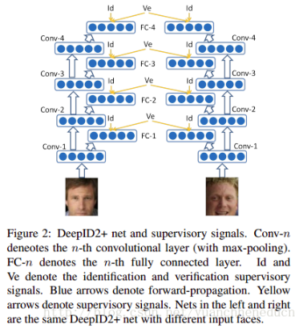

（2）神经元激活值的中等稀疏性

稀疏性体现在两个方面：一是，每个图像，大约有一半的神经元是被激活的；二是，对每个神经元，在大约一半的图像是被激活的。

图像的中等稀疏性，使得不同身份的人脸图像具有最大的可区分性；神经元的中等稀疏性，使得他们能够有最大的判别能力。

作者的验证方法：一是，计算验证集中46，594张图像的被激活的神经元数（下图左）；二是，计算每个神经元是激活状态的图像数。

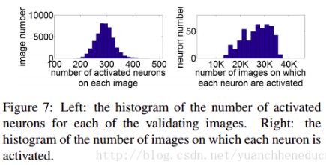

理解上图：left的单个bar表示有多少的图像的激活状态的神经元个数是x（横轴坐标）—>反应每张图像对应的激活状态的神经元个数。

right的单个bar表示有多少个神经元在x（横轴坐标）上是被激活的—>反应每个神经元是激活状态的图像数。

另，进一步验证激活模式：验证神经元是否被激活比其精确值更重要。通过阈值的方式把激活值二值化，发现accuracy大约只下降1%。

DeepID2+在DeepID2的基础上，继续对网络结构做了修改，同时增加了对卷积圣经网络的分析，发现了几个特征：（1）适度稀疏，及时将神经元二值化之后，认证效果依然很好；（2）选择性，高层神经元对认证对象具有高度敏感性，对于同一个人很多神经元会持续保持激活或者抑制状态；（3）和鲁棒性，对于水平遮挡或者随机块遮挡，具有较高的鲁棒性，及时只剩额头和头发，仍然可以达到88.2%的准确率。

1.网络结构修改

DeepID2+继承了DeepID2的网络结构，并在低层网络添加了监督信号。

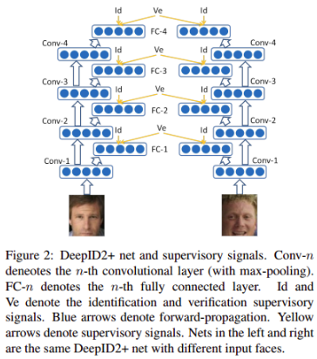

如figure2所示，和DeepID2一样，包含四层卷积层，不同的是DeepID2+做了三方面的改进：

（1）每层卷积层增加到128个特征映射，最终产出512维特征（原始160维）；

（2）训练数据集Merge了celebFaces+和WDRef数据集，总共290000副人脸图片，12000个人；

（3）在每个卷积层都增加了监督信息，不仅和第三层第四层的max-pool层连接，还连接了第一层和第二层的max-pool层，通过连接max-pool层的一个512维的全连接实现。

Id：识别信号

Ve：验证信号

FC-n：第几层的max-pooling层

实验中，使用12000个人的290000张图片进行训练，使用2000个人做测试，以及组合贝叶斯的训练。基于FC-n这几层产出的512维的特征向量使用组合贝叶斯进行训练，使用2000个人做训练，最后在LFW的6000组pair中测试。这2000人也用于DeepID2+网络中学习率和训练参数的训练。

实验比对的有：网络中没有添加其它层级监督，只有FN-4层添加了后向传播梯度来训练模型；使用少量的数据，只使用CelebFaces+的数据被使用了；卷积层只使用160维的特征映射。所有卷积网络输入的是一张包含整个人脸的图片，结果如Figure3所示。

## 人脸识别系列（四）：Webface系列1（CASIA-WebFace）

文章的亮点在于提出一种半自动的方法来收集网络上的人脸图像，最终组成了国内人脸识别届颇具盛名的人脸训练集 CASIA-WebFace，同时还提出了一种11层的CNN最终达到了lfw上的state-of-art。

数据集的构建

构建数据集时，从网络上爬图像下来很容易，但是给图片逐一做标记却很难。因此作者借用了IMDb网站，通过半自动的方式完成了爬图像和标记。

在IMDb，每个名人都有一个主页，类似

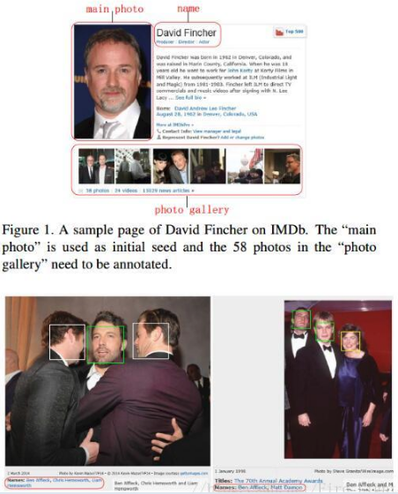

然后先把人的名字爬下来，再爬照片，每个人都有一个mainphoto与photo gallery。

在photo gallery中的一些照片中会出现很多人,要区分出现很多人的照片具体谁是谁，即检测到的人脸的聚类问题。

用现有的人脸识别方法来提取特征然后聚类人脸是一种常用的方法，一般的聚类方法需要计算所有样本之间的相似矩阵，这个矩阵会很大，无法加载入内存，因此作者使用了一种更快的聚类方法：

1.通过人脸识别方法提取人脸特征；

2.使用每个名人的mainphoto作为它的种子（因为mainphoto一般都是正脸，而且不会出现其他人）；

3.使用那些只有1个人脸的图片去增加每个名人的种子的数量；

4.在photo gallery剩下的图片中，通过与种子的相似度来找到属于每个名人的其余照片。

5.裁剪人脸，将同一个名人的脸单独存入一个路径内，之后再进行人工纠错，进一步提高数据集纯度。

最终得到了10,575人\494,414照片的数据集 CASIA-WebFace。

作者给出了一些常见的人脸数据集的统计数据以比较，可以看出 CASIA-WebFace是当时人脸数据集中数据量最大的公开数据集，为人脸识别技术的发展做出了很大贡献。

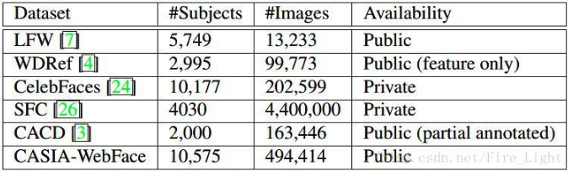

人脸识别网络

使用了Inception、VGG的网络构筑技巧，即更深的卷积层、低维度的特征表达、多种损失函数、与小的卷积核。

网络结构如下：

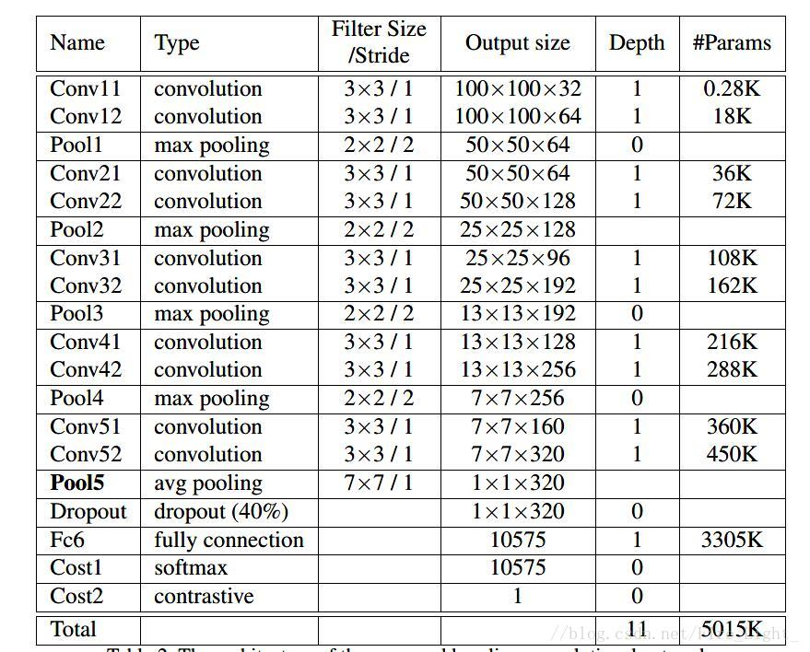

一些技巧的解读：

1.使用多个3x3的卷积核代替大卷积核

2.只使用一个全连接层，减少参数量

3.使用两种监督信号

可以看出作者在网络构筑上没有提出新的思想，而是借鉴了Inception以及DeepId网络的优秀结构。

测试结果：

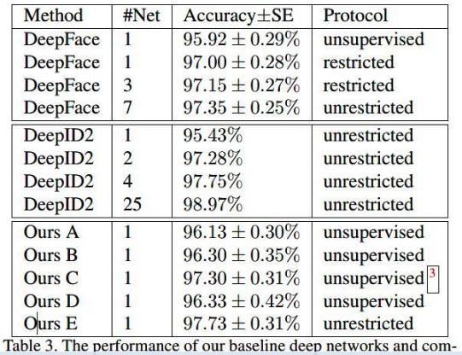

其中与ABCDE对应的特征提取与验证算法如下：

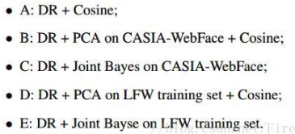

DR表示在CASIA上训练的上述的卷积神经网络。

## 人脸识别系列（五）：face++

中心思想

虽然近年来人脸识别算法的准确度在不断提高，但是算法需要使用的训练数据量也在不断提高，也就是说要给算法喂的数据量也在不断提高。因此难免会让人这么想，也许算法本身的提高并不大，准确度的提升完全归功于越来越大的训练数据量。

近期算法训练数据量的提升如下图：

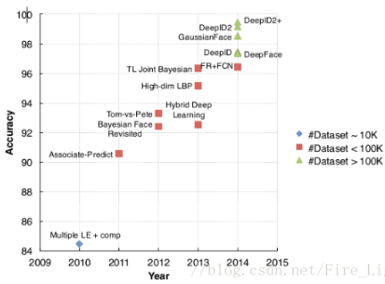

实验

为了证明数据量大小对网络准确度的影响，作者还做了实验。实验中，作者构建的神经网络没有采用任何特殊的技巧，作者描述它为a simple straightforward deep network，它有十个卷积层，尾部接了一个Softmax来进行监督学习。

实验的训练数据使用作者自己构建的一个名为MFC的训练数据库，它包含了两万人，共5M的图片。

MFC数据库的统计数据如下：

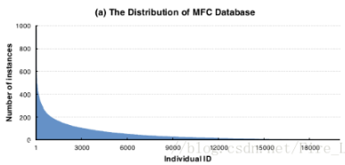

然后使用不同的数据量进行训练，系统的准确率如下图（b）：

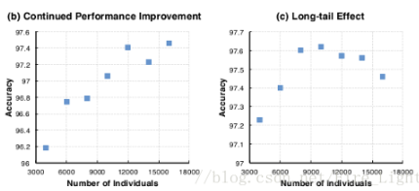

由于是随机的选取Individual，网络的验证准确率基本是随着的线性提升.

图（c）中展示了长尾现象（Long tail effect），也就是图(c)中的Individual是将数据库中每个人所有的图片数量由大到小排列的，图片多的Individual排前面，图片少的排后面。长尾现象是指使用图片多的Individual进行训练时，系统的准确率会明显提升，而在后半部分实验中，由于那种图片量少的Individual越来越多，会对网络的学习造成负面影响，这种情况下就算喂的数据不断增多，网络准确率反而会下降。

算法的影响在数据量提升中被淡化

作者同样在MFC上尝试了一系列复杂的算法，如联合贝叶斯算法，聚类算法，以及添加类似deepid网络的分类与验证信号，结果发现这些算法对网络准确率的提高微乎其微，远远比不上数据量的提升来的大。

表现最优的人脸识别系统整体结构

如图：

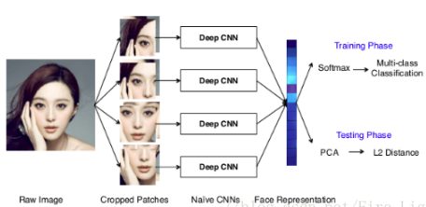

每张图片切分成4个patch，训练时使用Softmax损失，验证时使用PCA降维后直接计算L2距离，最终在LFW上达到了99:50%的准确率，基本是达到了人类的识别能力的水平（人类在LFW上进行验证识别大约可以达到99.7%的准确率）

在LFW基准上接近人类的人脸识别系统真的有效吗？

作者将这一所谓的‘99.50%’准确率的系统用在CHID(一个中国人的人脸库，不同于LFW，它具有区域特异性)，发现当选择合适的阈值把假阳性率控制为10^-5时，真阳性率只有66%,远远不能达到实际可用的标准。

## 人脸识别系列（六）：FaceNet

网络结构：

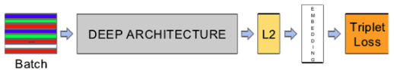

前半部分就是一个普通的卷积神经网络，但是与一般的深度学习架构不一样，Facenet没有使用Softmax作为损失函数，而是先接了一个l2嵌入（Embedding）层。

所谓嵌入，可以理解为一种映射关系，即将特征从原来的特征空间中映射到一个新的特征空间，新的特征就可以称为原来特征的一种嵌入。

这里的映射关系是将卷积神经网络末端全连接层输出的特征映射到一个超球面上，也就是使其特征的二范数归一化，然后再以Triplet Loss为监督信号，获得网络的损失与梯度。

**Triplet Loss**

什么是Triplet Loss呢？顾名思义，也就是根据三张图片组成的三元组（Triplet）计算而来的损失（Loss）。

其中，三元组由Anchor(A),Negative(N),Positive(P)组成，任意一张图片都可以作为一个基点（A）,然后与它属于同一人的图片就是它的P，与它不属于同一人的图片就是它的N。

Triplet Loss的学习目标可以形象的表示如下图：

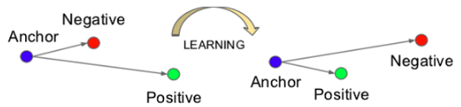

网络没经过学习之前，A和P的欧式距离可能很大，A和N的欧式距离可能很小，如上图左边，在网络的学习过程中，A和P的欧式距离会逐渐减小，而A和N的距离会逐渐拉大。

也就是说，网络会直接学习特征间的可分性：同一类的特征之间的距离要尽可能的小，而不同类之间的特征距离要尽可能的大。

意思就是说通过学习，使得类间的距离要大于类内的距离。

损失函数为：

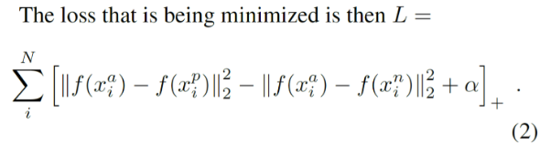

其中，左边的二范数表示类内距离，右边的二范数表示类间距离，α是一个常量。优化过程就是使用梯度下降法使得损失函数不断下降，即类内距离不断下降，类间距离不断提升。

提出了这样一种损失函数之后，实践过程中，还有一个难题需要解决，也就是从训练集里选择适合训练的三元组。

**选择最佳的三元组**

理论上说，为了保证网络训练的效果最好，我们要选择hard positive

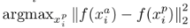

以及hard negative

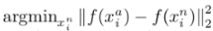

来作为我们的三元组

但是实际上是这样做会有问题：如果选择最Hard的三元组会造成局部极值，网络可能无法收敛至最优值。

因此google大佬们的做法是在mini-batch中挑选所有的 positive 图像对,因为这样可以使得训练的过程更加稳固。对于Negetive的挑选，大佬们使用了semi-hard的Negetive,也就是满足a到n的距离大于a到p的距离的Negative，而不去选择那些过难的Negetive。

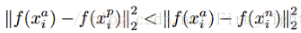

**CNN结构**

文中尝试了两个CNN结构，其参数如下：

网络1：Zeiler&Fergus architecture

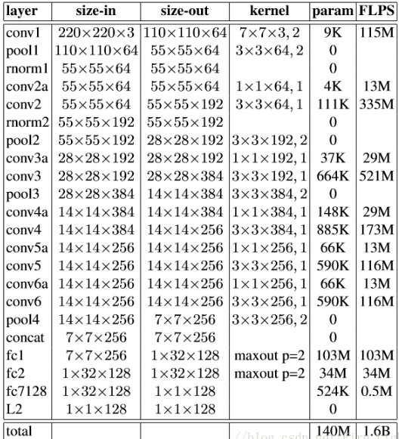

网络2： GoogLeNet

## 人脸识别系列（七）：百度的人脸识别

Targeting Ultimate Accuracy: Face Recognition via Deep Embedding

**网络结构：**

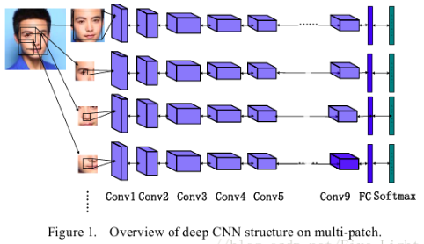

输入的是对齐好了的人脸图像，将人脸图像通过面部标记点切分为多个相互之间有重叠部分的Patch，分别输入相同结构的网络，每个网络都在不同的GPU上训练。

网络结构包含9个卷积层，某些卷积层的后面有池化层，标准化层。

训练时用softmax训练，进行验证时将所有FC层的特征相接，构成一个高维的面部特征。

**验证方法–Metric Learning度量学习：**

通过以triplet loss 为监督信号的度量学习方法来学习一种128维的特征，用特征之间的距离来进行验证任务。

所谓度量学习，就是在特征空间中学习某种合适的距离度量方法，也就相当于去寻找特征空间中的某一子空间，将特征变换到该子空间上之后，可以很容易的度量各特征之间的距离。

通过这个度量学习，可以做到减小类内的l2距离，增加类间的l2距离的效果。

度量学习示意图：

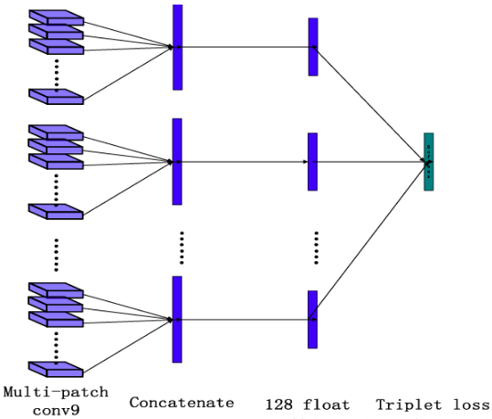

实验：

最优结果：

使用7个patches,每个patch最终提取128维特征，然后还混合了一些其他模型一起判断，达到了LFW上99.85%的准确率

## 人脸识别系列（八）：VGGFace

VGGFace—-Deep Face Recognition

本文主要内容有二：

1）从零开始构建一个人脸识别数据库，一共 2.6M images, over 2.6K people，构建过程主要是程序实现的，少量人工参与。

2）通过对比各种CNN网络，提出了一个简单有效的CNN网络，在各种公开的人脸识别数据库上得到很好的效果。

VGGFace DateSet

构建过程主要分为5个阶段

1.在IMDB网站上获得名人名字的名单列表，这个和CASIA-Webface有点像

2.通过谷歌来扩大每个人的图片量

3.使用一个Fisher Vector Faces descriptor 与SVM清除一些错误的图片

4.清除一些一样的照片，因为从不同网站上爬下来的照片，难免会有所重复。

5.再人工清除一些照片

各阶段的统计数据如下：

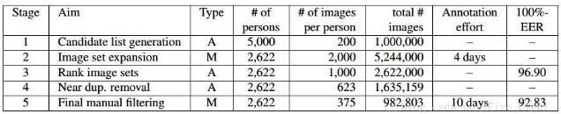

比较花时间的是2阶段和5阶段，其余都很快。

网络结构

基于VGG自己的数据集，构建了如下的CNN,用来进行人脸识别

看图片的描述，作者说这是VGGNet中的D结构，不知道是不是作者写错了，但是影响不大。

使用Softmax在VggDataSet上预训练。

在进行验证时，在最后一层输出的2622维的特征（即对应每一类的概率）还会被用来以Tripletloss做一个度量学习

度量学习是一个全连层，使用目标数据集（LFW）的训练集部分训练。

通过训练好的度量学习层，获得人脸的1024维特征表达，然后直接以欧式距离来作为人脸是否为同一个脸的判定依据。

实验：

此表的训练数据Data有d和f两种，分别对应的是构建数据集时3阶段的数据（清理前）和5阶段的数据（清理后）

通过这里可以发现，使用更大但是有更多错误的数据集对网络能力有提高作用，原因一是因为数据量更大，二是因为小的数据集可能被清除了一些hard positive的数据，使得网络无法从这些数据里受益。

## 人脸识别系列（十）：Webface系列2

概述

为了得到更好的准确度，深度学习的方法都趋向更深的网络和多个模型ensemble，这样导致模型很大，计算时间长。本文提出一种轻型的CNN，在取得比较好的效果同时，网络结构简化，时间和空间都得到了优化，可以跑在嵌入式设备和移动设备上。

MFM激活函数

MFM激活函数在输入的卷积层中，选择两层，取相同位置较大的值。

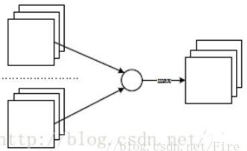

写成公式：

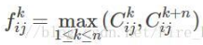

输入的卷积层为2n层，取第k层和第k+n层中较大的值作为输出，MFM输出就变成了n层。激活函数的梯度为

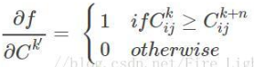

这样激活层有一半的梯度为0，MFM可以得到稀疏的梯度，可以达到根据结果来更新与之相应的权值的效果。并且MFM激活函数相比于ReLU函数，ReLU函数得到的特征是稀疏高维的，MFM可以得到紧实（compact）的特征，还能实现特征选择和降维的效果。

网络结构

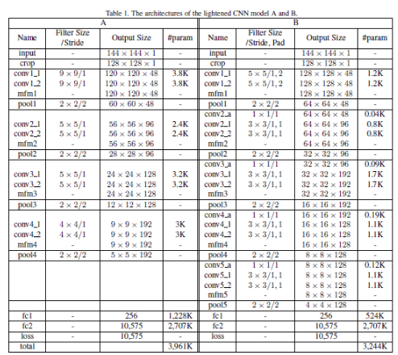

网络最后一层是Sofmax层，实现分类的目的，fc1的结果就是人脸的特征。

为什么表格中没有降维？

每个卷积层都有两个独立的部分，独立进行训练，然后输入mfm，也就是说conv2\_1和conv2\_2是并行的。

卷积层的参数量这么少？

貌似对于一个卷积核，它的各个维度之间同样权值共享，这与其他的卷积网络都不一样（不管是VGG、Inception同一个卷积核的各个维度的参数是不一样的）。因此大幅度减少了参数。

## 快速人脸验证--MobileFaceNets

**Efficient CNNs for Accurate Real-time Face Verification on Mobile Devices**

<https://blog.csdn.net/zhangjunhit/article/details/81503343>

<https://arxiv.org/abs/1804.07573>

Face Verification 我说我是张三，系统判断一下我是不是张三

Face Identification 我什么都没说，系统说一下我是谁

移动设备进行人脸验证提出了一个快速准确的网络 MobileFaceNets

快速网络MobileNetV1 、ShuffleNet 、MobileNetV2 在做Face Verification 性能很低下原因

主要思想

针对人脸识别任务，论文从三个方面改进MobileNetV2。即针对平均池化层，采用可分离卷积代替平均池化层；针对人脸识别任务，采用ArcFace/Insightface的损失函数进行训练。针对网络结构，通道扩张倍数变小；使用Prelu代替relu;使用batch Normalization。

算法原理

使用平均池化层会使得网络表现下降。在最后一个7\*7特征图中，虽然中心点的感知域和边角点的感知域是一样的，但是中心点的感知域包括了完整的图片，边角点的感知域却只有部分的图片，因此每个点的权重应该不一样，但是平均池化层却把他们当作一样的权重去考虑了，因此网络表现会下降。因此，作者在此处使用了可分离卷积代替平均池化层，即使用一个7\*7\*512（512表示输入特征图通道数目）的可分离卷积层代替了全局平均池化，这样可以让网络自己不同点的学习权重。

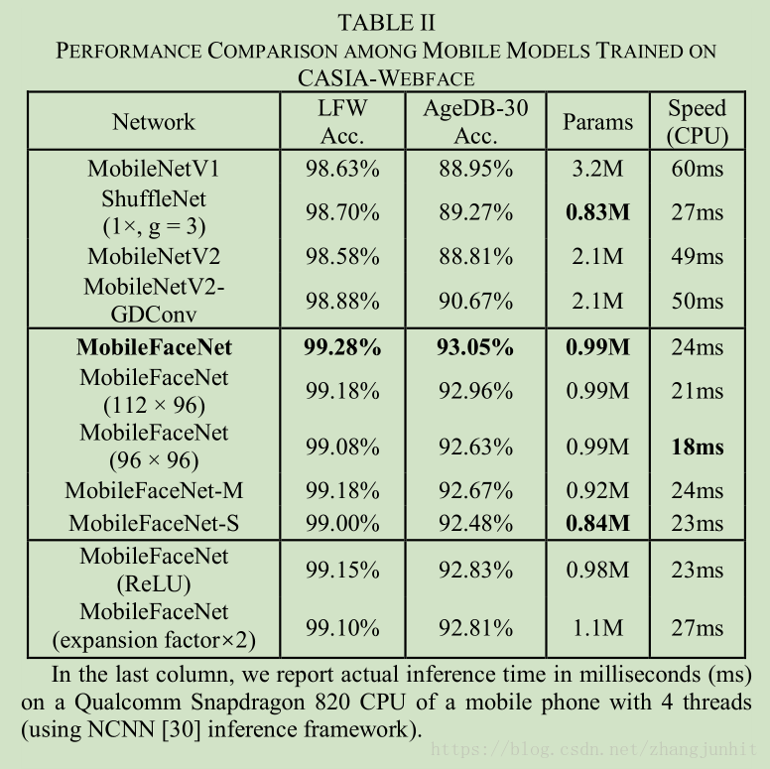

For face verification and recognition, some researchers ([14], [5], etc.) have observed that CNNs with global average pooling layers are less accurate than those without global average pooling.

已经有研究者指出对于人脸验证和识别问题，有global average pooling layers比没有global average pooling layers的网络精度要低,这里我们采用 receptive field 的有效视野给出理论分析

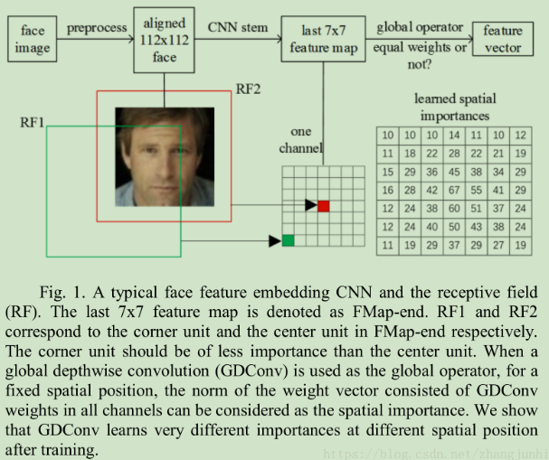

简单的来说，对于一个7\*7人脸特征，距离中心的越近的特征越重要，距离中心越远的特征作用越低。但是 global average pooling layers 对所有特征采用了相同的权值，所以效果差，这里我们采用了 global depthwise convolution，这里权值和 spatial importance 一致。MobileFaceNet Architectures